JELGAVAS TEHNIKUMS

ŅIKITA ŅIKITENKO

Automobiļu tirdzniecības platformas prototipa izveide

Kvalifikācijas darbs ieguvei kvalifikācijā – programmēšanas tehniķis

Darba izpildītājs: ………………………………………… 410.gr.izgl. Ņ.Ņikitenko.
Paraksts, datums

Jelgava 2025

ANOTĀCIJA

Ņikita Ņikitenko. Automobiļu tirdzniecības platformas izveide: Kvalifikācijas darbs. Jelgava: Jelgavas Tehnikums, 2025. 58 lpp., 8 att., 0 tab., 0 izmantotie informācijas avoti.

Darba mērķis ir izstrādāt drošu un funkcionālu auto sludinājumu vietni, kas piedāvā ērtu automašīnu pirkšanas un pārdošanas procesu tiešsaistē. Izstrādātā sistēma nodrošina lietotāju reģistrāciju, autorizāciju un konta pārvaldību, kā arī iespēju ievietot, rediģēt un dzēst auto sludinājumus. Vietnē ieviesta meklēšanas un filtrēšanas sistēma ar vairākiem kritērijiem, kas palīdz lietotājiem ātri atrast piemērotus transportlīdzekļus.

Papildus standarta funkcijām izstrādāts automašīnu salīdzināšanas rīks, anonīmās saziņas mehānisms un lietotāju atsauksmju sistēma, kas veicina uzticamību starp pircējiem un pārdevējiem. Darbā īpaša uzmanība pievērsta datu drošībai, sludinājumu verificēšanai un responsīvam dizainam, kas nodrošina piekļuvi vietnei gan no datoriem, gan mobilajām ierīcēm.

Izstrādē izmantotas mūsdienīgas tehnoloģijas – PHP un JavaScript funkcionalitātei, MySQL datu glabāšanai un Bootstrap responsīvam dizainam. Gala rezultāts ir lietotājam draudzīga un moderna tīmekļa vietne, kas nodrošina drošu un efektīvu automobiļu tirdzniecības procesu.
`
ANNOTATION

Nikita Nikitenko. Development of an Automobile Trading Platform: Qualification Paper. Jelgava: Jelgava Technical School, 2025. 58 p., 8 pic., 0 tab., 0 references.

The aim of this work is to create a secure and functional automobile trading platform that ensures a convenient online process for buying and selling vehicles. The system provides user registration, authentication, and account management, along with the ability to create, edit, and delete advertisements. An advanced search and filtering system enables users to quickly find vehicles according to different criteria.

In addition to the core functionality, the platform includes a car comparison tool, an anonymous communication system, and a user feedback mechanism, which enhance trust between buyers and sellers. Particular attention has been paid to data security, advertisement verification, and responsive design, ensuring accessibility from both desktop and mobile devices.

The project is developed using modern technologies – PHP and JavaScript for functionality, MySQL for database management, and Bootstrap for responsive design. The final result is a modern, user-friendly, and secure web platform that provides an efficient solution for online automobile trading.

SATURS

IEVADS 10
1. PROJEKTA PLĀNOŠANA UN PLĀNU PĀRSKATĪŠANA 14
2. PROGRAMMATŪRAS IZSTRĀDES VIDES IEKĀRTOŠANA 15
2.1. Teksta redaktors 15
2.1.1. Visual Studio Code 15
2.2. Lokālais serveris 15
2.2.1. XAMPP 15
2.3. Datubāze un tās pārvaldības rīks 16
2.3.1. MySQL 16
2.4. Skriptu, koda un stila programmēšanas valodas 16
2.4.1. HTML 16
2.4.2. CSS 16
2.4.3. JavaScript 16
2.4.4. PHP 16
2.5. Lietotāja saskarnes prototipēšanas rīks 17
2.5.1. Wireframe.cc 17
2.6. Papildu tehnoloģija 17
2.6.1. Bootstrap 17
3. PROJEKTA PRASĪBU SPECIFIKĀCIJA 18
3.1. Ievads 18
3.1.1. Dokumenta nolūks 18
3.1.2. Darbības sfēra 18
3.1.3. Definīcijas 19
3.1.4. Dokumenta pārskats 19
3.2. Vispārīgs apraksts 19
3.2.1. Produkta perspektīva 19
3.2.2. Produkta funkcijas 20
3.2.3. Lietotāja raksturiezīmes 20
3.2.4. Programmatūras līmeņu apraksts 21
3.2.5. Programmatūras gaitas apraksts 21
3.2.6. Vispārējie ierobežojumi 22
3.2.7. Klienta prasības 22
3.3. Nefunkcionālas prasības 24
3.3.1. Sākumlapas logs 24
3.3.2. Atbalsta čāts 24
3.3.3. Navigācijas josla 25
3.3.4. Kājenē 25
3.3.5. Reģistrēšanās logs 26
3.3.6. Pieslēgšanās logs 26
3.3.7. Kategoriju elementa saraksts 27
3.3.8. Lietotāja profila logs 27
3.3.9. Sludinājuma logs 28
3.3.10. Filtrācijas logs 28
3.4. Funkcionālas prasības 29
3.4.1. Lietotāja reģistrēšanās 29
3.4.2. Lietotāja pieteikšanās 30
3.4.3. Sludinājuma meklēšana 32
3.4.4. Sludinājuma pievienošana 33
3.5. Sistēmas struktūras modelis 34
3.5.1. Datubāzes apraksts 34
3.5.2. “users” tabula 34
3.5.3. “cars” tabula 36
3.5.4. “brand” tabula 36
3.5.5. “model” tabula 37
3.5.6. “favorite” tabula 37
3.5.7. “support_messages” tabula 38
4. TESTĒŠANA 39
4.1. Reģistrēšanās funkcijas testēšāna 39
4.2. Lietotāja pieteikšanās funkcijas testēšana 40
4.3. Sludinājuma filtrēšanas funkcijas testēšana 42
4.4. Sludinājuma pievienošanas fukcijas testēšana 43
5. LIETOTĀJA CEĻVEDIS 44
5.1. Lapas atvēršana 44
5.2. Reģistrācija lapai 44
5.3. Lietotāja profila lapa 49
5.4. Pāreja uz sākumlapu 50
5.5. Sākumlapas izmantošana 50
5.6. Sludinājuma atveršana 51
5.7. Sludinājuma pievienošana 54
5.8. Sludinājumu filtrēšana 58
5.9. Izrakstīšanās no konta 60
6. LĪDZĪGU PROGRAMMATŪRU ANALĪZE 62
6.1. Autoplius.lt 62
6.2. AutoScout24 63
6.3. Autotrader 64
6.4. Mobile.de 64
6.5. SS.lv 66
SECINĀJUMI UN PRIEKŠLIKUMI 67
IZMANTOTO AVOTU SARAKSTS 68

ATTĒLU SARAKSTS
3.3.1. att. Sākumlapas loga makets 25
3.3.2. att. Atbalsta čata makets 26
3.3.3. att. Navigācijas joslas makets 26
3.3.4. att. Kājenēs makets 27
3.3.5. att. Reģistrācijas loga makets 27
3.3.6. att. Pieslēgšanās loga makets 28
3.4.1. att. Reģistrēšanas funkcijas blokshēmā 30
3.4.2. att. Pieteikšanās funkcijas blokshēma 32
3.4.3. att. Sludinājuma filtrēšanas funkcijas blokshēma 33
3.4.4. att. Sludinājuma pievienošanas funkcijas blokshēma 34
3.5.1. att. Datubāzes struktūras diagramma 35
5.1.1. att. Pārlūkprogrammas meklēšanas josla 45
5.2.1. att. Lapas sākumlapa 45
5.2.2. att. Reģistrācijas logs 46
5.2.3. att. Aizpildīts reģistrācijas logs 47
5.2.4. att. “Pieteikties” poga 47
5.2.5. att. Pieteikšanās logs 48
5.2.6. att. Aizpildīts pieteikšanās logs 49
5.2.7. att. Lapas sākumlapa ar “Pieslēgties” pogu 49
5.3.1. att. Profila apskats 50
5.3.2. att. Sludinājumu skaits profila sadaļa 50
5.4.1. att. Pāreja uz sākumlapu 51
5.5.1. att. Lapas sākumlapa reģistrētam lietotājam 52
5.6.1. att. Sludinājuma atvēršanā ar “sīkāk” pogu 52
5.6.2. att. Sludinājuma informācijā 53
5.6.3. att. “Rādīt kontaktus” poga 54
5.6.4. att. Lietotāja dati 54
5.6.5. att. Paziņojumu logs 54
5.6.6. att. “Izlasei” poga 55
5.6.7. att. Lapa izredzētie 55
5.7.1. att. “Publicēt sludinājumu” poga 56
5.7.2. att. “Jaunais sludinājums” poga profila sadaļa 56
5.7.3. att. Sludinājuma pievienošanas logs 57
5.7.4. att. Aizpildīts sludinājuma pievienošanas logs 58
5.7.5. att. Publicēts sludinājums 59
5.8.1. att. Sākumlapas kategorijas filtrēšanā 60
5.8.2. att. Sākumlapas ātrā filtrēšanā 60
5.8.3. att. Detalizētā filtrēšanā 61
5.8.4. att. Filtrēšanas pamācībā 62
5.9.1. att. Izrakstīšanās no profila 62
6.1.1. att. Autoplius.lt 63
6.2.1. att. AutoScout24 64
6.3.1. att. Autotrader.com 65
6.4.1. att. Mobile.de 66
6.5.1. att. SS.lv 67

TABULU SARAKSTS
3.5.4. Tabula “brand” 37
3.5.5. Tabula “model” 38
3.5.6. Tabula “favorite” 38
3.5.7. Tabula “support_messages” 39
4.1.1. Tabula Reģistrācijas testpiemēri 41
4.2.1. Tabula Pietiekšanās testpiemēri 42
4.3.1.Tabula Filtrēšanas testpiemēri 43
4.4.1. Tabula Pievienošanas testpiemēri 44

IEVADS
Mūsdienās arvien vairāk preču un pakalpojumu tirdzniecība notiek tiešsaistē, un šī tendence īpaši spēcīgi vērojama automobiļu tirgū. Vairāk nekā 70% pircēju automašīnu meklēšanu uzsāk internetā, tāpēc digitālajām platformām ir būtiska nozīme auto pirkšanas un pārdošanas procesos. Esošās vietnes bieži vien nepiedāvā pietiekamu drošību, ērtu navigāciju vai personalizētus risinājumus, tāpēc lietotāji saskaras ar dažādiem izaicinājumiem – sākot no sarežģītas informācijas atlases līdz krāpniecības riskiem.
Šī darba ietvaros tiek izstrādāta automobiļu tirdzniecības platformas prototips, kas nodrošina lietotājiem ērtu, mūsdienīgu un drošu vidi transportlīdzekļu pārdošanai un iegādei. Platformā paredzēta lietotāju reģistrācija un kontu pārvaldība, sludinājumu veidošana, rediģēšana un dzēšana, kā arī meklēšanas un filtrēšanas iespējas pēc vairākiem kritērijiem. Papildus standarta funkcijām sistēmā tiks ieviesta automobiļu salīdzināšanas iespēja, anonīmās saziņas mehānisms un atsauksmju sistēma, kas veicinās uzticību starp pircējiem un pārdevējiem.
Darba mērķis:
Izstrādāt funkcionālu un lietotājam draudzīgu automobiļu tirdzniecības platformu, kas ļauj ērti publicēt, meklēt un filtrēt automašīnu sludinājumus.
Darba uzdevumi:
1. Izpētīt mūsdienu automobiļu tirdzniecības platformu tehnoloģijas un arhitektūru.
2. Izstrādāt datubāzes modeli, kas efektīvi apstrādā un glabā auto sludinājumu datus.
3. Izveidot responsīvu tīmekļa lietotni ar viegli pārskatāmu un intuitīvu lietotāja interfeisu.
4. Iekļaut sludinājumu meklēšanas funkciju ar vairākām filtrēšanas iespējām (piemēram, pēc cenas, markas, modeļa, nobraukuma, gada u.c.).
5. Nodrošināt lietotāju profilu pārvaldību, tostarp sludinājumu publicēšanu, rediģēšanu un dzēšanu.
6. Realizēt drošības pasākumus, lai aizsargātu lietotāju datus un novērstu nesankcionētu piekļuvi.
7. Veikt platformas funkcionalitātes un veiktspējas testēšanu dažādās ierīcēs un pārlūkprogrammās.

AKRONĪMI UN SAĪSINĀJUMI
Google Chrome | Populāra tīmekļa pārlūkprogramma testēšanai un attīstībai; izmanto, lai pārbaudītu vietnes darbību reālos apstākļos.
HTML | Marķēšanas valoda tīmekļa lapu struktūras un satura izveidei.
CSS | Stilu valoda, kas nosaka tīmekļa lapas vizuālo izkārtojumu, krāsas, fontus un responsivitāti.
JS / JavaScript | Klienta puses skriptu valoda interaktivitātei, dinamiskai satura atjaunināšanai un DOM manipulācijām.
PHP | Servera puses skriptu valoda, kas apstrādā pieprasījumus, veic datubāzes operācijas un ģenerē dinamisku HTML.
HeidiSQL | Grafisks datubāzes pārvaldības rīks MySQL/MariaDB (tabulu pārvaldībai, vaicājumu izpildei, eksportam).
MySQL | Relāciju datu bāzes pārvaldības sistēma datu glabāšanai (lietotāji, sludinājumi, atsauksmes u.c.).
Apache | Populārs tīmekļa serveris, kas apkalpo HTTP/HTTPS pieprasījumus un izvieto PHP balstītas vietnes.
HTTP | Protokols datu apmaiņai starp klientu (pārlūku) un serveri; pamata tīmekļa komunikācijas protokols.
CRUD | Pamatoperācijas datu pārvaldībā (izveidot, nolasīt, atjaunināt, dzēst).
AJAX | Tehnika asinkronai datu apmaiņai starp klientu un serveri bez lapas pārlādēšanas.
VS Code | Moderns teksta redaktors / IDE koda rakstīšanai ar paplašinājumiem PHP, JS, HTML, CSS u.c. atbalstam.
XAMPP | Lokāla izstrādes vide, kas ietver Apache, MySQL un PHP; izmanto projektēšanai un testēšanai lokāli.
Wireframe.cc | Vienkāršs tiešsaistes rīks zemu detaļu prototipu un lapu skiču (wireframe) izveidei.
Lucidchart | Tiešsaistes diagrammu un shēmu veidošanas rīks (Datu plūsmas, ER diagrammas, Ganta diagrammas u.c.).

IZMANTOTIE TERMINI, TO SKAIDROJUMI
Termins | Skaidrojums
Platforma | Tīmekļa vide, kur lietotāji var publicēt, meklēt un pārvaldīt automobiļu sludinājumus.
Sludinājums | Ieraksts datubāzē, kas satur informāciju par pārdodamu automobili (marka, modelis, cena, apraksts u.c.).
Lietotājs | Persona, kas izmanto sistēmu – var būt gan pārdevējs, gan pircējs.
Pārdevējs | Reģistrēts lietotājs, kas publicē automobiļu sludinājumus un pārvalda tos.
Pircējs | Lietotājs, kurš meklē transportlīdzekļus un sazinās ar pārdevējiem.
Reģistrācija | Process, kura laikā lietotājs izveido personīgo kontu, ievadot lietotājvārdu, e-pastu, paroli un kontaktinformāciju.
Autorizācija | Procesa posms, kurā lietotājs piesakās sistēmā, izmantojot e-pastu un paroli.
Datubāze | Strukturēta datu krātuve, kurā tiek glabāta visa informācija par lietotājiem un sludinājumiem.
MySQL | Relāciju datubāzes pārvaldības sistēma, kas tiek izmantota datu glabāšanai un apstrādei.
PHP | Servera puses programmēšanas valoda, kas apstrādā lietotāja pieprasījumus un veic datubāzes operācijas.
HTML | Marķēšanas valoda, kas nosaka tīmekļa lapas struktūru un elementus.
CSS | Stilizēšanas valoda, kas nosaka vietnes vizuālo izskatu – krāsas, fontus un izkārtojumu.
JavaScript (JS) | Klienta puses skriptu valoda, kas nodrošina vietnes interaktivitāti un dinamisku saturu.
Bootstrap | CSS ietvars, kas nodrošina responsīvu dizainu un gatavas vizuālās komponentes.
HeidiSQL | Grafiska datubāzes pārvaldības programma, kas tiek izmantota MySQL datubāzes administrēšanai.
XAMPP | Lokālā servera vide, kas apvieno Apache, MySQL un PHP vienā sistēmā izstrādes un testēšanas vajadzībām.
Apache | Tīmekļa serveris, kas apstrādā HTTP pieprasījumus un nodrošina vietnes darbību.
CRUD | Datu pārvaldības pamatoperācijas – Create (izveidot), Read (nolasīt), Update (atjaunināt), Delete (dzēst).
HTTP | Datu pārraides protokols, kas nodrošina komunikāciju starp pārlūkprogrammu un serveri.
AJAX | Tehnoloģija, kas ļauj atjaunināt lapas saturu bez pilnas pārlādes.
Wireframe.cc | Tiešsaistes rīks, kas izmantots vietnes dizaina un struktūras maketu izveidei.
Lucidchart | Rīks diagrammu un modeļu veidošanai – piemēram, ER diagrammas un sistēmas struktūras modeļi.
Atbalsta čats | Tiešsaistes saziņas rīks, kas nodrošina komunikāciju ar tehnisko atbalstu 24/7.
ER diagramma | Diagramma, kas attēlo datubāzes struktūru un tabulu savstarpējās attiecības.
Blokshēma | Grafisks attēlojums, kas parāda darbību secību vai algoritma plūsmu.
Prototips | Priekšizstrādes modelis vai skice, kas palīdz vizualizēt sistēmas izskatu un funkcionalitāti pirms tās pilnīgas izveides.
Lietotāja saskarne (UI) | Vizuālā daa, ar kuru lietotājs mijiedarbojas – pogas, formas, izvēlnes u.c.

UZDEVUMA NOSTĀDNE
Šis darbs ir veltīts automobiļu tirdzniecības platformas prototipa izstrādei, kas nodrošinās modernu un lietotājiem ērtu tiešsaistes vidi transportlīdzekļu pārdošanai un iegādei. Projekta galvenais mērķis ir radīt sistēmu, kas apvieno drošību, ērtu lietojamību un papildu iespējas, lai padarītu auto pirkšanas un pārdošanas procesu efektīvāku un uzticamāku.
Platformai jānodrošina šāda funkcionalitāte:
- Lietotāju reģistrācija un autentifikācija ar drošu datu pārbaudi.
- Automobiļu sludinājumu ievietošana ar detalizētu aprakstu, fotogrāfijām un cenu.
- Meklēšanas un filtrēšanas sistēma pēc vairākiem parametriem (marka, modelis, cena, nobraukums u.c.).
- Iespēja salīdzināt vairākus transportlīdzekļus vienlaicīgi.
- Anonīma saziņa starp pārdevējiem un pircējiem.
- Lietotāju atsauksmju un vērtējumu pievienošana.
- Sludinājumu verificēšanas mehānisms, kas samazina krāpniecības riskus.
- Atsaucīgs dizains ar pielāgošanos mobilajām ierīcēm.
Uzdevumi:
- Izstrādāt platformas arhitektūru un datubāzes shēmu.
- Veidot lietotāja saskarni ar galveno navigācijas sistēmu un responsīvu dizainu.
- Nodrošināt lietotāju profilu un sludinājumu pārvaldības iespējas.
- Realizēt meklēšanas, filtrēšanas un salīdzināšanas funkcionalitāti.
- Ieviest anonīmās saziņas un atsauksmju sistēmu.
- Nodrošināt drošības mehānismus – datu šifrēšanu un sludinājumu verificēšanu.
- Pārbaudīt sistēmas funkcionalitāti un veikt lietojamības testēšanu.
- Sagatavot platformas gala versiju praktiskai izmantošanai.

PROJEKTA PLĀNOŠANA UN PLĀNU PĀRSKATĪŠANA
Projekta "Automobiļu tirdzniecības platformas prototipa izveide" plānošanas posmā tiek ņemti vērā būtiskākie faktori un uzsvērti svarīgākie elementi, lai nodrošinātu veiksmīgu rezultātu un sasniegtu projekta mērķus:
- Nepieciešamie rezultāti un ieguvumi:
  - Galvenais rezultāts ir funkcionāla, droša un lietotājam draudzīga tīmekļa vietne, kas ļauj lietotājiem ērti pārdot un pirkt automobiļus tiešsaistē.
  - Risinājums ir nepieciešams, lai nodrošinātu modernu, centralizētu un uzticamu vidi automobiļu tirdzniecībai, risinot esošo platformu trūkumus, piemēram, zemu drošību un ierobežotu funkcionalitāti.
- Projekta īstenošanas persona:
  - Projekta plāns ir jāīsteno Jelgavas Tehnikuma audzēknim Ņikitam Ņikitenko no 410. grupas.
- Grafiks un izpildes laiks:
  - Projekta plānam ir noteikts izpildes laiks, nodrošinot, ka gala rezultāts tiek sasniegts noteiktajā termiņā – līdz 2026. gada jūnijam.
  - Grafiks ir elastīgs, ņemot vērā neparedzētus tehniskus vai satura radīšanas faktorus, taču svarīgi ievērot galvenos izpildes posmus, lai saglabātu projekta kvalitāti un savlaicīgu pabeigšanu.
- Rezultātu mērķis un stratēģiskā nozīme:
  - Galvenais mērķis ir radīt integrētu platformu, kas apvieno sludinājumu pārvaldību, uzlabotu meklēšanu un filtrēšanu, kā arī uzticamību veicinošus rīkus, lai padarītu auto tirdzniecības procesu efektīvāku un drošāku.
  - Stratēģiski, projekts sniedz digitālu risinājumu, kas atbilst mūsdienu pircēju un pārdevēju vajadzībām, veicinot uzticamu darījumu vidēji un veidojot konkurētspējīgu piedāvājumu tirgū.
- Lielākie riski un šo risku pārvaldība:
  - Lielākie riski ir saistīti ar tehniskiem izaicinājumiem, iespējamiem laika izmaiņu plānā un lietotāju pieņemšanas līmeņa neparedzamību.
  - Riski tiek pārvaldīti, iekļaujot regulāru testēšanu, elastīgas izmaiņas darba plānā, atbilstošu laika rezervi katrai fāzei un pastāvīgu atgriezenisko saiti no potenciālajiem lietotājiem izstrādes procesā.

PROGRAMMATŪRAS IZSTRĀDES VIDES IEKĀRTOŠANA
Programmatūras izstrādes vides iekārtošana ir būtisks posms projekta izstrādē, jo tā nodrošina efektīvu darbu visā izstrādes ciklā. Pareizi izvēlēti un konfigurēti izstrādes rīki palīdz samazināt tehniskās kļūdas, paātrināt izstrādes procesu un uzlabot gala produkta kvalitāti. Šajā nodaļā aprakstīti rīki un tehnoloģijas, kas izmantotas automobiļu tirdzniecības platformas prototipa izstrādei.

Teksta redaktors

Visual Studio Code
Kā teksta redaktors tika izvēlēts Visual Studio Code, kas ir mūsdienīgs, viegls un jaudīgs koda redaktors ar atbalstu dažādām programmēšanas valodām un ietvariem.
Šis rīks piedāvā integrētu atkļūdošanu, uzdevumu izpildi un versiju kontroli, kā arī plašu paplašinājumu klāstu, kas padara izstrādi ērtu un ātru. Visual Studio Code ir bezmaksas un darbojas dažādās operētājsistēmās, tostarp Windows, macOS un Linux. Projekta ietvaros tas tika izmantots HTML, CSS, PHP un JavaScript koda rediģēšanai un testēšanai.

Lokālais serveris

XAMPP
Projekta testēšanai un lokālai darbībai tika izmantots XAMPP – atvērtā pirmkoda servera risinājums, kas apvieno Apache, PHP un MySQL vienā vidē. XAMPP ļauj izstrādāt un testēt tīmekļa vietnes bez nepieciešamības tās izvietot tiešsaistes serverī. Tā ir plaši izmantota vide tīmekļa projektu izstrādei un pilnībā piemērota PHP un MySQL bāzētu sistēmu veidošanai.
Šis rīks tika izmantots, lai nodrošinātu lokālu platformas darbību, pārvaldītu datubāzi un pārbaudītu vietnes funkcionalitāti pirms tās ievietošanas tiešsaistē.

Datubāze un tās pārvaldības rīks

MySQL
Projekta datu glabāšanai tika izmantota MySQL relāciju datubāzes pārvaldības sistēma. Tā ir droša, ātra un plaši pielāgojama, kas nodrošina efektīvu datu apstrādi un pārvaldību.
MySQL tika izvēlēta, jo tā ir bezmaksas, uzticama un labi integrējas ar PHP, kas tika izmantots servera puses izstrādē.

Skriptu, koda un stila programmēšanas valodas

HTML
HTML (HyperText Markup Language) ir galvenā tīmekļa lapu veidošanas valoda, kas nosaka lapas struktūru un satura izvietojumu.Projekta ietvaros HTML tiek izmantots, lai izveidotu platformas pamata struktūru – reģistrācijas formas, navigācijas joslu, sludinājumu sarakstu un citas lietotāja interfeisa daļas.

CSS
CSS (Cascading Style Sheets) nosaka tīmekļa vietnes vizuālo izskatu – krāsas, fontus, izvietojumu un stilus. Ar CSS palīdzību tika izveidots vienots dizains visai platformai, nodrošinot mūsdienīgu un lietotājam draudzīgu saskarni, kas pielāgojas dažādu ierīču ekrāniem (responsīvais dizains).

JavaScript
JavaScript tika izmantots vietnes interaktivitātes nodrošināšanai – piemēram, dinamiskai meklēšanas funkcijai, paziņojumu parādīšanai un filtrēšanas mehānismiem.
JavaScript darbojas klienta pusē, tāpēc tas ļauj veikt ātras un efektīvas darbības bez nepieciešamības ielādēt lapu no jauna.

PHP
PHP (Hypertext Preprocessor) ir servera puses skriptu valoda, kas apstrādā lietotāja pieprasījumus un veic darbības ar datubāzi.PHP tika izmantots lietotāju reģistrācijas, autorizācijas, datu apstrādes un sludinājumu pārvaldības realizācijai.Šī valoda tika izvēlēta tās plašās izmantošanas, drošības un saderības ar MySQL dēļ.

Lietotāja saskarnes prototipēšanas rīks

Wireframe.cc
Projekta sākuma posmā tika izmantots Wireframe.cc, kas ļauj ātri izveidot zemas precizitātes tīmekļa lapu prototipus.Šis rīks palīdzēja vizualizēt vietnes struktūru, lietotāja navigācijas plūsmu un elementu izvietojumu pirms faktiskās programmēšanas sākšanas.Wireframe.cc ir vienkāršs un intuitīvs rīks, kas ļauj koncentrēties uz dizaina pamatstruktūru bez liekiem traucēkļiem.

Papildu tehnoloģija

Bootstrap
Bootstrap ir atvērtā pirmkoda CSS ietvars, kas nodrošina ātru un ērtu atsaucīgu dizainu izstrādi. Tas tika izmantots, lai izveidotu mūsdienīgu un vienotu lietotāja interfeisu, izmantojot jau gatavas klases un komponentes, piemēram, pogas, kartītes un navigācijas elementus.
Bootstrap ievērojami samazina laiku, kas nepieciešams dizaina izstrādei, un nodrošina vietnes pielāgošanos dažādām ierīcēm.

PROJEKTA PRASĪBU SPECIFIKĀCIJA

Ievads
Prasību specifikācija ir viens no galvenajiem dokumentiem, kas nodrošina detalizētu informāciju par projektu “Automobiļu tirdzniecības platformas prototipa izveide”, definējot tās funkcionalitāti, izskatu un tehniskos parametrus. Šajā dokumentā tiek aprakstītas prasības, kas nepieciešamas, lai izveidotu drošu, ērtu un funkcionālu tīmekļa vietni automašīnu pārdošanai un iegādei tiešsaistē.

Dokumenta nolūks
Programmatūras prasību specifikācijas nolūks ir sniegt detalizētu informāciju par automobiļu tirdzniecības platformas plānošanu, izstrādi un galvenajām funkcijām. Šis dokuments ir paredzēts, lai:
- Nodrošinātu izstrādes komandai un citiem iesaistītajiem pilnīgu izpratni par projekta mērķiem, struktūru un funkcionalitāti.
- Detalizēti aprakstītu platformas galvenās iespējas, tai skaitā lietotāju reģistrāciju, autorizāciju, sludinājumu pārvaldību, filtrēšanu un salīdzināšanu.
- Noteiktu pamatprasības platformas izstrādei, lai nodrošinātu stabilu un drošu sistēmas darbību.
- Precizētu tehnoloģiskās prasības un izstrādes vides izvēli.
- Definētu izstrādes posmus un darba uzdevumus, kas jāveic, lai sasniegtu projekta mērķi – radīt modernu un lietotājam draudzīgu platformu automobiļu tirdzniecībai.

Darbības sfēra
Projekta “Automobiļu tirdzniecības platformas prototipa izveide” darbības sfēra aptver tiešsaistes vidi, kurā lietotāji var droši un ērti pirkt vai pārdot automobiļus. Sistēma paredzēta gan privātpersonām, gan uzņēmumiem, kas vēlas ievietot transportlīdzekļu sludinājumus, pārvaldīt tos un komunicēt ar potenciālajiem pircējiem.
Platforma nodrošina plašas meklēšanas un filtrēšanas iespējas, kā arī papildu funkcijas – automobiļu salīdzināšanu, anonīmu saziņu un atsauksmju sistēmu, kas palielina uzticamību un drošību darījumu laikā.

Definīcijas
Lietotājs – persona, kas izmanto platformu automobiļu pirkšanai vai pārdošanai.
Pircējs – lietotājs, kas izmanto sistēmu, lai atrastu un iegādātos transportlīdzekli.
Pārdevējs – lietotājs, kas ievieto automobiļu sludinājumus un pārvalda tos.

Dokumenta pārskats
Šis dokuments satur automobiļu tirdzniecības platformas prasību specifikāciju, kas detalizēti apraksta projekta galvenos elementus un izstrādes posmus. Dokumenta struktūra ir veidota tā, lai sniegtu pilnīgu un loģisku priekšstatu par sistēmas darbības principiem un tās izstrādes procesu.
Ievads – definē projekta mērķi, uzdevumus un vispārējo informāciju par sistēmu.
Projekta plānošana un plānu pārskatīšana – nosaka projekta posmus, termiņus un risku pārvaldību.
Programmatūras izstrādes vides iekārtošana – apraksta izstrādes vides sagatavošanu, izmantotās tehnoloģijas un rīkus.
Prasību specifikācija – detalizēti apraksta sistēmas funkcionalitāti un tehniskās prasības.
Izmantotās tehnoloģijas – raksturo izmantotās programmēšanas valodas, datubāzes un dizaina rīkus.
Produkta izstrāde – apraksta izstrādes posmus, tostarp lietotāja reģistrāciju, autorizāciju, sludinājumu pārvaldību un citus būtiskus elementus.
Testēšana – satur testēšanas metodes un scenārijus, kas nodrošina sistēmas kvalitāti un drošību.
Lietotāja ceļvedis – sniedz informāciju par sistēmas funkcijām un to lietošanu.

Vispārīgs apraksts

Produkta perspektīva
Šis projekts “Automobiļu tirdzniecības platformas prototipa izveide” ir izstrādāts, lai piedāvātu digitālu risinājumu transportlīdzekļu pirkšanai un pārdošanai tiešsaistē.
Platformas mērķis ir nodrošināt ērtu un drošu vidi, kur lietotāji var ievietot sludinājumus, meklēt piemērotus automobiļus, salīdzināt tos un veidot tiešu saziņu ar pārdevējiem vai pircējiem. Risinājums paredzēts gan privātpersonām, gan uzņēmumiem, kas vēlas vienkāršot un modernizēt automobiļu tirdzniecības procesu Latvijā.

Produkta funkcijas
- Lietotāju reģistrācija un pieteikšanās:
  - Iespēja izveidot jaunu lietotāja kontu un droši pieteikties sistēmā.
  - Pēc pieteikšanās lietotājs var pārvaldīt savu profilu un ievietotos sludinājumus.
- Sludinājumu pievienošana un pārvaldība:
  - Iespēja pievienot jaunu automobiļa sludinājumu ar attēliem, aprakstu un cenu.
  - Iespēja rediģēt vai dzēst esošos sludinājumus.
- Meklēšana un filtrēšana:
  - Lietotājs var meklēt transportlīdzekļus pēc markas, modeļa, cenas, nobraukuma, gada un degvielas tipa.
  - Iespēja izmantot vairākus filtrus, lai iegūtu precīzus rezultātus.
- Automobiļu salīdzināšana:
  - Iespēja atlasīt vairākus transportlīdzekļus un salīdzināt to parametrus vienā skatā.
- Ziņojumapmaiņa un atbalsta čats:
  - Lietotāji var sazināties savā starpā platformas iekšienē, izmantojot iebūvētu čatu.
  - Pieejams arī 24/7 atbalsta čats jautājumu vai tehnisku problēmu gadījumā.
- Lietotāju vērtējumi un atsauksmes:
  - Pircēji var sniegt atsauksmes par pārdevējiem, uzlabojot platformas uzticamību un caurspīdīgumu.

Lietotāja raksturiezīmes
Platformu paredzēts izmantot dažādiem lietotājiem:
- Pircējs: lietotājs, kurš meklē un iegādājas automobiļus. Viņam ir pieeja meklēšanas un salīdzināšanas funkcijām, kā arī ziņojumapmaiņai ar pārdevējiem.
- Pārdevējs: lietotājs, kurš publicē sludinājumus, pārvalda tos un saņem ziņas no interesentiem.
- Administrators: uzrauga platformas darbību, pārbauda sludinājumus un lietotāju aktivitāti, kā arī nodrošina datu drošību un atbalstu.

Programmatūras līmeņu apraksts
- Viesa līmenis:
  - Pieeja publiskajai sadaļai ar iespēju apskatīt sludinājumus un izmantot meklēšanas filtrus.
  - Viesis nevar publicēt sludinājumus vai sazināties ar lietotājiem.
- Reģistrēta lietotāja līmenis:
  - Pieeja visām galvenajām funkcijām — sludinājumu izveidei, rediģēšanai, ziņojumapmaiņai un atsauksmju sniegšanai.
  - Lietotājs var veidot savu profilu un pārvaldīt informāciju.
- Administratora līmenis:
  - Pilna pieeja datubāzei un sistēmas pārvaldībai.
  - Iespēja apstiprināt vai dzēst sludinājumus, pārvaldīt lietotājus un kontrolēt drošības aspektus.

Programmatūras gaitas apraksts
- Reģistrācija:
  - Jauni lietotāji ievada lietotājvārdu, e-pastu, paroli un telefona numuru, lai izveidotu kontu.
  - Pēc reģistrācijas viņi iegūst piekļuvi pilnai funkcionalitātei.
- Pieteikšanās un profila pārvaldība:
  - Lietotājs pieslēdzas, izmantojot e-pastu un paroli.
  - Savā profilā viņš var rediģēt informāciju, pievienot sludinājumus un pārvaldīt tos.
- Sludinājuma pievienošana:
  - Pārdevējs ievada automobiļa informāciju (marku, modeli, cenu, aprakstu, attēlus).
  - Sludinājums tiek saglabāts datubāzē un parādās publiskajā sarakstā.
- Meklēšana un filtrēšana:
  - Lietotāji var meklēt transportlīdzekļus, izmantojot meklētājjoslu vai filtrus.
  - Rezultāti tiek attēloti dinamiski, ļaujot ātri salīdzināt vairākus piedāvājumus.
- Saziņa:
  - Reģistrētie lietotāji var nosūtīt ziņojumus citiem lietotājiem, izmantojot iebūvētu čatu.
  - Pieejams arī tehniskais atbalsts 24/7 čatā.
- Izrakstīšanās:
  - Pēc sesijas beigām lietotājs var droši izrakstīties no sistēmas, nodrošinot datu drošību.

Vispārējie ierobežojumi
- Platformas izmantošanai nepieciešams interneta savienojums.
- Sistēmai jābūt saderīgai ar populārākajiem pārlūkiem, piemēram, Google Chrome, Mozilla Firefox un Microsoft Edge.
- Lietotāja saskarnei jābūt responsīvai un viegli saprotamai dažādās ierīcēs.
- Lietotāju dati (paroles, e-pasti) tiek šifrēti un glabāti drošā veidā.
- Platforma tiks izstrādāta latviešu un angļu valodā, lai nodrošinātu plašāku pieejamību.

Klienta prasības
- Darbošanās tīmeklī:
- Platformai jāspēj darboties pārlūkprogrammā bez papildu instalācijas.
- Tai jābūt pielāgotai dažādām ierīcēm (datoram, planšetei, telefonam).
- Viesa režīms:
- Viesiem jābūt iespējai pārlūkot sludinājumus, neizveidojot kontu.
- Reģistrācija un autorizācija:
- Lietotājiem jāspēj izveidot kontu, pieslēgties un droši pārvaldīt datus.
- Paroles jāsaglabā šifrētā formātā.
- Sludinājumu pārvaldība:
- Lietotājiem jābūt iespējai pievienot, rediģēt un dzēst sludinājumus.
- Attēli un informācija jāuzglabā datubāzē.
- Meklēšana un filtrēšana:
- Lietotājiem jābūt iespējai meklēt automobiļus pēc vairākiem parametriem.
- Saziņas iespējas:
- Platformā jābūt iebūvētai ziņojumapmaiņai un atbalsta čatam.
- Atsauksmju un vērtējumu sistēma:
- Pircējiem jābūt iespējai atstāt atsauksmes par pārdevējiem.
- Drošība:
- Visi dati jāpārsūta, izmantojot drošu HTTPS savienojumu.
- Jāievieš aizsardzība pret SQL injekcijām un XSS uzbrukumiem.

Nefunkcionālas prasības

Sākumlapas logs
Sākumlapas skats ir pirmais, ko lietotājs redz, atverot NN Auto Market vietni. Tā apvieno vairākas galvenās sadaļas: navigācijas joslu, meklēšanas un filtrēšanas joslu, kategoriju sarakstu, kā arī reklāmas plakātu ar sveiciena tekstu un aicinājumu sākt automobiļu meklēšanu. Lapas struktūra ir veidota tā, lai būtu viegli pārskatāma un intuitīva, ļaujot lietotājam ātri orientēties un atrast nepieciešamo informāciju. Šī sadaļa kalpo kā vizuāla vizītkarte un nodrošina ātru piekļuvi galvenajām funkcijām, piemēram, sludinājumu pārlūkošanai, jauna sludinājuma pievienošanai vai reģistrācijai sistēmā. (skatīt 1.att. )
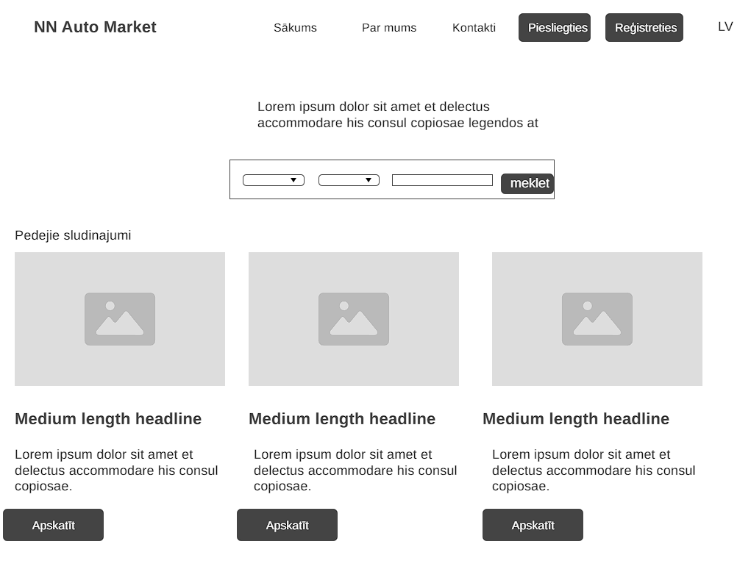
3.3.1. att. Sākumlapas loga makets

Atbalsta čāts
Atbalsta čata funkcionalitāte ir paredzēta, lai nodrošinātu lietotājiem ātru palīdzību jebkurā brīdī. Šī sadaļa atrodas katras lapas labajā apakšējā stūrī un ir pieejama 24/7.
Lietotājs var nosūtīt jautājumu par sistēmas darbību, sludinājuma ievietošanu, konta problēmām vai tehniskām kļūdām. Sarakste tiek saglabāta, lai nākamajā sesijā lietotājs redzētu iepriekšējo komunikāciju ar atbalstu. (skatīt 2.att.)
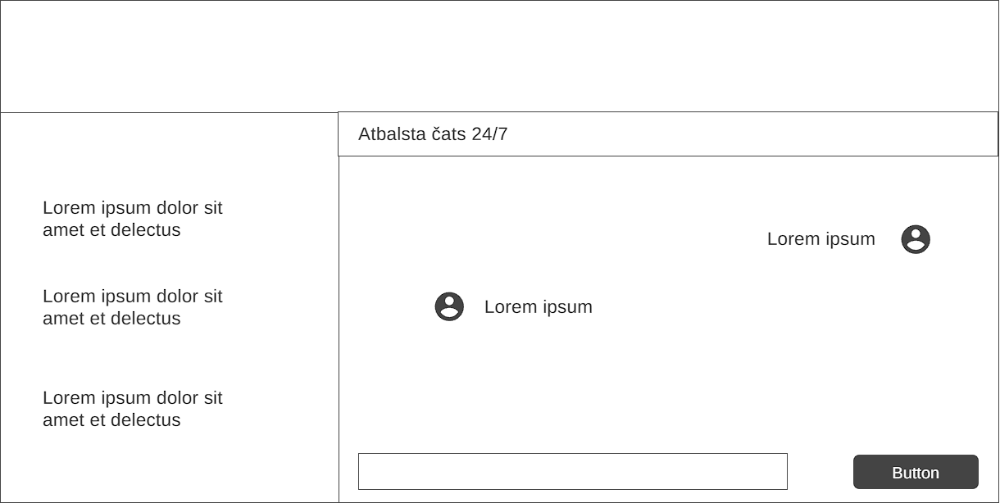
3.3.2. att. Atbalsta čata makets

Navigācijas josla
Navigācijas josla atrodas katras lapas augšpusē un kalpo kā centrālais ceļvedis starp platformas sadaļām. Tā satur galvenās saites: “Sākums”, “Sludinājumi”, “Pievienot sludinājumu”, “Kontakti”, “Mans profils” un “Izrakstīties”. Josla ir redzama neatkarīgi no lapas, kurā atrodas lietotājs, un pielāgojas ekrāna izmēram. Navigācijas josla nodrošina ātru piekļuvi svarīgākajām funkcijām, samazina pārlūkošanas laiku un uzlabo lietotāja ērtības. (skatīt 3.att.)
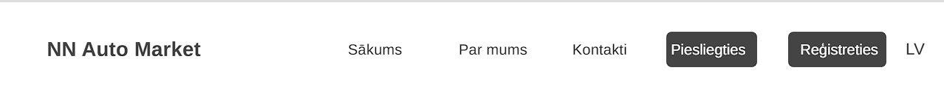
3.3.3. att. Navigācijas joslas makets

Kājenē
Kājenes elements ir svarīgs, lai nodrošinātu lietotājiem vienlaikus piekļuvi informatīvai un noderīgai informācijai, padarot to par vienu no galvenajām vietām, kur lietotāji varētu saņemt papildu atbalstu vai norādes uz citām lapas sadaļām, ja nepieciešams. (skatīt 4.att.)
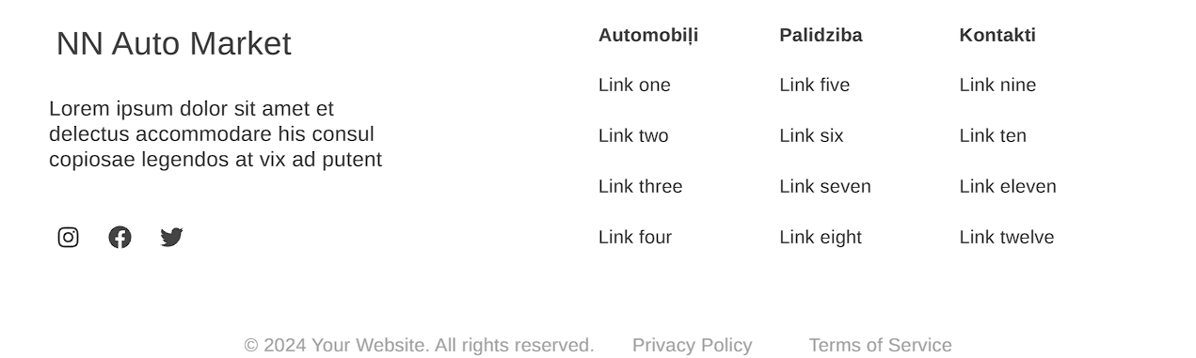
3.3.4. att. Kājenēs makets

Reģistrēšanās logs
Reģistrācijas logs ir paredzēts jauna lietotāja konta izveidei, lai nodrošinātu personalizētu piekļuvi vietnes funkcionalitātei. Reģistrācijas logā ir redzama navigācijas josla lapas augšdaļā un centrāli novietota reģistrācijas forma, kurā atrodas četri ievadlauki: lietotājvārds, e-pasta adrese, parole un paroles apstiprinājums. Zem laukiem atrodas poga “Reģistrēties”, kas apstiprina datu ievadi un nosūta informāciju datubāzei, lai izveidotu jaunu lietotāja profilu. Loga augšpusē izvietots virsraksts “Reģistrēties”, kas skaidri norāda lapas mērķi. Ja lietotājam jau ir konts, zem formas redzama saite “Jau ir konts? Pieslēgties”, kas novirza uz
autorizācijas lapu. (skatīt 5.att.)
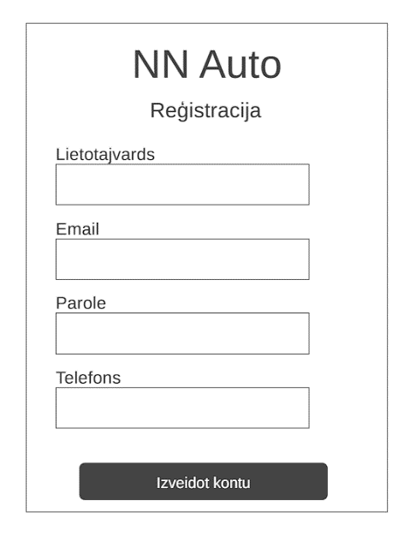
3.3.5. att. Reģistrācijas loga makets

Pieslēgšanās logs
Pieslēgšanās logs nepieciešams, lai lietotājs varētu autentificēties sistēmā un piekļūt savam profilam. Logā augšpusē atrodas virsraksts “Pieslēgties”, bet zem tā – divi ievadlauki: e-pasts un parole. Lietotājs šeit var ievadīt savus piekļuves datus un nospiest pogu “Pieslēgties”, lai apstiprinātu darbību.Papildus tiek nodrošinātas divas saites – “Aizmiru paroli”, kas ļauj atjaunot piekļuvi, un “Nav konta? Reģistrēties”, kas pārvieto uz reģistrācijas logu. Šī sadaļa nodrošina drošu piekļuvi un ir izveidota vienkārša un lietotājam saprotama dizaina ietvaros. (skatīt 6.att.)
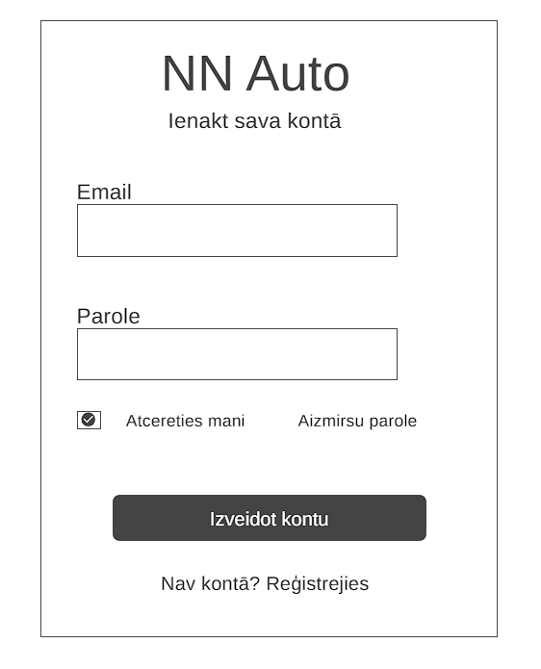
3.3.6. att. Pieslēgšanās loga makets

Kategoriju elementa saraksts
Šī sadaļa paredzēta, lai lietotājs varētu ātri atlasīt automobiļus pēc kategorijas, piemēram: “Sedans”, “SUV”, “Kabriolets”, “Elektriskais”, “Kompakts” u.c.
Kategoriju saraksts atrodas sludinājumu sadaļas kreisajā pusē un ir viegli filtrējams.
Izvēloties kategoriju, sistēma automātiski parāda tikai atbilstošos sludinājumus.
Šī funkcija uzlabo navigāciju un palīdz lietotājam ātrāk atrast vēlamo transportlīdzekli.

Lietotāja profila logs
Lietotāja profils ļauj pārvaldīt personīgo informāciju un ievietotos sludinājumus.
Tas atrodas pēc pieteikšanās sadaļā “Mans profils”. Lietotājs šeit var:
- skatīt un rediģēt savu informāciju (e-pastu, tālruni, lietotājvārdu);
- aplūkot savus ievietotos sludinājumus;
- dzēst kontu vai mainīt paroli;
- pārskatīt iepriekšējās darbības un vēsturi.
Profila logs nodrošina personalizētu lietotāja vidi un uzlabo datu pārvaldību.

Sludinājuma logs
Šis logs ir platformas galvenā daļa, kur tiek attēloti visi automobiļu sludinājumi.
Lietotājs var:
- aplūkot automobiļu aprakstus, fotogrāfijas, cenas un kontaktinformāciju;
- sakārtot sludinājumus pēc cenas, gada, markas vai datuma;
- izmantot meklēšanas joslu un filtrus;
- atvērt pilnu sludinājuma lapu, kurā redzami papildinformācijas lauki.
Šī sadaļa veidota ar mērķi nodrošināt ērtu un vizuāli pievilcīgu transportlīdzekļu pārlūkošanu.

Filtrācijas logs
Filtrācijas logs nodrošina iespēju precīzi atlasīt sludinājumus pēc noteiktiem kritērijiem. Tas atrodas lapas kreisajā pusē virs kategoriju saraksta.
Lietotājs var:
- izvēlēties automobiļa marku un modeli;
- noteikt cenu diapazonu, ražošanas gadu vai transmisijas tipu;
- atlasīt tikai aktīvos sludinājumus vai konkrētā pārdevēja piedāvājumus.
Ja meklēšanas rezultāti neatbilst ievadītajiem parametriem, tiek parādīts paziņojums: “Nav atrasti sludinājumi ar šiem meklēšanas kritērijiem.” Šī funkcija ievērojami samazina meklēšanas laiku un uzlabo lietotāja pieredzi.

Funkcionālas prasības

Lietotāja reģistrēšanās
Lietotāja reģistrācija nepieciešama, lai lietotājs varētu pilnvērtīgi izmantot lapas sniegtās iespējas.
Izsaukšanas elements: Poga “Reģistrēties”
Ieejas parametri: Lietotajvārds, e-pasts, parole, tālrunis
Darbība (skat. 7.att. )
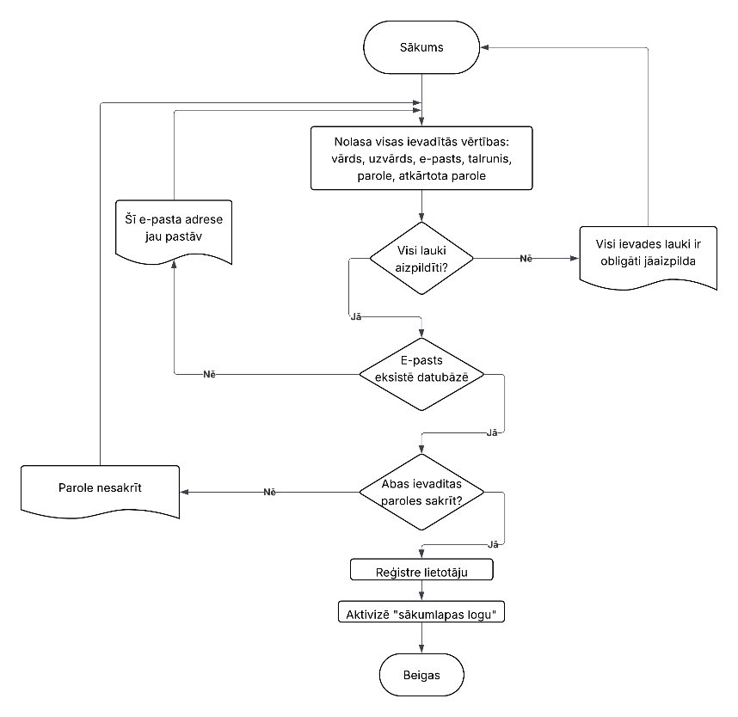
3.4.1. att. Reģistrēšanas funkcijas blokshēmā

Pieteikšanās: Lietotājs noklikšķina uz pogas "Reģistrēties";
Informācijas nolasīšana: Nolasa laukus: vārds, uzvārds, e-pasts, talrunis parole, atkārtota parole, pārbauda, vai lauki nav tukši;
Ja kāds no laukiem nav aizpildīts, parādās paziņojums: “Visi ievades lauki ir obligāti jāaizpilda!”
Datu pārbaude: Ievadītie dati tiek pārbaudīti, lai nodrošinātu to pareizību un atbilstību noteiktajiem kritērijiem. Piemēram, tiek pārbaudīts vai:
- e-pasts jau neatrodas datu bāzē;
- vai abas ievadītās paroles sakrīt;
Ja e-pasts jau eksistē datubāzē parādās paziņojums: “Šī e-pasta adrese jau pastāv!” Ja abas ievadītās paroles nesakrīt, parādās paziņojums: “Parole nesakrīt!”
Konta izveide: Kad dati ir veiksmīgi pārbaudīti un apstiprināti, konts tiek izveidots sistēmā, un lietotājs tiek pievienots datu bāzē ar unikālu identifikatoru.

Lietotāja pieteikšanās
Lietotāja pieteikšanās darbības princips ietver vairākus soļus, kas tiek veikti, lai lietotājs varētu veiksmīgi pieteikties sistēmai.
Izsaukšanas elements: Poga “Piesliegties”
Ieejas parametri: Lietotāja e-pasts un parole.
Darbība (skat. 8.att. )
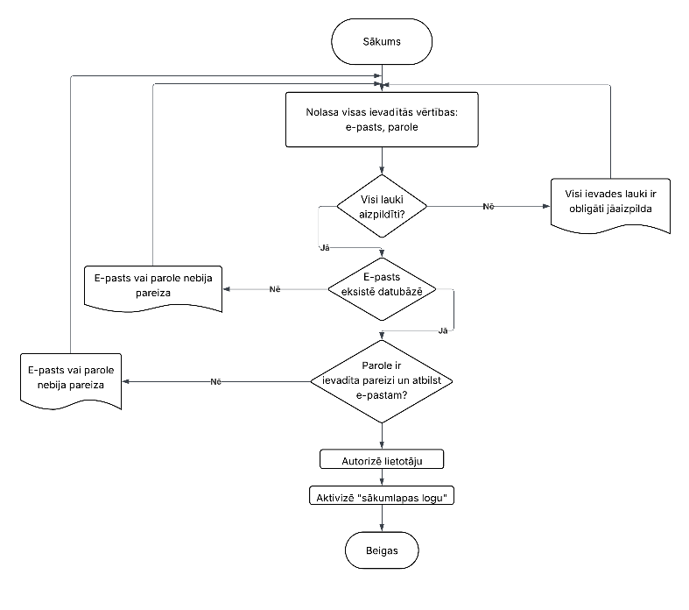
3.4.2. att. Pieteikšanās funkcijas blokshēma
Informācijas nolasīšana: Sistēma nolasa laukus: e-pasta adresi un paroli, pārbauda, vai lauki nav tukši.
Ja kāds no laukiem nav aizpildīts, parādās paziņojums: “All input fields are required!” Datu pārbaude: Ievadītie autentifikācijas dati tiek salīdzināti ar saglabātajiem datiem datu bāzē. Tiek pārbaudīts vai:
- e-pasts eksistē datubāzē;
- parole ir ievadīta pareizi un atbilst ievadītajam e-pastam;
Ja kāds no laukiem nesakrīt ar datubāzē esošo informāciju parādās paziņojums: “E-pasts vai parole nebija pareiza!”.

Sludinājuma meklēšana
Sludinājuma meklēšana nepieciešama, lai ļautu lietotājam atrast sludinājumu pec savam kritērijiem un interesēm
Izsaukšanas elements: Lietotājs noklikšķina uz sadaļu ar visiem sludinājumiem, lai sāktu sludinājuma meklēšanu procesu.
Ieejas parametri: Ievadīti dati
Darbība (skat. 9.att. )
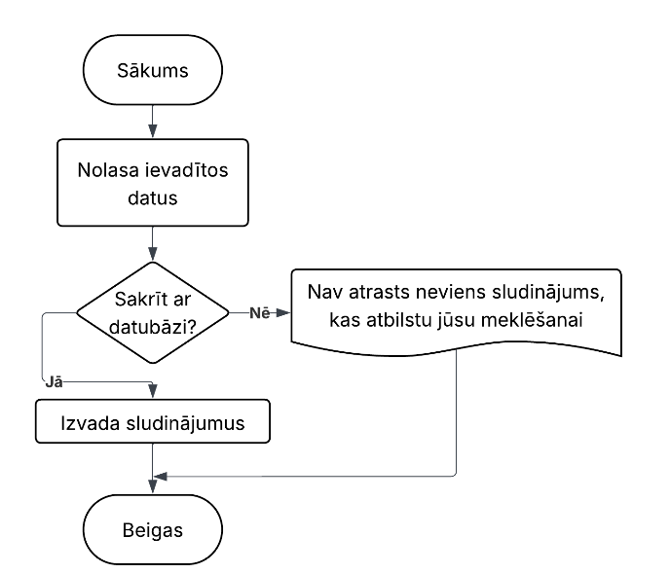
3.4.3. att. Sludinājuma filtrēšanas funkcijas blokshēma
Datu iegūšana: Sistēma izmanto ievadītos meklēšanas datus, lai iegūtu un filtrētu attiecīgos ceļojuma rezultātus no datu bāzes.
Sludinājuma attēlošana: Pēc datu iegūšanas sistēma attēlo atrastos sludinājumus. Ja datubāzē nav sludinājumus ar šādu meklēšanas kritērijiem, parādās paziņojums: “Nav atrastas sludinājumi. Mēģiniet mainīt filtra parametrus.”
Ja ir atrasts sludinājums, tas tiek attēlots kā lauks, kas satur informāciju par sludinājumu.
Papildu informācijas pieejamība: Lietotājam tiek piedāvāta iespēja iegūt plašāku informāciju par atrastiem sludinājumiem, uzspiežot pogu: “Vairāk informācijas”

Sludinājuma pievienošana
Sludinājuma pievienošanas funkcija, ļauj lietotājiem pievienot jaunus sludinājumus, kurus vēlāk var apskatīt arī citi lietotāji.
Izsaukšanas elements: Poga “Pievienot sludinājumu”
Ieejas parametri: Ievadīta informācija sludinājuma aizpildišanas forma
Darbība (skat. 10.att.)
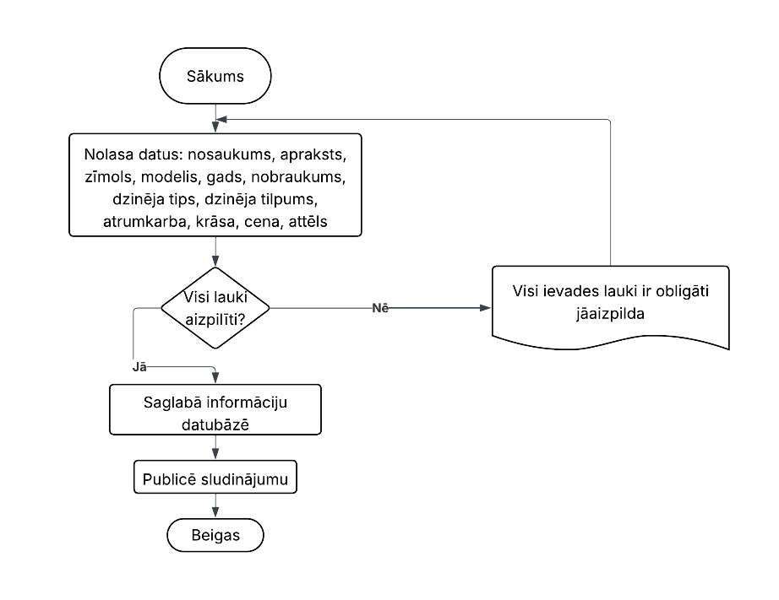
3.4.4. att. Sludinājuma pievienošanas funkcijas blokshēma
Informacijas nolasīšana: Sistēma nolasa laukus: nosaukums, apraksts, zīmols, modelis, gads, nobraukums, dzinēja tips, dzinēja tilpums, ātrumkarba, krāsa, cena, attēls, pārbauda, vai lauki nav tukši.
Ja kāds no laukiem nav aizpildīts, parādās paziņojums: “Visi ievades lauki ir obligāti jāaizpilda”
Ja visi lauki aizpildīti, sistēma tos saglabā datubāzē.
Sludinājuma publicēšana: Pēc informācijas saglabāšanas datubāzē, sludinājums tiek publicēts “Sākums” logā pie “Jaunie sludinājumi” sadaļas, kur to redzēs citi lietotāji.

Sistēmas struktūras modelis
Sistēmas struktūras modelis ir svarīgs projekta daļas elements, kas palīdz vizualizēt sistēmas arhitertūru un komponentu sadalījumu.

Datubāzes apraksts
Datubāzes nosaukums ir “nn_auto”, tajā ir iekļautas 6 tabulas: “users” (struktūru skatīt 1.tabula), “cars” (struktūru skatīt 2.tabula), “brand” (struktūru skatīt 3.tabula), “model” (struktūru skatīt 4.tabula), “favorites” (struktūru skatīt 5.tabula), “support_messages” (struktūru skatīt 6.tabula), kuras ir savstarpēji saistītas ar relāciju. (skatīt 11.att. )
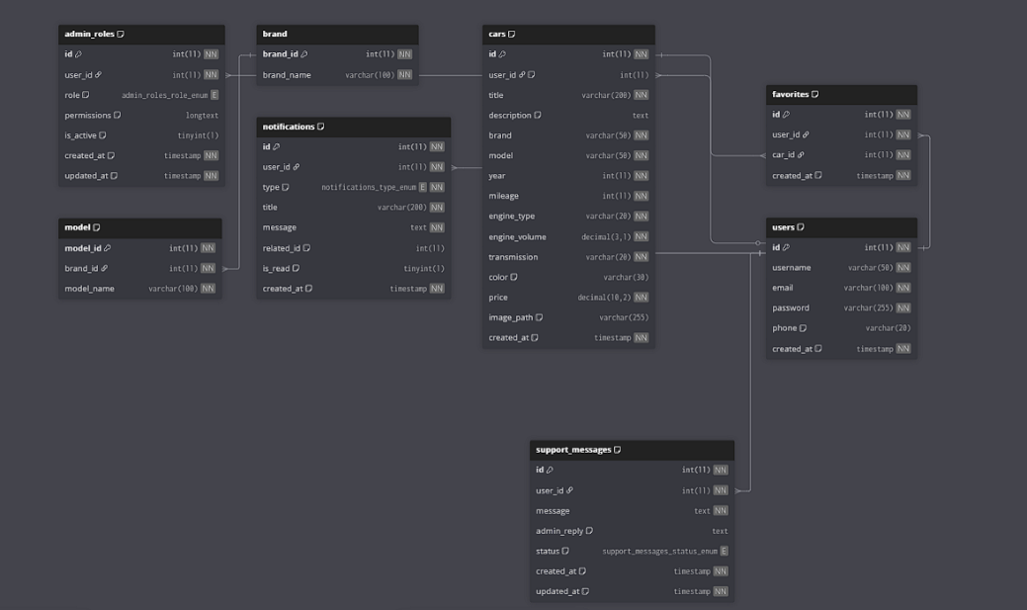
3.5.1. att. Datubāzes struktūras diagramma
Noklusējuma rakstzīmju kopa (default charset) datubāzē ir utf8mb4.

“users” tabula
Tabula “users” satur informāciju par WEB lapas lietotājiem. Katram lietotājam tiek piešķirts unikāls identifikators (ID), un šeit tiek glabāti arī dati par lietotāja, lietotājvārdu, e-pastu, paroli un tālruni, kā āri reģistrācijas laiki.

3.5.2.1 Tabula “users”
Nosaukums | Tips | Atribūti | Komentāri
id | INT | NOT NULL, PRIMARY KEY, AUTO_INCREMENT | Lietotāja identifikators
username | VARCHAR (255) | NOT NULL | Lietotājvārds
email | VARCHAR (255) | NOT NULL | Lietotāja e-pasta adrese
password | VARCHAR (255) | NOT NULL | Lietotāja šifrētā parole
phone | VARCHAR (255) | NOT NULL | Lietotāja tālrunis
created_at | TIMESTAMP | NOT NULL | Ieraksta izveides datums un laiks

“cars” tabula
Tabula “cars” tiek saglabāti dati par sludinājumiem, ko lietotāji pievienoja. Katram sludinājumam ir saistīts lietotāja ID
3.5.3. Tabula “cars”
Nosaukums | Tips | Atribūti | Komentāri
id | INT | NOT NULL, PRIMARY KEY, AUTO_INCREMENT | Sludinājuma identifikators
user_id | INT | FOREIGN_KEY | Norāda, kurš lietotājs pievienojis automašīnu
title | VARCHAR(200) | NOT NULL | Sludinājuma virsraksts
description | TEXT | NULL | Apraksts par automobili
brand | VARCHAR (50) | NOT NULL | Automobiļa marka
model | VARCHAR (50) | NOT NULL | Automobiļa modelis
year | INT | NOT NULL | Izlaiduma gads
mileage | INT | NOT NULL | Nobraukums (km)
engine_type | VARCHAR (20) | NOT NULL | Dzinēja tips
engine_volume | DECIMAL(3,1) | NOT NULL | Dzinēja tilpums
transmission | VARCHAR (20) | NOT NULL | Pārnesumkārbas tips
color | VARCHAR (30) | NULL | Automobiļa krāsa
price | DECIMAL(10,2) | NOT NULL | Cena EUR
image_path | VARCHAR (255) | NULL | Attēla failsistēmas ceļš
created_at | TIMESTAMP | CURRENT_TIMESTAMP | Ieraksta izveides datums

“brand” tabula
Tabula “brand” satur informāciju par automobiļu zīmoliem, kas tiek izmantoti, lai sasaistītu modeļus ar attiecīgo ražotāju.
3.5.4. Tabula “brand”
Nosaukums | Tips | Atribūti | Komentāri
brand_id | INT | NOT NULL, PRIMARY KEY, AUTO_INCREMENT | Zīmola identifikators
brand_name | VARCHAR (100) | NOT NULL | Zīmola nosaukums

“model” tabula
Tabula “model” satur informāciju par automobiļu modeļiem, katrs modelis ir saistīts ar noteiktu zīmonu no tabulas “brand”
3.5.5. Tabula “model”
Nosaukums | Tips | Atribūti | Komentāri
model_id | INT | NOT NULL, PRIMARY KEY, AUTO_INCREMENT | Modeļa identifikators
brand_id | INT | FOREIGN KEY | Saite ar zīmolu tabulu
model_name | VARCHAR (100) | NOT NULL | Automobiļa modeļa nosaukums

“favorite” tabula
Tabula “favorite” satur informāciju par lietotājiem favoritiem automobiļu sludinājumiem, katram favorita sludinājumam tiek piešķirts unikāls identifikators (ID), un šeir tiek glabāti dati par lietotāja un favorita sludinājuma ID.
3.5.6. Tabula “favorite”
Nosaukums | Tips | Atribūti | Komentāri
id | INT | NOT NULL, PRIMARY KEY, AUTO_INCREMENT | Ieraksta identifikators
user_id | INT | NOT NULL, FOREIGN KEY | Lietotāja identifikators
car_id | INT | NOT NULL, FOREIGN KEY | Saglabātā automobiļa identifikators
created_at | TIMESTAMP | CURRENT_TIMESTAMP | Saglabāšanas datums un laiks

“support_messages” tabula
Tabula “support_messages” satur informāciju par lietotāju iesniegtajiem atbalsta paziņojumiem un administrācijas atbildēm.
3.5.7. Tabula “support_messages”
Nosaukums | Tips | Atribūti | Komentāri
id | INT | NOT NULL, PRIMARY KEY, AUTO_INCREMENT | Ziņojuma identifikators
user_id | INT | NOT NULL, FOREIGN KEY | Lietotājs, kurš iesūtījis paziņojumu
message | TEXT | NOT NULL | Lietotāja sūtītais ziņojums atbalsta dienestam
admin_reply | TEXT | NULL | Administrācijas atbilde lietotājam
status | ENUM('open','answered','closed') | DEFAULT 'open' | Ziņojuma statuss
created_at | TIMESTAMP | DEFAULT CURRENT_TIMESTAMP | Izveides datums
updated_at | TIMESTAMP | DEFAULT CURRENT_TIMESTAMP ON UPDATE CURRENT_TIMESTAMP | Pēdējās izmaiņas datums

TESTĒŠANA

Reģistrēšanās funkcijas testēšāna
Testa mērķis: pārbaudīt reģistrēšanos sistēmā.
Testa gadījums 1:
Situācija: Lietotājs aizpilda visus ievadlaukus, ievada e-pastu, kas neeksistē datubāzē un informācija paroļu ievadlaukos ievadīta vienāda.
Gaidītais rezultāts: Lietotājs tiek veiksmīgi reģistrēts un iegūst piekļuvi savam kontam.
Testa gadījums 2:
Situācija: Lietotājs mēģina reģistrēties, izmantojot kāda cita lietotāja e-pastu.
Gaidītais rezultāts: WEB lapa parāda kļūdas ziņojumu “Lietotājs ar šādu e-pasta adresi vai lietotājvārdu jau pastāv!”
Testa gadījums 3:
Situācija: Lietotājs meģina reģistrēties, neazpildot visus obligātos laukus.
Gaidītais rezultāts: WEB lapa parāda kļūdas ziņojumu “Visi ievades lauki ir obligāti jāaizpilda!”
Testa gadījums 4:
Situācija: Lietotājs mēģina reģistrēties, ievadot dažādas paroles to ievadlaukos.
Gaidītais rezultāts: WEB lapa parāda kļūdas ziņojumu “Paroles nesakrīt!”
Testa rezultāts: Reālais testa rezultāts atbilst paredzētajam, tika veiksmīgi izvadīts kļūdas paziņojums, ja tāds ir paredzēts, un notika veiksmīga reģistrēšanās sistēmā, ja visi ievadlauki aizpildīti pareizi.

4.1.1. Tabula Reģistrācijas testpiemēri
N.p.k | Situācija | Gaidāmais rezultāts | Testa rezultāts
1. | Lietotājs aizpilda visus ievadlaukus, ievada e-pastu, kas neeksistē datubāzē un informācija paroļu ievadlaukos ievadīta vienāda. | Lietotājs tiek veiksmīgi reģistrēts un iegūst piekļuvi savam kontam. | Veiksmīga reģistrācija, konts izveidots
2. | Lietotājs mēģina reģistrēties, izmantojot kāda cita lietotāja e-pastu. | WEB lapa parāda kļūdas ziņojumu “Lietotājs ar šādu e-pasta adresi vai lietotājvārdu jau pastāv!” | Kļūdas ziņojums par pastāvošū e-pastu vai lietotājvarda parādīts
3. | Lietotājs meģina reģistrēties, neazpildot visus obligātos laukus. | WEB lapa parāda kļūdas ziņojumu “Visi ievades lauki ir obligāti jāaizpilda!” | Kļūdas ziņojums par neaizpildīties laukiem parādīts
4. | Lietotājs mēģina reģistrēties, ievadot dažādas paroles to ievadlaukos. | WEB lapa parāda kļūdas ziņojumu “Paroles nesakrīt!” | Kļūdas ziņojums par nesakritīgām parolēm parādīts

Lietotāja pieteikšanās funkcijas testēšana
Testa mērķis: pārbaudīt pieteikšanos sistēmā.

Testa gadījums 1:
Situācija: Lietotājs veiksmīgi ievada savu e-pastu un paroli.
Gaidītais rezultāts: Lietotājs ir veiksmīgi pieslēdzies savam kontam.
Testa gadījums 2:
Situācija: Lietotājs mēģina pieteikties, ievadot paroli, kas neatbilst konkrētajam e-pastam.
Gaidītais rezultāts: Sistēma parāda kļūdas ziņojumu “E-pasts vai parole nav pareiza!”.
Testa gadījums 3:
Situācija: Lietotājs mēģina pieteikties, ievadot e-pastu, kas neeksistē sistēmā
Gaidītais rezultāts: Sistēma parāda kļūdas ziņojumu “E-pasts vai parole nav pareiza”
Testa rezultāts: Gaidāmie testa rezultāti atbilst paredzētajiem, tika veiksmīgi izvadīts kļūdas paziņojums, ja tāds ir paredzēts, un notika veiksmīga pieteikšanās sistēmā, ja visi ievadlauki aizpildīti pareizi.

4.2.1. Tabula Pietiekšanās testpiemēri
N.p.k | Situācija | Gaidāmais rezultāts | Testa rezultāts
1. | Lietotājs veiksmīgi ievada savu e-pastu un paroli. | Lietotājs veiksmīgi ievada savu e-pastu un paroli. | Veiksmīga pieteikšanās, konts atvērts
2. | Lietotājs mēģina pieteikties, ievadot paroli, kas neatbilst konkrētajam e-pastam. | Sistēma parāda kļūdas ziņojumu “E-pasts vai parole nav pareiza!”. | Kļūdas ziņojums par nepareizu paroli
3. | Lietotājs mēģina pieteikties, ievadot e-pastu, kas neeksistē sistēmā | Sistēma parāda kļūdas ziņojumu “E-pasts vai parole nav pareiza” | Kļūdas ziņojums par nepastāvošu e-pastu parādīts

Sludinājuma filtrēšanas funkcijas testēšana
Testa mērķis: pārbaudīt sludinājumu filtrēšanas funkcionalitāti.
Testa gadījums 1:
Situācija: Lietotājs izvēlas automobiļa marku un modeli, kuri eksistē sistēmā.
Gaidītais rezultāts: Sistēma parāda atbilstošos sludinājumus.
Testa gadījums 2:
Situācija: Lietotājs izvēlas automobiļa marku un modeli, kuri neeksistē.
Gaidītais rezultāts: Sistēma parāda ziņojumu “Nav sludinājumu ar šādiem meklēšanas kritērijiem”.
Testa gadījums 3:
Situācija: Lietotājs neizvēlas nevienu filtrēšanas parametru.
Gaidītais rezultāts: Sistēma parāda visus sludinājumus.
Testa gadījums 4:
Situācija: Lietotājs ievada nekorektus vai tukšus filtrēšanas datus.
Gaidītais rezultāts: Sistēma parāda kļūdas ziņojumu vai neatgriež rezultātus.
Testa rezultāts:
Filtrēšanas funkcija darbojas korekti, tiek attēloti tikai atbilstošie sludinājumi un kļūdu gadījumos tiek parādīti atbilstoši paziņojumi.

4.3.1.Tabula Filtrēšanas testpiemēri
N.p.k | Situācija | Gaidāmais rezultāts | Testa rezultāts
1. | Lietotājs izvēlas marku un modeli, kas eksistē | Parādās atbilstošie sludinājumi | Sludinājumi attēloti korekti
2. | Lietotājs izvēlas marku un modeli, kas neeksistē | Parādās ziņojums “Nav sludinājumu…” | Ziņojums parādīts
3. | Lietotājs neizmanto filtrus | Parādās visi sludinājumi | Visi sludinājumi attēloti
4. | Lietotājs ievada nekorektus datus | Parādās kļūdas ziņojums | Kļūdas ziņojums parādīts

Sludinājuma pievienošanas fukcijas testēšana
Testa mērķis: pārbaudīt sludinājuma pievienošanu sistēmā.

Testa gadījums 1:
Situācija: Lietotājs aizpilda visus laukus pareizi.
Gaidītais rezultāts: Sludinājums tiek veiksmīgi pievienots.

Testa gadījums 2:
Situācija: Lietotājs neaizpilda visus obligātos laukus.
Gaidītais rezultāts: Parādās kļūdas ziņojums “Visi lauki ir obligāti”.

Testa gadījums 3:
Situācija: Lietotājs ievada nepareizu vai negatīvu cenu.
Gaidītais rezultāts: Parādās kļūdas ziņojums.

Testa gadījums 4:
Situācija: Lietotājs mēģina pievienot sludinājumu bez attēla.
Gaidītais rezultāts: Sistēma vai nu pieņem sludinājumu, vai parāda kļūdu (atkarībā no prasībām).
Testa rezultāts:
Sludinājuma pievienošanas funkcija darbojas korekti, validācija tiek veikta un kļūdu gadījumā tiek parādīti atbilstoši paziņojumi.
4.4.1. Tabula Pievienošanas testpiemēri
N.p.k | Situācija | Gaidāmais rezultāts | Testa rezultāts
1. | Lietotājs aizpilda visus laukus pareizi | Sludinājums tiek pievienots | Sludinājums veiksmīgi pievienots
2. |  | Parādās kļūdas ziņojums | Kļūda parādīta
  Lietotājs neaizpilda visus laukus
3. | Lietotājs ievada nepareizu cenu | Parādās kļūda | Kļūdas ziņojums parādīts
4. |  | Parādās kļūda vai pievieno bez attēla | Sistēma reaģē korekti
  Lietotājs nepievieno attēlu

LIETOTĀJA CEĻVEDIS
Lietotāja ceļvedis ir paredzēts, lai palīdzētu jaunajiem lietotājiem saprast, kā izmantot izstrādāto automobiļu tirdzniecības platformu. Šajā sadaļā soli pa solim aprakstīts, kā piekļūt vietnei, reģistrēties, pieslēgties, pārlūkot sludinājumus un veikt citas svarīgas darbības.

Lapas atvēršana
• Lietotājam jāatver jebkura tīmekļa pārlūkprogramma (piemēram, Google Chrome);
• adreses joslā jāievada platformas adrese (piemēram, http://localhost/ vai publicētā saite);
• jānospiež “Enter” taustiņš, lai atvērtu WEB lapu.
5.1.1. att. Pārlūkprogrammas meklēšanas josla

Reģistrācija lapai
Atverot mājaslapu, augšējā labajā stūrī navigācijas joslā atrodas poga “Reģistrēties”.
• ja lietotājam vēl nav konta, jāizvēlas poga “Reģistrēties”;
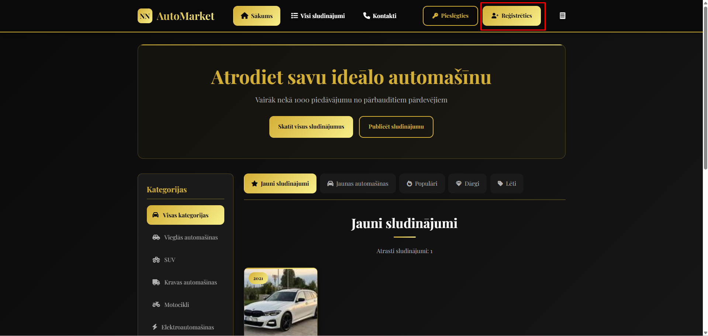
5.2.1. att. Lapas sākumlapa

Pēc pogas nospiešanas atveras reģistrācijas logs.

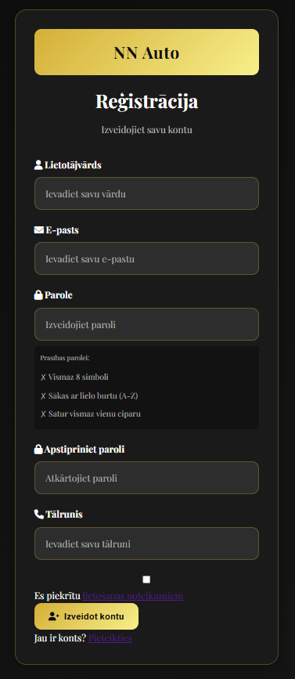
5.2.2. att. Reģistrācijas logs
Reģistrācijas logā lietotājam jāaizpilda visi ievadlauki Reģistrācijas laikā lietotājam jāievēro noteiktas paroles drošības prasības, lai nodrošinātu konta aizsardzību.
Parolei jāatbilst šādiem nosacījumiem:
- parolei jābūt vismaz 8 simbolus garai;
- parolei jāsatur vismaz viens lielais burts (A–Z);
- parolei jāsatur vismaz viens cipars (0–9);
un jānospiež poga “Izveidot kontu”, lai veiktu reģistrācijas procesu, ja lietotājs vēl nav reģistrējies.
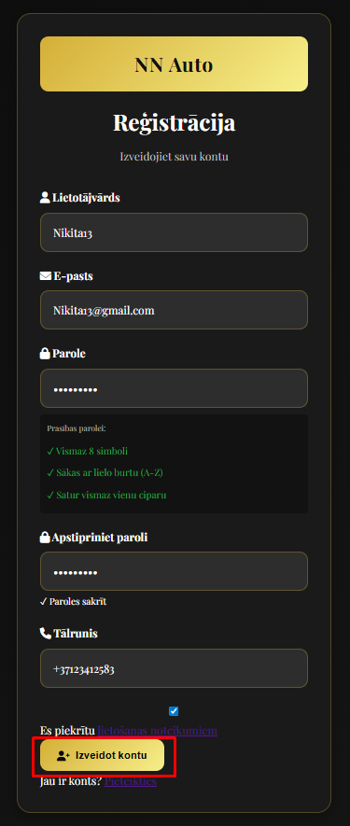
5.2.3. att. Aizpildīts reģistrācijas logs
Ja lietotājs ir reģistrējies, reģistrācijas loga apakšā, zem “Izveidot kontu” pogas, atrodas poga “Pieteikties” uz kuras lietotājam jānoklikšķina, lai veiktu pieteikšanās procesu
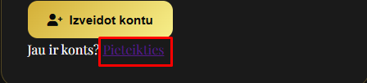
5.2.4. att. “Pieteikties” poga
Pēc pogas nospiešanas «Izveidot kontu» lietotājs tiek automātiski novirzīts uz pieslēgšanās lapu. Pēc veiksmīgas reģistrācijas sistēma parāda paziņojumu: “Reģistrācija veiksmīga! Jūs varat pieslēgties ar savu e-pastu un paroli.”

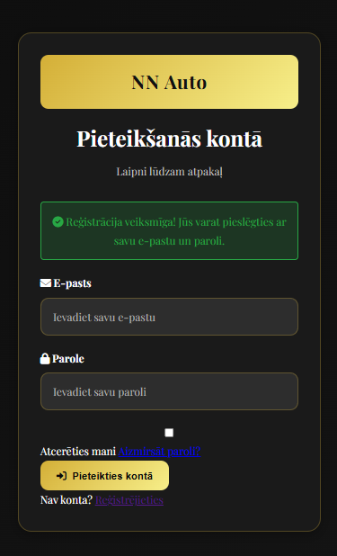
5.2.5. att. Pieteikšanās logs
Pēc pogas nospiešanas atvērsies pieteikšanās logs, kurā būs jāievada e-pasts un parole, jānoklikšķina uz pogas “Pieteikties kontā”, lai piekļūtu lapas saturam.
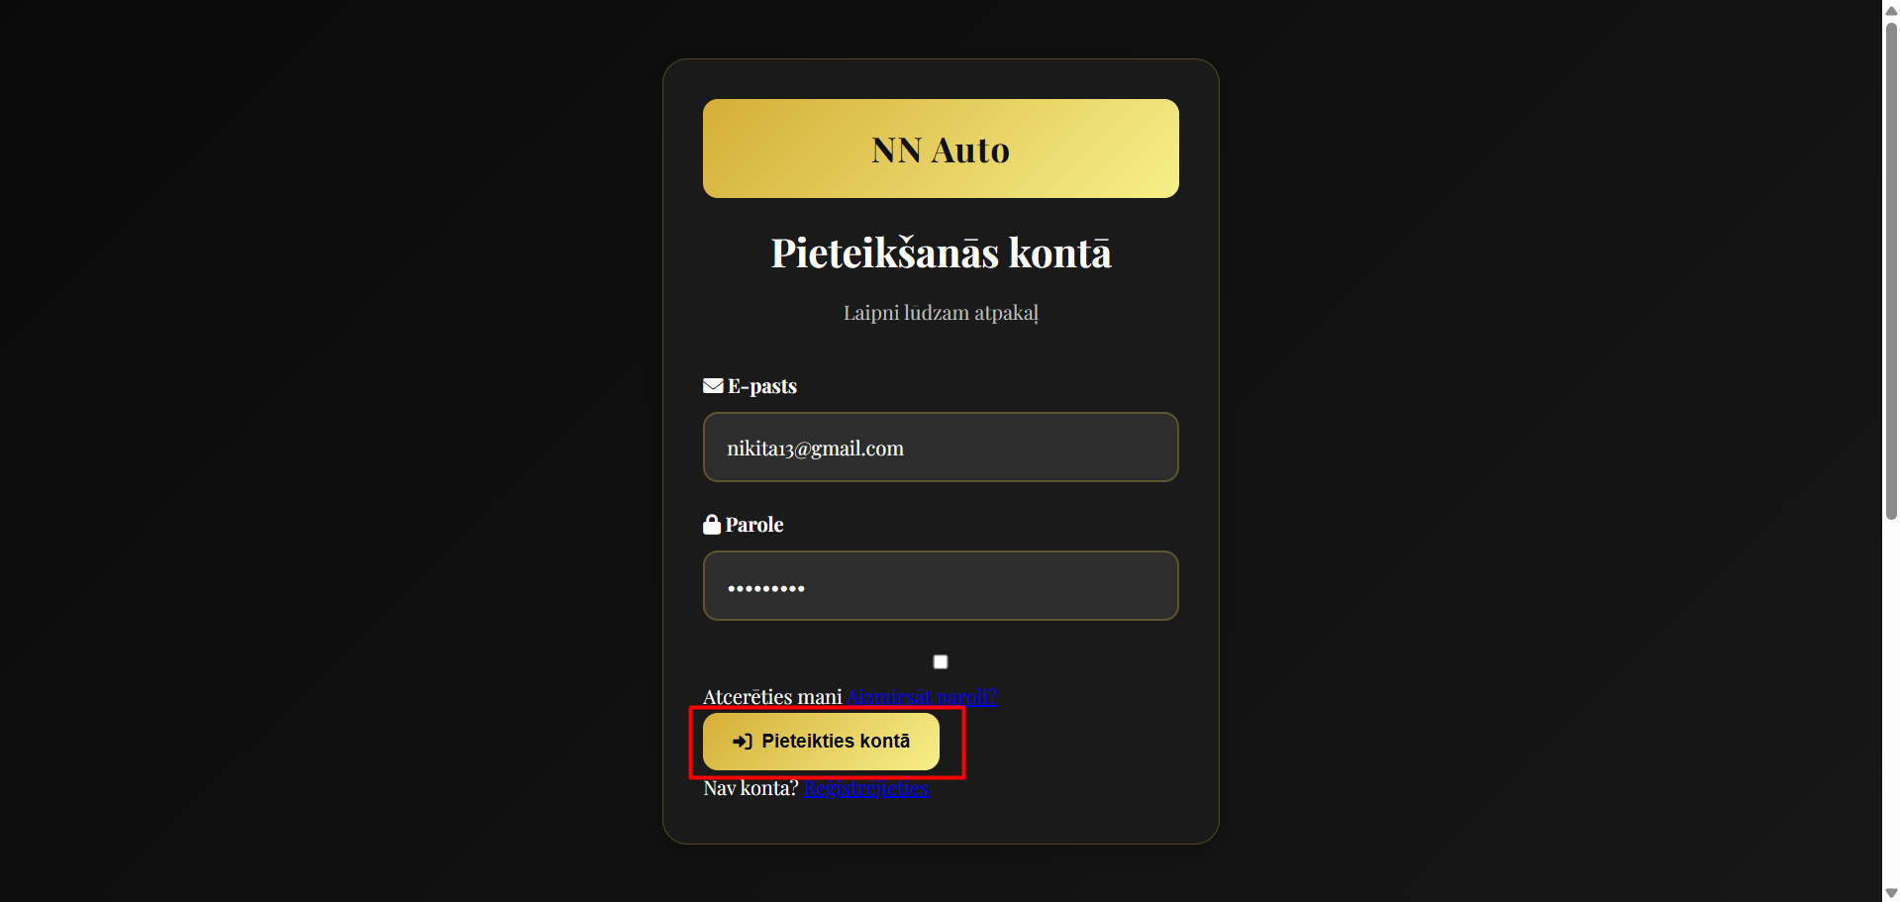
5.2.6. att. Aizpildīts pieteikšanās logs

Atvērt pieteikšanās logu iespējams arī uzreiz no sākumlapas. “Reģistrēties” pogas vietā noklikšķinot “Pieslēgties”
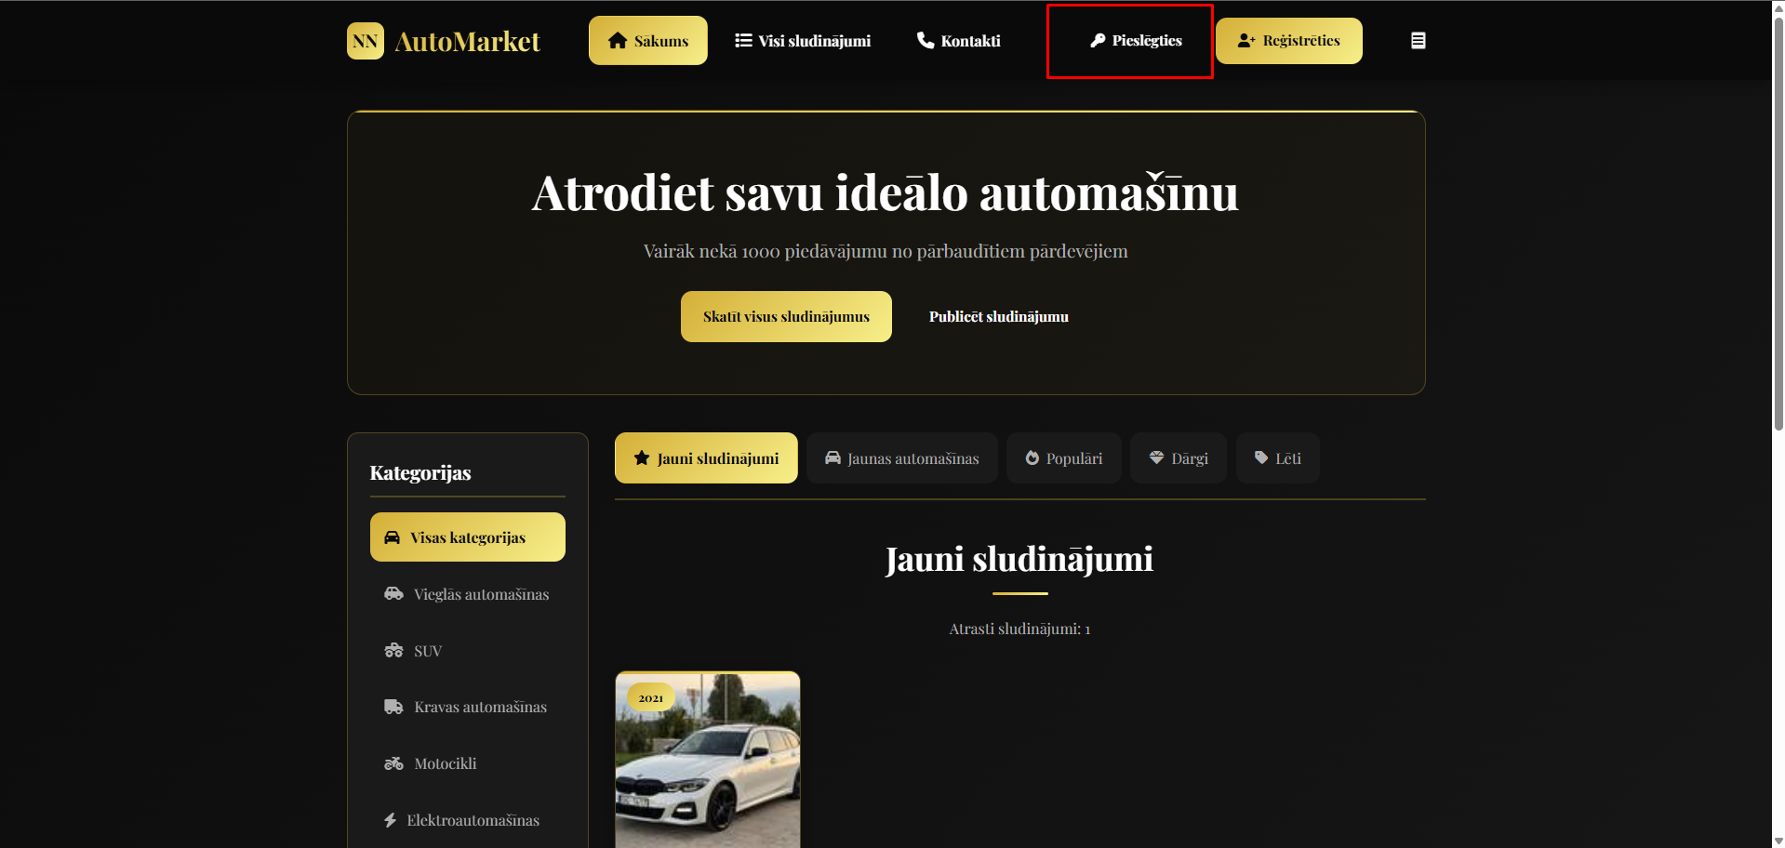
5.2.7. att. Lapas sākumlapa ar “Pieslēgties” pogu

Lietotāja profila lapa
Pēc pieslēgšanās sistēmai lietotājs tiek automātiski novirzīts uz savu profila lapu, kur iespējams pārvaldīt personīgo informāciju un sludinājumus. Lapas augšdaļā tiek attēlota lietotāja informācija, piemēram, lietotājvārds, e-pasta adrese, telefona numurs un reģistrācijas datums. Zem šīs informācijas atrodas ievadlauki, kuros lietotājs var rediģēt savus datus, mainot lietotājvārdu, e-pastu vai telefona numuru. Ir pieejams arī lauks “Jauna parole”, kur lietotājs var ievadīt jaunu paroli, ja vēlas to nomainīt, bet, ja lauks tiek atstāts tukšs, parole netiek mainīta. Lai saglabātu veiktās izmaiņas, lietotājam jānospiež poga “Saglabāt izmaiņas”.
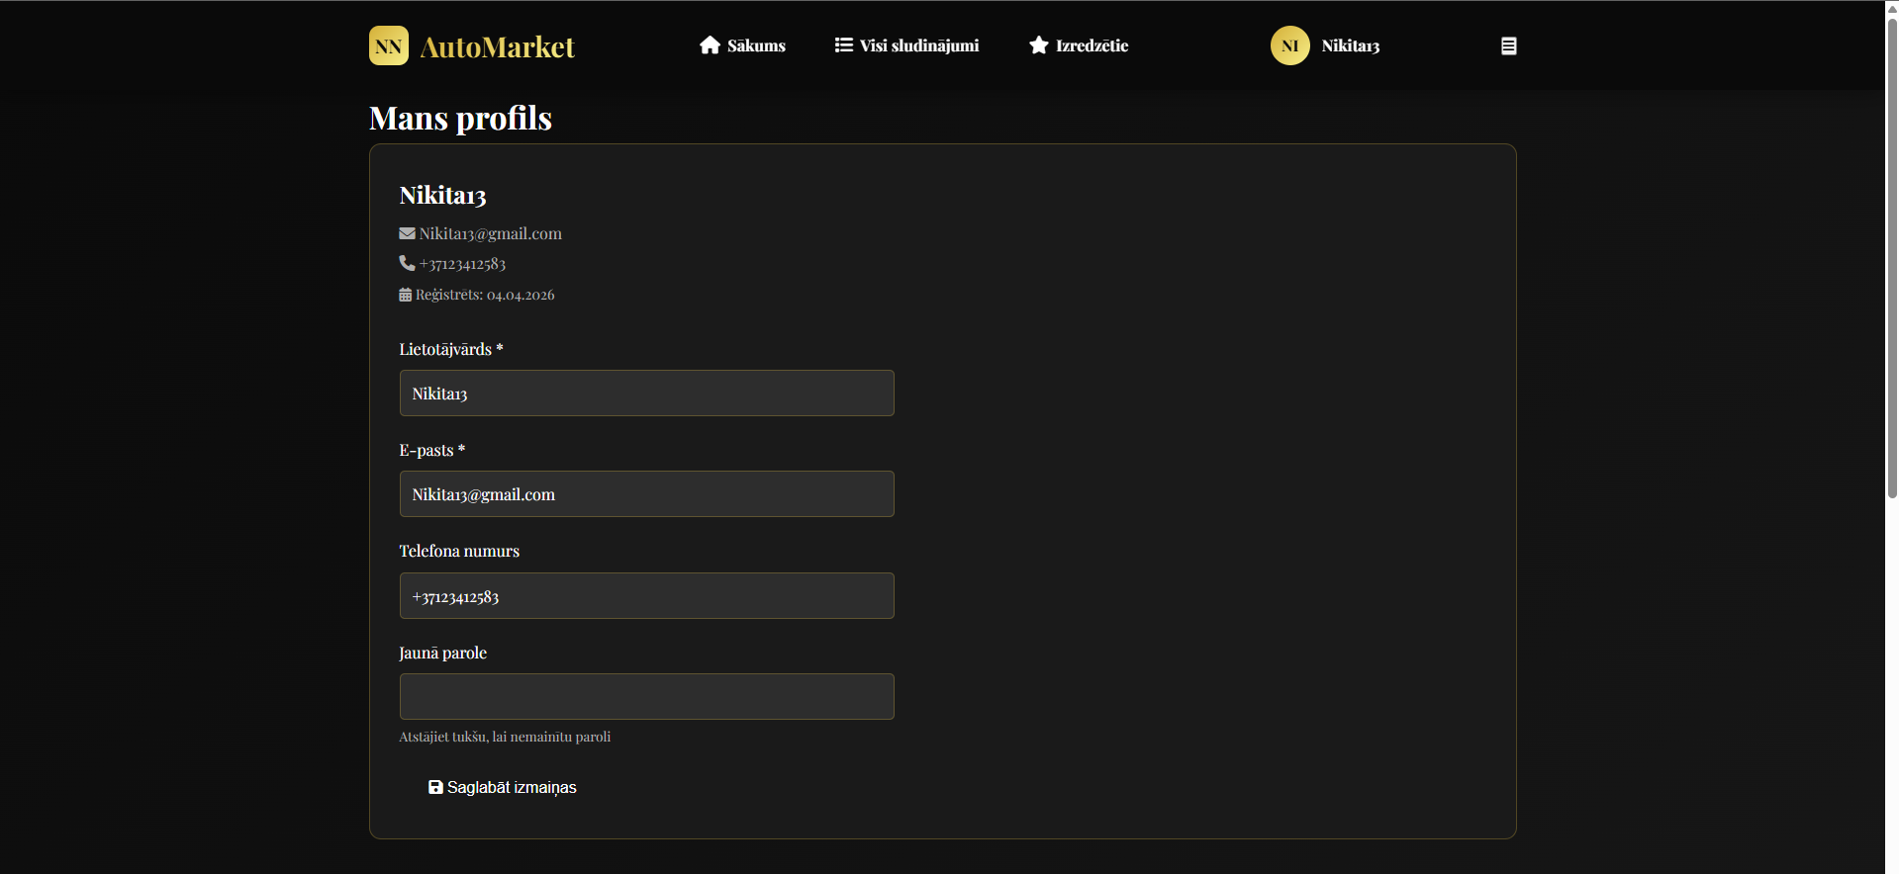
5.3.1. att. Profila apskats
Zem profila informācijas atrodas sadaļa “Mani sludinājumi”, kur lietotājs var pārvaldīt savus ievietotos auto sludinājumus. Ja lietotājam vēl nav neviena sludinājuma, tiek parādīts attiecīgs paziņojums, kā arī piedāvāta iespēja publicēt jaunu sludinājumu, nospiežot pogu “Publicēt jaunu sludinājumu”. Nospiežot uz šo pogu, lietotājs tiek novirzīts uz sludinājuma pievienošanas formu.

5.3.2. att. Sludinājumu skaits profila sadaļa

Pāreja uz sākumlapu
Ja lietotājs vēlas atgriezties uz platformas galveno lapu, viņam jānospiež poga “Sākums”, kas atrodas augšējā navigācijas joslā. Pēc šīs pogas nospiešanas tiek atvērta platformas sākumlapa, kurā lietotājs var apskatīt jaunākos sludinājumus, izmantot filtrus un pāriet uz citām sadaļām.
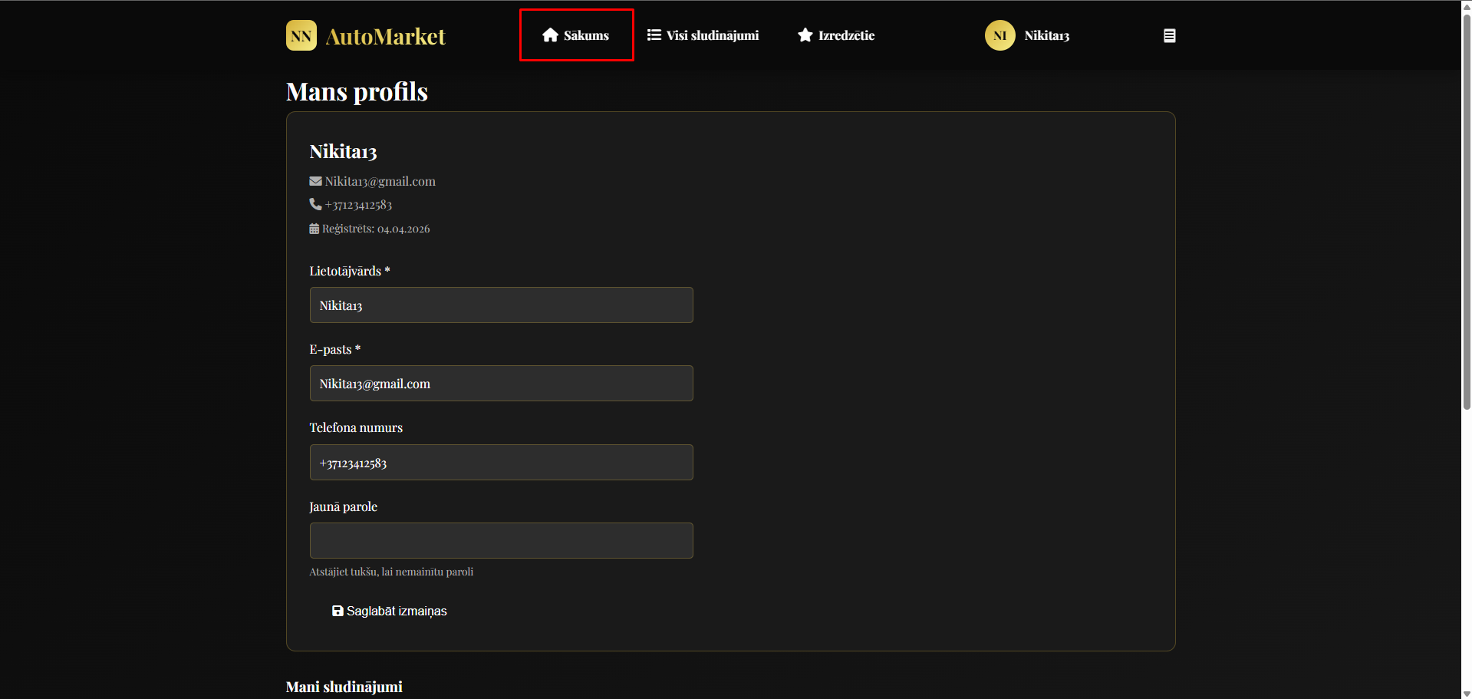
5.4.1. att. Pāreja uz sākumlapu

Sākumlapas izmantošana
Atverot sākumlapu, lietotājs redz galveno navigācijas joslu, kategoriju sadaļu, filtrēšanas iespējas un sludinājumu sarakstu. Šeit iespējams:
- apskatīt jaunākos automobiļu sludinājumus;
- pāriet uz sadaļu “Visi sludinājumi”;
- atvērt sadaļu “Izredzētie”;
- izmantot filtru un kategoriju sistēmu;
- pievienot jaunu sludinājumu, ja lietotājs ir autorizējies.
Sākumlapa ir veidota tā, lai lietotājs varētu ātri orientēties un atrast vajadzīgo informāciju bez liekām darbībām.
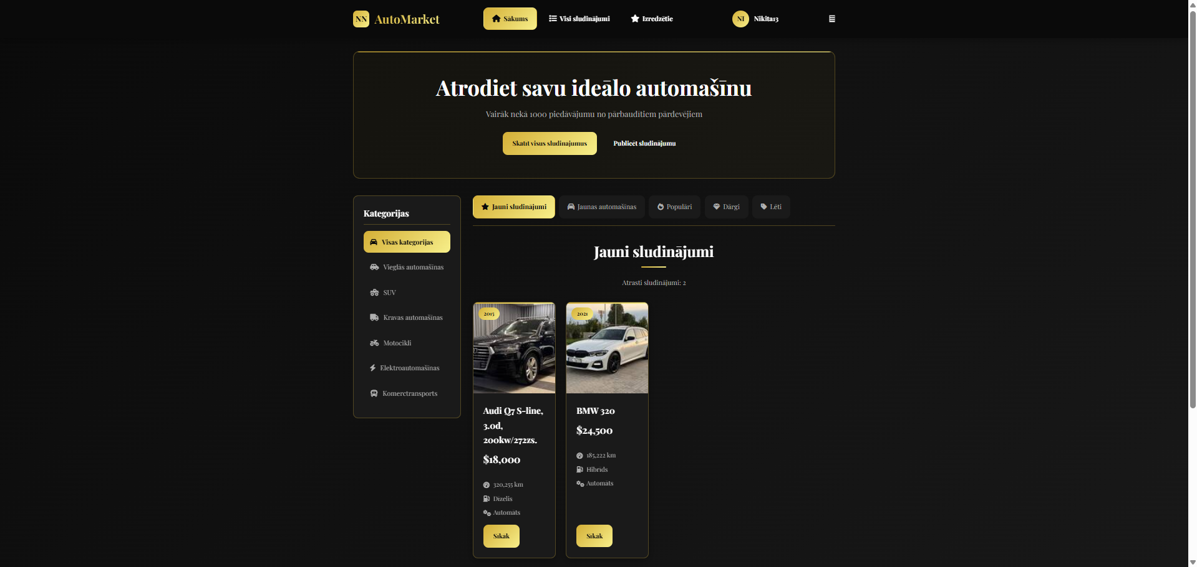
5.5.1. att. Lapas sākumlapa reģistrētam lietotājam

Sludinājuma atvēršanā
Kad lietotājs atrod sev interesējošu automobili, viņš var noklikšķināt uz pogu "Sīkāk" konkrētā sludinājuma, lai atvērtu pilno informāciju.
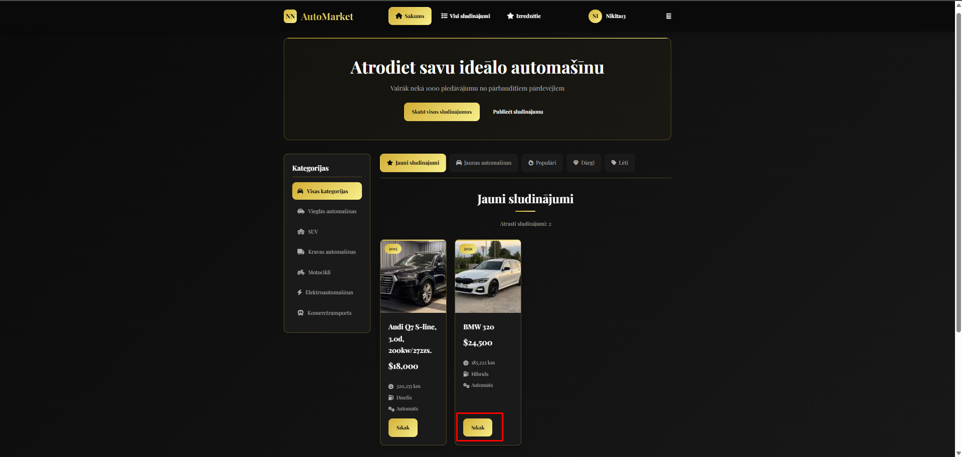
5.6.1. att. Sludinājuma atvēršanā ar “sīkāk” pogu
Pēc noklikšķināšanas uz pogas jūs tiksiet novirzīts uz pašu sludinājuma lapu, kur automašīna ir detalizēti aprakstīta. Sludinājuma logā parasti tiek attēlota detalizēta informācija par automobili, marka un modelis, cena, apraksts, izlaiduma gads, nobraukums un attēli.

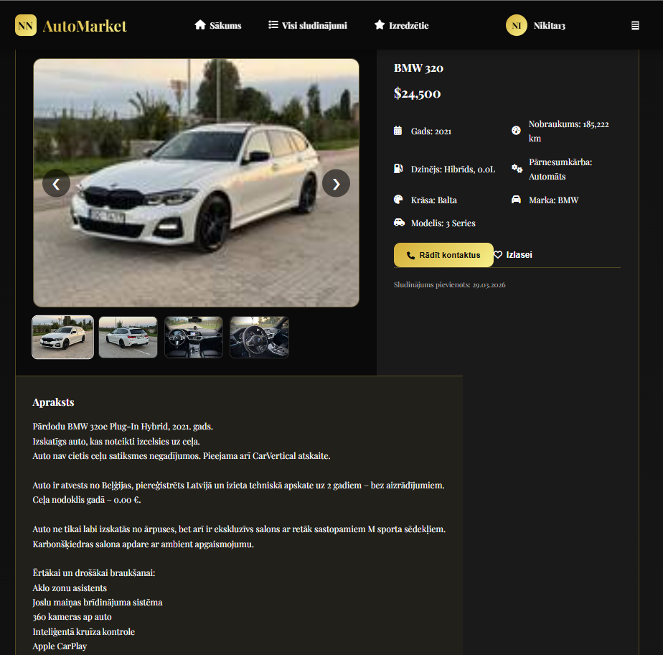
5.6.2. att. Sludinājuma informācijā
Nospiežot pogu “Rādīt kontaktus”, tiek attēlota informācija par sludinājuma autoru. Tas ļauj lietotājam tieši sazināties ar pārdevēju, lai vienotos par automobiļa apskati vai iegādi.
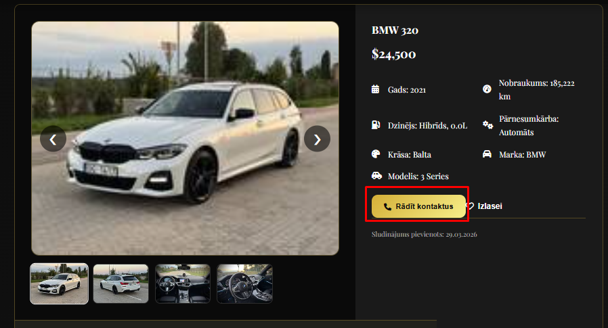
5.6.3. att. “Rādīt kontaktus” poga
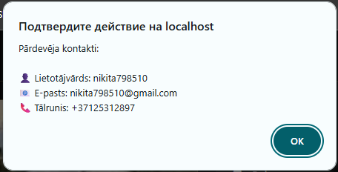
5.6.4. att. Lietotāja dati

Ja nereģistrēts lietotājs noklikšķina uz pogas “Rādīt kontaktus”, tie viņam netiks rādīti un tiks parādīts paziņojums "Lai redzētu kontaktinformāciju, lūdzu, autorizējieties."
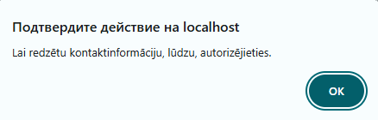
5.6.5. att. Paziņojumu logs

Nospiežot pogu “Izlasei”, sludinājums tiek pievienots lietotāja favorītiem. Šī funkcija ir noderīga, ja lietotājs vēlas saglabāt interesējošos sludinājumus, lai vēlāk tos ātri un ērti atrastu sadaļā “Izredzētie”, nezaudējot svarīgo informāciju.

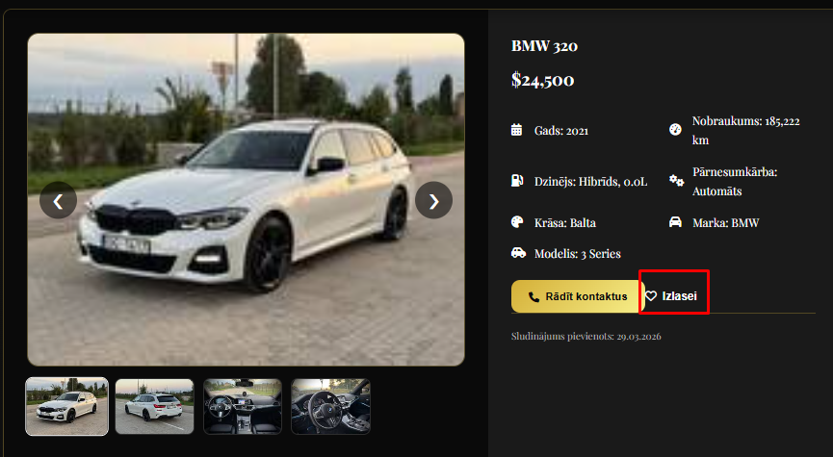
5.6.6. att. “Izlasei” poga
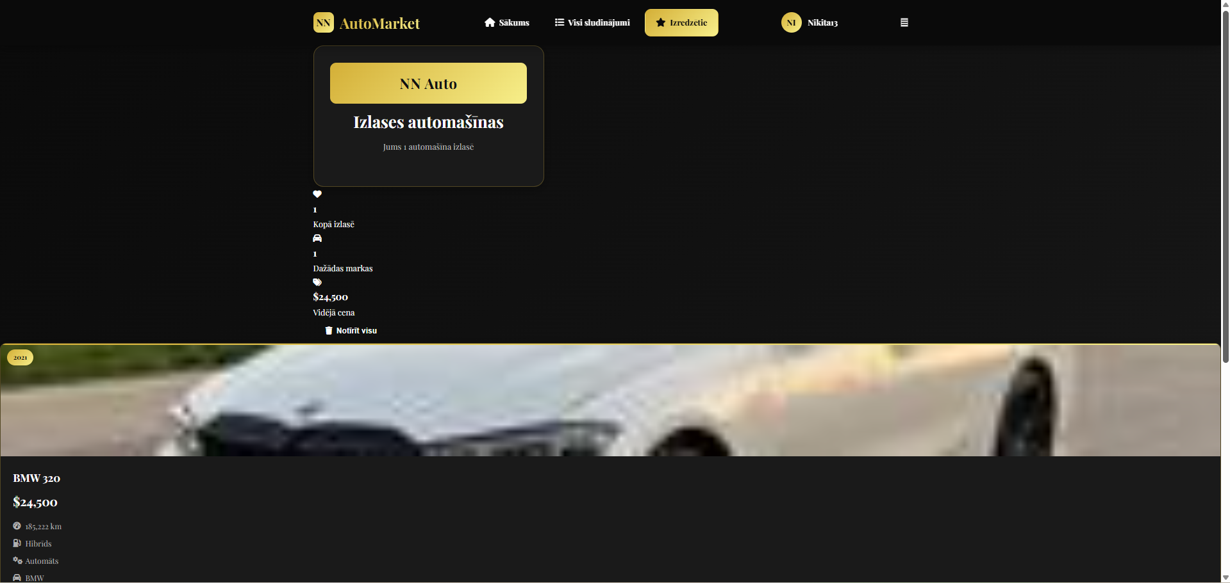
5.6.7. att. Lapa izredzētie

Sludinājuma pievienošana
Lietotājs var pievienot jaunu sludinājumu divos veidos – gan no sākumlapas, gan no sava profila sadaļas, kas padara šo funkciju ātri pieejamu un ērti lietojamu.
Pirmais veids ir caur sākumlapu. Atrodoties sākumlapā, lietotājs var nospiest pogu “Pievienot sludinājumu”.
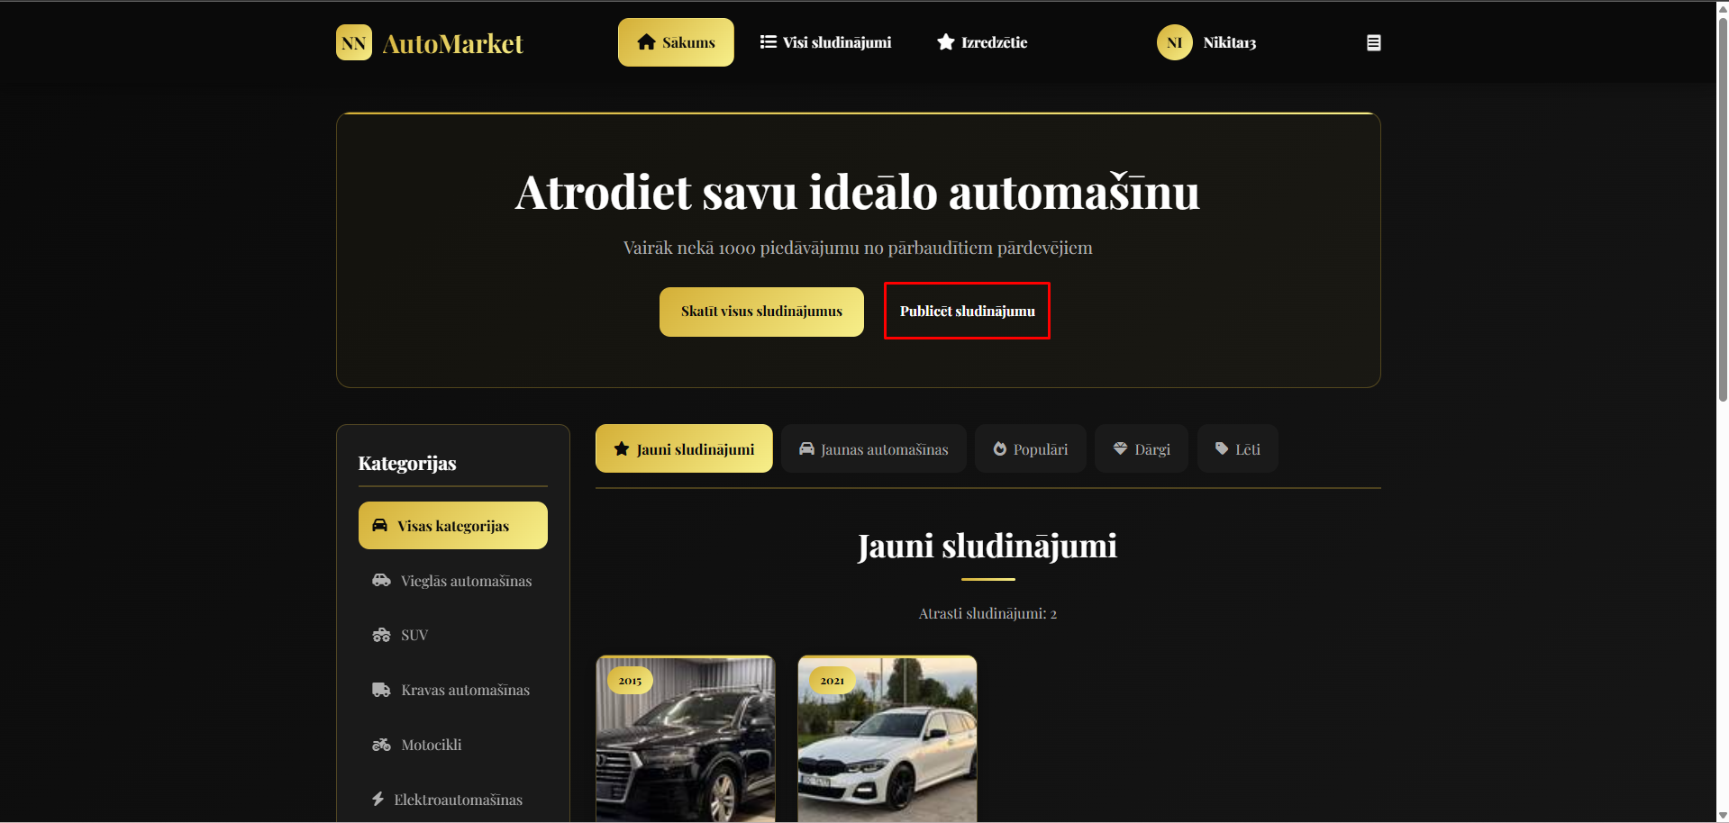
5.7.1. att. “Publicēt sludinājumu” poga
Atrodoties sākumlapā, lietotājam nepieciešams uzvest peles kursoru uz sava lietotājvārda. Pēc tam atvērsies izvēlne, kurā būs pieejama poga “Jaunais sludinājums”.
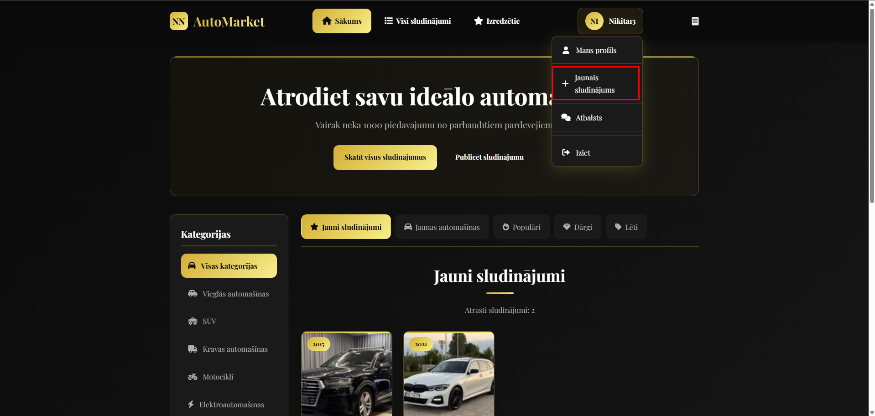
5.7.2. att. “Jaunais sludinājums” poga profila sadaļa
Ja lietotājs izvēlas pievienot sludinājumu, nospiežot “Jaunais sludinājums” pogu vai "Publicēt sludinājumu", kas novirza uz sludinājuma izveides formu. Šeit lietotājam jāaizpilda visi ievadlauki.
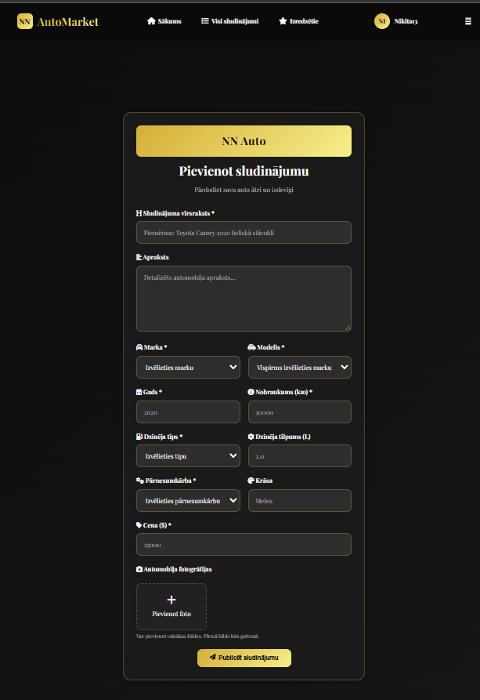
5.7.3. att. Sludinājuma pievienošanas logs
Ja lietotājs ir ievadīs visus datus un gatavs publicēt sludinājumu, jāspiež poga “Publicēt sludinājumu”.
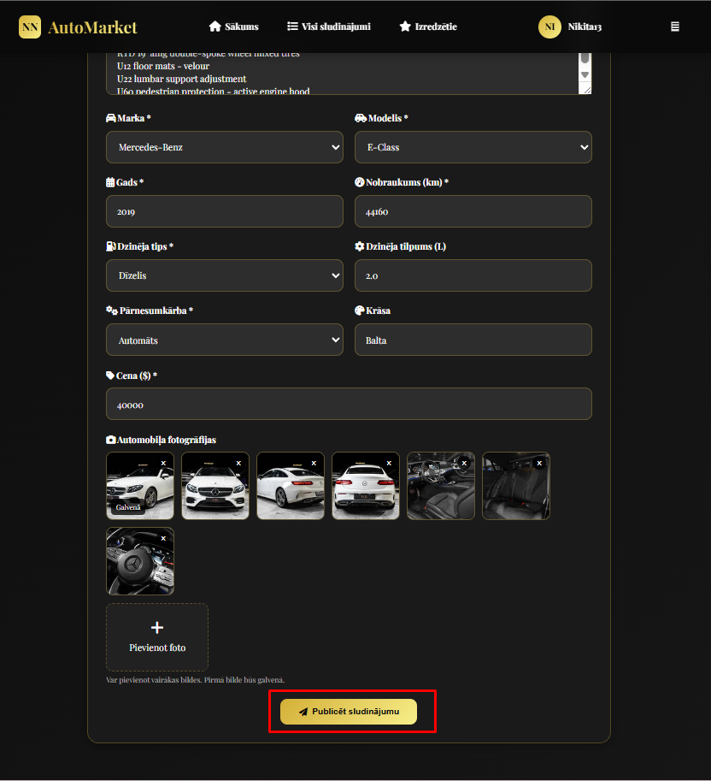
5.7.4. att. Aizpildīts sludinājuma pievienošanas logs
Sludinājums tiek pievienots, paradās sistēmas ziņojums "Sludinājums veiksmīgi pievienots" sistēmai un kļūst redzams citiem lietotājiem. Tā arī novirza jūs uz sludinājuma lapu, lai veiktu izmaiņas vai dzēstu sludinājumu.
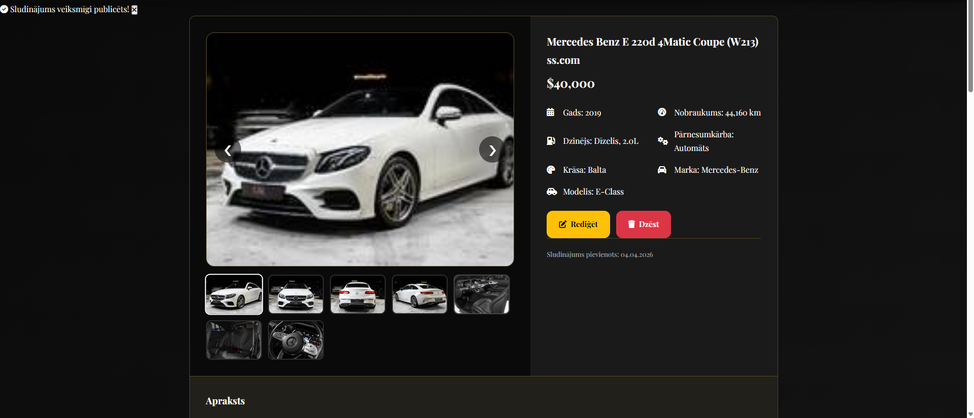
5.7.5. att. Publicēts sludinājums

Sludinājumu filtrēšana
Kreisajā pusē atrodas sadaļa “Kategorijas”, kur lietotājs var atlasīt sludinājumus pēc transportlīdzekļa tipa. Pieejamās kategorijas ir:
- Visas kategorijas;
- Vieglās automašīnas;
- SUV;
- Kravas automašīnas;
- Motocikli;
- Elektroautomobiļi;
- Komerctransports.
Izvēloties kādu no kategorijām, sistēma attēlo tikai tos sludinājumus, kas pieder izvēlētajai kategorijai.
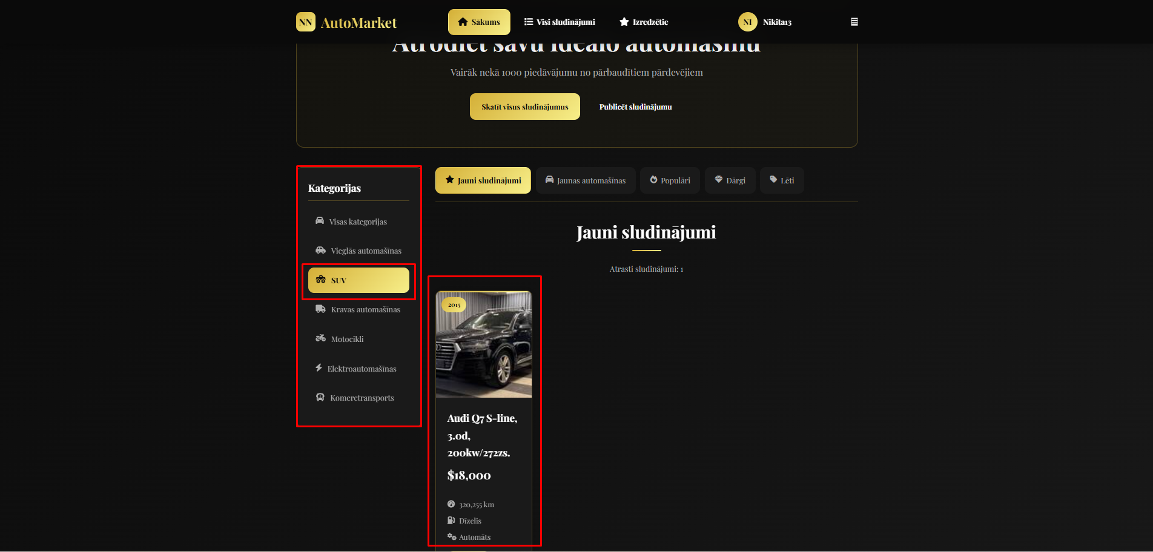
5.8.1. att. Sākumlapas kategorijas filtrēšanā
Virs sludinājumiem atrodas papildu filtrēšanas pogas, kas palīdz sakārtot un atlasīt sludinājumus pēc noteiktiem kritērijiem:
- “Jauni sludinājumi” – parāda jaunākos pievienotos sludinājumus;
- “Jaunas automašīnas” – attēlo jaunākus vai mazāk lietotus auto;
- “Populāri” – parāda visbiežāk skatītos vai pieprasītākos sludinājumus;
- “Dārgi” – sakārto sludinājumus pēc augstākās cenas;
- “Lēti” – sakārto sludinājumus pēc zemākās cenas.
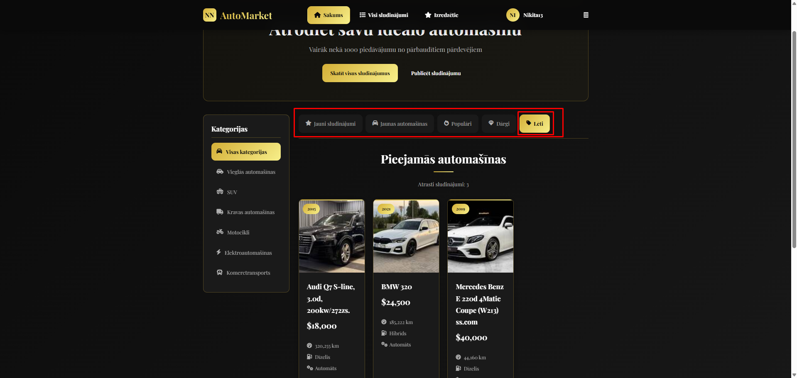
5.8.2. att. Sākumlapas ātrā filtrēšanā
Atverot sadaļu “Visi sludinājumi”, lietotājam ir pieejama paplašināta filtrēšanas sistēma, kas ļauj precīzāk atlasīt automobiļus pēc dažādiem kritērijiem.
- “Visi zīmoli” – ļauj izvēlēties konkrētu automobiļa marku;
- “Gads no” – iespējams norādīt minimālo automobiļa izlaiduma gadu;
- “Cena līdz” – ļauj iestatīt maksimālo cenu;
- “Vispirms jaunie” – sakārto sludinājumus pēc jaunākajiem pievienotajiem.
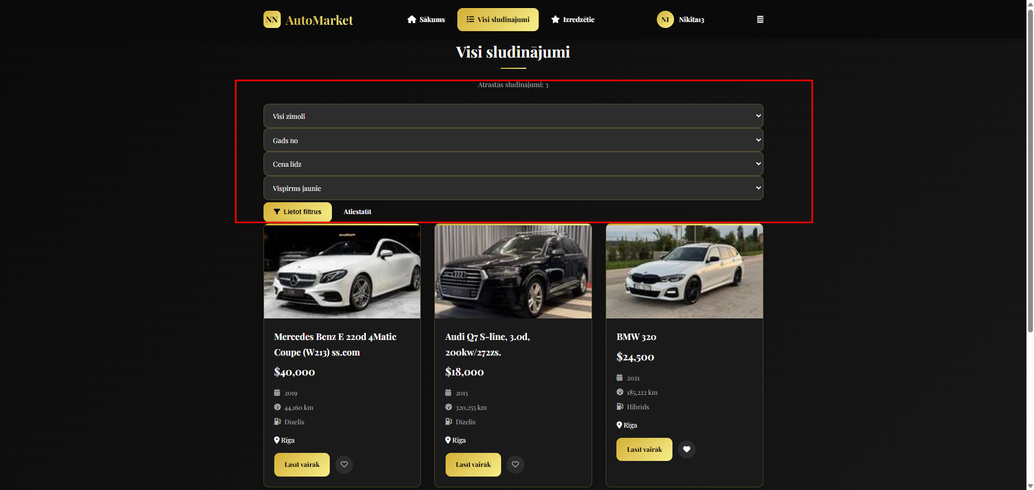
5.8.3. att. Detalizētā filtrēšanā
Pēc nepieciešamo filtru izvēles lietotājam jānospiež poga “Lietot filtrus”, lai sistēma attēlotu atbilstošos sludinājumus. Ja lietotājs vēlas atcelt izvēlētos filtrus, iespējams nospiest pogu “Atiestatīt”, kas atgriež sākotnējo sludinājumu sarakstu.
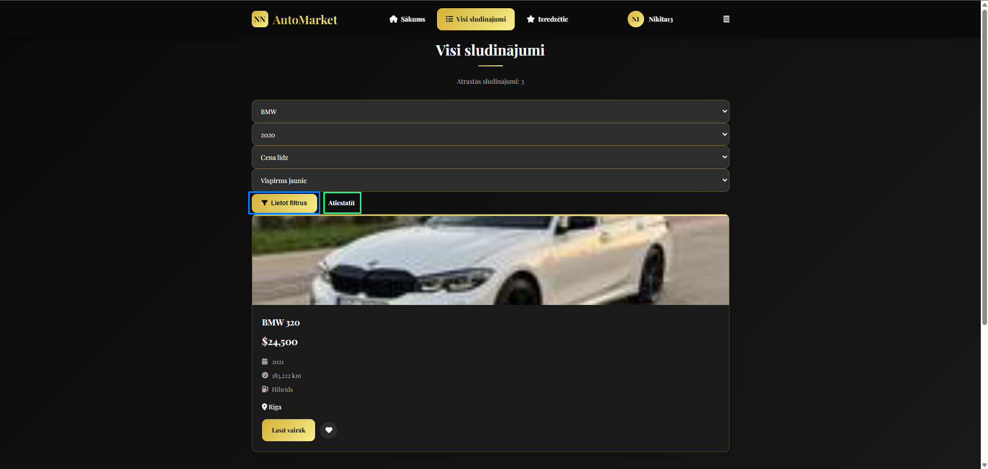
5.8.4. att. Filtrēšanas pamācībā

Izrakstīšanās no konta
Kad lietotājs pabeidz darbu sistēmā, viņš var izrakstīties no sava konta. To iespējams izdarīt, izmantojot navigācijas joslas izvēlni vai profila sadaļu, kur pieejama poga “Iziet”.
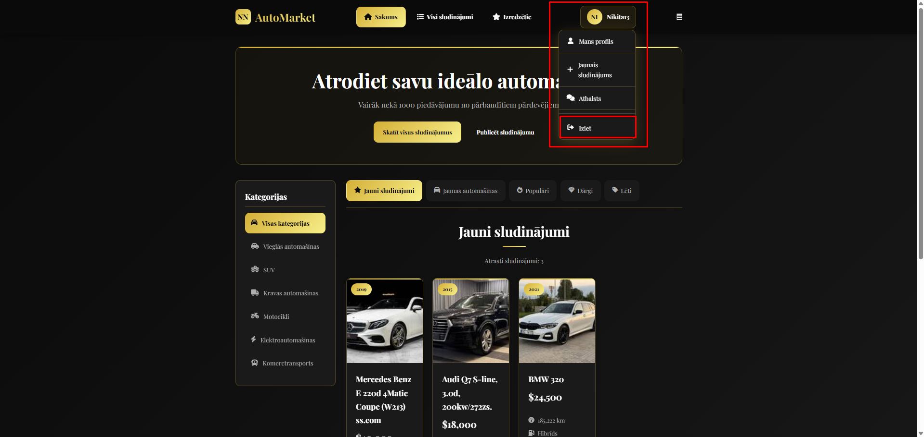
5.9.1. att. Izrakstīšanās no profila
Pēc izrakstīšanās lietotājs zaudē piekļuvi personīgajai informācijai un sludinājumu pārvaldībai, līdz tiek atkārtoti ievadīti pieslēgšanās dati.

LĪDZĪGU PROGRAMMATŪRU ANALĪZE

Autoplius.lt
Autoplius.lt ir vadošā auto sludinājumu platforma Lietuvā, kas piedāvā gan lietotas, gan jaunas automašīnas no privātajiem pārdevējiem un dīleriem. Tā koncentrējas uz Baltijas valstu tirgu un piedāvā dažādus transportlīdzekļus, ieskaitot motociklus, lauksaimniecības tehniku un rezerves daļas. (skat. 13.att.)
- Filtrēšanas rīki ļauj lietotājiem atlasīt piedāvājumus pēc cenas, markas, modeļa, ražošanas gada un citiem kritērijiem.
- Papildus auto sludinājumiem platformā ir sadaļa ar finansēšanas un apdrošināšanas piedāvājumiem, kā arī lietotu auto vērtēšanas rīki.

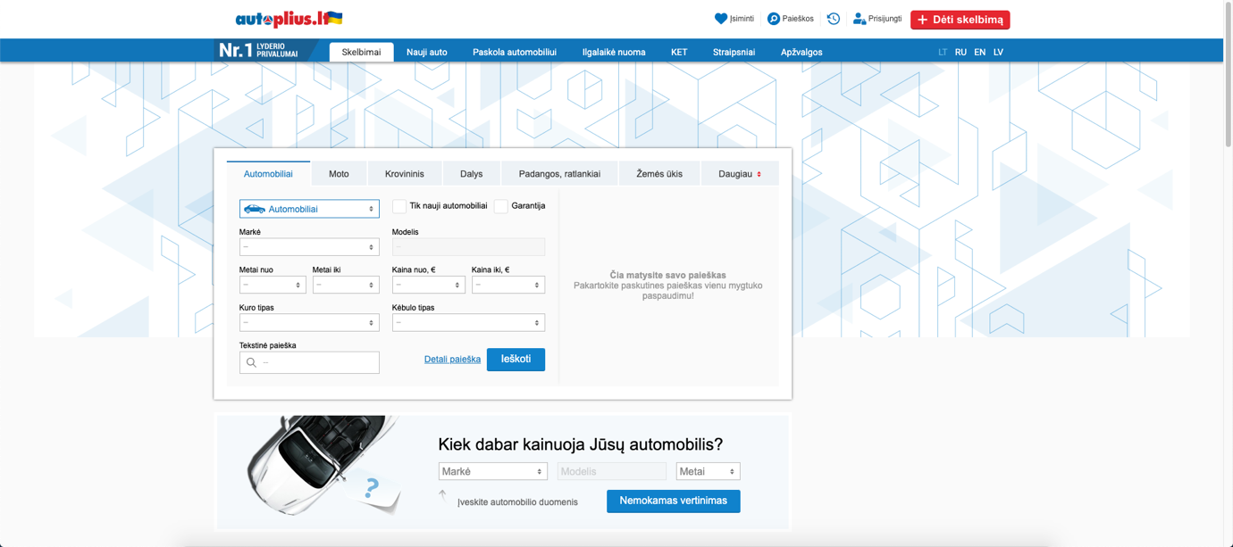
6.1.1. att. Autoplius.lt
Salīdzinot ar Autoplius.lt, līdzības ietver plašus filtrus, fotogrāfiju pievienošanu un iespēju piekļūt finansēšanas un apdrošināšanas piedāvājumiem. Autoplius.lt galvenokārt koncentrējas uz Baltijas reģiona tirgu, kamēr mans projekts būs orientēts uz starptautisku auditoriju. Papildus tam, mans projekts izcelsies ar automašīnu salīdzināšanas funkciju un lietotāju atsauksmju un vērtējumu sistēmu, kas veicinās uzticību un atvieglos lēmumu pieņemšanu.

AutoScout24
AutoScout24 ir viena no Eiropā lielākajām platformām lietotu un jaunu automašīnu pārdošanai. Tā aptver gan privāto, gan komerciālo tirgu un piedāvā lietotājiem piekļuvi plašam auto klāstam. Platforma ir īpaši populāra Vācijā un citās Rietumeiropas valstīs. (skat. 14.att.)
- Meklēšanas rīki ļauj lietotājiem atlasīt transportlīdzekļus pēc plaša kritēriju klāsta, ieskaitot tehnikas stāvokli, degvielas veidu, emisijas standartiem un aprīkojumu.
- AutoScout24 piedāvā arī iespēju apskatīt finansēšanas iespējas un kontaktēties ar pārdevējiem tieši caur platformu.
- Lietotāji var saglabāt iecienītākos piedāvājumus un saņemt paziņojumus par līdzīgiem auto.
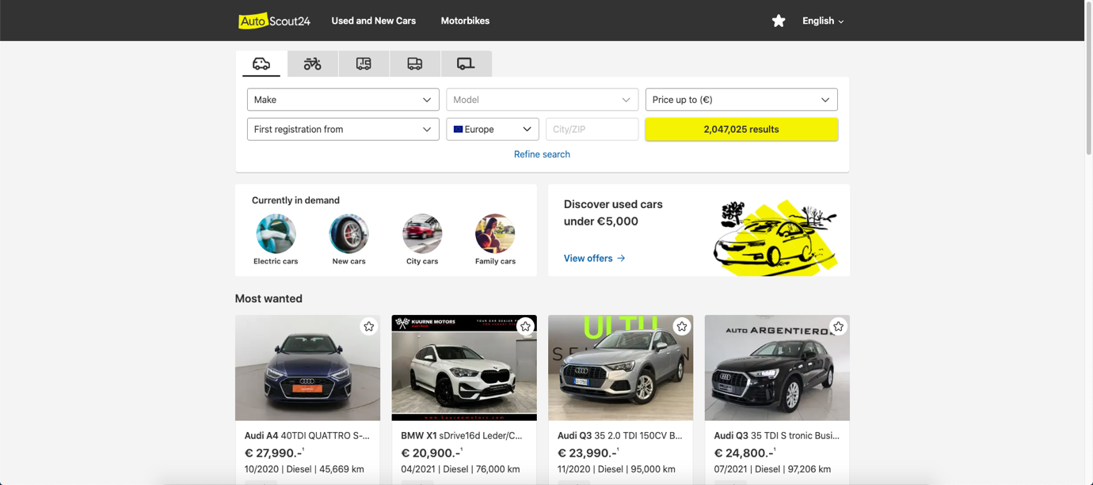
6.2.1. att. AutoScout24
AutoScout24 arī piedāvā detalizētus meklēšanas filtrus un iespēju integrēt finanšu piedāvājumus, līdzīgi kā mans projekts. Tomēr būtiska atšķirība ir tāda, ka AutoScout24 neietver lietotāju atsauksmju sistēmu, savukārt mans projekts lielu uzmanību pievērsīs šai funkcijai, lai veicinātu lietotāju uzticību. Tāpat mans projekts būs aprīkots ar automašīnu salīdzināšanas funkciju, kas ļauj lietotājiem vienkāršāk un ātrāk pieņemt lēmumu.

Autotrader
Autotrader ir ASV bāzēta auto sludinājumu platforma, kas piedāvā jaunas un lietotas automašīnas no dīleriem un privātajiem pārdevējiem. Tā ir orientēta uz ASV tirgu, bet tās funkcionalitāte piesaista starptautisku auditoriju. (skat. 15.att.)
- Lietotāji var meklēt auto pēc cenas, zīmola, nobraukuma, transmisijas un citām specifikācijām.
- Platforma nodrošina plašu fotogrāfiju klāstu un detalizētus auto aprakstus, ļaujot pircējiem iegūt pilnvērtīgu informāciju par piedāvājumiem.
- Autotrader piedāvā arī kalkulatorus finanšu aprēķiniem un apdrošināšanas piedāvājumiem, kas integrēti tieši platformā.
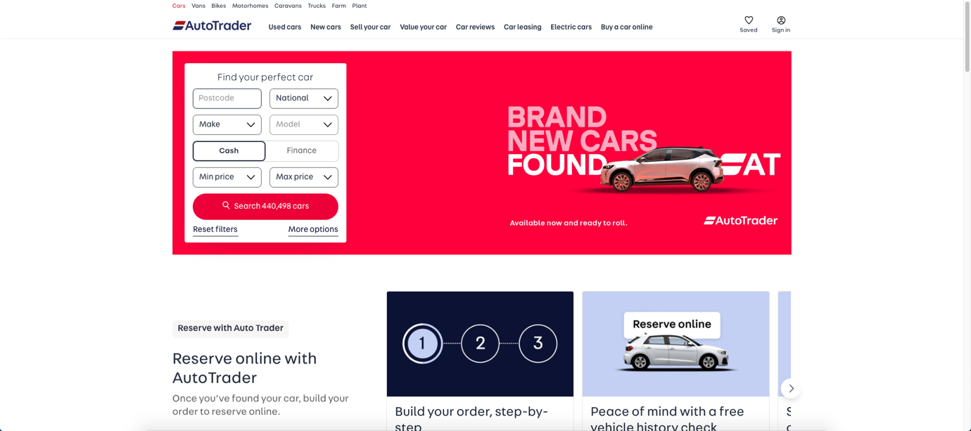
6.3.1. att. Autotrader.com
Arī Autotrader piedāvā automašīnu meklēšanu ar detalizētiem filtriem un sludinājumiem. Salīdzinot ar šo platformu, mans projekts izcelsies ar uzlabotu drošības sistēmu, kas ietver sludinājumu pārbaudi un anonīmas saziņas nodrošināšanu starp lietotājiem. Turklāt mans projekts būs pieejams starptautiskai auditorijai, kamēr Autotrader galvenokārt orientējas uz Lielbritānijas tirgu.

Mobile.de
Mobile.de ir viena no vadošajām auto sludinājumu platformām Eiropā, kas nodrošina iespēju iegādāties jaunas un lietotas automašīnas gan privātiem, gan biznesa klientiem. Platforma piedāvā plašu transportlīdzekļu klāstu, sākot no parastām vieglajām automašīnām līdz kravas auto un luksusa modeļiem. (skat. 12.att.)
- Lietotāji var izmantot detalizētus filtrus, lai atlasītu auto pēc cenas, markas, modeļa, degvielas veida, nobraukuma un citiem parametriem.
- Pieejama arī iespēja sazināties ar pārdevējiem un izmantot papildu pakalpojumus, piemēram, transportlīdzekļa vērtējumu vai pārbaudi.
- Platformā iespējams izvēlēties valodu, kas ir būtiski starptautiskiem lietotājiem.

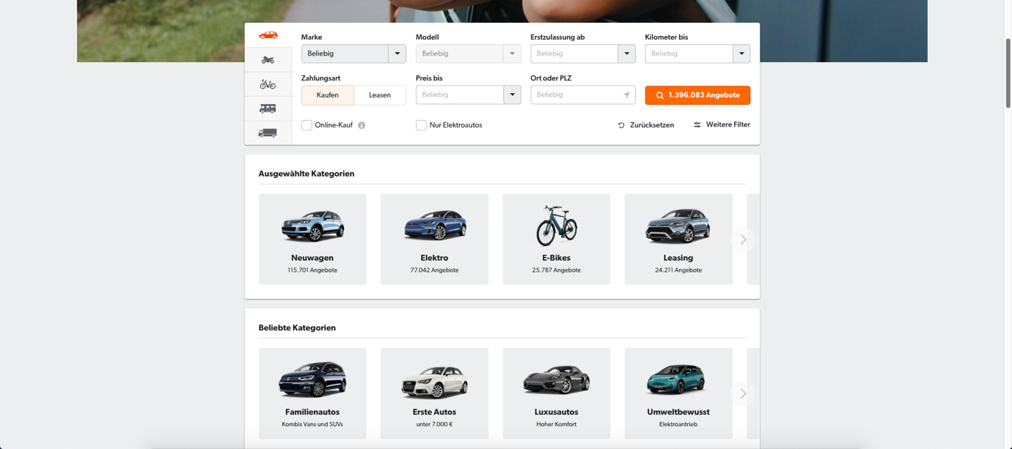
6.4.1. att. Mobile.de
Salīdzinot manu projektu ar Mobile.de, var novērot, ka abas platformas piedāvā līdzīgu pamatfunkcionalitāti, tostarp automašīnu sludinājumus ar detalizētiem aprakstiem, fotogrāfiju pievienošanas iespējām un meklēšanas filtriem. Abās platformās lietotāji var reģistrēties un pārvaldīt savus sludinājumus. Tomēr manā projektā tiks piedāvāta unikāla automašīnu salīdzināšanas funkcija, kas ļauj lietotājiem vienlaikus izvērtēt līdz piecām automašīnām, kamēr Mobile.de šāda iespēja nav pieejama. Turklāt mans projekts koncentrējas uz drošību, tostarp sludinājumu verificēšanu un anonīmas saziņas nodrošināšanu starp lietotājiem, kas nav Mobile.de galvenā prioritāte.

SS.lv
SS.lv ir Latvijā populārākā auto sludinājumu platforma, kas aptver ne tikai automašīnas, bet arī plašu citu preču un pakalpojumu klāstu. Tā ir vienkārši lietojama platforma ar galveno fokusu uz vietējo tirgu. (skat. 16.att.)
- Lietotāji var ievietot auto sludinājumus ar fotoattēliem un aprakstiem, kā arī norādīt cenu un kontaktinformāciju.
- Meklēšanas funkcija piedāvā iespēju atlasīt auto pēc pamata parametriem, piemēram, markas, modeļa un cenas.
- SS.lv nodrošina vienkāršu interfeisu, kas ir piemērots lietotājiem bez tehnoloģiskām zināšanām.

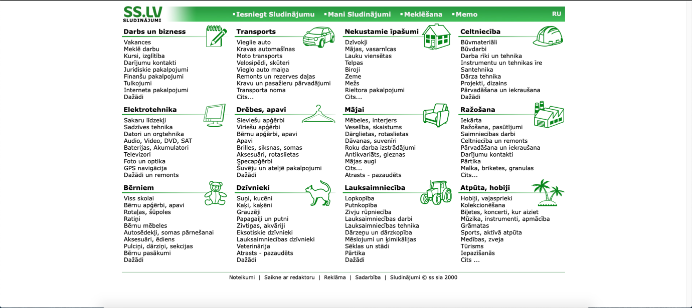
6.5.1. att. SS.lv
Salīdzinot ar manu projektu, kurā uzmanība ir vērsta tikai uz automašīnām, SS.lv piedāvā daudz plašāku pielietojumu, jo tajā lietotāji var vienlīdz viegli atrast gan mājdzīvniekus, gan mājas īres piedāvājumus vai pat specifiskus pakalpojumus. Tas nozīmē, ka SS.lv vairāk piemērots cilvēkiem, kuri meklē dažādus risinājumus, nevis tikai transportlīdzekļus.

SECINĀJUMI UN PRIEKŠLIKUMI
Projekta “Automobiļu tirdzniecības platformas prototipa izveide” izstrādes gaitā tika pilnībā realizēta tīmekļa lietotne, kas nodrošina iespēju lietotājiem reģistrēties, pieteikties sistēmā, ievietot un pārvaldīt automobiļu sludinājumus, kā arī izmantot citas būtiskas funkcijas, kas nepieciešamas šāda veida platformai. Izstrādes process tika veiksmīgi pabeigts, ievērojot izvirzītos mērķus, tehniskās prasības un laika grafiku.
Tika izveidoti un ieviesti galvenie funkcionālie komponenti — lietotāju reģistrācija un autorizācija, sludinājuma pievienošana, datu validācija, meklēšanas un filtrēšanas iespējas, kā arī datu glabāšana datubāzē, izmantojot MySQL. Projekta izstrādē tika izmantotas modernas un uzticamas tehnoloģijas, piemēram, HTML, CSS, JavaScript, PHP, XAMPP, HeidiSQL, un Visual Studio Code, kas nodrošināja stabilu un uzticamu izstrādes vidi.
Līdzīgo risinājumu analīze (SS.com, Auto24.lv, AutoPlius.lt) palīdzēja izprast esošo tirgus situāciju un noteikt iespējamās uzlabojumu jomas. Salīdzinājumā ar šīm platformām, izstrādātā sistēma piedāvā vienkāršāku, intuitīvāku un vizuāli pārskatāmāku vidi, kas paredzēta lietotājiem, kuri vēlas ātri ievietot sludinājumu bez liekām darbībām.
Darba gaitā tika nostiprinātas zināšanas par tīmekļa tehnoloģijām un serveru vidi, kā arī uzlabotas praktiskās iemaņas darbā ar datubāzēm un lietotāju saskarnes izstrādi. Izstrādes procesā tika gūta pieredze arī laika plānošanā, dizaina prototipu izveidē ar Wireframe.cc, kā arī projektu modelēšanā, izmantojot Lucidchart.
Veiktā analīze un iegūtie rezultāti apliecina, ka izstrādātais risinājums ir stabils pamats tālākai sistēmas pilnveidošanai un paplašināšanai.

IZMANTOTO AVOTU SARAKSTS
- Autoplius.lt, NR.1 LĪDERA PRIEKŠROCĪBAS, 2025 [Tiešsaiste]. Pieejams: https://lv.autoplius.lt/ [Skatīts: 25.11.2025.]
- AutoScout24.com, the largest pan-European online car market, 2025 [Tiešsaiste]. Pieejams: https://www.autoscout24.com/ [Skatīts: 25.11.2025.]
- Autotrader.com, the official #1 site to buy and sell new and used cars. 2025 [Tiešsaiste]. Pieejams: https://www.autotrader.co.uk/ [Skatīts: 25.11.2025.]
- Mobile.de, Germany’s biggest vehicle marketplace, 2025 [Tiešsaiste]. Pieejams: https://www.mobile.de/ [Skatīts 25.11.2025.]
- SS.lv, SS.lv sludinājumi, 2025 [Tiešsaiste]. Pieejams: https://www.ss.lv/ [Skatīts: 25.11.2025.]

PIELIKUMI

Pielikums. database.php
  - <?php
  - if (session_status() === PHP_SESSION_NONE) {
  - session_start();
  - }
  - $host = 'localhost';
  - $dbname = 'nn_auto';
  - $username = 'root';
  - $password = '';
  - try {
  - $pdo = new PDO("mysql:host=$host;dbname=$dbname;charset=utf8mb4", $username, $password);
  - $pdo->setAttribute(PDO::ATTR_ERRMODE, PDO::ERRMODE_EXCEPTION);
  - } catch(PDOException $e) {
  - die("Datu bāzes savienojuma kļūda: " . $e->getMessage());
  - }
  - function isLoggedIn() {
  - return isset($_SESSION['user_id']);
  - }
  - function getCurrentUser() {
  - if (isset($_SESSION['user_id'])) {
  - return $_SESSION['user_id'];
  - }
  - return null;
  - }
  - ?>

Pielikums. Auth.php
  - <?php
  - function isAdmin() {
  - return isset($_SESSION['user_id']) && isset($_SESSION['is_admin']) && $_SESSION['is_admin'] === true;
  - }

  - function hasPermission($permission) {
  - if (!isAdmin()) return false;

  - if (isset($_SESSION['admin_permissions']) && isset($_SESSION['admin_permissions'][$permission])) {
  - return $_SESSION['admin_permissions'][$permission] === true;
  - }

  - return false;
  - }
  - function getAdminRole() {
  - return $_SESSION['admin_role'] ?? null;
  - }
  - function loadAdminPermissions($user_id) {
  - global $pdo;

  - $stmt = $pdo->prepare("
  - SELECT u.is_admin, ar.role, ar.permissions
  - FROM users u
  - LEFT JOIN admin_roles ar ON u.id = ar.user_id AND ar.is_active = TRUE
  - WHERE u.id = ?
  - ");
  - $stmt->execute([$user_id]);
  - $adminData = $stmt->fetch();

  - if ($adminData && ($adminData['is_admin'] || $adminData['role'])) {
  - $_SESSION['is_admin'] = true;
  - $_SESSION['admin_role'] = $adminData['role'] ?? 'admin';

  - if ($adminData['permissions']) {
  - $_SESSION['admin_permissions'] = json_decode($adminData['permissions'], true);
  - }
  - return true;
  - }
  - return false;
  - }
  - ?>

Pielikums. Favorite.css
  - .favorites-header {
  - text-align: center;
  - margin-bottom: 3rem;
  - padding: 2rem 0;
  - }

  - .favorites-count {
  - background: var(--primary-color);
  - color: white;
  - padding: 0.5rem 1rem;
  - border-radius: 20px;
  - font-size: 0.9rem;
  - margin-left: 1rem;
  - display: inline-block;
  - animation: bounce 0.5s ease;
  - }

  - .favorite-item {
  - position: relative;
  - transition: all 0.3s ease;
  - }

  - .favorite-item.removing {
  - opacity: 0;
  - transform: scale(0.8);
  - pointer-events: none;
  - }

  - .remove-favorite-btn {
  - position: absolute;
  - top: 1rem;
  - right: 1rem;
  - background: rgba(231, 76, 60, 0.9);
  - color: white;
  - border: none;
  - border-radius: 50%;
  - width: 40px;
  - height: 40px;
  - display: flex;
  - align-items: center;
  - justify-content: center;
  - cursor: pointer;
  - transition: var(--transition);
  - z-index: 10;
  - backdrop-filter: blur(10px);
  - font-size: 1rem;
  - }

  - .remove-favorite-btn:hover {
  - background: #c0392b;
  - transform: scale(1.1);
  - }

  - .remove-favorite-btn:disabled {
  - opacity: 0.6;
  - cursor: not-allowed;
  - transform: none;
  - }

  - .favorited-date {
  - color: var(--text-light);
  - font-size: 0.8rem;
  - margin-top: 0.5rem;
  - padding: 0.3rem 0.8rem;
  - background: rgba(52, 152, 219, 0.1);
  - border-radius: 12px;
  - display: inline-block;
  - }

  - .empty-favorites {
  - text-align: center;
  - padding: 4rem 2rem;
  - background: white;
  - border-radius: var(--border-radius);
  - box-shadow: var(--shadow);
  - max-width: 500px;
  - margin: 0 auto;
  - }

  - .empty-favorites-icon {
  - font-size: 4rem;
  - margin-bottom: 1rem;
  - opacity: 0.5;
  - animation: pulse 2s infinite;
  - }

  - .empty-favorites h3 {
  - color: var(--text-dark);
  - margin-bottom: 1rem;
  - font-size: 1.5rem;
  - }

  - .empty-favorites p {
  - color: var(--text-light);
  - line-height: 1.6;
  - margin-bottom: 2rem;
  - }

  - /* Enhanced car actions */
  - .car-actions {
  - display: flex;
  - gap: 0.75rem;
  - margin-top: 1rem;
  - }

  - .car-actions .btn {
  - flex: 1;
  - padding: 0.75rem 0.5rem;
  - font-size: 0.85rem;
  - display: flex;
  - align-items: center;
  - justify-content: center;
  - gap: 0.3rem;
  - }

  - .btn-view {
  - background: var(--success-color);
  - color: white;
  - text-decoration: none;
  - }

  - .btn-view:hover {
  - background: #219a52;
  - transform: translateY(-2px);
  - }

  - .contact-seller {
  - background: var(--primary-color);
  - color: white;
  - border: none;
  - cursor: pointer;
  - }

  - .contact-seller:hover {
  - background: var(--primary-dark);
  - transform: translateY(-2px);
  - }

  - /* Loading states */
  - .loading {
  - opacity: 0.6;
  - pointer-events: none;
  - }

  - .loading::after {
  - content: '';
  - position: absolute;
  - top: 50%;
  - left: 50%;
  - width: 20px;
  - height: 20px;
  - border: 2px solid transparent;
  - border-top: 2px solid var(--primary-color);
  - border-radius: 50%;
  - animation: spin 1s linear infinite;
  - transform: translate(-50%, -50%);
  - }

  - /* Animations */
  - @keyframes bounce {
  - 0%, 20%, 60%, 100% {
  - transform: translateY(0);
  - }
  - 40% {
  - transform: translateY(-10px);
  - }
  - 80% {
  - transform: translateY(-5px);
  - }
  - }

  - @keyframes pulse {
  - 0% {
  - transform: scale(1);
  - opacity: 0.5;
  - }
  - 50% {
  - transform: scale(1.1);
  - opacity: 0.8;
  - }
  - 100% {
  - transform: scale(1);
  - opacity: 0.5;
  - }
  - }

  - @keyframes spin {
  - 0% { transform: translate(-50%, -50%) rotate(0deg); }
  - 100% { transform: translate(-50%, -50%) rotate(360deg); }
  - }

  - /* Responsive design */
  - @media (max-width: 768px) {
  - .favorites-header {
  - margin-bottom: 2rem;
  - padding: 1rem 0;
  - }

  - .favorites-count {
  - margin-left: 0.5rem;
  - padding: 0.4rem 0.8rem;
  - font-size: 0.8rem;
  - }

  - .car-actions {
  - flex-direction: column;
  - gap: 0.5rem;
  - }

  - .empty-favorites {
  - padding: 3rem 1.5rem;
  - margin: 0 1rem;
  - }

  - .empty-favorites-icon {
  - font-size: 3rem;
  - }
  - }

  - @media (max-width: 480px) {
  - .favorites-header h1 {
  - font-size: 1.8rem;
  - }

  - .remove-favorite-btn {
  - width: 35px;
  - height: 35px;
  - top: 0.5rem;
  - right: 0.5rem;
  - }

  - .favorited-date {
  - font-size: 0.75rem;
  - padding: 0.2rem 0.6rem;
  - }
  - }

Pielikums. Footer.css
  - /* Footer Specific Styles */
  - .footer {
  - background: var(--deep-black);
  - color: var(--text-light);
  - padding: 3rem 0 1rem;
  - margin-top: 4rem;
  - border-top: 2px solid var(--gold-primary);
  - }

  - .footer-content {
  - display: grid;
  - grid-template-columns: 2fr 1fr 1fr 1fr;
  - gap: 3rem;
  - margin-bottom: 2rem;
  - }

  - /* Footer Brand Section */
  - .footer-brand .logo-text {
  - font-size: 1.8rem;
  - font-weight: 800;
  - background: var(--gold-gradient);
  - -webkit-background-clip: text;
  - -webkit-text-fill-color: transparent;
  - background-clip: text;
  - margin-bottom: 1rem;
  - display: block;
  - }

  - .footer-description {
  - color: var(--text-muted);
  - line-height: 1.6;
  - margin-bottom: 1.5rem;
  - font-size: 0.95rem;
  - }

  - .social-links {
  - display: flex;
  - gap: 0.75rem;
  - }

  - .social-link {
  - width: 44px;
  - height: 44px;
  - background: rgba(212, 175, 55, 0.1);
  - border-radius: 50%;
  - display: flex;
  - align-items: center;
  - justify-content: center;
  - color: var(--gold-primary);
  - text-decoration: none;
  - transition: var(--transition);
  - font-size: 1.2rem;
  - border: 1px solid var(--border-gold);
  - }

  - .social-link:hover {
  - background: var(--gold-primary);
  - color: var(--deep-black);
  - transform: translateY(-3px);
  - box-shadow: 0 5px 15px rgba(212, 175, 55, 0.3);
  - }

  - /* Footer Sections */
  - .footer-section {
  - margin-bottom: 1rem;
  - }

  - .footer-heading {
  - color: var(--gold-primary);
  - font-size: 1.2rem;
  - font-weight: 700;
  - margin-bottom: 1.5rem;
  - position: relative;
  - }

  - .footer-heading::after {
  - content: '';
  - position: absolute;
  - bottom: -0.5rem;
  - left: 0;
  - width: 30px;
  - height: 2px;
  - background: var(--gold-gradient);
  - border-radius: 2px;
  - }

  - .footer-links {
  - list-style: none;
  - margin: 0;
  - padding: 0;
  - }

  - .footer-links li {
  - margin-bottom: 0.75rem;
  - }

  - .footer-links a {
  - color: var(--text-muted);
  - text-decoration: none;
  - transition: var(--transition);
  - display: flex;
  - align-items: center;
  - gap: 0.5rem;
  - font-size: 0.9rem;
  - padding: 0.25rem 0;
  - }

  - .footer-links a:hover {
  - color: var(--gold-primary);
  - transform: translateX(5px);
  - }

  - .footer-links i {
  - font-size: 1rem;
  - width: 20px;
  - text-align: center;
  - }

  - /* Contact links specific styles */
  - .footer-links a[href^="tel:"],
  - .footer-links a[href^="mailto:"] {
  - font-weight: 500;
  - }

  - .footer-links a[href^="tel:"]:hover,
  - .footer-links a[href^="mailto:"]:hover {
  - color: var(--gold-light);
  - }

  - /* Footer Bottom */
  - .footer-bottom {
  - border-top: 1px solid var(--border-gold);
  - padding-top: 2rem;
  - }

  - .footer-bottom-content {
  - display: flex;
  - justify-content: space-between;
  - align-items: center;
  - padding-top: 1rem;
  - }

  - .footer-bottom-content p {
  - color: var(--text-muted);
  - font-size: 0.9rem;
  - margin: 0;
  - }

  - .footer-bottom-links {
  - display: flex;
  - gap: 2rem;
  - }

  - .footer-bottom-links a {
  - color: var(--text-muted);
  - text-decoration: none;
  - font-size: 0.85rem;
  - transition: var(--transition);
  - }

  - .footer-bottom-links a:hover {
  - color: var(--gold-primary);
  - }

  - /* Back to Top Button */
  - .back-to-top {
  - position: fixed;
  - bottom: 2rem;
  - right: 2rem;
  - width: 50px;
  - height: 50px;
  - background: var(--gold-gradient);
  - color: var(--deep-black);
  - border: none;
  - border-radius: 50%;
  - cursor: pointer;
  - transition: var(--transition);
  - opacity: 0;
  - visibility: hidden;
  - z-index: 999;
  - display: flex;
  - align-items: center;
  - justify-content: center;
  - font-size: 1.2rem;
  - box-shadow: var(--shadow-hover);
  - border: 2px solid var(--gold-primary);
  - }

  - .back-to-top.visible {
  - opacity: 1;
  - visibility: visible;
  - }

  - .back-to-top:hover {
  - background: var(--gold-gradient-dark);
  - transform: translateY(-3px);
  - }

  - /* Responsive Design */
  - @media (max-width: 1024px) {
  - .footer-content {
  - grid-template-columns: 1fr 1fr;
  - gap: 2rem;
  - }
  - }

  - @media (max-width: 768px) {
  - .footer {
  - padding: 2rem 0 1rem;
  - margin-top: 3rem;
  - }

  - .footer-content {
  - grid-template-columns: 1fr;
  - gap: 2rem;
  - text-align: center;
  - }

  - .footer-heading::after {
  - left: 50%;
  - transform: translateX(-50%);
  - }

  - .social-links {
  - justify-content: center;
  - }

  - .footer-links a:hover {
  - transform: none;
  - }

  - .footer-bottom-content {
  - flex-direction: column;
  - gap: 1rem;
  - text-align: center;
  - }

  - .footer-bottom-links {
  - flex-direction: column;
  - gap: 0.5rem;
  - }

  - .back-to-top {
  - bottom: 1rem;
  - right: 1rem;
  - width: 45px;
  - height: 45px;
  - }
  - }

  - @media (max-width: 480px) {
  - .footer {
  - padding: 1.5rem 0 1rem;
  - }

  - .footer-content {
  - gap: 1.5rem;
  - }

  - .footer-brand .logo-text {
  - font-size: 1.5rem;
  - }

  - .social-links {
  - gap: 0.5rem;
  - }

  - .social-link {
  - width: 40px;
  - height: 40px;
  - font-size: 1.1rem;
  - }
  - }

  - /* Animation for footer elements */
  - @keyframes fadeInUp {
  - from {
  - opacity: 0;
  - transform: translateY(30px);
  - }
  - to {
  - opacity: 1;
  - transform: translateY(0);
  - }
  - }

  - .footer-section {
  - animation: fadeInUp 0.6s ease-out;
  - }

  - .footer-section:nth-child(1) { animation-delay: 0.1s; }
  - .footer-section:nth-child(2) { animation-delay: 0.2s; }
  - .footer-section:nth-child(3) { animation-delay: 0.3s; }
  - .footer-section:nth-child(4) { animation-delay: 0.4s; }

Pielikums. Header.css
  - .header {
  - background: rgba(10, 10, 10, 0.95);
  - backdrop-filter: blur(20px);
  - border-bottom: 2px solid var(--gold-primary);
  - position: sticky;
  - top: 0;
  - z-index: 1000;
  - box-shadow: var(--shadow);
  - }

  - .navbar {
  - display: flex;
  - justify-content: space-between;
  - align-items: center;
  - padding: 1rem 0;
  - }

  - /* Logo Styles */
  - .logo {
  - display: flex;
  - align-items: center;
  - gap: 0.75rem;
  - text-decoration: none;
  - }

  - .logo-icon {
  - width: 40px;
  - height: 40px;
  - background: var(--gold-gradient);
  - border-radius: 10px;
  - display: flex;
  - align-items: center;
  - justify-content: center;
  - color: var(--deep-black);
  - font-weight: bold;
  - font-size: 1.2rem;
  - }

  - .logo-text {
  - font-size: 1.8rem;
  - font-weight: 800;
  - background: var(--gold-gradient);
  - -webkit-background-clip: text;
  - -webkit-text-fill-color: transparent;
  - background-clip: text;
  - }

  - /* Navigation Menu */
  - .nav-menu {
  - display: flex;
  - align-items: center;
  - gap: 0.5rem;
  - list-style: none;
  - margin: 0;
  - padding: 0;
  - }

  - .nav-item {
  - position: relative;
  - }

  - .nav-link {
  - color: var(--text-light);
  - text-decoration: none;
  - padding: 0.75rem 1.25rem;
  - border-radius: var(--border-radius);
  - font-weight: 600;
  - transition: var(--transition);
  - display: flex;
  - align-items: center;
  - gap: 0.5rem;
  - border: 1px solid transparent;
  - }

  - .nav-link:hover {
  - background: rgba(212, 175, 55, 0.1);
  - color: var(--gold-primary);
  - transform: translateY(-2px);
  - border-color: var(--border-gold);
  - }

  - .nav-link.active {
  - background: var(--gold-gradient);
  - color: var(--deep-black);
  - }

  - .nav-link i {
  - font-size: 1.1rem;
  - }

  - /* Right Side Actions */
  - .nav-actions {
  - display: flex;
  - align-items: center;
  - gap: 1rem;
  - }

  - /* Language Menu Styles */
  - .language-menu {
  - position: relative;
  - margin-left: auto;
  - }

  - .lang-trigger {
  - display: flex;
  - align-items: center;
  - justify-content: center;
  - padding: 0.5rem;
  - background: rgba(212, 175, 55, 0.1);
  - border: 1px solid var(--border-gold);
  - border-radius: var(--border-radius);
  - cursor: pointer;
  - transition: var(--transition);
  - width: 45px;
  - height: 45px;
  - }

  - .lang-trigger:hover {
  - background: rgba(212, 175, 55, 0.2);
  - border-color: var(--gold-primary);
  - transform: translateY(-2px);
  - box-shadow: 0 4px 12px rgba(212, 175, 55, 0.2);
  - }

  - .flag {
  - font-size: 1.5rem;
  - line-height: 1;
  - }

  - .lang-dropdown {
  - position: absolute;
  - top: 100%;
  - right: 0;
  - background: var(--dark-charcoal);
  - border-radius: var(--border-radius);
  - box-shadow: var(--shadow-hover);
  - min-width: 60px;
  - opacity: 0;
  - visibility: hidden;
  - transform: translateY(-10px);
  - transition: var(--transition);
  - border: 1px solid var(--border-gold);
  - z-index: 1001;
  - padding: 0.5rem;
  - }

  - .language-menu:hover .lang-dropdown {
  - opacity: 1;
  - visibility: visible;
  - transform: translateY(5px);
  - }

  - .lang-option {
  - display: flex;
  - align-items: center;
  - justify-content: center;
  - padding: 0.5rem;
  - background: none;
  - border: none;
  - width: 100%;
  - cursor: pointer;
  - transition: var(--transition);
  - border-radius: 6px;
  - margin-bottom: 0.25rem;
  - }

  - .lang-option:last-child {
  - margin-bottom: 0;
  - }

  - .lang-option:hover {
  - background: rgba(212, 175, 55, 0.2);
  - transform: scale(1.1);
  - }

  - .lang-option.active {
  - background: var(--gold-primary);
  - color: var(--deep-black);
  - }

  - /* User Menu Styles */
  - .user-menu {
  - position: relative;
  - display: flex;
  - align-items: center;
  - gap: 0.75rem;
  - padding: 0.5rem 1rem;
  - border-radius: var(--border-radius);
  - cursor: pointer;
  - transition: var(--transition);
  - border: 1px solid transparent;
  - }

  - .user-menu:hover {
  - background: rgba(212, 175, 55, 0.1);
  - border-color: var(--border-gold);
  - }

  - .user-avatar {
  - width: 40px;
  - height: 40px;
  - border-radius: 50%;
  - background: var(--gold-gradient);
  - display: flex;
  - align-items: center;
  - justify-content: center;
  - color: var(--deep-black);
  - font-weight: bold;
  - font-size: 1rem;
  - }

  - .user-name {
  - font-weight: 600;
  - color: var(--text-light);
  - }

  - .user-dropdown {
  - position: absolute;
  - top: 100%;
  - right: 0;
  - background: var(--dark-charcoal);
  - border-radius: var(--border-radius);
  - box-shadow: var(--shadow-hover);
  - min-width: 200px;
  - opacity: 0;
  - visibility: hidden;
  - transform: translateY(-10px);
  - transition: var(--transition);
  - border: 1px solid var(--border-gold);
  - z-index: 9999;
  - }

  - .user-menu:hover .user-dropdown {
  - opacity: 1;
  - visibility: visible;
  - transform: translateY(5px);
  - }

  - .dropdown-item {
  - display: flex;
  - align-items: center;
  - gap: 0.75rem;
  - padding: 1rem 1.25rem;
  - color: var(--text-light);
  - text-decoration: none;
  - transition: var(--transition);
  - border-bottom: 1px solid var(--border-gold);
  - }

  - .dropdown-item:last-child {
  - border-bottom: none;
  - }

  - .dropdown-item:hover {
  - background: rgba(212, 175, 55, 0.1);
  - color: var(--gold-primary);
  - }

  - .dropdown-item i {
  - width: 20px;
  - text-align: center;
  - }

  - .dropdown-divider {
  - height: 1px;
  - background: var(--border-gold);
  - margin: 0.5rem 0;
  - }

  - /* Auth Buttons */
  - .auth-buttons {
  - display: flex;
  - gap: 0.75rem;
  - }

  - .btn {
  - padding: 0.75rem 1.5rem;
  - border-radius: var(--border-radius);
  - text-decoration: none;
  - font-weight: 600;
  - transition: var(--transition);
  - display: inline-flex;
  - align-items: center;
  - gap: 0.5rem;
  - border: none;
  - cursor: pointer;
  - font-size: 0.95rem;
  - }

  - .btn-primary {
  - background: var(--gold-gradient);
  - color: var(--deep-black);
  - }

  - .btn-primary:hover {
  - background: var(--gold-gradient-dark);
  - transform: translateY(-2px);
  - box-shadow: var(--shadow-hover);
  - }

  - .btn-outline {
  - background: transparent;
  - color: var(--gold-primary);
  - border: 2px solid var(--gold-primary);
  - }

  - .btn-outline:hover {
  - background: var(--gold-primary);
  - color: var(--deep-black);
  - transform: translateY(-2px);
  - }

  - /* Responsive Design */
  - @media (max-width: 768px) {
  - .navbar {
  - flex-direction: column;
  - gap: 1rem;
  - padding: 1rem 0;
  - }

  - .nav-menu {
  - flex-wrap: wrap;
  - justify-content: center;
  - }

  - .nav-actions {
  - width: 100%;
  - justify-content: space-between;
  - }

  - .language-menu {
  - margin-left: 0;
  - order: 1;
  - }

  - .auth-buttons {
  - order: 2;
  - }

  - .user-menu {
  - order: 3;
  - }

  - .lang-dropdown {
  - right: auto;
  - left: 0;
  - }
  - }

  - @media (max-width: 480px) {
  - .nav-actions {
  - flex-direction: column;
  - gap: 1rem;
  - }

  - .auth-buttons {
  - width: 100%;
  - justify-content: center;
  - }

  - .auth-buttons .btn {
  - flex: 1;
  - justify-content: center;
  - }

  - .user-menu {
  - width: 100%;
  - justify-content: center;
  - }

  - .language-menu {
  - align-self: flex-end;
  - }
  - }

Pielikums. Style.css
  - * {
  - margin: 0;
  - padding: 0;
  - box-sizing: border-box;
  - }

  - :root {
  - --deep-black: #0a0a0a;
  - --dark-charcoal: #1a1a1a;
  - --dark-gray: #2d2d2d;
  - --gold-pri1y: #d4af37;
  - --gold-secondary: #b8941f;
  - --gold-light: #f7ef8a;
  - --text-light: #ffffff;
  - --text-muted: #b0b0b0;
  - --border-gold: rgba(212, 175, 55, 0.3);
  - --gold-gradient: linear-gradient(135deg, #d4af37 0%, #f7ef8a 100%);
  - --gold-gradient-dark: linear-gradient(135deg, #b8941f 0%, #d4af37 100%);
  - --shadow: 0 4px 20px rgba(0, 0, 0, 0.3);
  - --shadow-hover: 0 8px 30px rgba(212, 175, 55, 0.2);
  - --border-radius: 12px;
  - --transition: all 0.3s ease;
  - }

  - body {
  - font-family: 'Playfair Display', 'Segoe UI', Tahoma, Geneva, Verdana, sans-serif;
  - line-height: 1.7;
  - color: var(--text-light);
  - background: linear-gradient(135deg, var(--deep-black) 0%, var(--dark-charcoal) 100%);
  - min-height: 100vh;
  - }

  - .container {
  - max-width: 1200px;
  - margin: 0 auto;
  - padding: 0 20px;
  - }

  - .hidden {
  - display: none;
  - }

  - /* ===== BUTTONS ===== */
  - .btn,
  - .btn-primary,
  - .btn-outline,
  - .btn-view,
  - .btn-edit,
  - .btn-search,
  - .auth-btn {
  - display: inline-flex;
  - align-items: center;
  - justify-content: center;
  - gap: 0.5rem;
  - padding: 0.9rem 1.5rem;
  - border-radius: var(--border-radius);
  - font-size: 0.95rem;
  - font-weight: 600;
  - text-decoration: none;
  - cursor: pointer;
  - transition: var(--transition);
  - border: none;
  - }

  - .btn-primary,
  - .btn-view,
  - .btn-search,
  - .auth-btn {
  - background: var(--gold-gradient);
  - color: var(--deep-black);
  - }

  - .btn-primary:hover,
  - .btn-view:hover,
  - .btn-search:hover,
  - .auth-btn:hover {
  - background: var(--gold-gradient-dark);
  - transform: translateY(-2px);
  - box-shadow: var(--shadow-hover);
  - }

  - .btn-outline,
  - .btn-edit {
  - background: transparent;
  - color: var(--gold-primary);
  - border: 2px solid var(--gold-primary);
  - }

  - .btn-outline:hover,
  - .btn-edit:hover {
  - background: var(--gold-primary);
  - color: var(--deep-black);
  - transform: translateY(-2px);
  - }

  - /* ===== HERO ===== */
  - .hero {
  - text-align: center;
  - padding: 4rem 0;
  - background: rgba(212, 175, 55, 0.05);
  - border-radius: var(--border-radius);
  - margin: 2rem 0 3rem;
  - border: 1px solid var(--border-gold);
  - position: relative;
  - overflow: hidden;
  - }

  - .hero::before {
  - content: '';
  - position: absolute;
  - inset: 0 0 auto 0;
  - height: 2px;
  - background: var(--gold-gradient);
  - }

  - .hero-title {
  - font-size: 3rem;
  - font-weight: 800;
  - margin-bottom: 1rem;
  - background: var(--gold-gradient);
  - -webkit-text-fill-color: transparent;
  - }

  - .hero-subtitle {
  - font-size: 1.2rem;
  - color: var(--text-muted);
  - margin-bottom: 2rem;
  - }

  - .hero-actions {
  - display: flex;
  - gap: 1rem;
  - justify-content: center;
  - flex-wrap: wrap;
  - }

  - /* ===== TITLES ===== */
  - .section-title {
  - text-align: center;
  - font-size: 2.2rem;
  - font-weight: 700;
  - margin-bottom: 2rem;
  - position: relative;
  - }

  - .section-title::after {
  - content: '';
  - position: absolute;
  - left: 50%;
  - bottom: -10px;
  - transform: translateX(-50%);
  - width: 60px;
  - height: 3px;
  - background: var(--gold-gradient);
  - border-radius: 2px;
  - }

  - /* ===== GRID / CARDS ===== */
  - .cars-grid,
  - .extended-grid {
  - display: grid;
  - grid-template-columns: repeat(auto-fit, minmax(320px, 1fr));
  - gap: 2rem;
  - margin-bottom: 3rem;
  - }

  - .car-card {
  - background: var(--dark-charcoal);
  - border-radius: var(--border-radius);
  - border: 1px solid var(--border-gold);
  - overflow: hidden;
  - box-shadow: var(--shadow);
  - transition: var(--transition);
  - position: relative;
  - }

  - .car-card::before {
  - content: '';
  - position: absolute;
  - inset: 0 0 auto 0;
  - height: 3px;
  - background: var(--gold-gradient);
  - z-index: 2;
  - }

  - .car-card:hover {
  - transform: translateY(-8px);
  - box-shadow: var(--shadow-hover);
  - }

  - .car-image {
  - position: relative;
  - width: 100%;
  - height: 220px;
  - overflow: hidden;
  - background: var(--dark-gray);
  - }

  - .car-image img {
  - width: 100%;
  - height: 100%;
  - object-fit: cover;
  - }

  - .no-image-icon {
  - width: 100%;
  - height: 100%;
  - background: var(--gold-gradient);
  - display: flex;
  - align-items: center;
  - justify-content: center;
  - color: var(--deep-black);
  - font-size: 2rem;
  - font-weight: bold;
  - }

  - .car-badge {
  - position: absolute;
  - top: 12px;
  - left: 12px;
  - background: var(--gold-gradient);
  - color: var(--deep-black);
  - padding: 0.3rem 0.8rem;
  - border-radius: 999px;
  - font-size: 0.8rem;
  - font-weight: 700;
  - }

  - .car-card-content {
  - padding: 1.5rem;
  - }

  - .car-title {
  - font-size: 1.3rem;
  - font-weight: 700;
  - margin-bottom: 0.5rem;
  - }

  - .car-price {
  - font-size: 1.5rem;
  - font-weight: 800;
  - color: var(--gold-primary);
  - margin-bottom: 0.75rem;
  - }

  - .car-specs-short {
  - display: flex;
  - flex-direction: column;
  - gap: 0.5rem;
  - color: var(--text-muted);
  - font-size: 0.95rem;
  - margin: 1rem 0;
  - }

  - .car-specs-short span {
  - display: flex;
  - align-items: center;
  - gap: 0.5rem;
  - }

  - .car-specs-short i {
  - color: var(--gold-primary);
  - width: 16px;
  - }

  - .car-actions {
  - display: flex;
  - gap: 0.75rem;
  - align-items: center;
  - margin-top: 1rem;
  - }

  - .btn-favorite {
  - width: 42px;
  - height: 42px;
  - border: none;
  - border-radius: 50%;
  - background: rgba(255,255,255,0.08);
  - color: var(--text-muted);
  - cursor: pointer;
  - transition: var(--transition);
  - font-size: 1rem;
  - }

  - .btn-favorite:hover {
  - color: var(--gold-primary);
  - background: rgba(212, 175, 55, 0.15);
  - transform: scale(1.08);
  - }

  - /* ===== LAYOUT WITH SIDEBAR ===== */
  - .main-content-with-sidebar {
  - display: grid;
  - grid-template-columns: 300px 1fr;
  - gap: 2rem;
  - margin: 2rem 0 3rem;
  - }

  - .categories-sidebar {
  - background: var(--dark-charcoal);
  - border-radius: var(--border-radius);
  - border: 1px solid var(--border-gold);
  - padding: 1.5rem;
  - height: fit-content;
  - position: sticky;
  - top: 100px;
  - }

  - .sidebar-title {
  - color: var(--gold-primary);
  - font-size: 1.3rem;
  - margin-bottom: 1rem;
  - padding-bottom: 0.5rem;
  - border-bottom: 2px solid var(--border-gold);
  - }

  - .sidebar-subtitle {
  - margin: 1.5rem 0 1rem;
  - font-size: 1.05rem;
  - }

  - .categories-list {
  - list-style: none;
  - }

  - .category-item {
  - margin-bottom: 0.5rem;
  - }

  - .category-link {
  - display: flex;
  - align-items: center;
  - gap: 0.75rem;
  - padding: 0.8rem 1rem;
  - color: var(--text-muted);
  - text-decoration: none;
  - border-radius: var(--border-radius);
  - transition: var(--transition);
  - }

  - .category-link:hover {
  - background: rgba(212, 175, 55, 0.1);
  - color: var(--gold-primary);
  - }

  - .category-item.active .category-link {
  - background: var(--gold-gradient);
  - color: var(--deep-black);
  - font-weight: 700;
  - }

  - .filter-tabs {
  - display: flex;
  - flex-wrap: wrap;
  - gap: 0.6rem;
  - margin-bottom: 2rem;
  - border-bottom: 2px solid var(--border-gold);
  - padding-bottom: 1rem;
  - }

  - .tab-item {
  - display: inline-flex;
  - align-items: center;
  - gap: 0.5rem;
  - padding: 0.8rem 1.2rem;
  - background: var(--dark-charcoal);
  - color: var(--text-muted);
  - text-decoration: none;
  - border-radius: var(--border-radius);
  - transition: var(--transition);
  - border: 1px solid transparent;
  - }

  - .tab-item:hover {
  - background: rgba(212, 175, 55, 0.1);
  - color: var(--gold-primary);
  - border-color: var(--border-gold);
  - }

  - .tab-item.active {
  - background: var(--gold-gradient);
  - color: var(--deep-black);
  - font-weight: 700;
  - }

  - .listings-header {
  - text-align: center;
  - margin-bottom: 2rem;
  - }

  - .listings-count {
  - color: var(--text-muted);
  - margin-top: 0.5rem;
  - }

  - /* ===== FORMS ===== */
  - .auth-container,
  - .listing-page {
  - min-height: 100vh;
  - display: flex;
  - align-items: center;
  - justify-content: center;
  - padding: 2rem;
  - }

  - .auth-card,
  - .listing-form-card {
  - width: 100%;
  - max-width: 920px;
  - background: var(--dark-charcoal);
  - border: 1px solid var(--border-gold);
  - border-radius: 20px;
  - padding: 2rem;
  - box-shadow: var(--shadow);
  - }

  - .auth-card {
  - max-width: 450px;
  - }

  - .auth-header {
  - text-align: center;
  - margin-bottom: 2rem;
  - }

  - .auth-logo {
  - font-size: 2.2rem;
  - font-weight: 800;
  - background: var(--gold-gradient);
  - -webkit-text-fill-color: transparent;
  - margin-bottom: 0.5rem;
  - }

  - .auth-title {
  - font-size: 1.8rem;
  - margin-bottom: 0.5rem;
  - }

  - .auth-subtitle {
  - color: var(--text-muted);
  - }

  - .auth-form {
  - width: 100%;
  - }

  - .form-row {
  - display: grid;
  - grid-template-columns: repeat(2, minmax(0, 1fr));
  - gap: 20px;
  - }

  - .form-group {
  - margin-bottom: 20px;
  - min-width: 0;
  - }

  - .form-label {
  - display: block;
  - font-weight: 600;
  - margin-bottom: 0.5rem;
  - }

  - .form-control,
  - .form-select,
  - .form-input,
  - .textarea,
  - input,
  - select,
  - textarea {
  - width: 100%;
  - max-width: 100%;
  - min-width: 0;
  - padding: 1rem 1.1rem;
  - background: var(--dark-gray);
  - border: 2px solid var(--border-gold);
  - border-radius: var(--border-radius);
  - color: var(--text-light);
  - font-size: 1rem;
  - transition: var(--transition);
  - font-family: inherit;
  - }

  - .form-control:focus,
  - .form-select:focus,
  - .form-input:focus,
  - input:focus,
  - select:focus,
  - textarea:focus {
  - outline: none;
  - border-color: var(--gold-primary);
  - box-shadow: 0 0 0 3px rgba(212, 175, 55, 0.12);
  - }

  - input::placeholder,
  - textarea::placeholder {
  - color: var(--text-muted);
  - }

  - .textarea {
  - resize: vertical;
  - min-height: 120px;
  - }

  - .submit-center {
  - display: flex;
  - justify-content: center;
  - margin-top: 20px;
  - }

  - .submit-center .auth-btn {
  - min-width: 240px;
  - }

  - /* ===== IMAGE UPLOAD ===== */
  - .images-upload-box {
  - display: flex;
  - flex-direction: column;
  - gap: 14px;
  - }

  - .image-preview-grid {
  - display: flex;
  - flex-wrap: wrap;
  - gap: 12px;
  - }

  - .preview-item {
  - position: relative;
  - width: 120px;
  - height: 120px;
  - border-radius: 12px;
  - overflow: hidden;
  - border: 1px solid var(--border-gold);
  - background: var(--dark-gray);
  - flex: 0 0 auto;
  - }

  - .preview-item img {
  - width: 100%;
  - height: 100%;
  - object-fit: cover;
  - }

  - .main-badge {
  - position: absolute;
  - left: 8px;
  - bottom: 8px;
  - background: rgba(0, 0, 0, 0.75);
  - color: #fff;
  - font-size: 12px;
  - padding: 4px 8px;
  - border-radius: 6px;
  - }

  - .remove-image-btn {
  - position: absolute;
  - top: 6px;
  - right: 6px;
  - width: 24px;
  - height: 24px;
  - border: none;
  - border-radius: 50%;
  - background: rgba(0,0,0,0.8);
  - color: #fff;
  - cursor: pointer;
  - font-size: 16px;
  - }

  - .add-image-btn {
  - width: 180px;
  - height: 120px;
  - border: 2px dashed var(--border-gold);
  - border-radius: 12px;
  - display: flex;
  - flex-direction: column;
  - align-items: center;
  - justify-content: center;
  - gap: 8px;
  - cursor: pointer;
  - color: var(--text-light);
  - background: rgba(255,255,255,0.03);
  - transition: var(--transition);
  - }

  - .add-image-btn:hover {
  - background: rgba(212, 175, 55, 0.08);
  - border-color: var(--gold-primary);
  - }

  - .add-image-btn i {
  - font-size: 26px;
  - }

  - .form-hint {
  - color: var(--text-muted);
  - font-size: 13px;
  - }

  - /* ===== CAR DETAILS ===== */
  - .car-details-container {
  - max-width: 1200px;
  - margin: 2rem auto;
  - padding: 0 20px;
  - }

  - .breadcrumbs {
  - margin-bottom: 2rem;
  - color: var(--text-muted);
  - }

  - .breadcrumbs a {
  - color: var(--gold-primary);
  - text-decoration: none;
  - }

  - .car-details-card {
  - background: var(--dark-charcoal);
  - border-radius: var(--border-radius);
  - border: 1px solid var(--border-gold);
  - overflow: hidden;
  - display: grid;
  - grid-template-columns: 1fr 1fr;
  - }

  - .car-gallery {
  - padding: 2rem;
  - background: var(--deep-black);
  - display: flex;
  - flex-direction: column;
  - gap: 16px;
  - }

  - .main-gallery-image {
  - width: 100%;
  - border-radius: 16px;
  - overflow: hidden;
  - border: 1px solid var(--border-gold);
  - background: var(--dark-gray);
  - cursor: pointer;
  - }

  - .main-gallery-image img {
  - width: 100%;
  - height: 460px;
  - object-fit: cover;
  - display: block;
  - }

  - .gallery-thumbs-horizontal {
  - display: flex;
  - gap: 12px;
  - flex-wrap: wrap;
  - }

  - .gallery-thumb {
  - width: 110px;
  - height: 80px;
  - object-fit: cover;
  - border-radius: 10px;
  - border: 2px solid transparent;
  - cursor: pointer;
  - transition: var(--transition);
  - }

  - .gallery-thumb.active,
  - .gallery-thumb:hover {
  - border-color: var(--gold-primary);
  - transform: scale(1.04);
  - }

  - .no-image {
  - width: 100%;
  - height: 300px;
  - border-radius: 10px;
  - background: var(--gold-gradient);
  - display: flex;
  - align-items: center;
  - justify-content: center;
  - color: var(--deep-black);
  - font-weight: 700;
  - }

  - .car-info {
  - padding: 2rem;
  - }

  - .car-specs {
  - display: grid;
  - grid-template-columns: 1fr 1fr;
  - gap: 1rem;
  - margin: 1.5rem 0;
  - }

  - .spec-item {
  - display: flex;
  - align-items: center;
  - gap: 0.75rem;
  - }

  - .spec-item i {
  - color: var(--gold-primary);
  - width: 20px;
  - }

  - .car-description {
  - margin: 2rem 0;
  - padding: 1.5rem;
  - background: rgba(212, 175, 55, 0.05);
  - border-radius: var(--border-radius);
  - border-left: 3px solid var(--gold-primary);
  - }

  - .car-description h3 {
  - color: var(--gold-primary);
  - margin-bottom: 1rem;
  - }

  - .car-meta {
  - border-top: 1px solid var(--border-gold);
  - padding-top: 1rem;
  - color: var(--text-muted);
  - }

  - .car-gallery {
  - padding: 2rem;
  - background: var(--deep-black);
  - display: flex;
  - flex-direction: column;
  - gap: 16px;
  - }

  - .main-gallery-wrapper {
  - position: relative;
  - width: 100%;
  - border-radius: 16px;
  - overflow: hidden;
  - border: 1px solid var(--border-gold);
  - background: var(--dark-gray);
  - }

  - .main-gallery-photo {
  - width: 100%;
  - height: 460px;
  - object-fit: cover;
  - display: block;
  - }

  - .gallery-arrow {
  - position: absolute;
  - top: 50%;
  - transform: translateY(-50%);
  - width: 52px;
  - height: 52px;
  - border: none;
  - border-radius: 50%;
  - background: rgba(0, 0, 0, 0.55);
  - color: #fff;
  - font-size: 28px;
  - cursor: pointer;
  - z-index: 10;
  - transition: var(--transition);
  - }

  - .gallery-arrow:hover {
  - background: rgba(212, 175, 55, 0.85);
  - color: var(--deep-black);
  - }

  - .gallery-arrow-left {
  - left: 16px;
  - }

  - .gallery-arrow-right {
  - right: 16px;
  - }

  - .gallery-thumbs-row {
  - display: flex;
  - gap: 12px;
  - flex-wrap: wrap;
  - }

  - .gallery-thumb {
  - width: 110px;
  - height: 78px;
  - object-fit: cover;
  - border-radius: 10px;
  - border: 2px solid transparent;
  - cursor: pointer;
  - transition: var(--transition);
  - background: var(--dark-gray);
  - }

  - .gallery-thumb:hover,
  - .gallery-thumb.active {
  - border-color: var(--gold-primary);
  - transform: scale(1.04);
  - }

  - @media (max-width: 768px) {
  - .car-gallery {
  - padding: 1.25rem;
  - }

  - .main-gallery-photo {
  - height: 280px;
  - }

  - .gallery-thumb {
  - width: 80px;
  - height: 60px;
  - }

  - .gallery-arrow {
  - width: 42px;
  - height: 42px;
  - font-size: 22px;
  - }

  - .gallery-arrow-left {
  - left: 10px;
  - }

  - .gallery-arrow-right {
  - right: 10px;
  - }
  - }

  - .success-message {
  - background: rgba(40, 167, 69, 0.1);
  - border: 1px solid #28a745;
  - color: #28a745;
  - padding: 1rem 1.25rem;
  - border-radius: var(--border-radius);
  - margin-bottom: 1.5rem;
  - }

  - .error-messages {
  - margin-bottom: 1.5rem;
  - }

  - .error-message {
  - background: rgba(220, 53, 69, 0.1);
  - border: 1px solid #dc3545;
  - color: #dc3545;
  - padding: 0.75rem 1rem;
  - border-radius: var(--border-radius);
  - margin-bottom: 0.5rem;
  - }

  - /* ===== NO RESULTS ===== */
  - .no-results {
  - text-align: center;
  - padding: 4rem 2rem;
  - color: var(--text-muted);
  - }

  - .no-results i {
  - font-size: 4rem;
  - color: var(--border-gold);
  - margin-bottom: 1rem;
  - }

  - @media (max-width: 1024px) {
  - .main-content-with-sidebar {
  - grid-template-columns: 1fr;
  - }

  - .categories-sidebar {
  - position: static;
  - }
  - }

  - @media (max-width: 968px) {
  - .car-details-card {
  - grid-template-columns: 1fr;
  - }
  - }

  - @media (max-width: 768px) {
  - .hero-title {
  - font-size: 2.3rem;
  - }

  - .hero-actions,
  - .filter-tabs,
  - .car-actions {
  - flex-direction: column;
  - }

  - .cars-grid,
  - .extended-grid {
  - grid-template-columns: 1fr;
  - }

  - .form-row,
  - .car-specs {
  - grid-template-columns: 1fr;
  - }

  - .auth-card,
  - .listing-form-card {
  - padding: 1.5rem;
  - }

  - .main-gallery-image img {
  - height: 280px;
  - }

  - .gallery-thumb {
  - width: 85px;
  - height: 65px;
  - }

  - .car-gallery,
  - .car-info {
  - padding: 1.25rem;
  - }
  - }

  - @media (max-width: 480px) {
  - .container,
  - .car-details-container {
  - padding: 0 12px;
  - }

  - .hero-title {
  - font-size: 2rem;
  - }

  - .section-title {
  - font-size: 1.8rem;
  - }

  - .auth-title {
  - font-size: 1.4rem;
  - }
  - }
  - .car-details-card {
  - display: grid !important;
  - grid-template-columns: minmax(0, 58%) minmax(320px, 42%) !important;
  - gap: 0 !important;
  - align-items: start !important;
  - }

  - .car-details-left {
  - padding: 2rem;
  - background: var(--deep-black);
  - display: flex;
  - flex-direction: column;
  - gap: 16px;
  - }

  - .main-gallery-wrapper {
  - position: relative;
  - width: 100%;
  - max-width: 100%;
  - border-radius: 16px;
  - overflow: hidden;
  - border: 1px solid var(--border-gold);
  - background: var(--dark-gray);
  - }

  - .main-gallery-photo {
  - display: block;
  - width: 100%;
  - height: 460px;
  - object-fit: cover;
  - }

  - .gallery-arrow {
  - position: absolute;
  - top: 50%;
  - transform: translateY(-50%);
  - width: 52px;
  - height: 52px;
  - border: none;
  - border-radius: 50%;
  - background: rgba(0, 0, 0, 0.55);
  - color: #fff;
  - font-size: 28px;
  - cursor: pointer;
  - z-index: 5;
  - transition: var(--transition);
  - }

  - .gallery-arrow:hover {
  - background: rgba(212, 175, 55, 0.9);
  - color: var(--deep-black);
  - }

  - .gallery-arrow-left {
  - left: 16px;
  - }

  - .gallery-arrow-right {
  - right: 16px;
  - }

  - .gallery-thumbs-row {
  - display: flex;
  - flex-wrap: wrap;
  - gap: 12px;
  - align-items: flex-start;
  - }

  - .gallery-thumbs-row .gallery-thumb {
  - width: 110px !important;
  - height: 78px !important;
  - object-fit: cover !important;
  - border-radius: 10px;
  - border: 2px solid transparent;
  - cursor: pointer;
  - transition: var(--transition);
  - flex: 0 0 auto;
  - }

  - .gallery-thumbs-row .gallery-thumb.active,
  - .gallery-thumbs-row .gallery-thumb:hover {
  - border-color: var(--gold-primary);
  - transform: scale(1.04);
  - }

  - .main-layout {
  - display: grid;
  - grid-template-columns: 280px 1fr;
  - gap: 24px;
  - align-items: start;
  - margin: 2rem 0 3rem;
  - }

  - .sidebar-left {
  - width: 100%;
  - }

  - .content-center {
  - width: 100%;
  - min-width: 0;
  - }

  - .cars-grid-center {
  - display: grid;
  - grid-template-columns: repeat(auto-fit, minmax(290px, 1fr));
  - gap: 24px;
  - align-items: stretch;
  - }

  - .content-center .car-card {
  - height: 100%;
  - }

  - .content-center .car-card-content {
  - display: flex;
  - flex-direction: column;
  - height: calc(100% - 220px);
  - }

  - .content-center .car-actions {
  - margin-top: auto;
  - }

  - .car-card .car-image {
  - height: 220px !important;
  - }

  - .car-card .car-image img {
  - width: 100% !important;
  - height: 100% !important;
  - object-fit: cover !important;
  - display: block;
  - }

  - @media (max-width: 1100px) {
  - .main-layout {
  - grid-template-columns: 1fr;
  - }

  - .sidebar-left {
  - order: 1;
  - }

  - .content-center {
  - order: 2;
  - }
  - }

  - @media (max-width: 968px) {
  - .car-details-card {
  - grid-template-columns: 1fr !important;
  - }
  - }

  - @media (max-width: 768px) {
  - .car-details-left,
  - .car-info {
  - padding: 1.25rem;
  - }

  - .main-gallery-photo {
  - height: 280px;
  - }

  - .gallery-thumbs-row .gallery-thumb {
  - width: 80px !important;
  - height: 60px !important;
  - }

  - .gallery-arrow {
  - width: 42px;
  - height: 42px;
  - font-size: 22px;
  - }

  - .cars-grid-center {
  - grid-template-columns: 1fr;
  - }
  - }
  - .hero {
  - text-align: center;
  - padding: 3.5rem 2rem;
  - margin: 2rem 0 2.5rem;
  - background: rgba(212, 175, 55, 0.04);
  - border: 1px solid var(--border-gold);
  - border-radius: 16px;
  - }

  - .hero-title {
  - display: block !important;
  - font-size: 3.2rem !important;
  - line-height: 1.2;
  - margin-bottom: 1rem;
  - color: var(--gold-primary) !important;
  - background: none !important;
  - -webkit-text-fill-color: var(--gold-primary) !important;
  - visibility: visible !important;
  - opacity: 1 !important;
  - }

  - .hero-subtitle {
  - color: var(--text-muted);
  - font-size: 1.2rem;
  - margin-bottom: 1.75rem;
  - }

  - .main-layout {
  - display: grid;
  - grid-template-columns: 260px 1fr;
  - gap: 28px;
  - align-items: start;
  - margin-bottom: 3rem;
  - }

  - .sidebar-left {
  - width: 100%;
  - }

  - .content-center {
  - width: 100%;
  - min-width: 0;
  - }

  - .categories-sidebar {
  - width: 100%;
  - position: sticky;
  - top: 90px;
  - }

  - .cars-grid-4 {
  - display: grid;
  - grid-template-columns: repeat(4, minmax(0, 1fr));
  - gap: 24px;
  - width: 100%;
  - justify-content: center;
  - align-items: stretch;
  - }

  - .cars-grid-4 .car-card {
  - width: 100%;
  - height: 100%;
  - }

  - .cars-grid-4 .car-card-content {
  - display: flex;
  - flex-direction: column;
  - height: calc(100% - 220px);
  - }

  - .cars-grid-4 .car-actions {
  - margin-top: auto;
  - }

  - .cars-grid-4 .car-image {
  - height: 220px !important;
  - }

  - .cars-grid-4 .car-image img {
  - width: 100%;
  - height: 100%;
  - object-fit: cover;
  - }

  - .no-results {
  - grid-column: 1 / -1;
  - }

  - .car-details-fixed {
  - display: flex !important;
  - flex-direction: column !important;
  - gap: 0 !important;
  - }

  - .car-details-top {
  - display: grid;
  - grid-template-columns: minmax(0, 58%) minmax(320px, 42%);
  - align-items: start;
  - }

  - .car-details-left {
  - padding: 2rem;
  - background: var(--deep-black);
  - display: flex;
  - flex-direction: column;
  - gap: 16px;
  - }

  - .car-info {
  - padding: 2rem;
  - }

  - .car-description-bottom {
  - margin: 0;
  - border-top: 1px solid var(--border-gold);
  - border-left: none;
  - border-radius: 0;
  - padding: 2rem;
  - background: rgba(212, 175, 55, 0.04);
  - }

  - .car-description-bottom h3 {
  - color: var(--gold-primary);
  - margin-bottom: 1rem;
  - }

  - @media (max-width: 1400px) {
  - .cars-grid-4 {
  - grid-template-columns: repeat(3, minmax(0, 1fr));
  - }
  - }

  - @media (max-width: 1100px) {
  - .main-layout {
  - grid-template-columns: 1fr;
  - }

  - .categories-sidebar {
  - position: static;
  - }

  - .cars-grid-4 {
  - grid-template-columns: repeat(2, minmax(0, 1fr));
  - }

  - .car-details-top {
  - grid-template-columns: 1fr;
  - }
  - }

  - @media (max-width: 768px) {
  - .hero-title {
  - font-size: 2.3rem !important;
  - }

  - .cars-grid-4 {
  - grid-template-columns: 1fr;
  - }

  - .car-details-left,
  - .car-info,
  - .car-description-bottom {
  - padding: 1.25rem;
  - }
  - }
  - .auth-header {
  - text-align: center;
  - margin-bottom: 2rem;
  - }

  - .auth-header::before,
  - .auth-header::after {
  - display: none !important;
  - content: none !important;
  - }

  - .auth-logo-link {
  - text-decoration: none;
  - display: block;
  - margin-bottom: 1rem;
  - }

  - .auth-logo {
  - width: 100%;
  - padding: 16px 20px;

  - background: linear-gradient(135deg, #d4af37 0%, #f7ef8a 100%);
  - border-radius: 12px;

  - font-size: 28px;
  - font-weight: 800;
  - color: #111;

  - text-align: center;
  - letter-spacing: 1px;

  - position: relative;
  - z-index: 2;

  - transition: 0.3s ease;
  - }

  - .auth-logo:hover {
  - transform: translateY(-2px);
  - box-shadow: 0 8px 20px rgba(212, 175, 55, 0.3);
  - }

  - .auth-title {
  - font-size: 2rem;
  - color: #ffffff;
  - margin-bottom: 0.5rem;
  - }

  - .auth-subtitle {
  - color: #bfbfbf;
  - font-size: 1rem;
  - }

  - .auth-logo,
  - .auth-logo * {
  - opacity: 1 !important;
  - visibility: visible !important;
  - background: linear-gradient(135deg, #d4af37 0%, #f7ef8a 100%);;
  - -webkit-text-fill-color: initial !important;
  - }

Pielikums. Support.css
  - /* Support Page Styles */
  - .support-wrapper {
  - display: flex;
  - justify-content: center;
  - align-items: flex-start;
  - gap: 2rem;
  - max-width: 1400px;
  - margin: 0 auto;
  - padding: 0 1rem;
  - }

  - .chat-main {
  - flex: 1;
  - max-width: 800px;
  - min-width: 0;
  - }

  - .support-info {
  - background: white;
  - padding: 1.5rem;
  - border-radius: 10px;
  - box-shadow: 0 3px 15px rgba(0,0,0,0.1);
  - width: 300px;
  - flex-shrink: 0;
  - }

  - .support-info h3 {
  - color: #2c3e50;
  - margin-bottom: 1rem;
  - font-size: 1.2rem;
  - }

  - .support-stats {
  - display: flex;
  - flex-direction: column;
  - gap: 0.8rem;
  - margin: 1rem 0;
  - }

  - .stat-item {
  - display: flex;
  - justify-content: space-between;
  - align-items: center;
  - padding: 0.6rem 0.8rem;
  - background: #f8f9fa;
  - border-radius: 6px;
  - border-left: 3px solid #3498db;
  - font-size: 0.9rem;
  - }

  - .stat-item span:first-child {
  - color: #555;
  - }

  - .stat-item strong {
  - color: #2c3e50;
  - font-weight: 600;
  - }

  - .urgent-notice {
  - background: #fff3cd;
  - border: 1px solid #ffc107;
  - padding: 1rem;
  - border-radius: 8px;
  - margin: 1rem 0;
  - }

  - .urgent-notice h4 {
  - color: #856404;
  - margin-bottom: 0.5rem;
  - font-size: 0.95rem;
  - }

  - .urgent-notice p {
  - margin: 0;
  - color: #856404;
  - font-size: 0.85rem;
  - }

  - .faq-list {
  - padding-left: 1rem;
  - color: #555;
  - line-height: 1.6;
  - font-size: 0.9rem;
  - }

  - .faq-list li {
  - margin-bottom: 0.4rem;
  - padding-left: 0.3rem;
  - }

  - /* User Selector Styles */
  - .user-selector {
  - background: white;
  - padding: 1rem 1.5rem;
  - border-radius: 10px;
  - box-shadow: 0 2px 10px rgba(0,0,0,0.08);
  - margin-bottom: 1rem;
  - }

  - .user-selector h3 {
  - color: #2c3e50;
  - margin-bottom: 0.8rem;
  - font-size: 1rem;
  - }

  - .user-select-form select {
  - width: 100%;
  - padding: 0.7rem;
  - border: 2px solid #e9ecef;
  - border-radius: 8px;
  - font-size: 0.95rem;
  - background: white;
  - cursor: pointer;
  - transition: all 0.3s;
  - }

  - .user-select-form select:focus {
  - outline: none;
  - border-color: #3498db;
  - box-shadow: 0 0 0 3px rgba(52, 152, 219, 0.1);
  - }

  - /* Chat Description */
  - .chat-description {
  - background: white;
  - padding: 1rem 1.5rem;
  - border-radius: 10px;
  - box-shadow: 0 2px 10px rgba(0,0,0,0.08);
  - margin-bottom: 1rem;
  - border-left: 4px solid #3498db;
  - }

  - .chat-description p {
  - margin: 0;
  - color: #555;
  - font-size: 0.95rem;
  - line-height: 1.5;
  - }

  - /* Chat Container */
  - .chat-container {
  - background: white;
  - border-radius: 12px;
  - box-shadow: 0 4px 20px rgba(0,0,0,0.1);
  - display: flex;
  - flex-direction: column;
  - height: 600px;
  - overflow: hidden;
  - }

  - .chat-header {
  - padding: 1rem 1.5rem;
  - background: linear-gradient(135deg, #2c3e50, #34495e);
  - color: white;
  - border-radius: 12px 12px 0 0;
  - display: flex;
  - justify-content: space-between;
  - align-items: center;
  - flex-wrap: wrap;
  - gap: 1rem;
  - }

  - .chat-header-info h3 {
  - margin: 0 0 0.3rem 0;
  - font-size: 1.1rem;
  - display: flex;
  - align-items: center;
  - gap: 0.5rem;
  - flex-wrap: wrap;
  - }

  - .user-email-header {
  - font-size: 0.8rem;
  - opacity: 0.8;
  - font-weight: normal;
  - }

  - .chat-header small {
  - opacity: 0.85;
  - font-size: 0.85rem;
  - }

  - .chat-header-status {
  - display: flex;
  - align-items: center;
  - gap: 0.8rem;
  - flex-wrap: wrap;
  - }

  - .status-badge-large {
  - padding: 0.5rem 1rem;
  - border-radius: 20px;
  - font-size: 0.85rem;
  - font-weight: 500;
  - white-space: nowrap;
  - }

  - .status-badge-large.status-open {
  - background: #e74c3c;
  - color: white;
  - }

  - .status-badge-large.status-answered {
  - background: #27ae60;
  - color: white;
  - }

  - .status-badge-large.status-closed {
  - background: #95a5a6;
  - color: white;
  - }

  - .status-btn {
  - padding: 0.4rem 0.8rem;
  - border: none;
  - border-radius: 6px;
  - cursor: pointer;
  - font-size: 0.8rem;
  - font-weight: 500;
  - transition: all 0.2s;
  - }

  - .close-chat-btn {
  - background: #e74c3c;
  - color: white;
  - }

  - .close-chat-btn:hover {
  - background: #c0392b;
  - }

  - .reopen-btn {
  - background: #27ae60;
  - color: white;
  - }

  - .reopen-btn:hover {
  - background: #219a52;
  - }

  - .closed-notice {
  - color: #ecf0f1;
  - font-size: 0.85rem;
  - margin: 0;
  - }

  - /* Chat Messages */
  - .chat-messages {
  - flex: 1;
  - padding: 1.5rem;
  - overflow-y: auto;
  - display: flex;
  - flex-direction: column;
  - gap: 1rem;
  - background: #f5f6f7;
  - }

  - .message {
  - max-width: 80%;
  - padding: 0;
  - border-radius: 12px;
  - position: relative;
  - line-height: 1.4;
  - animation: fadeIn 0.3s ease;
  - color: #2c3e50;
  - }

  - @keyframes fadeIn {
  - from { opacity: 0; transform: translateY(10px); }
  - to { opacity: 1; transform: translateY(0); }
  - }

  - .user-message {
  - align-self: flex-end;
  - }

  - .user-message .message-header {
  - background: linear-gradient(135deg, #3498db, #2980b9);
  - color: white;
  - border-radius: 12px 12px 0 0;
  - padding: 0.6rem 1rem;
  - }

  - .user-message .message-content {
  - background: linear-gradient(135deg, #3498db, #2980b9);
  - color: white;
  - border-radius: 0 0 12px 12px;
  - padding: 0.8rem 1rem;
  - }

  - .admin-message {
  - align-self: flex-start;
  - background: linear-gradient(135deg, #3498db, #2980b9);
  - color: white;
  - border: none;
  - box-shadow: 0 2px 8px rgba(0,0,0,0.15);
  - }

  - .admin-message .message-header {
  - background: rgba(255,255,255,0.15);
  - color: white;
  - border-radius: 12px 12px 0 0;
  - padding: 0.6rem 1rem;
  - }

  - .admin-message .message-content {
  - color: white;
  - padding: 0.8rem 1rem;
  - }

  - .message-header {
  - display: flex;
  - justify-content: space-between;
  - align-items: center;
  - font-size: 0.8rem;
  - }

  - .sender-name {
  - display: flex;
  - align-items: center;
  - gap: 0.5rem;
  - font-weight: 500;
  - }

  - .message-time {
  - opacity: 0.8;
  - font-size: 0.75rem;
  - }

  - .message-content {
  - line-height: 1.5;
  - word-wrap: break-word;
  - }

  - /* Reply Section */
  - .reply-section {
  - align-self: flex-end;
  - max-width: 70%;
  - margin: 0.5rem 0;
  - }

  - .reply-form {
  - width: 100%;
  - }

  - .reply-input-wrapper {
  - display: flex;
  - gap: 0.5rem;
  - background: white;
  - border-radius: 8px;
  - padding: 0.5rem;
  - box-shadow: 0 2px 8px rgba(0,0,0,0.1);
  - border: 1px solid #e9ecef;
  - }

  - .reply-form textarea {
  - flex: 1;
  - padding: 0.6rem;
  - border: none;
  - border-radius: 6px;
  - resize: none;
  - min-height: 40px;
  - max-height: 80px;
  - font-family: inherit;
  - font-size: 0.9rem;
  - background: #f8f9fa;
  - }

  - .reply-form textarea:focus {
  - outline: none;
  - background: #fff;
  - }

  - .reply-submit {
  - width: 40px;
  - height: 40px;
  - border: none;
  - border-radius: 8px;
  - background: linear-gradient(135deg, #27ae60, #219a52);
  - color: white;
  - cursor: pointer;
  - font-size: 1rem;
  - transition: all 0.3s;
  - display: flex;
  - align-items: center;
  - justify-content: center;
  - }

  - .reply-submit:hover {
  - transform: scale(1.05);
  - box-shadow: 0 2px 8px rgba(39, 174, 96, 0.4);
  - }

  - /* Chat Input */
  - .chat-input {
  - padding: 1rem 1.5rem;
  - border-top: 1px solid #e9ecef;
  - background: white;
  - border-radius: 0 0 12px 12px;
  - }

  - .chat-closed-notice {
  - background: #fee2e2;
  - border: 1px solid #fecaca;
  - padding: 0.8rem 1rem;
  - border-radius: 8px;
  - margin-bottom: 1rem;
  - }

  - .chat-closed-notice p {
  - margin: 0;
  - color: #991b1b;
  - font-size: 0.9rem;
  - }

  - .chat-input-form {
  - display: flex;
  - gap: 0.8rem;
  - align-items: flex-end;
  - }

  - .chat-input-form textarea {
  - flex: 1;
  - padding: 0.8rem 1rem;
  - border: 2px solid #e9ecef;
  - border-radius: 10px;
  - resize: vertical;
  - min-height: 50px;
  - max-height: 100px;
  - font-family: inherit;
  - font-size: 0.95rem;
  - transition: all 0.3s;
  - background: #f8f9fa;
  - }

  - .chat-input-form textarea:focus {
  - outline: none;
  - border-color: #3498db;
  - background: white;
  - }

  - .chat-input-form button {
  - padding: 0.8rem 1.5rem;
  - background: linear-gradient(135deg, #3498db, #2980b9);
  - color: white;
  - border: none;
  - border-radius: 10px;
  - cursor: pointer;
  - font-size: 0.95rem;
  - font-weight: 500;
  - transition: all 0.3s;
  - height: fit-content;
  - white-space: nowrap;
  - }

  - .chat-input-form button:hover {
  - transform: translateY(-2px);
  - box-shadow: 0 4px 12px rgba(52, 152, 219, 0.4);
  - }

  - .no-messages {
  - text-align: center;
  - color: #7f8c8d;
  - padding: 2rem;
  - display: flex;
  - flex-direction: column;
  - align-items: center;
  - justify-content: center;
  - height: 100%;
  - }

  - .no-messages h4 {
  - margin-bottom: 0.8rem;
  - color: #2c3e50;
  - font-size: 1.1rem;
  - }

  - .no-messages p {
  - color: #7f8c8d;
  - margin: 0;
  - }

  - /* Scrollbar */
  - .chat-messages::-webkit-scrollbar {
  - width: 8px;
  - }

  - .chat-messages::-webkit-scrollbar-track {
  - background: #f1f1f1;
  - border-radius: 4px;
  - }

  - .chat-messages::-webkit-scrollbar-thumb {
  - background: #c1c1c1;
  - border-radius: 4px;
  - }

  - .chat-messages::-webkit-scrollbar-thumb:hover {
  - background: #a8a8a8;
  - }

  - /* Responsive Design */
  - @media (max-width: 1200px) {
  - .support-wrapper {
  - flex-direction: column;
  - align-items: center;
  - }

  - .chat-main {
  - width: 100%;
  - max-width: 800px;
  - }

  - .support-info {
  - width: 100%;
  - max-width: 800px;
  - }
  - }

  - @media (max-width: 768px) {
  - .chat-header {
  - flex-direction: column;
  - align-items: flex-start;
  - padding: 1rem;
  - }

  - .chat-header-status {
  - width: 100%;
  - justify-content: space-between;
  - }

  - .message {
  - max-width: 90%;
  - }

  - .reply-section {
  - max-width: 85%;
  - }

  - .chat-input-form {
  - flex-direction: column;
  - gap: 0.8rem;
  - }

  - .chat-input-form button {
  - width: 100%;
  - }

  - .user-selector {
  - padding: 1rem;
  - }
  - }

  - @media (max-width: 480px) {
  - .container {
  - padding: 0 0.5rem;
  - }

  - .chat-container {
  - height: 500px;
  - }

  - .message {
  - max-width: 95%;
  - }

  - .stat-item {
  - flex-direction: column;
  - align-items: flex-start;
  - gap: 0.3rem;
  - }

  - .status-badge-large {
  - font-size: 0.75rem;
  - padding: 0.4rem 0.8rem;
  - }
  - }

Pielikums. Favorites.js
  - // Favorites Management System
  - class FavoritesManager {
  - constructor() {
  - this.basePath = '/nn_auto';
  - this.init();
  - }

  - init() {
  - this.bindEvents();
  - this.checkFavoritesState();
  - }

  - bindEvents() {
  - // Обработка кликов по кнопкам избранного
  - document.addEventListener('click', (e) => {
  - const favoriteBtn = e.target.closest('.btn-favorite');
  - if (favoriteBtn) {
  - e.preventDefault();
  - this.toggleFavorite(favoriteBtn);
  - }

  - const removeBtn = e.target.closest('.btn-remove-favorite');
  - if (removeBtn) {
  - e.preventDefault();
  - this.removeFromFavorites(removeBtn);
  - }

  - const clearAllBtn = e.target.closest('#clearAllFavorites');
  - if (clearAllBtn) {
  - e.preventDefault();
  - this.clearAllFavorites();
  - }
  - });
  - }

  - async toggleFavorite(button) {
  - const carId = button.getAttribute('data-car-id');
  - const icon = button.querySelector('i');

  - // Визуальная обратная связь
  - button.disabled = true;
  - const originalHTML = button.innerHTML;
  - button.innerHTML = '<i class="fas fa-spinner fa-spin"></i>';

  - try {
  - const response = await fetch('add_to_favorites.php', {
  - method: 'POST',
  - headers: {
  - 'Content-Type': 'application/x-www-form-urlencoded',
  - },
  - body: 'car_id=' + carId
  - });

  - const data = await response.json();

  - if (data.success) {
  - if (data.action === 'added') {
  - // Pievienots izlasei
  - icon.className = 'fas fa-heart';
  - button.style.color = 'var(--gold-primary)';
  - this.showNotification('Pievienots izlasei!', 'success');
  - } else {
  - // Noņemts no izlases
  - icon.className = 'far fa-heart';
  - button.style.color = 'var(--text-muted)';
  - this.showNotification('Noņemts no izlases', 'info');
  - }

  - // Обновляем счетчик в хедере если есть
  - this.updateHeaderFavoritesCount();

  - } else {
  - throw new Error(data.message);
  - }

  - } catch (error) {
  - console.error('Error toggling favorite:', error);
  - this.showNotification('Kļūda: ' + error.message, 'error');
  - button.innerHTML = originalHTML;
  - } finally {
  - button.disabled = false;
  - }
  - }

  - async removeFromFavorites(button) {
  - const carId = button.getAttribute('data-car-id');
  - const carCard = button.closest('.favorite-card');

  - if (!confirm('Vai tiešām vēlaties dzēst šo automašīnu no izlases?')) {
  - return;
  - }

  - // Визуальная обратная связь
  - button.disabled = true;
  - button.innerHTML = '<i class="fas fa-spinner fa-spin"></i> Удаление...';
  - carCard.style.opacity = '0.5';

  - try {
  - const response = await fetch('add_to_favorites.php', {
  - method: 'POST',
  - headers: {
  - 'Content-Type': 'application/x-www-form-urlencoded',
  - },
  - body: 'car_id=' + carId
  - });

  - const data = await response.json();

  - if (data.success) {
  - // Анимация удаления
  - carCard.style.transform = 'translateX(-100%)';
  - carCard.style.opacity = '0';

  - setTimeout(() => {
  - carCard.remove();
  - this.checkEmptyState();
  - this.updateHeaderFavoritesCount();
  - this.showNotification('Noņemts no izlases', 'success');
  - }, 300);

  - } else {
  - throw new Error(data.message);
  - }

  - } catch (error) {
  - console.error('Error removing from favorites:', error);
  - this.showNotification('error: ' + error.message, 'error');

  - // Восстанавливаем кнопку
  - button.disabled = false;
  - button.innerHTML = '<i class="fas fa-trash"></i> Dzēst';
  - carCard.style.opacity = '1';
  - }
  - }

  - async clearAllFavorites() {
  - if (!confirm('Vai notīrīt visas iecienītākās automašīnas? Šo darbību nevar atsaukt..')) {
  - return;
  - }

  - const clearBtn = document.getElementById('clearAllFavorites');
  - clearBtn.disabled = true;
  - clearBtn.innerHTML = '<i class="fas fa-spinner fa-spin"></i> Очистка...';

  - try {
  - // В реальном проекте нужно создать endpoint для очистки всех избранных
  - const favoriteCards = document.querySelectorAll('.favorite-card');
  - const deletePromises = [];

  - favoriteCards.forEach(card => {
  - const carId = card.getAttribute('data-car-id');
  - deletePromises.push(
  - fetch('add_to_favorites.php', {
  - method: 'POST',
  - headers: {
  - 'Content-Type': 'application/x-www-form-urlencoded',
  - },
  - body: 'car_id=' + carId
  - })
  - );
  - });

  - await Promise.all(deletePromises);

  - // Анимация удаления всех карточек
  - favoriteCards.forEach((card, index) => {
  - setTimeout(() => {
  - card.style.transform = 'translateX(-100%)';
  - card.style.opacity = '0';
  - }, index * 100);
  - });

  - setTimeout(() => {
  - favoriteCards.forEach(card => card.remove());
  - this.checkEmptyState();
  - this.updateHeaderFavoritesCount();
  - this.showNotification('Visi favorīti notīrīti', 'success');
  - }, favoriteCards.length * 100 + 300);

  - } catch (error) {
  - console.error('Error clearing favorites:', error);
  - this.showNotification('Kļūda dzēšot no izlases', 'error');
  - } finally {
  - clearBtn.disabled = false;
  - clearBtn.innerHTML = '<i class="fas fa-trash"></i> Notīrīt visu';
  - }
  - }

  - checkEmptyState() {
  - const remainingCards = document.querySelectorAll('.favorite-card').length;
  - if (remainingCards === 0 && document.querySelector('.favorites-grid')) {
  - // Показываем состояние "пусто"
  - setTimeout(() => {
  - window.location.reload(); // Перезагружаем для показа пустого состояния
  - }, 1000);
  - }
  - }

  - updateHeaderFavoritesCount() {
  - // Обновляем счетчик в хедере если есть
  - const favoritesCountElements = document.querySelectorAll('.favorites-count, .favorites-badge');
  - favoritesCountElements.forEach(element => {
  - // Здесь можно добавить AJAX запрос для получения актуального количества
  - // Пока просто обновляем анимацию
  - element.style.animation = 'none';
  - setTimeout(() => {
  - element.style.animation = 'pulse 0.5s ease-in-out';
  - }, 10);
  - });
  - }

  - showNotification(message, type = 'success') {
  - // Удаляем существующие уведомления
  - const existingNotifications = document.querySelectorAll('.favorite-notification');
  - existingNotifications.forEach(notification => notification.remove());

  - const notification = document.createElement('div');
  - const bgColors = {
  - success: 'var(--success-color, #27ae60)',
  - error: 'var(--accent-color, #e74c3c)',
  - info: 'var(--gold-primary, #d4af37)'
  - };

  - notification.className = 'favorite-notification';
  - notification.style.cssText = `
  - position: fixed;
  - top: 20px;
  - right: 20px;
  - background: ${bgColors[type] || bgColors.success};
  - color: white;
  - padding: 1rem 1.5rem;
  - border-radius: 8px;
  - box-shadow: 0 4px 12px rgba(0,0,0,0.3);
  - z-index: 10000;
  - animation: slideInRight 0.3s ease-out;
  - max-width: 300px;
  - word-wrap: break-word;
  - font-weight: 500;
  - `;
  - notification.textContent = message;

  - document.body.appendChild(notification);

  - setTimeout(() => {
  - notification.style.animation = 'slideOutRight 0.3s ease-in';
  - setTimeout(() => notification.remove(), 300);
  - }, 3000);

  - notification.addEventListener('click', () => {
  - notification.style.animation = 'slideOutRight 0.3s ease-in';
  - setTimeout(() => notification.remove(), 300);
  - });
  - }
  - checkFavoritesState() {
  - if (window.location.pathname.includes('favorites.php')) {
  - document.querySelectorAll('.btn-favorite').forEach(btn => {
  - const icon = btn.querySelector('i');
  - if (icon) {
  - icon.className = 'fas fa-heart';
  - btn.style.color = 'var(--gold-primary)';
  - }
  - });
  - }
  - }
  - }
  - document.head.appendChild(favoritesStyle);

  - document.addEventListener('DOMContentLoaded', function() {
  - window.favoritesManager = new FavoritesManager();
  - });

  - window.addToFavorites = function(carId) {
  - const favoriteBtn = document.querySelector(`.btn-favorite[data-car-id="${carId}"]`);
  - if (favoriteBtn) {
  - window.favoritesManager.toggleFavorite(favoriteBtn);
  - }
  - };

  - window.removeFromFavorites = function(carId) {
  - const removeBtn = document.querySelector(`.btn-remove-favorite[data-car-id="${carId}"]`);
  - if (removeBtn) {
  - window.favoritesManager.removeFromFavorites(removeBtn);
  - }
  - };

Pielikums. Footer.js
  - // Footer JavaScript functionality
  - document.addEventListener('DOMContentLoaded', function() {
  - // Smooth scroll for anchor links
  - const footerLinks = document.querySelectorAll('.footer-links a[href^="#"]');

  - footerLinks.forEach(link => {
  - link.addEventListener('click', function(e) {
  - e.preventDefault();
  - const targetId = this.getAttribute('href').substring(1);
  - const targetElement = document.getElementById(targetId);

  - if (targetElement) {
  - targetElement.scrollIntoView({
  - behavior: 'smooth',
  - block: 'start'
  - });
  - }
  - });
  - });

  - // Back to top button functionality
  - const backToTopButton = document.createElement('button');
  - backToTopButton.className = 'back-to-top';
  - backToTopButton.innerHTML = '⬆';
  - backToTopButton.setAttribute('aria-label', 'Вернуться наверх');
  - document.body.appendChild(backToTopButton);

  - // Show/hide back to top button
  - const toggleBackToTop = () => {
  - if (window.pageYOffset > 300) {
  - backToTopButton.classList.add('visible');
  - } else {
  - backToTopButton.classList.remove('visible');
  - }
  - };

  - // Scroll to top function
  - backToTopButton.addEventListener('click', function() {
  - window.scrollTo({
  - top: 0,
  - behavior: 'smooth'
  - });
  - });

  - // Listen for scroll events
  - window.addEventListener('scroll', toggleBackToTop);
  - toggleBackToTop(); // Initial check

  - // Social media share functionality (example)
  - const initSocialShare = () => {
  - const socialLinks = document.querySelectorAll('.social-link');

  - socialLinks.forEach(link => {
  - link.addEventListener('click', function(e) {
  - e.preventDefault();
  - const platform = this.getAttribute('title');
  - const currentUrl = encodeURIComponent(window.location.href);
  - const siteTitle = encodeURIComponent('AutoMarket - Продажа автомобилей');

  - let shareUrl = '';

  - switch(platform) {
  - case 'WhatsApp':
  - shareUrl = `https://wa.me/?text=${siteTitle}%20${currentUrl}`;
  - break;
  - case 'Telegram':
  - shareUrl = `https://t.me/share/url?url=${currentUrl}&text=${siteTitle}`;
  - break;
  - case 'Instagram':
  - // Instagram doesn't have direct share, open profile
  - shareUrl = 'https://instagram.com';
  - break;
  - case 'YouTube':
  - shareUrl = 'https://youtube.com';
  - break;
  - default:
  - return;
  - }

  - // Open share window
  - window.open(shareUrl, '_blank', 'width=600,height=400');
  - });
  - });
  - };

  - // Initialize social share if needed
  - // initSocialShare();

  - // Current year update
  - const updateCurrentYear = () => {
  - const yearElement = document.querySelector('.footer-bottom-content p');
  - if (yearElement) {
  - const currentYear = new Date().getFullYear();
  - yearElement.innerHTML = yearElement.innerHTML.replace('2025', currentYear);
  - }
  - };

  - updateCurrentYear();

  - // Newsletter subscription (example for future use)
  - const initNewsletter = () => {
  - const newsletterForm = document.createElement('form');
  - newsletterForm.className = 'newsletter-form';
  - newsletterForm.innerHTML = `
  - <h4>Подпишитесь на рассылку</h4>
  - <div class="newsletter-input-group">
  - <input type="email" placeholder="Ваш email" required>
  - <button type="submit">✓</button>
  - </div>
  - `;

  - newsletterForm.addEventListener('submit', function(e) {
  - e.preventDefault();
  - const email = this.querySelector('input').value;
  - // Handle newsletter subscription
  - console.log('Newsletter subscription:', email);
  - this.querySelector('input').value = '';
  - alert('Спасибо за подписку!');
  - });

  - // Add to footer brand section if needed
  - // document.querySelector('.footer-brand').appendChild(newsletterForm);
  - };

  - // Initialize newsletter if needed
  - // initNewsletter();
  - });

  - // Utility functions for footer
  - window.FooterManager = {
  - // Method to update contact information
  - updateContactInfo: function(newPhone, newEmail) {
  - const phoneLink = document.querySelector('.footer-links a[href^="tel:"]');
  - const emailLink = document.querySelector('.footer-links a[href^="mailto:"]');

  - if (phoneLink && newPhone) {
  - phoneLink.href = `tel:${newPhone}`;
  - phoneLink.textContent = newPhone;
  - }

  - if (emailLink && newEmail) {
  - emailLink.href = `mailto:${newEmail}`;
  - emailLink.textContent = newEmail;
  - }
  - },

  - // Method to add new footer section dynamically
  - addFooterSection: function(title, links) {
  - const footerContent = document.querySelector('.footer-content');
  - const newSection = document.createElement('div');
  - newSection.className = 'footer-section';

  - let linksHTML = '';
  - links.forEach(link => {
  - linksHTML += `<li><a href="${link.url}"><i>${link.icon}</i> ${link.text}</a></li>`;
  - });

  - newSection.innerHTML = `
  - <h3 class="footer-heading">${title}</h3>
  - <ul class="footer-links">${linksHTML}</ul>
  - `;

  - footerContent.appendChild(newSection);
  - }
  - };

Pielikums. Header.js
  - // Header JavaScript functionality
  - document.addEventListener('DOMContentLoaded', function() {
  - // Language switcher functionality
  - const langOptions = document.querySelectorAll('.lang-option');
  - const langTrigger = document.querySelector('.lang-trigger');
  - const currentFlag = langTrigger?.querySelector('.flag');

  - langOptions.forEach(option => {
  - option.addEventListener('click', function() {
  - const lang = this.getAttribute('data-lang');
  - const flag = this.querySelector('.flag').textContent;

  - // Remove active class from all options
  - langOptions.forEach(opt => opt.classList.remove('active'));
  - // Add active class to current option
  - this.classList.add('active');

  - // Update trigger with selected flag
  - if (currentFlag) {
  - currentFlag.textContent = flag;
  - }

  - // Language change logic will go here
  - console.log('Language changed to:', lang);
  - });
  - });

  - // Close dropdowns when clicking outside
  - document.addEventListener('click', function(e) {
  - // Language dropdown
  - if (!e.target.closest('.language-menu')) {
  - const langDropdowns = document.querySelectorAll('.lang-dropdown');
  - langDropdowns.forEach(dropdown => {
  - dropdown.style.opacity = '0';
  - dropdown.style.visibility = 'hidden';
  - });
  - }

  - // User dropdown
  - if (!e.target.closest('.user-menu')) {
  - const userDropdowns = document.querySelectorAll('.user-dropdown');
  - userDropdowns.forEach(dropdown => {
  - dropdown.style.opacity = '0';
  - dropdown.style.visibility = 'hidden';
  - });
  - }
  - });

  - // Mobile menu toggle (if needed in future)
  - const initMobileMenu = () => {
  - const mobileMenuBtn = document.createElement('button');
  - mobileMenuBtn.className = 'mobile-menu-btn';
  - mobileMenuBtn.innerHTML = '☰';
  - mobileMenuBtn.style.display = 'none';

  - const navMenu = document.querySelector('.nav-menu');
  - const navActions = document.querySelector('.nav-actions');

  - mobileMenuBtn.addEventListener('click', function() {
  - navMenu.classList.toggle('mobile-open');
  - navActions.classList.toggle('mobile-open');
  - });

  - document.querySelector('.navbar')?.prepend(mobileMenuBtn);

  - // Show mobile menu button on small screens
  - const checkMobile = () => {
  - if (window.innerWidth <= 768) {
  - mobileMenuBtn.style.display = 'block';
  - navMenu.style.display = 'none';
  - navActions.style.display = 'none';
  - } else {
  - mobileMenuBtn.style.display = 'none';
  - navMenu.style.display = 'flex';
  - navActions.style.display = 'flex';
  - }
  - };

  - checkMobile();
  - window.addEventListener('resize', checkMobile);
  - };

  - // Uncomment if you want mobile menu functionality
  - // initMobileMenu();
  - });

  - // Utility function for future language management
  - window.LanguageManager = {
  - setLanguage: function(lang) {
  - // Set cookie or localStorage
  - document.cookie = `user_language=${lang}; path=/; max-age=31536000`;
  - localStorage.setItem('user_language', lang);

  - // Dispatch event for other components
  - window.dispatchEvent(new CustomEvent('languageChanged', { detail: { language: lang } }));
  - },

  - getLanguage: function() {
  - return localStorage.getItem('user_language') || 'ru';
  - }
  - };

  - // Toast Notification System
  - window.showToast = function(message, type = 'success', duration = 4000) {
  - const container = document.getElementById('toast-container');
  - if (!container) {
  - console.error('Toast container not found');
  - return;
  - }

  - // Create toast element
  - const toast = document.createElement('div');
  - toast.className = `toast ${type}`;

  - // Get icon based on type
  - const icons = {
  - success: '<i class="fas fa-check-circle"></i>',
  - error: '<i class="fas fa-times-circle"></i>',
  - warning: '<i class="fas fa-exclamation-triangle"></i>',
  - info: '<i class="fas fa-info-circle"></i>'
  - };

  - toast.innerHTML = `
  - <span class="toast-icon">${icons[type] || icons.success}</span>
  - <span class="toast-message">${message}</span>
  - <button class="toast-close" onclick="closeToast(this)"><i class="fas fa-times"></i></button>
  - <div class="toast-progress"><div class="toast-progress-bar"></div></div>
  - `;

  - container.appendChild(toast);

  - // Auto close after duration
  - const timeoutId = setTimeout(() => {
  - closeToast(toast.querySelector('.toast-close'));
  - }, duration);

  - // Store timeout ID on the toast for clearing
  - toast.dataset.timeoutId = timeoutId;
  - };

  - window.closeToast = function(button) {
  - const toast = button.closest('.toast');
  - if (!toast) return;

  - // Clear the auto-close timeout
  - if (toast.dataset.timeoutId) {
  - clearTimeout(parseInt(toast.dataset.timeoutId));
  - }

  - // Add hiding animation
  - toast.classList.add('toast-hiding');

  - // Remove from DOM after animation
  - setTimeout(() => {
  - toast.remove();
  - }, 400);
  - };

  - // Close toast when clicking on it
  - document.addEventListener('click', function(e) {
  - if (e.target.closest('.toast-close')) {
  - closeToast(e.target.closest('.toast-close'));
  - }
  - });

Pielikums. Support.js
  - // Support Page JavaScript
  - document.addEventListener('DOMContentLoaded', function() {
  - const chatMessages = document.getElementById('chatMessages');
  - const chatForm = document.querySelector('.chat-input-form');
  - const messageTextarea = chatForm?.querySelector('textarea');

  - // Автоматическая прокрутка чата вниз
  - function scrollToBottom() {
  - if (chatMessages) {
  - chatMessages.scrollTop = chatMessages.scrollHeight;
  - }
  - }

  - // Плавная прокрутка при загрузке
  - scrollToBottom();

  - // Обработка отправки формы
  - if (chatForm) {
  - chatForm.addEventListener('submit', function(e) {
  - const message = messageTextarea?.value.trim();

  - if (!message) {
  - e.preventDefault();
  - alert('Пожалуйста, введите сообщение');
  - return;
  - }

  - // Показываем индикатор загрузки
  - const submitBtn = this.querySelector('button[type="submit"]');
  - const originalText = submitBtn.textContent;
  - submitBtn.textContent = 'Отправка...';
  - submitBtn.disabled = true;

  - // Автоматическое восстановление кнопки через 5 секунд (на случай ошибки)
  - setTimeout(() => {
  - submitBtn.textContent = originalText;
  - submitBtn.disabled = false;
  - }, 5000);
  - });
  - }

  - // Авто-расширение textarea при вводе
  - if (messageTextarea) {
  - messageTextarea.addEventListener('input', function() {
  - this.style.height = 'auto';
  - this.style.height = (this.scrollHeight) + 'px';

  - // Ограничение максимальной высоты
  - const maxHeight = 120;
  - if (this.scrollHeight > maxHeight) {
  - this.style.overflowY = 'auto';
  - } else {
  - this.style.overflowY = 'hidden';
  - }
  - });

  - // Сброс высоты при отправке формы
  - chatForm?.addEventListener('submit', function() {
  - setTimeout(() => {
  - if (messageTextarea) {
  - messageTextarea.style.height = 'auto';
  - messageTextarea.style.overflowY = 'hidden';
  - }
  - }, 100);
  - });
  - }

  - // Обновление времени сообщений в реальном времени
  - function updateMessageTimes() {
  - const timeElements = chatMessages?.querySelectorAll('.message-header span:last-child');
  - if (timeElements) {
  - timeElements.forEach(element => {
  - const timeText = element.textContent;
  - // Здесь можно добавить логику для обновления времени
  - // Например: "2 минуты назад", "только что" и т.д.
  - });
  - }
  - }

  - // Периодическая проверка новых сообщений (если нужно)
  - function checkForNewMessages() {

  - }

  - // Запускаем проверку новых сообщений
  - // checkForNewMessages();

  - // Добавляем анимацию появления новых сообщений
  - const observer = new MutationObserver(function(mutations) {
  - mutations.forEach(function(mutation) {
  - if (mutation.addedNodes.length) {
  - mutation.addedNodes.forEach(function(node) {
  - if (node.nodeType === 1) { // Element node
  - if (node.classList?.contains('message')) {
  - node.style.opacity = '0';
  - node.style.transform = 'translateY(20px)';

  - requestAnimationFrame(() => {
  - node.style.transition = 'opacity 0.3s ease, transform 0.3s ease';
  - node.style.opacity = '1';
  - node.style.transform = 'translateY(0)';
  - });
  - }
  - }
  - });
  - scrollToBottom();
  - }
  - });
  - });

  - if (chatMessages) {
  - observer.observe(chatMessages, {
  - childList: true,
  - subtree: true
  - });
  - }
  - });

Pielikums. About.php
  - <?php
  - // Сессия уже запускается в database.php
  - include 'config/database.php';
  - $base_path = '/nn_auto';
  - $page_title = 'Par mums - NN Auto';
  - ?>

  - <!DOCTYPE html>
  - <html lang="lv">
  - <head>
  - <meta charset="UTF-8">
  - <meta name="viewport" content="width=device-width, initial-scale=1.0">
  - <title><?php echo $page_title; ?></title>
  - <link rel="stylesheet" href="<?php echo $base_path; ?>/css/style.css">
  - <link rel="stylesheet" href="<?php echo $base_path; ?>/css/header.css">
  - <link href="https://fonts.googleapis.com/css2?family=Playfair+Display:wght@400;700&display=swap" rel="stylesheet">
  - <link rel="stylesheet" href="https://cdnjs.cloudflare.com/ajax/libs/font-awesome/6.0.0/css/all.min.css">
  - </head>
  - <body>
  - <!-- Header -->
  - <header class="header">
  - <div class="container">
  - <nav class="navbar">
  - <a href="<?php echo $base_path; ?>/index.php" class="logo">
  - <div class="logo-icon">NN</div>
  - <div class="logo-text">AutoMarket</div>
  - </a>
  - <ul class="nav-menu">
  - <li class="nav-item">
  - <a href="<?php echo $base_path; ?>/index.php" class="nav-link <?php echo basename($_SERVER['PHP_SELF']) == 'index.php' ? 'active' : ''; ?>">
  - <i class="fas fa-home"></i> Sākums
  - </a>
  - </li>

  - <?php if (isset($_SESSION['user_id'])): ?>
  - <li class="nav-item">
  - <a href="<?php echo $base_path; ?>/all_listings.php" class="nav-link <?php echo basename($_SERVER['PHP_SELF']) == 'all_listings.php' ? 'active' : ''; ?>">
  - <i class="fas fa-list"></i> Visi sludinājumi
  - </a>
  - </li>
  - <li class="nav-item">
  - <a href="<?php echo $base_path; ?>/favorites.php" class="nav-link <?php echo basename($_SERVER['PHP_SELF']) == 'favorites.php' ? 'active' : ''; ?>">
  - <i class="fas fa-star"></i> Izredzētie
  - </a>
  - </li>
  - <?php else: ?>
  - <li class="nav-item">
  - <a href="<?php echo $base_path; ?>/all_listings.php" class="nav-link <?php echo basename($_SERVER['PHP_SELF']) == 'all_listings.php' ? 'active' : ''; ?>">
  - <i class="fas fa-list"></i> Visi sludinājumi
  - </a>
  - </li>
  - <li class="nav-item">
  - <a href="<?php echo $base_path; ?>/about.php" class="nav-link <?php echo basename($_SERVER['PHP_SELF']) == 'about.php' ? 'active' : ''; ?>">
  - <i class="fas fa-info-circle"></i> Par mums
  - </a>
  - </li>
  - <li class="nav-item">
  - <a href="<?php echo $base_path; ?>/contact.php" class="nav-link <?php echo basename($_SERVER['PHP_SELF']) == 'contact.php' ? 'active' : ''; ?>">
  - <i class="fas fa-phone"></i> Kontakti
  - </a>
  - </li>
  - <?php endif; ?>
  - </ul>

  - <div class="nav-actions">
  - <?php if (isset($_SESSION['user_id'])): ?>
  - <span class="user-greeting">Sveiki, <?php echo htmlspecialchars($_SESSION['username'] ?? 'Lietotājs'); ?></span>
  - <a href="<?php echo $base_path; ?>/create_listing.php" class="btn btn-primary">
  - <i class="fas fa-plus"></i> Pievienot sludinājumu
  - </a>
  - <a href="<?php echo $base_path; ?>/logout.php" class="btn btn-outline">
  - <i class="fas fa-sign-out-alt"></i> Iziet
  - </a>
  - <?php else: ?>
  - <a href="<?php echo $base_path; ?>/login.php" class="btn btn-outline">
  - <i class="fas fa-user"></i> Ienākt
  - </a>
  - <a href="<?php echo $base_path; ?>/register.php" class="btn btn-primary">
  - <i class="fas fa-user-plus"></i> Reģistrēties
  - </a>
  - <?php endif; ?>
  - </div>

  - <button class="mobile-toggle" aria-label="Toggle menu">
  - <i class="fas fa-bars"></i>
  - </button>
  - </nav>
  - </div>
  - </header>

  - <div class="container">
  - <div class="page-content">
  - <h1>Par uzņēmumu NN Auto</h1>

  - <div class="about-section">
  - <div class="about-text">
  - <h2>Kas mēs esam?</h2>
  - <p>NN Auto - Šī ir moderna tiešsaistes platforma automašīnu pirkšanai un pārdošanai. Esam izveidojuši ērtu un drošu pakalpojumu, kas saved kopā pircējus un pārdevējus no visas valsts.</p>

  - <h2>Mūsu misija</h2>
  - <p>Padarīt automašīnu pirkšanas un pārdošanas procesu pēc iespējas vienkāršāku, pārredzamāku un drošāku visiem dalībniekiem..</p>

  - <h2>Kāpēc izvēlēties mūs</h2>
  - <div class="features-grid">
  - <div class="feature-card">
  - <h3>🚗 Plaša izvēle</h3>
  - <p>Vairāk nekā 1000 pārbaudītu transportlīdzekļu no privātiem īpašniekiem un dīleriem</p>
  - </div>
  - <div class="feature-card">
  - <h3>🔒 Drošība</h3>
  - <p>Visi pārdevēji ir pārbaudīti, jūsu dati ir aizsargāti</p>
  - </div>
  - <div class="feature-card">
  - <h3><i class="fas fa-comments"></i> Atbalsts 24/7</h3>
  - <p>Mūsu atbalsta komanda vienmēr ir gatava jums palīdzēt.</p>
  - </div>
  - <div class="feature-card">
  - <h3><i class="fas fa-tag"></i> Labākās cenas</h3>
  - <p>Caurspīdīga cenu noteikšana bez slēptām maksām</p>
  - </div>
  - </div>

  - <div class="about-stats">
  - <div class="stat-item">
  - <span class="stat-number">10,000+</span>
  - <span class="stat-label">apmierināti klienti</span>
  - </div>
  - <div class="stat-item">
  - <span class="stat-number">5,000+</span>
  - <span class="stat-label">veiksmīgi darījumi</span>
  - </div>
  - <div class="stat-item">
  - <span class="stat-number">3+</span>
  - <span class="stat-label">gadi tirgū</span>
  - </div>
  - </div>
  - </div>
  - </div>
  - </div>
  - </div>

  - <?php include 'includes/footer.php'; ?>
  - </body>
  - </html>

Pielikums. Add_to_favorites.php
  - <?php
  - include 'config/database.php';
  - $base_path = '/nn_auto';

  - // Устанавливаем заголовок JSON
  - header('Content-Type: application/json');

  - // Проверяем авторизацию
  - if (!isset($_SESSION['user_id'])) {
  - echo json_encode([
  - 'success' => false,
  - 'message' => 'Lūdzu, piesakieties, lai pievienotu izlasei.'
  - ]);
  - exit;
  - }

  - $user_id = $_SESSION['user_id'];
  - $car_id = $_POST['car_id'] ?? 0;

  - if ($car_id <= 0) {
  - echo json_encode([
  - 'success' => false,
  - 'message' => 'Nepareizs automašīnas ID.'
  - ]);
  - exit;
  - }

  - try {
  - // Проверяем, находится ли уже в избранном
  - $stmt = $pdo->prepare("SELECT id FROM favorites WHERE user_id = ? AND car_id = ?");
  - $stmt->execute([$user_id, $car_id]);
  - $is_favorite = $stmt->rowCount() > 0;

  - if ($is_favorite) {
  - // Удаляем из избранного
  - $stmt = $pdo->prepare("DELETE FROM favorites WHERE user_id = ? AND car_id = ?");
  - $stmt->execute([$user_id, $car_id]);

  - echo json_encode([
  - 'success' => true,
  - 'action' => 'removed',
  - 'message' => 'Automašīna noņemta no izlases.'
  - ]);
  - } else {
  - // Добавляем в избранное
  - $stmt = $pdo->prepare("INSERT IGNORE INTO favorites (user_id, car_id, created_at) VALUES (?, ?, NOW())");
  - $stmt->execute([$user_id, $car_id]);

  - echo json_encode([
  - 'success' => true,
  - 'action' => 'added',
  - 'message' => 'Automašīna pievienota izlasei!'
  - ]);
  - }

  - } catch (PDOException $e) {
  - echo json_encode([
  - 'success' => false,
  - 'message' => 'Kļūda: ' . $e->getMessage()
  - ]);
  - }

Pielikums. Admin.php
  - <?php
  - include 'config/database.php';
  - include 'check_role.php';
  - $base_path = '/nn_auto';
  - $page_title = 'Admin Panelis - NN Auto';

  - // Проверяем, является ли пользователь админом
  - if (!isAdministrator()) {
  - $_SESSION['error'] = "Jums nav piekļuves šai lapai";
  - header("Location: index.php");
  - exit();
  - }

  - // Обработка действий админа
  - if ($_SERVER['REQUEST_METHOD'] === 'POST') {
  - // Редактирование пользователя
  - if (isset($_POST['action']) && $_POST['action'] === 'edit_user' && isset($_POST['user_id'])) {
  - $user_id = intval($_POST['user_id']);
  - $username = trim($_POST['username'] ?? '');
  - $email = trim($_POST['email'] ?? '');
  - $role = $_POST['role'] ?? 'lietotajs';
  - $new_password = $_POST['new_password'] ?? '';

  - // Валидация
  - if (empty($username) || empty($email)) {
  - $_SESSION['error'] = "Lietotājvārds un e-pasts ir obligāti";
  - } else {
  - try {
  - // Проверяем, не занят ли email другим пользователем
  - $stmt = $pdo->prepare("SELECT id FROM users WHERE email = ? AND id != ?");
  - $stmt->execute([$email, $user_id]);
  - if ($stmt->fetch()) {
  - $_SESSION['error'] = "Šis e-pasts jau ir reģistrēts";
  - } else {
  - // Обновляем данные пользователя
  - if (!empty($new_password)) {
  - $hashed_password = password_hash($new_password, PASSWORD_DEFAULT);
  - error_log("Admin updating user $user_id: setting new password hash: " . substr($hashed_password, 0, 20) . "...");
  - $stmt = $pdo->prepare("UPDATE users SET username = ?, email = ?, role = ?, password = ? WHERE id = ?");
  - $stmt->execute([$username, $email, $role, $hashed_password, $user_id]);
  - } else {
  - error_log("Admin updating user $user_id: keeping existing password, role changed to: $role");
  - $stmt = $pdo->prepare("UPDATE users SET username = ?, email = ?, role = ? WHERE id = ?");
  - $stmt->execute([$username, $email, $role, $user_id]);
  - }
  - $_SESSION['success'] = "Lietotājs veiksmīgi atjaunināts";
  - }
  - } catch (PDOException $e) {
  - error_log("Edit user error: " . $e->getMessage());
  - $_SESSION['error'] = "Kļūda, rediģējot lietotāju";
  - }
  - }
  - }

  - // Удаление пользователя
  - if (isset($_POST['action']) && $_POST['action'] === 'delete_user' && isset($_POST['user_id'])) {
  - $user_id = intval($_POST['user_id']);

  - // Нельзя удалить самого себя
  - if ($user_id == $_SESSION['user_id']) {
  - $_SESSION['error'] = "Jūs nevarat izdzēst pats sevi";
  - } else {
  - try {
  - // Удаляем избранное пользователя
  - $stmt = $pdo->prepare("DELETE FROM favorites WHERE user_id = ?");
  - $stmt->execute([$user_id]);

  - // Удаляем объявления пользователя
  - $stmt = $pdo->prepare("SELECT image_path FROM cars WHERE user_id = ?");
  - $stmt->execute([$user_id]);
  - $cars = $stmt->fetchAll(PDO::FETCH_ASSOC);

  - foreach ($cars as $car) {
  - if (!empty($car['image_path']) && file_exists($car['image_path'])) {
  - unlink($car['image_path']);
  - }
  - }

  - $stmt = $pdo->prepare("DELETE FROM cars WHERE user_id = ?");
  - $stmt->execute([$user_id]);

  - // Удаляем сообщения поддержки
  - $stmt = $pdo->prepare("DELETE FROM support_messages WHERE user_id = ?");
  - $stmt->execute([$user_id]);

  - // Удаляем пользователя
  - $stmt = $pdo->prepare("DELETE FROM users WHERE id = ?");
  - $stmt->execute([$user_id]);

  - $_SESSION['success'] = "Lietotājs veiksmīgi izdzēsts";
  - } catch (PDOException $e) {
  - error_log("Delete user error: " . $e->getMessage());
  - $_SESSION['error'] = "Kļūda, dzēšot lietotāju";
  - }
  - }
  - }

  - // Удаление объявления
  - if (isset($_POST['action']) && $_POST['action'] === 'delete_listing' && isset($_POST['car_id'])) {
  - $car_id = intval($_POST['car_id']);

  - try {
  - // Получаем информацию об объявлении
  - $stmt = $pdo->prepare("SELECT image_path FROM cars WHERE id = ?");
  - $stmt->execute([$car_id]);
  - $car = $stmt->fetch();

  - if ($car) {
  - // Удаляем изображение
  - if (!empty($car['image_path']) && file_exists($car['image_path'])) {
  - unlink($car['image_path']);
  - }

  - // Удаляем из избранного
  - $stmt = $pdo->prepare("DELETE FROM favorites WHERE car_id = ?");
  - $stmt->execute([$car_id]);

  - // Удаляем объявление
  - $stmt = $pdo->prepare("DELETE FROM cars WHERE id = ?");
  - $stmt->execute([$car_id]);

  - $_SESSION['success'] = "Sludinājums veiksmīgi dzēsts";
  - }
  - } catch (PDOException $e) {
  - error_log("Delete car error: " . $e->getMessage());
  - $_SESSION['error'] = "Kļūda, dzēšot sludinājumu";
  - }
  - }

  - header("Location: admin.php");
  - exit();
  - }

  - // Получаем статистику
  - $stats = [];

  - // Всего пользователей
  - $stmt = $pdo->query("SELECT COUNT(*) FROM users");
  - $stats['users'] = $stmt->fetchColumn();

  - // Пользователи по ролям
  - $stmt = $pdo->query("SELECT role, COUNT(*) as count FROM users GROUP BY role");
  - $users_by_role = $stmt->fetchAll(PDO::FETCH_ASSOC);

  - // Всего объявлений
  - $stmt = $pdo->query("SELECT COUNT(*) FROM cars");
  - $stats['listings'] = $stmt->fetchColumn();

  - // Новые пользователи за последние 7 дней
  - $stmt = $pdo->query("SELECT COUNT(*) FROM users WHERE created_at > DATE_SUB(NOW(), INTERVAL 7 DAY)");
  - $stats['new_users_week'] = $stmt->fetchColumn();

  - // Получаем всех пользователей
  - $stmt = $pdo->query("SELECT id, username, email, role, created_at FROM users ORDER BY created_at DESC");
  - $users = $stmt->fetchAll(PDO::FETCH_ASSOC);

  - // Получаем последние объявления
  - $stmt = $pdo->query("SELECT c.*, u.username as seller_name FROM cars c LEFT JOIN users u ON c.user_id = u.id ORDER BY c.created_at DESC LIMIT 20");
  - $recent_listings = $stmt->fetchAll(PDO::FETCH_ASSOC);
  - ?>

  - <!DOCTYPE html>
  - <html lang="lv">
  - <head>
  - <meta charset="UTF-8">
  - <meta name="viewport" content="width=device-width, initial-scale=1.0">
  - <title><?php echo $page_title; ?></title>
  - <link rel="stylesheet" href="<?php echo $base_path; ?>/css/style.css">
  - <link href="https://fonts.googleapis.com/css2?family=Playfair+Display:wght@400;700&display=swap" rel="stylesheet">
  - <link rel="stylesheet" href="https://cdnjs.cloudflare.com/ajax/libs/font-awesome/6.0.0/css/all.min.css">
  - <style>
  - .admin-container {
  - max-width: 1400px;
  - margin: 0 auto;
  - padding: 20px;
  - }
  - .admin-header {
  - display: flex;
  - justify-content: space-between;
  - align-items: center;
  - margin-bottom: 30px;
  - padding-bottom: 20px;
  - border-bottom: 2px solid var(--border-gold);
  - }
  - .admin-title {
  - font-size: 2rem;
  - color: var(--gold-primary);
  - }
  - .stats-grid {
  - display: grid;
  - grid-template-columns: repeat(auto-fit, minmax(200px, 1fr));
  - gap: 20px;
  - margin-bottom: 40px;
  - }
  - .stat-card {
  - background: var(--dark-charcoal);
  - padding: 20px;
  - border-radius: var(--border-radius);
  - border: 1px solid var(--border-gold);
  - text-align: center;
  - }
  - .stat-number {
  - font-size: 2.5rem;
  - font-weight: bold;
  - color: var(--gold-primary);
  - }
  - .stat-label {
  - color: var(--text-muted);
  - margin-top: 5px;
  - }
  - .admin-section {
  - background: var(--dark-charcoal);
  - border-radius: var(--border-radius);
  - padding: 20px;
  - margin-bottom: 30px;
  - border: 1px solid var(--border-gold);
  - }
  - .section-title {
  - font-size: 1.5rem;
  - margin-bottom: 20px;
  - color: var(--text-light);
  - }
  - .admin-table {
  - width: 100%;
  - border-collapse: collapse;
  - }
  - .admin-table th,
  - .admin-table td {
  - padding: 12px;
  - text-align: left;
  - border-bottom: 1px solid var(--border-gold);
  - }
  - .admin-table th {
  - background: var(--dark-gray);
  - color: var(--gold-primary);
  - }
  - .admin-table tr:hover {
  - background: rgba(212, 175, 55, 0.1);
  - }
  - .role-badge {
  - padding: 4px 12px;
  - border-radius: 20px;
  - font-size: 0.8rem;
  - text-transform: uppercase;
  - }
  - .role-admin {
  - background: #e74c3c;
  - color: white;
  - }
  - .role-user, .role-lietotajs {
  - background: #3498db;
  - color: white;
  - }
  - .role-support {
  - background: #9b59b6;
  - color: white;
  - }
  - .btn-action {
  - background: var(--gold-primary);
  - color: var(--dark-bg);
  - border: none;
  - padding: 8px 15px;
  - border-radius: 5px;
  - cursor: pointer;
  - transition: all 0.3s;
  - font-size: 0.9rem;
  - }
  - .btn-action:hover {
  - background: var(--gold-hover);
  - }
  - .btn-delete {
  - background: #dc3545;
  - color: white;
  - border: none;
  - padding: 8px 15px;
  - border-radius: 5px;
  - cursor: pointer;
  - transition: all 0.3s;
  - }
  - .btn-delete:hover {
  - background: #c82333;
  - }
  - .btn-edit {
  - background: #f39c12;
  - color: white;
  - border: none;
  - padding: 8px 15px;
  - border-radius: 5px;
  - cursor: pointer;
  - transition: all 0.3s;
  - }
  - .btn-edit:hover {
  - background: #e67e22;
  - }
  - .action-form {
  - display: inline;
  - }
  - .success-message {
  - background: #28a745;
  - color: white;
  - padding: 15px;
  - border-radius: 5px;
  - margin-bottom: 20px;
  - }
  - .error-message {
  - background: #dc3545;
  - color: white;
  - padding: 15px;
  - border-radius: 5px;
  - margin-bottom: 20px;
  - }

  - /* Modal Styles */
  - .modal {
  - display: none;
  - position: fixed;
  - z-index: 1000;
  - left: 0;
  - top: 0;
  - width: 100%;
  - height: 100%;
  - background-color: rgba(0,0,0,0.7);
  - overflow-y: auto;
  - padding: 20px 0;
  - }
  - .modal-content {
  - background-color: var(--dark-charcoal);
  - margin: 0 auto;
  - padding: 30px;
  - border: 2px solid var(--border-gold);
  - border-radius: var(--border-radius);
  - width: 90%;
  - max-width: 500px;
  - max-height: 90vh;
  - overflow-y: auto;
  - position: relative;
  - }
  - .modal-close {
  - position: absolute;
  - right: 15px;
  - top: 10px;
  - font-size: 28px;
  - font-weight: bold;
  - color: var(--text-muted);
  - cursor: pointer;
  - }
  - .modal-close:hover {
  - color: var(--text-light);
  - }
  - .form-group {
  - margin-bottom: 20px;
  - }
  - .form-group label {
  - display: block;
  - margin-bottom: 8px;
  - color: var(--text-light);
  - }
  - .form-group input,
  - .form-group select {
  - width: 100%;
  - padding: 12px;
  - border: 1px solid var(--border-gold);
  - border-radius: 5px;
  - background: var(--dark-gray);
  - color: var(--text-light);
  - font-size: 1rem;
  - }
  - .form-group input:focus,
  - .form-group select:focus {
  - outline: none;
  - border-color: var(--gold-primary);
  - }
  - .password-note {
  - font-size: 0.85rem;
  - color: var(--text-muted);
  - margin-top: 5px;
  - }
  - </style>
  - </head>
  - <body>
  - <?php include 'includes/header.php'; ?>

  - <div class="container">
  - <div class="admin-container">
  - <div class="admin-header">
  - <h1 class="admin-title"><i class="fas fa-cogs"></i> Admin Panelis</h1>
  - <a href="index.php" class="btn-outline">
  - <i class="fas fa-arrow-left"></i> Atpakaļ uz sākumu
  - </a>
  - </div>

  - <?php if (isset($_SESSION['success'])): ?>
  - <div class="success-message"><?php echo $_SESSION['success']; unset($_SESSION['success']); ?></div>
  - <?php endif; ?>

  - <?php if (isset($_SESSION['error'])): ?>
  - <div class="error-message"><?php echo $_SESSION['error']; unset($_SESSION['error']); ?></div>
  - <?php endif; ?>

  - <!-- Статистика -->
  - <div class="stats-grid">
  - <div class="stat-card">
  - <div class="stat-number"><?php echo $stats['users']; ?></div>
  - <div class="stat-label">Kopā lietotāji</div>
  - </div>
  - <div class="stat-card">
  - <div class="stat-number"><?php echo $stats['listings']; ?></div>
  - <div class="stat-label">Kopā sludinājumi</div>
  - </div>
  - <div class="stat-card">
  - <div class="stat-number"><?php echo $stats['new_users_week']; ?></div>
  - <div class="stat-label">Jauni lietotāji (7 dienas)</div>
  - </div>
  - </div>

  - <!-- Пользователи -->
  - <div class="admin-section">
  - <h2 class="section-title"><i class="fas fa-users"></i> Lietotāji</h2>
  - <table class="admin-table">
  - <thead>
  - <tr>
  - <th>ID</th>
  - <th>Lietotājvārds</th>
  - <th>E-pasts</th>
  - <th>Loma</th>
  - <th>Reģistrēts</th>
  - <th>Darbības</th>
  - </tr>
  - </thead>
  - <tbody>
  - <?php foreach ($users as $user): ?>
  - <tr>
  - <td><?php echo $user['id']; ?></td>
  - <td><?php echo htmlspecialchars($user['username']); ?></td>
  - <td><?php echo htmlspecialchars($user['email']); ?></td>
  - <td>
  - <span class="role-badge role-<?php echo $user['role'] === 'lietotajs' ? 'user' : $user['role']; ?>">
  - <?php echo htmlspecialchars($user['role']); ?>
  - </span>
  - </td>
  - <td><?php echo date('d.m.Y H:i', strtotime($user['created_at'])); ?></td>
  - <td>
  - <button type="button" class="btn-edit" onclick="openEditModal(<?php echo $user['id']; ?>, '<?php echo htmlspecialchars($user['username']); ?>', '<?php echo htmlspecialchars($user['email']); ?>', '<?php echo $user['role']; ?>')">
  - <i class="fas fa-edit"></i> Rediģēt
  - </button>
  - <?php if ($user['id'] != $_SESSION['user_id']): ?>
  - <form method="POST" class="action-form" onsubmit="return confirm('Vai tiešām vēlaties dzēst šo lietotāju? Tiks dzēsti arī visi viņa sludinājumi.');" style="margin-left: 5px;">
  - <input type="hidden" name="action" value="delete_user">
  - <input type="hidden" name="user_id" value="<?php echo $user['id']; ?>">
  - <button type="submit" class="btn-delete">
  - <i class="fas fa-trash"></i> Dzēst
  - </button>
  - </form>
  - <?php else: ?>
  - <span style="color: var(--text-muted); margin-left: 5px;">(Jūs)</span>
  - <?php endif; ?>
  - </td>
  - </tr>
  - <?php endforeach; ?>
  - </tbody>
  - </table>
  - </div>

  - <!-- Последние объявления -->
  - <div class="admin-section">
  - <h2 class="section-title"><i class="fas fa-car"></i> Pēdējie sludinājumi</h2>
  - <table class="admin-table">
  - <thead>
  - <tr>
  - <th>ID</th>
  - <th>Virsraksts</th>
  - <th>Pārdevējs</th>
  - <th>Cena</th>
  - <th>Datums</th>
  - <th>Darbības</th>
  - </tr>
  - </thead>
  - <tbody>
  - <?php foreach ($recent_listings as $listing): ?>
  - <tr>
  - <td><?php echo $listing['id']; ?></td>
  - <td><?php echo htmlspecialchars($listing['title']); ?></td>
  - <td><?php echo htmlspecialchars($listing['seller_name'] ?? 'Nezināms'); ?></td>
  - <td>$<?php echo number_format($listing['price'], 0, '.', ','); ?></td>
  - <td><?php echo date('d.m.Y H:i', strtotime($listing['created_at'])); ?></td>
  - <td>
  - <a href="car_details.php?id=<?php echo $listing['id']; ?>" class="btn-action" style="padding: 5px 10px; font-size: 0.8rem; text-decoration: none; display: inline-block;">
  - <i class="fas fa-eye"></i> Skatīt
  - </a>
  - <form method="POST" class="action-form" onsubmit="return confirm('Vai tiešām vēlaties dzēst šo sludinājumu?');" style="display: inline; margin-left: 5px;">
  - <input type="hidden" name="action" value="delete_listing">
  - <input type="hidden" name="car_id" value="<?php echo $listing['id']; ?>">
  - <button type="submit" class="btn-delete" style="padding: 5px 10px; font-size: 0.8rem;">
  - <i class="fas fa-trash"></i> Dzēst
  - </button>
  - </form>
  - </td>
  - </tr>
  - <?php endforeach; ?>
  - </tbody>
  - </table>
  - </div>
  - </div>
  - </div>

  - <!-- Edit User Modal -->
  - <div id="editModal" class="modal">
  - <div class="modal-content">
  - <span class="modal-close" onclick="closeEditModal()">&times;</span>
  - <h2 style="color: var(--gold-primary); margin-bottom: 20px;">Rediģēt lietotāju</h2>
  - <form method="POST" id="editUserForm">
  - <input type="hidden" name="action" value="edit_user">
  - <input type="hidden" name="user_id" id="edit_user_id">

  - <div class="form-group">
  - <label for="edit_username">Lietotājvārds *</label>
  - <input type="text" id="edit_username" name="username" required>
  - </div>

  - <div class="form-group">
  - <label for="edit_email">E-pasts *</label>
  - <input type="email" id="edit_email" name="email" required>
  - </div>

  - <div class="form-group">
  - <label for="edit_role">Loma</label>
  - <select id="edit_role" name="role">
  - <option value="lietotajs">Lietotājs</option>
  - <option value="support">Atbalsts</option>
  - <option value="administrator">Administrators</option>
  - </select>
  - </div>

  - <div class="form-group">
  - <label for="edit_password">Jaunā parole</label>
  - <input type="password" id="edit_password" name="new_password" minlength="6">
  - <p class="password-note">Atstājiet tukšu, lai nemainītu paroli</p>
  - </div>

  - <button type="submit" class="btn-action" style="width: 100%;">
  - <i class="fas fa-save"></i> Saglabāt izmaiņas
  - </button>
  - </form>
  - </div>
  - </div>

  - <script>
  - function openEditModal(id, username, email, role) {
  - document.getElementById('edit_user_id').value = id;
  - document.getElementById('edit_username').value = username;
  - document.getElementById('edit_email').value = email;
  - document.getElementById('edit_role').value = role;
  - document.getElementById('editModal').style.display = 'block';
  - }

  - function closeEditModal() {
  - document.getElementById('editModal').style.display = 'none';
  - }

  - // Close modal when clicking outside
  - window.onclick = function(event) {
  - if (event.target == document.getElementById('editModal')) {
  - closeEditModal();
  - }
  - }
  - </script>

  - <?php include 'includes/footer.php'; ?>
  - </body>
  - </html>

Pielikums. All_listings.php
  - <?php
  - include 'config/database.php';
  - include 'check_role.php';
  - $base_path = '/nn_auto';

  - // Проверяем, авторизован ли пользователь
  - $is_logged_in = isset($_SESSION['user_id']);
  - $user_id = $_SESSION['user_id'] ?? 0;

  - // Получаем список ID избранных автомобилей пользователя
  - $favorite_car_ids = [];
  - if ($is_logged_in) {
  - $stmt = $pdo->prepare("SELECT car_id FROM favorites WHERE user_id = ?");
  - $stmt->execute([$user_id]);
  - $favorite_car_ids = $stmt->fetchAll(PDO::FETCH_COLUMN);
  - }
  - ?>

  - <!DOCTYPE html>
  - <html lang="lv">
  - <head>
  - <meta charset="UTF-8">
  - <meta name="viewport" content="width=device-width, initial-scale=1.0">
  - <title>Visi sludinājumi - NN Auto</title>
  - <link rel="stylesheet" href="<?php echo $base_path; ?>/css/style.css">
  - <link href="https://fonts.googleapis.com/css2?family=Playfair+Display:wght@400;700&display=swap" rel="stylesheet">
  - <link rel="stylesheet" href="https://cdnjs.cloudflare.com/ajax/libs/font-awesome/6.0.0/css/all.min.css">
  - </head>
  - <body>
  - <?php include 'includes/header.php'; ?>

  - <div class="container">
  - <div class="listings-header">
  - <h1 class="section-title">Visi sludinājumi</h1>
  - <p class="listings-count">Atrastās sludinājumi:
  - <?php
  - $count_sql = "SELECT COUNT(*) FROM cars";
  - $count_result = $pdo->query($count_sql);
  - echo $count_result->fetchColumn();
  - ?>
  - </p>
  - </div>

  - <!-- Фильтры -->
  - <div class="listings-filters">
  - <form method="GET" action="all_listings.php" class="filter-form extended-filters">
  - <div class="filter-row">
  - <select name="brand" class="form-select">
  - <option value="">Visi zīmoli</option>
  - <option value="Toyota" <?php echo ($_GET['brand'] ?? '') == 'Toyota' ? 'selected' : ''; ?>>Toyota</option>
  - <option value="BMW" <?php echo ($_GET['brand'] ?? '') == 'BMW' ? 'selected' : ''; ?>>BMW</option>
  - <option value="Mercedes" <?php echo ($_GET['brand'] ?? '') == 'Mercedes' ? 'selected' : ''; ?>>Mercedes</option>
  - <option value="Audi" <?php echo ($_GET['brand'] ?? '') == 'Audi' ? 'selected' : ''; ?>>Audi</option>
  - <option value="Honda" <?php echo ($_GET['brand'] ?? '') == 'Honda' ? 'selected' : ''; ?>>Honda</option>
  - <option value="Ford" <?php echo ($_GET['brand'] ?? '') == 'Ford' ? 'selected' : ''; ?>>Ford</option>
  - </select>

  - <select name="year_from" class="form-select">
  - <option value="">Gads no</option>
  - <option value="2023" <?php echo ($_GET['year_from'] ?? '') == '2023' ? 'selected' : ''; ?>>2023</option>
  - <option value="2022" <?php echo ($_GET['year_from'] ?? '') == '2022' ? 'selected' : ''; ?>>2022</option>
  - <option value="2021" <?php echo ($_GET['year_from'] ?? '') == '2021' ? 'selected' : ''; ?>>2021</option>
  - <option value="2020" <?php echo ($_GET['year_from'] ?? '') == '2020' ? 'selected' : ''; ?>>2020</option>
  - <option value="2019" <?php echo ($_GET['year_from'] ?? '') == '2019' ? 'selected' : ''; ?>>2019</option>
  - </select>

  - <select name="price_to" class="form-select">
  - <option value="">Cena līdz</option>
  - <option value="10000" <?php echo ($_GET['price_to'] ?? '') == '10000' ? 'selected' : ''; ?>>$10,000</option>
  - <option value="20000" <?php echo ($_GET['price_to'] ?? '') == '20000' ? 'selected' : ''; ?>>$20,000</option>
  - <option value="30000" <?php echo ($_GET['price_to'] ?? '') == '30000' ? 'selected' : ''; ?>>$30,000</option>
  - <option value="50000" <?php echo ($_GET['price_to'] ?? '') == '50000' ? 'selected' : ''; ?>>$50,000</option>
  - <option value="100000" <?php echo ($_GET['price_to'] ?? '') == '100000' ? 'selected' : ''; ?>>$100,000</option>
  - </select>

  - <select name="sort" class="form-select">
  - <option value="newest" <?php echo ($_GET['sort'] ?? '') == 'newest' ? 'selected' : ''; ?>>Vispirms jaunie</option>
  - <option value="price_low" <?php echo ($_GET['sort'] ?? '') == 'price_low' ? 'selected' : ''; ?>>Cena (augošā secībā)</option>
  - <option value="price_high" <?php echo ($_GET['sort'] ?? '') == 'price_high' ? 'selected' : ''; ?>>Cena (dilstošā secībā)</option>
  - <option value="year_new" <?php echo ($_GET['sort'] ?? '') == 'year_new' ? 'selected' : ''; ?>>Vispirms jaunas automašīnas</option>
  - </select>
  - </div>

  - <button type="submit" class="btn-search">
  - <i class="fas fa-filter"></i> Lietot filtrus
  - </button>
  - <a href="all_listings.php" class="btn-outline">Atiestatīt</a>
  - </form>
  - </div>

  - <!-- Список объявлений -->
  - <div class="cars-grid extended-grid">
  - <?php
  - // Строим SQL запрос с фильтрами
  - $sql = "SELECT * FROM cars WHERE 1=1";
  - $params = [];

  - // Фильтр по марке
  - if (!empty($_GET['brand'])) {
  - $sql .= " AND brand = ?";
  - $params[] = $_GET['brand'];
  - }

  - // Фильтр по году (от)
  - if (!empty($_GET['year_from'])) {
  - $sql .= " AND year >= ?";
  - $params[] = $_GET['year_from'];
  - }

  - // Фильтр по цене (до)
  - if (!empty($_GET['price_to'])) {
  - $sql .= " AND price <= ?";
  - $params[] = $_GET['price_to'];
  - }

  - // Сортировка
  - $sort = $_GET['sort'] ?? 'newest';
  - switch ($sort) {
  - case 'price_low':
  - $sql .= " ORDER BY price ASC";
  - break;
  - case 'price_high':
  - $sql .= " ORDER BY price DESC";
  - break;
  - case 'year_new':
  - $sql .= " ORDER BY year DESC";
  - break;
  - default:
  - $sql .= " ORDER BY created_at DESC";
  - break;
  - }

  - // Выполняем запрос
  - $stmt = $pdo->prepare($sql);
  - $stmt->execute($params);
  - $cars = $stmt->fetchAll(PDO::FETCH_ASSOC);

  - if (count($cars) > 0) {
  - foreach ($cars as $car) {
  - $car_id = $car['id'];
  - $is_favorite = in_array($car_id, $favorite_car_ids);
  - $heart_class = $is_favorite ? 'fas fa-heart' : 'far fa-heart';
  - $heart_style = $is_favorite ? 'color: var(--gold-primary);' : '';

  - echo '
  - <div class="car-card">
  - <div class="car-image">
  - ' . ($car['image_path'] ?
  - '<img src="' . $base_path . '/' . $car['image_path'] . '" alt="' . htmlspecialchars($car['title']) . '">'
  - : '<div class="no-image-icon">Nav foto</div>') . '
  - </div>
  - <div class="car-card-content">
  - <h3 class="car-title">' . htmlspecialchars($car['title']) . '</h3>
  - <p class="car-price">$' . number_format($car['price'], 0, '.', ',') . '</p>
  - <div class="car-specs-short">
  - <span><i class="fas fa-calendar-alt"></i> ' . htmlspecialchars($car['year']) . '</span>
  - <span><i class="fas fa-tachometer-alt"></i> ' . number_format($car['mileage'], 0, '.', ',') . ' km</span>
  - <span><i class="fas fa-gas-pump"></i> ' . htmlspecialchars($car['engine_type']) . '</span>
  - </div>
  - <p class="car-location"><i class="fas fa-map-marker-alt"></i> Rīga</p>
  - <div class="car-actions">
  - <a href="car_details.php?id=' . $car_id . '" class="btn-view">Lasīt vairāk</a>
  - <button class="btn-favorite" data-car-id="' . $car_id . '" style="' . $heart_style . '">
  - <i class="' . $heart_class . '"></i>
  - </button>
  - </div>
  - </div>
  - </div>';
  - }
  - } else {
  - echo '
  - <div class="no-results">
  - <i class="fas fa-search"></i>
  - <h3>Nav atrastas sludinājumi</h3>
  - <p>Mēģiniet mainīt filtra parametrus</p>
  - <a href="all_listings.php" class="btn-primary">Rādīt visus sludinājumus</a>
  - </div>';
  - }
  - ?>
  - </div>
  - </div>

  - <?php include 'includes/footer.php'; ?>

  - <script src="<?php echo $base_path; ?>/js/favorites.js"></script>
  - </body>
  - </html>

Pielikums. Car_details.php

  - <?php
  - include 'config/database.php';
  - include 'check_role.php';
  - $base_path = '/nn_auto';

  - $car_id = $_GET['id'] ?? 0;

  - $sql = "SELECT c.*, u.username, u.email, u.phone, u.created_at as user_created_at
  - FROM cars c
  - JOIN users u ON c.user_id = u.id
  - WHERE c.id = ?";
  - $stmt = $pdo->prepare($sql);
  - $stmt->execute([$car_id]);
  - $car = $stmt->fetch(PDO::FETCH_ASSOC);

  - if (!$car) {
  - header("Location: index.php");
  - exit();
  - }

  - $is_owner = isset($_SESSION['user_id']) && $car['user_id'] == $_SESSION['user_id'];

  - $is_favorite = false;
  - if (isset($_SESSION['user_id'])) {
  - $stmt = $pdo->prepare("SELECT id FROM favorites WHERE user_id = ? AND car_id = ?");
  - $stmt->execute([$_SESSION['user_id'], $car_id]);
  - $is_favorite = $stmt->rowCount() > 0;
  - }

  - $imagesStmt = $pdo->prepare("SELECT image_path FROM car_images WHERE car_id = ? ORDER BY id ASC");
  - $imagesStmt->execute([$car_id]);
  - $galleryImages = $imagesStmt->fetchAll(PDO::FETCH_COLUMN);

  - if (empty($galleryImages) && !empty($car['image_path'])) {
  - $galleryImages = [$car['image_path']];
  - }
  - ?>
  - <!DOCTYPE html>
  - <html lang="lv">
  - <head>
  - <meta charset="UTF-8">
  - <meta name="viewport" content="width=device-width, initial-scale=1.0">
  - <title><?php echo htmlspecialchars($car['title']); ?> - NN Auto</title>
  - <link rel="stylesheet" href="<?php echo $base_path; ?>/css/style.css">
  - <link href="https://fonts.googleapis.com/css2?family=Playfair+Display:wght@400;700&display=swap" rel="stylesheet">
  - <link rel="stylesheet" href="https://cdnjs.cloudflare.com/ajax/libs/font-awesome/6.0.0/css/all.min.css">
  - </head>
  - <body>
  - <?php include 'includes/header.php'; ?>

  - <div class="container">
  - <div class="car-details-card car-details-fixed">
  - <div class="car-details-top">
  - <div class="car-details-left">
  - <div class="main-gallery-wrapper">
  - <?php if (!empty($galleryImages)): ?>
  - <button type="button" class="gallery-arrow gallery-arrow-left" id="galleryPrev">&#10094;</button>
  - <img
  - id="currentMainImage"
  - class="main-gallery-photo"
  - src="<?php echo $base_path . '/' . $galleryImages[0]; ?>"
  - alt="<?php echo htmlspecialchars($car['title']); ?>"
  - >
  - <button type="button" class="gallery-arrow gallery-arrow-right" id="galleryNext">&#10095;</button>
  - <?php else: ?>
  - <div class="no-image">Nav foto</div>
  - <?php endif; ?>
  - </div>

  - <?php if (!empty($galleryImages)): ?>
  - <div class="gallery-thumbs-row">
  - <?php foreach ($galleryImages as $index => $image): ?>
  - <img
  - src="<?php echo $base_path . '/' . $image; ?>"
  - class="gallery-thumb <?php echo $index === 0 ? 'active' : ''; ?>"
  - data-full="<?php echo $base_path . '/' . $image; ?>"
  - data-index="<?php echo $index; ?>"
  - alt="thumb">
  - <?php endforeach; ?>
  - </div>
  - <?php endif; ?>
  - </div>

  - <div class="car-info">
  - <h1 class="car-title"><?php echo htmlspecialchars($car['title']); ?></h1>
  - <p class="car-price">$<?php echo number_format($car['price'], 0, '.', ','); ?></p>

  - <div class="car-specs">
  - <div class="spec-item">
  - <i class="fas fa-calendar-alt"></i>
  - <span>Gads: <?php echo htmlspecialchars($car['year']); ?></span>
  - </div>
  - <div class="spec-item">
  - <i class="fas fa-tachometer-alt"></i>
  - <span>Nobraukums: <?php echo number_format($car['mileage'], 0, '.', ','); ?> km</span>
  - </div>
  - <div class="spec-item">
  - <i class="fas fa-gas-pump"></i>
  - <span>Dzinējs:
  - <?php
  - echo htmlspecialchars($car['engine_type']);
  - if ($car['engine_type'] !== 'Elektro' && !empty($car['engine_volume'])) {
  - echo ', ' . htmlspecialchars($car['engine_volume']) . 'L';
  - }
  - ?>
  - </span>
  - </div>
  - <div class="spec-item">
  - <i class="fas fa-cogs"></i>
  - <span>Pārnesumkārba: <?php echo htmlspecialchars($car['transmission']); ?></span>
  - </div>
  - <div class="spec-item">
  - <i class="fas fa-palette"></i>
  - <span>Krāsa: <?php echo htmlspecialchars($car['color'] ?: 'Nav norādīts'); ?></span>
  - </div>
  - <div class="spec-item">
  - <i class="fas fa-car"></i>
  - <span>Marka: <?php echo htmlspecialchars($car['brand']); ?></span>
  - </div>
  - <div class="spec-item">
  - <i class="fas fa-car-side"></i>
  - <span>Modelis: <?php echo htmlspecialchars($car['model']); ?></span>
  - </div>
  - </div>

  - <div class="car-actions">
  - <?php if ($is_owner): ?>
  - <a href="edit_listing.php?id=<?php echo $car['id']; ?>" class="btn-primary" style="background:#ffc107;color:#111;text-decoration:none;">
  - <i class="fas fa-edit"></i> Rediģēt
  - </a>
  - <a href="delete_listing.php?id=<?php echo $car['id']; ?>" class="btn-outline" style="background:#dc3545;color:#fff;text-decoration:none;" onclick="return confirm('Vai tiešām vēlaties dzēst šo sludinājumu?')">
  - <i class="fas fa-trash"></i> Dzēst
  - </a>
  - <?php else: ?>
  - <button class="btn-primary contact-btn">
  - <i class="fas fa-phone"></i> Rādīt kontaktus
  - </button>
  - <button class="btn-outline favorite-btn btn-favorite" data-car-id="<?php echo $car_id; ?>" <?php if ($is_favorite) echo 'style="color: var(--gold-primary);"'; ?>>
  - <i class="<?php echo $is_favorite ? 'fas fa-heart' : 'far fa-heart'; ?>"></i>
  - <span class="favorite-text"><?php echo $is_favorite ? 'Pievienots izlasei' : 'Izlasei'; ?></span>
  - </button>
  - <?php endif; ?>
  - </div>

  - <div class="car-meta">
  - <p><small>Sludinājums pievienots: <?php echo date('d.m.Y', strtotime($car['created_at'])); ?></small></p>
  - </div>
  - </div>
  - </div>

  - <?php if (!empty($car['description'])): ?>
  - <div class="car-description car-description-bottom">
  - <h3>Apraksts</h3>
  - <p><?php echo nl2br(htmlspecialchars($car['description'])); ?></p>
  - </div>
  - <?php endif; ?>
  - </div>

  - <?php include 'includes/footer.php'; ?>
  - <script src="<?php echo $base_path; ?>/js/favorites.js"></script>

  - <script>
  - const thumbs = document.querySelectorAll('.gallery-thumb');
  - const mainImage = document.getElementById('currentMainImage');
  - const prevBtn = document.getElementById('galleryPrev');
  - const nextBtn = document.getElementById('galleryNext');

  - let currentIndex = 0;
  - const images = Array.from(thumbs).map(t => t.dataset.full);

  - function setActiveImage(index) {
  - if (!images.length || !mainImage) return;

  - if (index < 0) index = images.length - 1;
  - if (index >= images.length) index = 0;

  - currentIndex = index;
  - mainImage.src = images[currentIndex];

  - thumbs.forEach(t => t.classList.remove('active'));
  - if (thumbs[currentIndex]) thumbs[currentIndex].classList.add('active');
  - }

  - thumbs.forEach((thumb, index) => {
  - thumb.addEventListener('click', () => setActiveImage(index));
  - });

  - if (prevBtn) prevBtn.addEventListener('click', () => setActiveImage(currentIndex - 1));
  - if (nextBtn) nextBtn.addEventListener('click', () => setActiveImage(currentIndex + 1));

  - document.addEventListener('keydown', function(e) {
  - if (e.key === 'ArrowLeft') setActiveImage(currentIndex - 1);
  - if (e.key === 'ArrowRight') setActiveImage(currentIndex + 1);
  - });

  - document.querySelector('.contact-btn')?.addEventListener('click', function() {
  - <?php if (isset($_SESSION['user_id'])): ?>
  - const contacts = `Pārdevēja kontakti:\n\n` +
  - `👤 Lietotājvārds: <?php echo htmlspecialchars($car['username']); ?>\n` +
  - `📧 E-pasts: <?php echo htmlspecialchars($car['email']); ?>\n` +
  - `📞 Tālrunis: <?php echo !empty($car['phone']) ? htmlspecialchars($car['phone']) : 'Nav norādīts'; ?>`;
  - alert(contacts);
  - <?php else: ?>
  - alert('Lai redzētu kontaktinformāciju, lūdzu, autorizējieties.');
  - window.location.href = 'login.php';
  - <?php endif; ?>
  - });
  - </script>
  - </body>
  - </html>

Pielikums. Check_role.php
  - <?php
  - // check_role.php - Функции для проверки ролей пользователей

  - if (!function_exists('isAdministrator')) {
  - function isAdministrator() {
  - if (empty($_SESSION['user_id'])) return false;

  - global $pdo;
  - $stmt = $pdo->prepare("SELECT role FROM users WHERE id = ?");
  - $stmt->execute([$_SESSION['user_id']]);
  - $user = $stmt->fetch();

  - return ($user && $user['role'] == 'administrator');
  - }
  - }

  - if (!function_exists('isSupport')) {
  - function isSupport() {
  - if (empty($_SESSION['user_id'])) return false;

  - global $pdo;
  - $stmt = $pdo->prepare("SELECT role FROM users WHERE id = ?");
  - $stmt->execute([$_SESSION['user_id']]);
  - $user = $stmt->fetch();

  - return ($user && ($user['role'] == 'support' || $user['role'] == 'administrator'));
  - }
  - }

  - if (!function_exists('isLietotajs')) {
  - function isLietotajs() {
  - if (empty($_SESSION['user_id'])) return false;

  - global $pdo;
  - $stmt = $pdo->prepare("SELECT role FROM users WHERE id = ?");
  - $stmt->execute([$_SESSION['user_id']]);
  - $user = $stmt->fetch();

  - return ($user && $user['role'] == 'lietotajs');
  - }
  - }

  - if (!function_exists('requireAdmin')) {
  - function requireAdmin() {
  - if (!isAdministrator()) {
  - header("Location: index.php");
  - exit;
  - }
  - }
  - }

  - if (!function_exists('requireLogin')) {
  - function requireLogin() {
  - if (empty($_SESSION['user_id'])) {
  - header("Location: login.php");
  - exit;
  - }
  - }
  - }
  - ?>

Pielikums. Contact.php
  - <?php
  - // Сессия уже запускается в database.php
  - include 'config/database.php';
  - $base_path = '/nn_auto';
  - $page_title = 'Kontakti - NN Auto';
  - ?>

  - <!DOCTYPE html>
  - <html lang="lv">
  - <head>
  - <meta charset="UTF-8">
  - <meta name="viewport" content="width=device-width, initial-scale=1.0">
  - <title><?php echo $page_title; ?></title>
  - <link rel="stylesheet" href="<?php echo $base_path; ?>/css/style.css">
  - <link rel="stylesheet" href="<?php echo $base_path; ?>/css/header.css">
  - <link href="https://fonts.googleapis.com/css2?family=Playfair+Display:wght@400;700&display=swap" rel="stylesheet">
  - <link rel="stylesheet" href="https://cdnjs.cloudflare.com/ajax/libs/font-awesome/6.0.0/css/all.min.css">
  - </head>
  - <body>
  - <!-- Header -->
  - <header class="header">
  - <div class="container">
  - <nav class="navbar">
  - <a href="<?php echo $base_path; ?>/index.php" class="logo">
  - <div class="logo-icon">NN</div>
  - <div class="logo-text">AutoMarket</div>
  - </a>
  - <ul class="nav-menu">
  - <li class="nav-item">
  - <a href="<?php echo $base_path; ?>/index.php" class="nav-link <?php echo basename($_SERVER['PHP_SELF']) == 'index.php' ? 'active' : ''; ?>">
  - <i class="fas fa-home"></i> Sākums
  - </a>
  - </li>

  - <?php if (isset($_SESSION['user_id'])): ?>
  - <li class="nav-item">
  - <a href="<?php echo $base_path; ?>/all_listings.php" class="nav-link <?php echo basename($_SERVER['PHP_SELF']) == 'all_listings.php' ? 'active' : ''; ?>">
  - <i class="fas fa-list"></i> Visi sludinājumi
  - </a>
  - </li>
  - <li class="nav-item">
  - <a href="<?php echo $base_path; ?>/favorites.php" class="nav-link <?php echo basename($_SERVER['PHP_SELF']) == 'favorites.php' ? 'active' : ''; ?>">
  - <i class="fas fa-star"></i> Izredzētie
  - </a>
  - </li>
  - <?php else: ?>
  - <li class="nav-item">
  - <a href="<?php echo $base_path; ?>/all_listings.php" class="nav-link <?php echo basename($_SERVER['PHP_SELF']) == 'all_listings.php' ? 'active' : ''; ?>">
  - <i class="fas fa-list"></i> Visi sludinājumi
  - </a>
  - </li>
  - <li class="nav-item">
  - <a href="<?php echo $base_path; ?>/about.php" class="nav-link <?php echo basename($_SERVER['PHP_SELF']) == 'about.php' ? 'active' : ''; ?>">
  - <i class="fas fa-info-circle"></i> Par mums
  - </a>
  - </li>
  - <li class="nav-item">
  - <a href="<?php echo $base_path; ?>/contact.php" class="nav-link <?php echo basename($_SERVER['PHP_SELF']) == 'contact.php' ? 'active' : ''; ?>">
  - <i class="fas fa-phone"></i> Kontakti
  - </a>
  - </li>
  - <?php endif; ?>
  - </ul>

  - <div class="nav-actions">
  - <?php if (isset($_SESSION['user_id'])): ?>
  - <span class="user-greeting">Sveiki, <?php echo htmlspecialchars($_SESSION['username'] ?? 'Lietotājs'); ?></span>
  - <a href="<?php echo $base_path; ?>/create_listing.php" class="btn btn-primary">
  - <i class="fas fa-plus"></i> Pievienot sludinājumu
  - </a>
  - <a href="<?php echo $base_path; ?>/logout.php" class="btn btn-outline">
  - <i class="fas fa-sign-out-alt"></i> Iziet
  - </a>
  - <?php else: ?>
  - <a href="<?php echo $base_path; ?>/login.php" class="btn btn-outline">
  - <i class="fas fa-user"></i> Ienākt
  - </a>
  - <a href="<?php echo $base_path; ?>/register.php" class="btn btn-primary">
  - <i class="fas fa-user-plus"></i> Reģistrēties
  - </a>
  - <?php endif; ?>
  - </div>

  - <button class="mobile-toggle" aria-label="Toggle menu">
  - <i class="fas fa-bars"></i>
  - </button>
  - </nav>
  - </div>
  - </header>

  - <div class="container">
  - <div class="page-content">
  - <h1>Kontakti</h1>

  - <div class="contact-content">
  - <div class="contact-info">
  - <h2>Sazinies ar mums</h2>

  - <div class="contact-methods">
  - <div class="contact-method">
  - <h3>📞 Tālrunis</h3>
  - <p>+371 20003000</p>
  - <p>+371 25250202</p>
  - </div>

  - <div class="contact-method">
  - <h3>📧 E-pasts</h3>
  - <p>info@nnautomarket.com</p>
  - <p>support@nnautomarket.com</p>
  - </div>
  - </div>
  - </div>

  - <div class="contact-form-section">
  - <h2>Rakstiet mums</h2>
  - <form class="contact-form">
  - <div class="form-group">
  - <label>Jūsu vārds *</label>
  - <input type="text" name="name" required>
  - </div>

  - <div class="form-group">
  - <label>Jūsu e-pasts *</label>
  - <input type="email" name="email" required>
  - </div>

  - <div class="form-group">
  - <label>Ziņas temats</label>
  - <select name="subject">
  - <option value="general">Vispārējs jautājums</option>
  - <option value="support">Tehniskā atbalsta</option>
  - <option value="partnership">Sadarbība</option>
  - <option value="complaint">Sūdzība</option>
  - </select>
  - </div>

  - <div class="form-group">
  - <label>Ziņojums *</label>
  - <textarea name="message" rows="5" required placeholder="Aprakstiet savu jautājumu..."></textarea>
  - </div>

  - <button type="submit" class="btn-primary">Sūtīt ziņojumu</button>
  - </form>
  - </div>
  - </div>
  - </div>
  - </div>

  - <?php include 'includes/footer.php'; ?>
  - </body>
  - </html>

Pielikums. Create_listing.php
  - <?php
  - include 'config/database.php';
  - include 'check_role.php';
  - $base_path = '/nn_auto';
  - $page_title = 'Pievienot sludinājumu - NN Auto';

  - if (isset($_GET['ajax']) && $_GET['ajax'] == 'get_models' && isset($_GET['brand_id'])) {
  - header('Content-Type: application/json');
  - $brand_id = intval($_GET['brand_id']);

  - $query = "SELECT model_name FROM model WHERE brand_id = :brand_id ORDER BY model_name";
  - $stmt = $pdo->prepare($query);
  - $stmt->bindParam(':brand_id', $brand_id, PDO::PARAM_INT);
  - $stmt->execute();

  - $models = $stmt->fetchAll(PDO::FETCH_ASSOC);
  - echo json_encode($models);
  - exit;
  - }

  - $brands_query = "SELECT brand_id, brand_name FROM brand ORDER BY brand_name";
  - $brands_stmt = $pdo->query($brands_query);
  - $brands = $brands_stmt->fetchAll(PDO::FETCH_ASSOC);

  - include 'includes/header.php';
  - ?>

  - <div class="container listing-page">
  - <div class="listing-form-wrapper">
  - <div class="listing-form-card">
  - <div class="auth-header">
  - <div class="auth-logo">NN Auto</div>
  - <h1 class="auth-title">Pievienot sludinājumu</h1>
  - <p class="auth-subtitle">Pārdodiet savu auto ātri un izdevīgi</p>
  - </div>

  - <?php if (isset($_SESSION['success'])): ?>
  - <div class="success-message" style="background: rgba(40, 167, 69, 0.2); border: 1px solid #28a745; color: #28a745; padding: 15px; border-radius: 8px; margin-bottom: 20px;">
  - <i class="fas fa-check-circle"></i> <?php echo $_SESSION['success']; unset($_SESSION['success']); ?>
  - </div>
  - <?php endif; ?>

  - <?php if (isset($_SESSION['listing_errors']) && is_array($_SESSION['listing_errors'])): ?>
  - <div class="error-messages">
  - <?php foreach ($_SESSION['listing_errors'] as $error): ?>
  - <div class="error-message">
  - <i class="fas fa-exclamation-circle"></i>
  - <?php echo $error; ?>
  - </div>
  - <?php endforeach; ?>
  - <?php unset($_SESSION['listing_errors']); ?>
  - </div>
  - <?php endif; ?>

  - <form method="POST" action="<?php echo $base_path; ?>/process_listing.php" enctype="multipart/form-data" class="auth-form" id="listingForm">
  - <div class="form-group">
  - <label for="title" class="form-label">
  - <i class="fas fa-heading"></i> Sludinājuma virsraksts *
  - </label>
  - <input type="text" id="title" name="title" class="form-control"
  - placeholder="Piemēram: Toyota Camry 2020 lieliskā stāvoklī" required
  - value="<?php echo isset($_SESSION['form_data']['title']) ? htmlspecialchars($_SESSION['form_data']['title']) : ''; ?>">
  - </div>

  - <div class="form-group">
  - <label for="description" class="form-label">
  - <i class="fas fa-align-left"></i> Apraksts
  - </label>
  - <textarea id="description" name="description" class="form-control textarea"
  - placeholder="Detalizēts automobiļa apraksts..." rows="6"><?php echo isset($_SESSION['form_data']['description']) ? htmlspecialchars($_SESSION['form_data']['description']) : ''; ?></textarea>
  - </div>

  - <div class="form-row">
  - <div class="form-group">
  - <label for="brand" class="form-label">
  - <i class="fas fa-car"></i> Marka *
  - </label>
  - <select id="brand" name="brand" class="form-control" required onchange="loadModels()">
  - <option value="">Izvēlieties marku</option>
  - <?php foreach($brands as $brand): ?>
  - <option value="<?php echo $brand['brand_id']; ?>">
  - <?php echo htmlspecialchars($brand['brand_name']); ?>
  - </option>
  - <?php endforeach; ?>
  - </select>
  - </div>

  - <div class="form-group">
  - <label for="model" class="form-label">
  - <i class="fas fa-car-side"></i> Modelis *
  - </label>
  - <select id="model" name="model" class="form-control" required>
  - <option value="">Vispirms izvēlieties marku</option>
  - </select>
  - </div>
  - </div>

  - <div class="form-row">
  - <div class="form-group">
  - <label for="year" class="form-label">
  - <i class="fas fa-calendar-alt"></i> Gads *
  - </label>
  - <input type="number" id="year" name="year" class="form-control" min="1990" max="2026"
  - placeholder="2020" required
  - value="<?php echo isset($_SESSION['form_data']['year']) ? htmlspecialchars($_SESSION['form_data']['year']) : ''; ?>">
  - </div>

  - <div class="form-group">
  - <label for="mileage" class="form-label">
  - <i class="fas fa-tachometer-alt"></i> Nobraukums (km) *
  - </label>
  - <input type="number" id="mileage" name="mileage" class="form-control"
  - placeholder="50000" required
  - value="<?php echo isset($_SESSION['form_data']['mileage']) ? htmlspecialchars($_SESSION['form_data']['mileage']) : ''; ?>">
  - </div>
  - </div>

  - <div class="form-row">
  - <div class="form-group">
  - <label for="engine_type" class="form-label">
  - <i class="fas fa-gas-pump"></i> Dzinēja tips *
  - </label>
  - <select id="engine_type" name="engine_type" class="form-control" required onchange="toggleEngineVolume()">
  - <option value="">Izvēlieties tipu</option>
  - <option value="Benzīns">Benzīns</option>
  - <option value="Dīzelis">Dīzelis</option>
  - <option value="Elektro">Elektro</option>
  - <option value="Hibrīds">Hibrīds</option>
  - </select>
  - </div>

  - <div class="form-group" id="engine_volume_group">
  - <label for="engine_volume" class="form-label">
  - <i class="fas fa-cog"></i> Dzinēja tilpums (L)
  - </label>
  - <input type="number" id="engine_volume" name="engine_volume" class="form-control"
  - step="0.1" min="0.8" max="8.0" placeholder="2.0">
  - </div>
  - </div>

  - <div class="form-row">
  - <div class="form-group">
  - <label for="transmission" class="form-label">
  - <i class="fas fa-cogs"></i> Pārnesumkārba *
  - </label>
  - <select id="transmission" name="transmission" class="form-control" required>
  - <option value="">Izvēlieties pārnesumkārbu</option>
  - <option value="Automāts">Automāts</option>
  - <option value="Mehāniķis">Mehāniķis</option>
  - <option value="Robots">Robots</option>
  - <option value="Variators">Variators</option>
  - </select>
  - </div>

  - <div class="form-group">
  - <label for="color" class="form-label">
  - <i class="fas fa-palette"></i> Krāsa
  - </label>
  - <input type="text" id="color" name="color" class="form-control" placeholder="Melns">
  - </div>
  - </div>

  - <div class="form-group">
  - <label for="price" class="form-label">
  - <i class="fas fa-tag"></i> Cena ($) *
  - </label>
  - <input type="number" id="price" name="price" class="form-control"
  - placeholder="25000" step="0.01" required>
  - </div>

  - <div class="form-group">
  - <label class="form-label">
  - <i class="fas fa-camera"></i> Automobiļa fotogrāfijas
  - </label>

  - <div class="images-upload-box">
  - <div id="imagePreview" class="image-preview-grid"></div>

  - <label for="car_images" class="add-image-btn">
  - <i class="fas fa-plus"></i>
  - <span>Pievienot foto</span>
  - </label>
  - <input type="file" id="car_images" name="car_images[]" accept="image/*" multiple hidden>
  - </div>

  - <small class="form-hint">Var pievienot vairākas bildes. Pirmā bilde būs galvenā.</small>
  - </div>

  - <div class="submit-center">
  - <button type="submit" class="auth-btn" id="submitBtn">
  - <i class="fas fa-paper-plane"></i>
  - Publicēt sludinājumu
  - </button>
  - </div>
  - </form>
  - </div>
  - </div>
  - </div>

  - <script>
  - let selectedFiles = [];

  - const input = document.getElementById('car_images');
  - const preview = document.getElementById('imagePreview');
  - const form = document.getElementById('listingForm');

  - input.addEventListener('change', function(e) {
  - const newFiles = Array.from(e.target.files);

  - newFiles.forEach(file => {
  - if (!file.type.startsWith('image/')) return;
  - selectedFiles.push(file);
  - });

  - renderPreview();
  - updateFileInput();
  - });

  - function renderPreview() {
  - preview.innerHTML = '';

  - selectedFiles.forEach((file, index) => {
  - const reader = new FileReader();

  - reader.onload = function(event) {
  - const item = document.createElement('div');
  - item.className = 'preview-item';

  - item.innerHTML = `
  - <img src="${event.target.result}" alt="preview">
  - ${index === 0 ? '<div class="main-badge">Galvenā</div>' : ''}
  - <button type="button" class="remove-image-btn" onclick="removeImage(${index})">
  - &times;
  - </button>
  - `;

  - preview.appendChild(item);
  - };

  - reader.readAsDataURL(file);
  - });
  - }

  - function removeImage(index) {
  - selectedFiles.splice(index, 1);
  - renderPreview();
  - updateFileInput();
  - }

  - function updateFileInput() {
  - const dataTransfer = new DataTransfer();

  - selectedFiles.forEach(file => {
  - dataTransfer.items.add(file);
  - });

  - input.files = dataTransfer.files;
  - }

  - function loadModels() {
  - var brandSelect = document.getElementById('brand');
  - var modelSelect = document.getElementById('model');
  - var brandId = brandSelect.value;

  - modelSelect.innerHTML = '<option value="">Ielādē...</option>';
  - modelSelect.disabled = true;

  - if (brandId) {
  - fetch('create_listing.php?ajax=get_models&brand_id=' + encodeURIComponent(brandId))
  - .then(response => response.json())
  - .then(models => {
  - modelSelect.disabled = false;
  - modelSelect.innerHTML = '<option value="">Izvēlieties modeli</option>';

  - if (models.length > 0) {
  - models.forEach(model => {
  - const option = document.createElement('option');
  - option.value = model.model_name;
  - option.textContent = model.model_name;
  - modelSelect.appendChild(option);
  - });
  - } else {
  - modelSelect.innerHTML = '<option value="">Nav modeļu šai markai</option>';
  - }
  - })
  - .catch(() => {
  - modelSelect.disabled = false;
  - modelSelect.innerHTML = '<option value="">Kļūda ielādējot modeļus</option>';
  - });
  - } else {
  - modelSelect.innerHTML = '<option value="">Vispirms izvēlieties marku</option>';
  - modelSelect.disabled = false;
  - }
  - }

  - function toggleEngineVolume() {
  - var engineType = document.getElementById('engine_type').value;
  - var engineVolumeGroup = document.getElementById('engine_volume_group');
  - var engineVolumeInput = document.getElementById('engine_volume');

  - if (engineType === 'Elektro') {
  - engineVolumeGroup.style.display = 'none';
  - engineVolumeInput.required = false;
  - engineVolumeInput.value = '';
  - } else {
  - engineVolumeGroup.style.display = 'block';
  - engineVolumeInput.required = false;
  - }
  - }

  - document.addEventListener('DOMContentLoaded', function() {
  - toggleEngineVolume();
  - });

  - form.addEventListener('submit', function() {
  - document.getElementById('submitBtn').disabled = true;
  - document.getElementById('submitBtn').innerHTML = '<i class="fas fa-spinner fa-spin"></i> Publicēšana...';
  - });
  - </script>

  - <?php include 'includes/footer.php'; ?>

Pielikums. Dashboard.php
  - <?php
  - include 'config/database.php';
  - include 'check_role.php';
  - $base_path = '/nn_auto';
  - $page_title = 'Mans profils - NN Auto';

  - // Проверяем, авторизован ли пользователь
  - if (!isset($_SESSION['user_id'])) {
  - header('Location: ' . $base_path . '/login.php');
  - exit;
  - }

  - // Получаем данные пользователя
  - $stmt = $pdo->prepare("SELECT * FROM users WHERE id = ?");
  - $stmt->execute([$_SESSION['user_id']]);
  - $user = $stmt->fetch();

  - // Добавляем поле phone если его нет в базе
  - try {
  - $stmt = $pdo->query("SHOW COLUMNS FROM users LIKE 'phone'");
  - if ($stmt->rowCount() == 0) {
  - $pdo->exec("ALTER TABLE users ADD phone VARCHAR(20) DEFAULT NULL AFTER email");
  - }
  - } catch (Exception $e) {
  - // Поле уже существует или ошибка, игнорируем
  - }

  - // Обновляем данные пользователя из базы после возможных ALTER
  - $stmt = $pdo->prepare("SELECT * FROM users WHERE id = ?");
  - $stmt->execute([$_SESSION['user_id']]);
  - $user = $stmt->fetch();

  - // Получаем объявления пользователя
  - $stmt = $pdo->prepare("SELECT * FROM cars WHERE user_id = ? ORDER BY created_at DESC");
  - $stmt->execute([$_SESSION['user_id']]);
  - $user_cars = $stmt->fetchAll(PDO::FETCH_ASSOC);

  - if (!$user_cars) {
  - $user_cars = [];
  - }

  - // Обработка формы редактирования профиля
  - if ($_SERVER['REQUEST_METHOD'] === 'POST' && isset($_POST['action']) && $_POST['action'] === 'update_profile') {
  - $username = trim($_POST['username'] ?? '');
  - $email = trim($_POST['email'] ?? '');
  - $phone = trim($_POST['phone'] ?? '');
  - $new_password = $_POST['new_password'] ?? '';

  - $errors = [];

  - if (empty($username)) {
  - $errors[] = "Lietotājvārds ir obligāts";
  - }

  - if (empty($email)) {
  - $errors[] = "E-pasts ir obligāts";
  - }

  - // Проверка email на уникальность
  - $stmt = $pdo->prepare("SELECT id FROM users WHERE email = ? AND id != ?");
  - $stmt->execute([$email, $_SESSION['user_id']]);
  - if ($stmt->fetch()) {
  - $errors[] = "Šis e-pasts jau ir reģistrēts";
  - }

  - if (empty($errors)) {
  - try {
  - // Обновление данных
  - if (!empty($new_password)) {
  - $hashed_password = password_hash($new_password, PASSWORD_DEFAULT);
  - $stmt = $pdo->prepare("UPDATE users SET username = ?, email = ?, phone = ?, password = ? WHERE id = ?");
  - $stmt->execute([$username, $email, $phone, $hashed_password, $_SESSION['user_id']]);
  - } else {
  - $stmt = $pdo->prepare("UPDATE users SET username = ?, email = ?, phone = ? WHERE id = ?");
  - $stmt->execute([$username, $email, $phone, $_SESSION['user_id']]);
  - }

  - // Обновляем имя в сессии
  - $_SESSION['username'] = $username;

  - $_SESSION['success'] = "Profils veiksmīgi atjaunināts";
  - header("Location: dashboard.php");
  - exit;

  - } catch (PDOException $e) {
  - $errors[] = "Kļūda, saglabājot datus: " . $e->getMessage();
  - }
  - }

  - $_SESSION['errors'] = $errors;
  - }

  - // Обновляем данные пользователя после возможного редактирования
  - $stmt = $pdo->prepare("SELECT * FROM users WHERE id = ?");
  - $stmt->execute([$_SESSION['user_id']]);
  - $user = $stmt->fetch();
  - ?>

  - <!DOCTYPE html>
  - <html lang="lv">
  - <head>
  - <meta charset="UTF-8">
  - <meta name="viewport" content="width=device-width, initial-scale=1.0">
  - <title><?php echo $page_title; ?></title>
  - <link rel="stylesheet" href="<?php echo $base_path; ?>/css/style.css">
  - <link rel="stylesheet" href="<?php echo $base_path; ?>/css/header.css">
  - <link href="https://fonts.googleapis.com/css2?family=Playfair+Display:wght@400;700&display=swap" rel="stylesheet">
  - <link rel="stylesheet" href="https://cdnjs.cloudflare.com/ajax/libs/font-awesome/6.0.0/css/all.min.css">
  - <style>
  - .profile-section {
  - background: var(--dark-charcoal);
  - border-radius: var(--border-radius);
  - padding: 30px;
  - margin-bottom: 30px;
  - border: 1px solid var(--border-gold);
  - }
  - .profile-header {
  - margin-bottom: 30px;
  - }
  - .profile-info h2 {
  - color: var(--gold-primary);
  - margin-bottom: 5px;
  - }
  - .profile-info p {
  - color: var(--text-muted);
  - margin: 3px 0;
  - }
  - .profile-form {
  - max-width: 500px;
  - }
  - .form-group {
  - margin-bottom: 20px;
  - }
  - .form-group label {
  - display: block;
  - margin-bottom: 8px;
  - color: var(--text-light);
  - }
  - .form-group input[type="text"],
  - .form-group input[type="email"],
  - .form-group input[type="password"],
  - .form-group input[type="tel"] {
  - width: 100%;
  - padding: 12px;
  - border: 1px solid var(--border-gold);
  - border-radius: 5px;
  - background: var(--dark-gray);
  - color: var(--text-light);
  - font-size: 1rem;
  - box-sizing: border-box;
  - }
  - .form-group input:focus {
  - outline: none;
  - border-color: var(--gold-primary);
  - }
  - .password-note {
  - font-size: 0.85rem;
  - color: var(--text-muted);
  - margin-top: 5px;
  - }
  - .btn-save {
  - background: var(--gold-primary);
  - color: var(--dark-bg);
  - border: none;
  - padding: 12px 30px;
  - border-radius: 5px;
  - cursor: pointer;
  - font-size: 1rem;
  - transition: all 0.3s;
  - }
  - .btn-save:hover {
  - background: var(--gold-hover);
  - }
  - .error-alert {
  - background: rgba(220, 53, 69, 0.2);
  - border: 1px solid #dc3545;
  - color: #dc3545;
  - padding: 15px;
  - border-radius: 5px;
  - margin-bottom: 20px;
  - }
  - .success-alert {
  - background: rgba(40, 167, 69, 0.2);
  - border: 1px solid #28a745;
  - color: #28a745;
  - padding: 15px;
  - border-radius: 5px;
  - margin-bottom: 20px;
  - }
  - </style>
  - </head>
  - <body>
  - <!-- Header -->
  - <header class="header">
  - <div class="container">
  - <nav class="navbar">
  - <a href="<?php echo $base_path; ?>/index.php" class="logo">
  - <div class="logo-icon">NN</div>
  - <div class="logo-text">AutoMarket</div>
  - </a>
  - <ul class="nav-menu">
  - <li class="nav-item">
  - <a href="<?php echo $base_path; ?>/index.php" class="nav-link <?php echo basename($_SERVER['PHP_SELF']) == 'index.php' ? 'active' : ''; ?>">
  - <i class="fas fa-home"></i> Sākums
  - </a>
  - </li>

  - <?php if (isset($_SESSION['user_id'])): ?>
  - <?php if (!isSupport()): ?>
  - <li class="nav-item">
  - <a href="<?php echo $base_path; ?>/all_listings.php" class="nav-link <?php echo basename($_SERVER['PHP_SELF']) == 'all_listings.php' ? 'active' : ''; ?>">
  - <i class="fas fa-list"></i> Visi sludinājumi
  - </a>
  - </li>
  - <li class="nav-item">
  - <a href="<?php echo $base_path; ?>/favorites.php" class="nav-link <?php echo basename($_SERVER['PHP_SELF']) == 'favorites.php' ? 'active' : ''; ?>">
  - <i class="fas fa-star"></i> Izredzētie
  - </a>
  - </li>
  - <?php endif; ?>
  - <?php else: ?>
  - <li class="nav-item">
  - <a href="<?php echo $base_path; ?>/all_listings.php" class="nav-link <?php echo basename($_SERVER['PHP_SELF']) == 'all_listings.php' ? 'active' : ''; ?>">
  - <i class="fas fa-list"></i> Visi sludinājumi
  - </a>
  - </li>
  - <li class="nav-item">
  - <a href="<?php echo $base_path; ?>/contact.php" class="nav-link <?php echo basename($_SERVER['PHP_SELF']) == 'contact.php' ? 'active' : ''; ?>">
  - <i class="fas fa-phone"></i> Kontakti
  - </a>
  - </li>
  - <?php endif; ?>
  - </ul>

  - <div class="nav-actions">
  - <?php if (isset($_SESSION['user_id'])): ?>
  - <div class="user-menu">
  - <div class="user-avatar">
  - <?php echo strtoupper(substr($_SESSION['username'], 0, 2)); ?>
  - </div>
  - <span class="user-name"><?php echo htmlspecialchars($_SESSION['username']); ?></span>

  - <div class="user-dropdown">
  - <a href="<?php echo $base_path; ?>/dashboard.php" class="dropdown-item">
  - <i class="fas fa-user"></i> Mans profils
  - </a>
  - <?php if (!isSupport()): ?>
  - <a href="<?php echo $base_path; ?>/create_listing.php" class="dropdown-item">
  - <i class="fas fa-plus"></i> Jaunais sludinājums
  - </a>
  - <?php endif; ?>
  - <a href="<?php echo $base_path; ?>/support.php" class="dropdown-item">
  - <i class="fas fa-comments"></i> Atbalsts
  - </a>
  - <?php if (isAdministrator()): ?>
  - <a href="<?php echo $base_path; ?>/admin.php" class="dropdown-item">
  - <i class="fas fa-cogs"></i> Admin Panelis
  - </a>
  - <?php endif; ?>
  - <div class="dropdown-divider"></div>
  - <a href="<?php echo $base_path; ?>/logout.php" class="dropdown-item">
  - <i class="fas fa-sign-out-alt"></i> Iziet
  - </a>
  - </div>
  - </div>
  - <?php else: ?>
  - <div class="auth-buttons">
  - <a href="<?php echo $base_path; ?>/login.php" class="btn btn-outline">
  - <i class="fas fa-key"></i> Pieslēgties
  - </a>
  - <a href="<?php echo $base_path; ?>/register.php" class="btn btn-primary">
  - <i class="fas fa-user-plus"></i> Reģistrēties
  - </a>
  - </div>
  - <?php endif; ?>
  - </div>

  - <button class="mobile-toggle" aria-label="Toggle menu">
  - <i class="fas fa-bars"></i>
  - </button>
  - </nav>
  - </div>
  - </header>

  - <div class="container">
  - <div class="dashboard">
  - <h1>Mans profils</h1>

  - <?php if (isset($_SESSION['success'])): ?>
  - <div class="success-alert"><?php echo $_SESSION['success']; unset($_SESSION['success']); ?></div>
  - <?php endif; ?>

  - <?php if (isset($_SESSION['errors']) && is_array($_SESSION['errors'])): ?>
  - <div class="error-alert">
  - <ul style="margin: 0; padding-left: 20px;">
  - <?php foreach ($_SESSION['errors'] as $error): ?>
  - <li><?php echo htmlspecialchars($error); ?></li>
  - <?php endforeach; ?>
  - </ul>
  - </div>
  - <?php unset($_SESSION['errors']); ?>
  - <?php endif; ?>

  - <div class="profile-section">
  - <form method="POST" class="profile-form">
  - <input type="hidden" name="action" value="update_profile">

  - <div class="profile-header">
  - <div class="profile-info">
  - <h2><?php echo htmlspecialchars($user['username']); ?></h2>
  - <p><i class="fas fa-envelope"></i> <?php echo htmlspecialchars($user['email']); ?></p>
  - <?php if (!empty($user['phone'])): ?>
  - <p><i class="fas fa-phone"></i> <?php echo htmlspecialchars($user['phone']); ?></p>
  - <?php endif; ?>
  - <p style="font-size: 0.9rem; margin-top: 5px;">
  - <i class="fas fa-calendar-alt"></i> Reģistrēts: <?php echo date('d.m.Y', strtotime($user['created_at'])); ?>
  - </p>
  - </div>
  - </div>

  - <div class="form-group">
  - <label for="username">Lietotājvārds *</label>
  - <input type="text" id="username" name="username" value="<?php echo htmlspecialchars($user['username']); ?>" required>
  - </div>

  - <div class="form-group">
  - <label for="email">E-pasts *</label>
  - <input type="email" id="email" name="email" value="<?php echo htmlspecialchars($user['email']); ?>" required>
  - </div>

  - <div class="form-group">
  - <label for="phone">Telefona numurs</label>
  - <input type="tel" id="phone" name="phone" value="<?php echo htmlspecialchars($user['phone'] ?? ''); ?>" placeholder="+371 12345678">
  - </div>

  - <div class="form-group">
  - <label for="new_password">Jaunā parole</label>
  - <input type="password" id="new_password" name="new_password" minlength="6">
  - <p class="password-note">Atstājiet tukšu, lai nemainītu paroli</p>
  - </div>

  - <button type="submit" class="btn-save">
  - <i class="fas fa-save"></i> Saglabāt izmaiņas
  - </button>
  - </form>
  - </div>

  - <?php if (!isSupport()): ?>
  - <div class="dashboard-stats">
  - <div class="stat-card">
  - <h3>Mani sludinājumi</h3>
  - <p class="stat-number"><?php echo count($user_cars); ?></p>
  - </div>
  - </div>

  - <div class="dashboard-actions">
  - </div>

  - <!-- Mani sludinājumi -->
  - <div class="my-listings">
  - <h2>Mani sludinājumi</h2>

  - <?php if (empty($user_cars)): ?>
  - <div class="empty-state">
  - <p>Jums vēl nav sludinājumu</p>
  - </div>
  - <?php else: ?>
  - <div class="cars-grid">
  - <?php foreach ($user_cars as $car): ?>
  - <div class="car-card">
  - <?php if (!empty($car['image_path'])): ?>
  - <img src="<?php echo $car['image_path']; ?>" alt="<?php echo htmlspecialchars($car['title']); ?>">
  - <?php else: ?>
  - <div class="car-image">🚗</div>
  - <?php endif; ?>
  - <h4><?php echo htmlspecialchars($car['title']); ?></h4>
  - <p class="price">$<?php echo number_format($car['price'], 2); ?></p>
  - <p><?php echo $car['year']; ?> gads • <?php echo number_format($car['mileage']); ?> km</p>
  - <p><?php echo $car['brand']; ?> <?php echo $car['model']; ?></p>
  - <div class="car-actions">
  - <a href="car_details.php?id=<?php echo $car['id']; ?>" class="btn-view">Skatīt</a>
  - <a href="edit_listing.php?id=<?php echo $car['id']; ?>" class="btn-edit">Rediģēt</a>
  - <a href="delete_listing.php?id=<?php echo $car['id']; ?>" class="btn-delete">Dzēst</a>
  - </div>
  - </div>
  - <?php endforeach; ?>
  - </div>
  - <?php endif; ?>
  - </div>
  - <?php endif; ?>
  - </div>
  - </div>

  - <?php include 'includes/footer.php'; ?>
  - </body>
  - </html>

Pielikums. Delete_listing.php
  - <?php
  - session_start();
  - include 'config/database.php';
  - include 'check_role.php';

  - // Проверяем авторизацию
  - if (!isset($_SESSION['user_id'])) {
  - $_SESSION['error'] = "Lai dzēstu sludinājumu, ir nepieciešama autorizācija";
  - header("Location: login.php");
  - exit();
  - }

  - // Проверяем, передан ли ID объявления
  - if (!isset($_GET['id']) || !is_numeric($_GET['id'])) {
  - $_SESSION['error'] = "Nederīgs sludinājuma ID";
  - header("Location: index.php");
  - exit();
  - }

  - $car_id = intval($_GET['id']);
  - $redirect = $_GET['redirect'] ?? 'dashboard.php';

  - // Проверяем, является ли пользователь админом
  - $is_admin = isAdministrator();

  - try {
  - // Если админ - можем удалить любое объявление
  - if ($is_admin) {
  - $check_sql = "SELECT * FROM cars WHERE id = ?";
  - $check_stmt = $pdo->prepare($check_sql);
  - $check_stmt->execute([$car_id]);
  - } else {
  - // Иначе проверяем, принадлежит ли объявление пользователю
  - $check_sql = "SELECT * FROM cars WHERE id = ? AND user_id = ?";
  - $check_stmt = $pdo->prepare($check_sql);
  - $check_stmt->execute([$car_id, $_SESSION['user_id']]);
  - }

  - $car = $check_stmt->fetch();

  - if (!$car) {
  - $_SESSION['error'] = "Sludinājums nav atrasts vai jums nav tiesību to dzēst";
  - header("Location: " . $redirect);
  - exit();
  - }

  - // Удаляем изображение из файловой системы, если оно есть
  - if (!empty($car['image_path']) && file_exists($car['image_path'])) {
  - unlink($car['image_path']);

  - $upload_dir = dirname($car['image_path']);
  - if (is_dir($upload_dir) && count(scandir($upload_dir)) == 2) {
  - rmdir($upload_dir);
  - }
  - }

  - // Удаляем из избранного
  - try {
  - $delete_favorites_sql = "DELETE FROM favorites WHERE car_id = ?";
  - $delete_favorites_stmt = $pdo->prepare($delete_favorites_sql);
  - $delete_favorites_stmt->execute([$car_id]);
  - } catch (Exception $e) {
  - error_log("Error deleting favorites: " . $e->getMessage());
  - }

  - // Удаляем само объявление
  - $delete_sql = "DELETE FROM cars WHERE id = ?";
  - $delete_stmt = $pdo->prepare($delete_sql);
  - $delete_stmt->execute([$car_id]);

  - if ($delete_stmt->rowCount() > 0) {
  - $_SESSION['success'] = "Sludinājums veiksmīgi dzēsts!";
  - } else {
  - $_SESSION['error'] = "Kļūda, dzēšot sludinājumu";
  - }

  - } catch (PDOException $e) {
  - error_log("Delete listing error: " . $e->getMessage());
  - $_SESSION['error'] = "Radās kļūda, dzēšot sludinājumu.";
  - }

  - header("Location: " . $redirect);
  - exit();
  - ?>

Pielikums. Edit_listing.php
  - <?php
  - include 'config/database.php';
  - include 'check_role.php';
  - $base_path = '/nn_auto';
  - $page_title = 'Rediģēt sludinājumu - NN Auto';

  - // Проверяем авторизацию
  - if (!isset($_SESSION['user_id'])) {
  - header("Location: login.php");
  - exit();
  - }

  - // Получаем ID объявления из URL
  - $car_id = $_GET['id'] ?? 0;

  - // Получаем данные об автомобиле
  - $sql = "SELECT * FROM cars WHERE id = ? AND user_id = ?";
  - $stmt = $pdo->prepare($sql);
  - $stmt->execute([$car_id, $_SESSION['user_id']]);
  - $car = $stmt->fetch(PDO::FETCH_ASSOC);

  - // Если объявление не найдено или не принадлежит пользователю
  - if (!$car) {
  - $_SESSION['error'] = "Sludinājums nav atrasts vai jums nav tiesību to rediģēt";
  - header("Location: index.php");
  - exit();
  - }

  - // Получаем сохраненные данные формы если есть (после ошибки валидации)
  - $form_data = $_SESSION['form_data'] ?? $car;
  - $errors = $_SESSION['listing_errors'] ?? [];

  - // Очищаем сессию после использования
  - unset($_SESSION['form_data']);
  - unset($_SESSION['listing_errors']);

  - // Получаем все марки из базы данных
  - $brands_query = "SELECT brand_id, brand_name FROM brand ORDER BY brand_name";
  - $brands_stmt = $pdo->query($brands_query);
  - $brands = $brands_stmt->fetchAll(PDO::FETCH_ASSOC);

  - // Если это AJAX запрос для получения моделей
  - if (isset($_GET['ajax']) && $_GET['ajax'] == 'get_models' && isset($_GET['brand_id'])) {
  - header('Content-Type: application/json');
  - $brand_id = intval($_GET['brand_id']);

  - $query = "SELECT model_name FROM model WHERE brand_id = :brand_id ORDER BY model_name";
  - $stmt = $pdo->prepare($query);
  - $stmt->bindParam(':brand_id', $brand_id, PDO::PARAM_INT);
  - $stmt->execute();

  - $models = $stmt->fetchAll(PDO::FETCH_ASSOC);
  - echo json_encode($models);
  - exit;
  - }

  - // Включаем header
  - include 'includes/header.php';
  - ?>

  - <div class="container">
  - <div class="form-container">
  - <div class="auth-card listing-card">
  - <div class="auth-header">
  - <div class="auth-logo">NN Auto</div>
  - <h1 class="auth-title">Rediģēt sludinājumu</h1>
  - <p class="auth-subtitle">Veiciet izmaiņas savā sludinājumā</p>
  - </div>

  - <?php if (!empty($errors)): ?>
  - <div class="error-messages">
  - <?php foreach ($errors as $error): ?>
  - <div class="error-message">
  - <i class="fas fa-exclamation-circle"></i>
  - <?php echo $error; ?>
  - </div>
  - <?php endforeach; ?>
  - </div>
  - <?php endif; ?>

  - <?php if (isset($_SESSION['success'])): ?>
  - <div class="success-message">
  - <i class="fas fa-check-circle"></i>
  - <?php echo $_SESSION['success']; ?>
  - <?php unset($_SESSION['success']); ?>
  - </div>
  - <?php endif; ?>

  - <form method="POST" action="process_edit_listing.php" enctype="multipart/form-data" class="auth-form">
  - <input type="hidden" name="car_id" value="<?php echo $car_id; ?>">

  - <div class="form-group">
  - <label for="title" class="form-label">
  - <i class="fas fa-heading"></i> Sludinājuma virsraksts *
  - </label>
  - <input type="text" id="title" name="title" class="form-control"
  - placeholder="Piemēram: Toyota Camry 2020 lieliskā stāvoklī"
  - value="<?php echo htmlspecialchars($form_data['title'] ?? ''); ?>" required>
  - </div>

  - <div class="form-group">
  - <label for="description" class="form-label">
  - <i class="fas fa-align-left"></i> Apraksts
  - </label>
  - <textarea id="description" name="description" class="form-control textarea"
  - placeholder="Detalizēts automašīnas apraksts..." rows="5"><?php echo htmlspecialchars($form_data['description'] ?? ''); ?></textarea>
  - </div>

  - <div class="form-row">
  - <div class="form-group">
  - <label for="brand" class="form-label">
  - <i class="fas fa-car"></i> Marka *
  - </label>
  - <select id="brand" name="brand" class="form-control" required onchange="loadModels()">
  - <option value="">Izvēlieties marku</option>
  - <?php foreach($brands as $brand): ?>
  - <option value="<?php echo $brand['brand_id']; ?>"
  - <?php echo (isset($form_data['brand']) && $form_data['brand'] == $brand['brand_name']) ||
  - ($car['brand'] ?? '') == $brand['brand_name'] ? 'selected' : ''; ?>>
  - <?php echo htmlspecialchars($brand['brand_name']); ?>
  - </option>
  - <?php endforeach; ?>
  - </select>
  - </div>

  - <div class="form-group">
  - <label for="model" class="form-label">
  - <i class="fas fa-car-side"></i> Modelis *
  - </label>
  - <select id="model" name="model" class="form-control" required>
  - <option value="<?php echo htmlspecialchars($form_data['model'] ?? $car['model'] ?? ''); ?>">
  - <?php echo htmlspecialchars($form_data['model'] ?? $car['model'] ?? 'Izvēlieties modeli'); ?>
  - </option>
  - </select>
  - </div>
  - </div>

  - <div class="form-row">
  - <div class="form-group">
  - <label for="year" class="form-label">
  - <i class="fas fa-calendar-alt"></i> Gads *
  - </label>
  - <input type="number" id="year" name="year" class="form-control" min="1990" max="2026"
  - placeholder="2020" value="<?php echo htmlspecialchars($form_data['year'] ?? ''); ?>" required>
  - </div>

  - <div class="form-group">
  - <label for="mileage" class="form-label">
  - <i class="fas fa-tachometer-alt"></i> Nobraukums (km) *
  - </label>
  - <input type="number" id="mileage" name="mileage" class="form-control"
  - placeholder="50000" value="<?php echo htmlspecialchars($form_data['mileage'] ?? ''); ?>" required>
  - </div>
  - </div>

  - <div class="form-row">
  - <div class="form-group">
  - <label for="engine_type" class="form-label">
  - <i class="fas fa-gas-pump"></i> Dzinēja tips *
  - </label>
  - <select id="engine_type" name="engine_type" class="form-control" required onchange="toggleEngineVolume()">
  - <option value="">Izvēlieties tipu</option>
  - <option value="Benzīns" <?php echo ($form_data['engine_type'] ?? '') == 'Benzīns' ||
  - ($form_data['engine_type'] ?? '') == 'Бензин' ? 'selected' : ''; ?>>Benzīns</option>
  - <option value="Dīzelis" <?php echo ($form_data['engine_type'] ?? '') == 'Dīzelis' ||
  - ($form_data['engine_type'] ?? '') == 'Дизель' ? 'selected' : ''; ?>>Dīzelis</option>
  - <option value="Elektro" <?php echo ($form_data['engine_type'] ?? '') == 'Elektro' ||
  - ($form_data['engine_type'] ?? '') == 'Электро' ? 'selected' : ''; ?>>Elektro</option>
  - <option value="Hibrīds" <?php echo ($form_data['engine_type'] ?? '') == 'Hibrīds' ||
  - ($form_data['engine_type'] ?? '') == 'Гибрид' ? 'selected' : ''; ?>>Hibrīds</option>
  - </select>
  - </div>

  - <div class="form-group" id="engine_volume_group">
  - <label for="engine_volume" class="form-label">
  - <i class="fas fa-cog"></i> Dzinēja tilpums (l) *
  - </label>
  - <input type="number" id="engine_volume" name="engine_volume" class="form-control"
  - step="0.1" min="0.8" max="8.0" placeholder="2.0"
  - value="<?php echo htmlspecialchars($form_data['engine_volume'] ?? ''); ?>">
  - </div>
  - </div>

  - <div class="form-row">
  - <div class="form-group">
  - <label for="transmission" class="form-label">
  - <i class="fas fa-cogs"></i> Pārnesumkārba *
  - </label>
  - <select id="transmission" name="transmission" class="form-control" required>
  - <option value="">Izvēlieties pārnesumkārbu</option>
  - <option value="Automāts" <?php echo ($form_data['transmission'] ?? '') == 'Automāts' ||
  - ($form_data['transmission'] ?? '') == 'Автомат' ? 'selected' : ''; ?>>Automāts</option>
  - <option value="Mehāniķis" <?php echo ($form_data['transmission'] ?? '') == 'Mehāniķis' ||
  - ($form_data['transmission'] ?? '') == 'Механика' ? 'selected' : ''; ?>>Mehāniķis</option>
  - <option value="Robots" <?php echo ($form_data['transmission'] ?? '') == 'Robots' ||
  - ($form_data['transmission'] ?? '') == 'Робот' ? 'selected' : ''; ?>>Robots</option>
  - <option value="Variators" <?php echo ($form_data['transmission'] ?? '') == 'Variators' ||
  - ($form_data['transmission'] ?? '') == 'Вариатор' ? 'selected' : ''; ?>>Variators</option>
  - </select>
  - </div>

  - <div class="form-group">
  - <label for="color" class="form-label">
  - <i class="fas fa-palette"></i> Krāsa
  - </label>
  - <input type="text" id="color" name="color" class="form-control" placeholder="Melns"
  - value="<?php echo htmlspecialchars($form_data['color'] ?? ''); ?>">
  - </div>
  - </div>

  - <div class="form-group">
  - <label for="price" class="form-label">
  - <i class="fas fa-tag"></i> Cena ($) *
  - </label>
  - <input type="number" id="price" name="price" class="form-control"
  - placeholder="25000" step="0.01"
  - value="<?php echo htmlspecialchars($form_data['price'] ?? ''); ?>" required>
  - </div>

  - <div class="form-group">
  - <label for="car_image" class="form-label file-label">
  - <i class="fas fa-camera"></i> Automašīnas fotogrāfija
  - </label>

  - <?php if (!empty($car['image_path'])): ?>
  - <div class="current-image">
  - <p>Pašreizējais attēls:</p>
  - <img src="<?php echo $base_path . '/' . $car['image_path']; ?>" alt="Pašreizējais attēls" style="max-width: 200px; border-radius: 8px; margin: 10px 0;">
  - <label class="checkbox-label" style="margin-top: 10px;">
  - <input type="checkbox" name="remove_image" value="1">
  - <span class="checkmark"></span>
  - Dzēst pašreizējo attēlu
  - </label>
  - </div>
  - <?php endif; ?>

  - <div class="file-input-wrapper">
  - <input type="file" id="car_image" name="car_image" class="file-input" accept="image/*">
  - <label for="car_image" class="file-custom">
  - <i class="fas fa-cloud-upload-alt"></i>
  - <span class="file-text"><?php echo !empty($car['image_path']) ? 'Aizvietot attēlu' : 'Izvēlieties failu'; ?></span>
  - </label>
  - </div>
  - </div>

  - <div class="form-actions">
  - <button type="submit" class="auth-btn">
  - <i class="fas fa-save"></i>
  - Saglabāt izmaiņas
  - </button>
  - <a href="car_details.php?id=<?php echo $car_id; ?>" class="btn-outline" style="text-decoration: none; text-align: center;">
  - <i class="fas fa-times"></i>
  - Atcelt
  - </a>
  - </div>
  - </form>
  - </div>
  - </div>
  - </div>

  - <script>
  - function loadModels() {
  - var brandSelect = document.getElementById('brand');
  - var modelSelect = document.getElementById('model');
  - var brandId = brandSelect.value;

  - var currentModel = modelSelect.value;

  - modelSelect.innerHTML = '<option value="">Ielādē...</option>';
  - modelSelect.disabled = true;

  - if (brandId) {
  - var xhr = new XMLHttpRequest();
  - xhr.onreadystatechange = function() {
  - if (xhr.readyState === 4) {
  - modelSelect.disabled = false;

  - if (xhr.status === 200) {
  - try {
  - var models = JSON.parse(xhr.responseText);
  - modelSelect.innerHTML = '<option value="">Izvēlieties modeli</option>';

  - if (models.length > 0) {
  - for (var i = 0; i < models.length; i++) {
  - var option = document.createElement('option');
  - option.value = models[i].model_name;
  - option.textContent = models[i].model_name;
  - if (models[i].model_name === currentModel) {
  - option.selected = true;
  - }
  - modelSelect.appendChild(option);
  - }
  - }
  - } catch (e) {
  - console.error('Error:', e);
  - }
  - }
  - }
  - };

  - xhr.open('GET', 'edit_listing.php?ajax=get_models&brand_id=' + encodeURIComponent(brandId) + '&id=<?php echo $car_id; ?>', true);
  - xhr.send();
  - }
  - }

  - function toggleEngineVolume() {
  - var engineType = document.getElementById('engine_type').value;
  - var engineVolumeGroup = document.getElementById('engine_volume_group');
  - var engineVolumeInput = document.getElementById('engine_volume');

  - if (engineType === 'Elektro' || engineType === 'Hibrīds') {
  - engineVolumeGroup.style.display = 'none';
  - engineVolumeInput.required = false;
  - engineVolumeInput.value = '';
  - } else {
  - engineVolumeGroup.style.display = 'block';
  - engineVolumeInput.required = true;
  - }
  - }

  - document.addEventListener('DOMContentLoaded', function() {
  - var brandSelect = document.getElementById('brand');
  - if (brandSelect.value) {
  - loadModels();
  - }
  - // Set initial state for engine volume
  - toggleEngineVolume();
  - });
  - </script>

  - <?php
  - include 'includes/footer.php';
  - ?>

Pielikums. Favorites.php
  - <?php
  - include 'config/database.php';
  - include 'check_role.php';
  - $base_path = '/nn_auto';

  - // Проверяем авторизацию
  - if (!isset($_SESSION['user_id'])) {
  - header('Location: login.php');
  - exit;
  - }

  - // Получаем избранные объявления пользователя
  - try {
  - $stmt = $pdo->prepare("
  - SELECT c.*, f.created_at as favorited_at
  - FROM cars c
  - INNER JOIN favorites f ON c.id = f.car_id
  - WHERE f.user_id = ?
  - ORDER BY f.created_at DESC
  - ");
  - $stmt->execute([$_SESSION['user_id']]);
  - $favorite_cars = $stmt->fetchAll(PDO::FETCH_ASSOC);
  - $total_favorites = count($favorite_cars);
  - } catch (PDOException $e) {
  - $favorite_cars = [];
  - $total_favorites = 0;
  - }
  - ?>

  - <!DOCTYPE html>
  - <html lang="lv">
  - <head>
  - <meta charset="UTF-8">
  - <meta name="viewport" content="width=device-width, initial-scale=1.0">
  - <title>Izlase - NN Auto</title>
  - <link rel="stylesheet" href="<?php echo $base_path; ?>/css/style.css">
  - <link href="https://fonts.googleapis.com/css2?family=Playfair+Display:wght@400;700&display=swap" rel="stylesheet">
  - <link rel="stylesheet" href="https://cdnjs.cloudflare.com/ajax/libs/font-awesome/6.0.0/css/all.min.css">
  - </head>
  - <body>
  - <?php include 'includes/header.php'; ?>

  - <div class="container">
  - <div class="favorites-header">
  - <div class="auth-card">
  - <div class="auth-header">
  - <div class="auth-logo">NN Auto</div>
  - <h1 class="auth-title">Izlases automašīnas</h1>
  - <p class="auth-subtitle">
  - <?php if ($total_favorites > 0): ?>
  - Jums <?php echo $total_favorites; ?> <?php echo $total_favorites == 1 ? 'automašīna' : ($total_favorites < 5 ? 'automašīnas' : 'automašīnu'); ?> izlasē
  - <?php else: ?>
  - Jums vēl nav izlases automašīnu. Pievienojiet patikušās automašīnas, nospiežot uz <i class="fas fa-heart" style="color: var(--gold-primary);"></i>
  - <?php endif; ?>
  - </p>
  - </div>
  - </div>
  - </div>

  - <?php if ($total_favorites > 0): ?>
  - <!-- Избранное статистика -->
  - <div class="favorites-stats">
  - <div class="stat-card">
  - <div class="stat-icon">
  - <i class="fas fa-heart"></i>
  - </div>
  - <div class="stat-info">
  - <h3><?php echo $total_favorites; ?></h3>
  - <p>Kopā izlasē</p>
  - </div>
  - </div>
  - <div class="stat-card">
  - <div class="stat-icon">
  - <i class="fas fa-car"></i>
  - </div>
  - <div class="stat-info">
  - <h3>
  - <?php
  - $brands = array_column($favorite_cars, 'brand');
  - echo count(array_unique(array_filter($brands)));
  - ?>
  - </h3>
  - <p>Dažādas markas</p>
  - </div>
  - </div>
  - <div class="stat-card">
  - <div class="stat-icon">
  - <i class="fas fa-tags"></i>
  - </div>
  - <div class="stat-info">
  - <h3>
  - $<?php
  - $prices = array_column($favorite_cars, 'price');
  - $avg_price = $total_favorites > 0 ? array_sum($prices) / $total_favorites : 0;
  - echo number_format($avg_price, 0, '.', ',');
  - ?>
  - </h3>
  - <p>Vidējā cena</p>
  - </div>
  - </div>
  - </div>

  - <!-- Действия с избранным -->
  - <div class="favorites-actions">
  - <button class="btn-outline" id="clearAllFavorites">
  - <i class="fas fa-trash"></i> Notīrīt visu
  - </button>
  - </div>
  - </div>

  - <!-- Сетка избранных автомобилей -->
  - <div class="cars-grid favorites-grid">
  - <?php foreach ($favorite_cars as $car):
  - $car_id = $car['id'] ?? 0;
  - $image_path = $car['image_path'] ?? '';
  - $title = htmlspecialchars($car['title'] ?? 'Bez nosaukuma');
  - $price = number_format($car['price'] ?? 0, 0, '.', ',');
  - $year = $car['year'] ?? 'Nav norādīts';
  - $mileage = number_format($car['mileage'] ?? 0, 0, '.', ',');
  - $engine_type = htmlspecialchars($car['engine_type'] ?? 'Nav norādīts');
  - $transmission = htmlspecialchars($car['transmission'] ?? 'Nav norādīta');
  - $brand = htmlspecialchars($car['brand'] ?? 'Nav norādīta');
  - $favorited_date = date('d.m.Y', strtotime($car['favorited_at'] ?? 'now'));
  - ?>
  - <div class="car-card favorite-card" data-car-id="<?php echo $car_id; ?>" data-price="<?php echo $car['price'] ?? 0; ?>" data-year="<?php echo $car['year'] ?? 0; ?>">
  - <div class="car-image">
  - <?php if ($image_path): ?>
  - <img src="<?php echo $base_path . '/' . $image_path; ?>" alt="<?php echo $title; ?>">
  - <?php else: ?>
  - <div class="no-image-icon">Nav foto</div>
  - <?php endif; ?>
  - <div class="car-badge"><?php echo $year; ?></div>
  - <div class="favorite-indicator">
  - <i class="fas fa-heart"></i>
  - </div>
  - </div>
  - <div class="car-card-content">
  - <h3 class="car-title"><?php echo $title; ?></h3>
  - <p class="car-price">$<?php echo $price; ?></p>
  - <div class="car-specs-short">
  - <span><i class="fas fa-tachometer-alt"></i> <?php echo $mileage; ?> km</span>
  - <span><i class="fas fa-gas-pump"></i> <?php echo $engine_type; ?></span>
  - <span><i class="fas fa-cogs"></i> <?php echo $transmission; ?></span>
  - <span><i class="fas fa-car"></i> <?php echo $brand; ?></span>
  - </div>
  - <div class="favorite-meta">
  - <small><i class="far fa-clock"></i> Pievienots: <?php echo $favorited_date; ?></small>
  - </div>
  - <div class="car-actions">
  - <a href="car_details.php?id=<?php echo $car_id; ?>" class="btn-view">Sīkāk</a>
  - <button class="btn-remove-favorite" data-car-id="<?php echo $car_id; ?>">
  - <i class="fas fa-trash"></i> Dzēst
  - </button>
  - </div>
  - </div>
  - </div>
  - <?php endforeach; ?>
  - </div>

  - <?php else: ?>
  - <!-- Пустое состояние -->
  - <div class="empty-favorites">
  - <div class="empty-state">
  - <i class="fas fa-heart"></i>
  - <h2>Izlase ir tukša</h2>
  - <p>Pievienojiet patikušās automašīnas, nospiežot uz sirds ikonas <i class="fas fa-heart" style="color: var(--gold-primary);"></i></p>
  - <div class="empty-actions">
  - <a href="index.php" class="btn-primary">Atrast automašīnas</a>
  - <a href="all_listings.php" class="btn-outline">Skatīt visus sludinājumus</a>
  - </div>
  - </div>
  - </div>
  - <?php endif; ?>
  - </div>

  - <?php include 'includes/footer.php'; ?>

  - <script src="<?php echo $base_path; ?>/js/favorites.js"></script>
  - </body>
  - </html>

Pielikums. Index.php
  - <?php
  - // Вспомогательные функции
  - function getCategoryName($category) {
  - $names = [
  - 'cars' => 'Vieglās automašīnas',
  - 'suv' => 'Piejūras automašīnas',
  - 'trucks' => 'Kravas automašīnas',
  - 'motorcycles' => 'Motocikli',
  - 'electric' => 'Elektroautomašīnas',
  - 'commercial' => 'Komerctransports'
  - ];
  - return $names[$category] ?? 'Cits';
  - }

  - function getCategoryIcon($category) {
  - $icons = [
  - 'cars' => 'fas fa-car-side',
  - 'suv' => 'fas fa-truck-monster',
  - 'trucks' => 'fas fa-truck',
  - 'motorcycles' => 'fas fa-motorcycle',
  - 'electric' => 'fas fa-bolt',
  - 'commercial' => 'fas fa-bus'
  - ];
  - return '<i class="' . ($icons[$category] ?? 'fas fa-car') . '"></i>';
  - }

  - include 'config/database.php';
  - include 'check_role.php';
  - $base_path = '/nn_auto';

  - $current_tab = $_GET['tab'] ?? 'new';
  - $current_category = $_GET['category'] ?? '';
  - $brand_filter = $_GET['brand'] ?? '';
  - $year_from = $_GET['year_from'] ?? '';
  - $price_to = $_GET['price_to'] ?? '';
  - $engine_type_filter = $_GET['engine_type'] ?? '';

  - // Функция для определения категории автомобиля
  - function getCarCategory($car) {
  - $model = strtolower($car['model'] ?? '');
  - $brand = strtolower($car['brand'] ?? '');
  - $engine_type = strtolower($car['engine_type'] ?? '');
  - $title = strtolower($car['title'] ?? '');

  - // Проверяем по ключевым словам в названиях
  - $suv_keywords = ['suv', 'x5', 'x3', 'q5', 'q7', 'tiguan', 'cr-v', 'rav4', 'forester', 'outback', 'xc90', 'xc60', 'cx-5', 'kuga', 'sportage', 'tucson'];
  - $truck_keywords = ['truck', 'pickup', 'hilux', 'ranger', 'amarok', 'd-max', 'navara', 'l200'];
  - $motorcycle_keywords = ['motorcycle', 'bike', 'yamaha', 'honda', 'kawasaki', 'suzuki'];
  - $electric_keywords = ['electric', 'tesla', 'leaf', 'id.', 'model', 'ioniq', 'kona electric'];
  - $commercial_keywords = ['van', 'bus', 'transporter', 'sprinter', 'transit', 'master', 'boxer', 'ducato'];

  - // Проверяем тип двигателя для электрических
  - if ($engine_type == 'elektro' || $engine_type == 'Elektro') {
  - return 'electric';
  - }

  - // Проверяем по модели и названию
  - foreach ($suv_keywords as $keyword) {
  - if (strpos($model, $keyword) !== false || strpos($title, $keyword) !== false) {
  - return 'suv';
  - }
  - }

  - foreach ($truck_keywords as $keyword) {
  - if (strpos($model, $keyword) !== false || strpos($title, $keyword) !== false) {
  - return 'trucks';
  - }
  - }

  - foreach ($motorcycle_keywords as $keyword) {
  - if (strpos($model, $keyword) !== false || strpos($title, $keyword) !== false) {
  - return 'motorcycles';
  - }
  - }

  - foreach ($electric_keywords as $keyword) {
  - if (strpos($model, $keyword) !== false || strpos($title, $keyword) !== false) {
  - return 'electric';
  - }
  - }

  - foreach ($commercial_keywords as $keyword) {
  - if (strpos($model, $keyword) !== false || strpos($title, $keyword) !== false) {
  - return 'commercial';
  - }
  - }

  - // По умолчанию - легковые автомобили
  - return 'cars';
  - }

  - // Строим SQL запрос с категориями
  - $sql = "SELECT * FROM cars WHERE 1=1";
  - $params = [];

  - if (!empty($current_category)) {
  - }

  - if (!empty($brand_filter)) {
  - $sql .= " AND brand = ?";
  - $params[] = $brand_filter;
  - }

  - if (!empty($year_from)) {
  - $sql .= " AND year >= ?";
  - $params[] = $year_from;
  - }

  - if (!empty($price_to)) {
  - $sql .= " AND price <= ?";
  - $params[] = $price_to;
  - }

  - if (!empty($engine_type_filter)) {
  - $sql .= " AND engine_type = ?";
  - $params[] = $engine_type_filter;
  - }

  - // Порядок сортировки
  - switch ($current_tab) {
  - case 'new_cars':
  - $sql .= " ORDER BY year DESC, created_at DESC";
  - break;
  - case 'popular':
  - $sql .= " ORDER BY created_at DESC";
  - break;
  - case 'expensive':
  - $sql .= " ORDER BY price DESC";
  - break;
  - case 'cheap':
  - $sql .= " ORDER BY price ASC";
  - break;
  - default:
  - $sql .= " ORDER BY created_at DESC";
  - break;
  - }

  - $stmt = $pdo->prepare($sql);
  - $stmt->execute($params);
  - $all_cars = $stmt->fetchAll(PDO::FETCH_ASSOC);

  - // Фильтрация по категориям в PHP
  - $cars = [];
  - if (!empty($current_category)) {
  - foreach ($all_cars as $car) {
  - $car_category = getCarCategory($car);
  - if ($car_category == $current_category) {
  - $cars[] = $car;
  - }
  - }
  - } else {
  - $cars = $all_cars;
  - }

  - // Ограничиваем количество
  - $cars = array_slice($cars, 0, 12);
  - $total_count = count($cars);

  - // Статистика по категориям
  - $categories_stats = [
  - 'cars' => 0,
  - 'suv' => 0,
  - 'trucks' => 0,
  - 'motorcycles' => 0,
  - 'electric' => 0,
  - 'commercial' => 0
  - ];

  - foreach ($all_cars as $car) {
  - $category = getCarCategory($car);
  - if (isset($categories_stats[$category])) {
  - $categories_stats[$category]++;
  - } else {
  - $categories_stats['cars']++;
  - }
  - }

  - // Получаем уникальные марки для фильтра
  - $brands_stmt = $pdo->query("SELECT DISTINCT brand FROM cars WHERE brand IS NOT NULL AND brand != '' ORDER BY brand");
  - $brands = $brands_stmt->fetchAll(PDO::FETCH_COLUMN);
  - ?>

  - <!DOCTYPE html>
  - <html lang="lv">
  - <head>
  - <meta charset="UTF-8">
  - <meta name="viewport" content="width=device-width, initial-scale=1.0">
  - <title>NN Auto - Automašīnu pārdošana</title>
  - <link rel="stylesheet" href="<?php echo $base_path; ?>/css/style.css">
  - <link href="https://fonts.googleapis.com/css2?family=Playfair+Display:wght@400;700&display=swap" rel="stylesheet">
  - <link rel="stylesheet" href="https://cdnjs.cloudflare.com/ajax/libs/font-awesome/6.0.0/css/all.min.css">
  - </head>
  - <body>
  - <?php include 'includes/header.php'; ?>

  - <div class="container">
  - <section class="hero">
  - <h1 class="hero-title">Atrodiet savu ideālo automašīnu</h1>
  - <p class="hero-subtitle">Vairāk nekā 1000 piedāvājumu no pārbaudītiem pārdevējiem</p>

  - <div class="hero-actions">
  - <a href="all_listings.php" class="btn-primary">Skatīt visus sludinājumus</a>
  - <a href="create_listing.php" class="btn-outline">Publicēt sludinājumu</a>
  - </div>
  - </section>

  - <div class="main-layout">
  - <aside class="sidebar-left">
  - <div class="categories-sidebar">
  - <h3 class="sidebar-title">Kategorijas</h3>
  - <ul class="categories-list">
  - <li class="category-item <?php echo $current_category == '' ? 'active' : ''; ?>">
  - <a href="?<?php echo http_build_query(array_merge($_GET, ['category' => ''])); ?>" class="category-link">
  - <i class="fas fa-car"></i> Visas kategorijas
  - </a>
  - </li>
  - <li class="category-item <?php echo $current_category == 'cars' ? 'active' : ''; ?>">
  - <a href="?<?php echo http_build_query(array_merge($_GET, ['category' => 'cars'])); ?>" class="category-link">
  - <i class="fas fa-car-side"></i> Vieglās automašīnas
  - </a>
  - </li>
  - <li class="category-item <?php echo $current_category == 'suv' ? 'active' : ''; ?>">
  - <a href="?<?php echo http_build_query(array_merge($_GET, ['category' => 'suv'])); ?>" class="category-link">
  - <i class="fas fa-truck-monster"></i> SUV
  - </a>
  - </li>
  - <li class="category-item <?php echo $current_category == 'trucks' ? 'active' : ''; ?>">
  - <a href="?<?php echo http_build_query(array_merge($_GET, ['category' => 'trucks'])); ?>" class="category-link">
  - <i class="fas fa-truck"></i> Kravas automašīnas
  - </a>
  - </li>
  - <li class="category-item <?php echo $current_category == 'motorcycles' ? 'active' : ''; ?>">
  - <a href="?<?php echo http_build_query(array_merge($_GET, ['category' => 'motorcycles'])); ?>" class="category-link">
  - <i class="fas fa-motorcycle"></i> Motocikli
  - </a>
  - </li>
  - <li class="category-item <?php echo $current_category == 'electric' ? 'active' : ''; ?>">
  - <a href="?<?php echo http_build_query(array_merge($_GET, ['category' => 'electric'])); ?>" class="category-link">
  - <i class="fas fa-bolt"></i> Elektroautomašīnas
  - </a>
  - </li>
  - <li class="category-item <?php echo $current_category == 'commercial' ? 'active' : ''; ?>">
  - <a href="?<?php echo http_build_query(array_merge($_GET, ['category' => 'commercial'])); ?>" class="category-link">
  - <i class="fas fa-bus"></i> Komerctransports
  - </a>
  - </li>
  - </ul>
  - </div>
  - </aside>

  - <main class="content-center">
  - <div class="filter-tabs">
  - <a href="?<?php echo http_build_query(array_merge($_GET, ['tab' => 'new'])); ?>"
  - class="tab-item <?php echo $current_tab == 'new' ? 'active' : ''; ?>">
  - <i class="fas fa-star"></i> Jauni sludinājumi
  - </a>
  - <a href="?<?php echo http_build_query(array_merge($_GET, ['tab' => 'new_cars'])); ?>"
  - class="tab-item <?php echo $current_tab == 'new_cars' ? 'active' : ''; ?>">
  - <i class="fas fa-car"></i> Jaunas automašīnas
  - </a>
  - <a href="?<?php echo http_build_query(array_merge($_GET, ['tab' => 'popular'])); ?>"
  - class="tab-item <?php echo $current_tab == 'popular' ? 'active' : ''; ?>">
  - <i class="fas fa-fire"></i> Populāri
  - </a>
  - <a href="?<?php echo http_build_query(array_merge($_GET, ['tab' => 'expensive'])); ?>"
  - class="tab-item <?php echo $current_tab == 'expensive' ? 'active' : ''; ?>">
  - <i class="fas fa-gem"></i> Dārgi
  - </a>
  - <a href="?<?php echo http_build_query(array_merge($_GET, ['tab' => 'cheap'])); ?>"
  - class="tab-item <?php echo $current_tab == 'cheap' ? 'active' : ''; ?>">
  - <i class="fas fa-tag"></i> Lēti
  - </a>
  - </div>

  - <div class="listings-header">
  - <h2 class="section-title">
  - <?php
  - $titles = [
  - 'new' => 'Jauni sludinājumi',
  - 'new_cars' => 'Jaunas automašīnas',
  - 'popular' => 'Populārie sludinājumi',
  - 'expensive' => 'Premijas automašīnas',
  - 'cheap' => 'Pieejamās automašīnas'
  - ];
  - echo $titles[$current_tab] ?? 'Visi sludinājumi';
  - ?>
  - </h2>
  - <p class="listings-count">Atrasti sludinājumi: <?php echo $total_count; ?></p>
  - </div>

  - <div class="cars-grid-4">
  - <?php
  - if ($total_count > 0) {
  - foreach ($cars as $car) {
  - $car_id = $car['id'] ?? 0;
  - $image_path = $car['image_path'] ?? '';
  - $title = htmlspecialchars($car['title'] ?? 'Bez nosaukuma');
  - $price = number_format($car['price'] ?? 0, 0, '.', ',');
  - $year = $car['year'] ?? 'Nav norādīts';
  - $mileage = number_format($car['mileage'] ?? 0, 0, '.', ',');
  - $engine_type = htmlspecialchars($car['engine_type'] ?? 'Nav norādīts');
  - $transmission = htmlspecialchars($car['transmission'] ?? 'Nav norādīta');

  - echo '
  - <div class="car-card">
  - <div class="car-image">
  - ' . ($image_path
  - ? '<img src="' . $base_path . '/' . $image_path . '" alt="' . $title . '">'
  - : '<div class="no-image-icon">NAV FOTO</div>') . '
  - <div class="car-badge">' . $year . '</div>
  - </div>
  - <div class="car-card-content">
  - <h3 class="car-title">' . $title . '</h3>
  - <p class="car-price">$' . $price . '</p>
  - <div class="car-specs-short">
  - <span><i class="fas fa-tachometer-alt"></i> ' . $mileage . ' km</span>
  - <span><i class="fas fa-gas-pump"></i> ' . $engine_type . '</span>
  - <span><i class="fas fa-cogs"></i> ' . $transmission . '</span>
  - </div>
  - <div class="car-actions">
  - <a href="car_details.php?id=' . $car_id . '" class="btn-view">Sīkāk</a>
  - </div>
  - </div>
  - </div>';
  - }
  - } else {
  - echo '
  - <div class="no-results">
  - <i class="fas fa-search"></i>
  - <h3>Sludinājumi nav atrasti</h3>
  - <p>Mēģiniet mainīt filtra parametrus</p>
  - <a href="index.php" class="btn-primary">Atiestatīt filtrus</a>
  - </div>';
  - }
  - ?>
  - </div>
  - </main>
  - </div>

  - <?php include 'includes/footer.php'; ?>

  - <script>
  - // Обработчик для кнопок избранного
  - document.addEventListener('DOMContentLoaded', function() {
  - document.querySelectorAll('.btn-favorite-mini').forEach(btn => {
  - btn.addEventListener('click', function(e) {
  - e.preventDefault();
  - e.stopPropagation();

  - <?php if (!isset($_SESSION['user_id'])): ?>
  - window.location.href = 'login.php';
  - return;
  - <?php endif; ?>

  - const carId = this.getAttribute('data-car-id');
  - const icon = this.querySelector('i');
  - const wasActive = this.classList.contains('active');

  - // Быстрая визуальная обратная связь
  - if (!wasActive) {
  - this.classList.add('active');
  - icon.className = 'fas fa-heart';
  - this.style.transform = 'scale(1.3)';
  - setTimeout(() => {
  - this.style.transform = 'scale(1)';
  - }, 300);
  - } else {
  - this.classList.remove('active');
  - icon.className = 'far fa-heart';
  - }

  - // Отправляем запрос
  - fetch('add_to_favorites.php', {
  - method: 'POST',
  - headers: {
  - 'Content-Type': 'application/x-www-form-urlencoded',
  - },
  - body: 'car_id=' + carId
  - })
  - .then(response => response.json())
  - .then(data => {
  - if (!data.success) {
  - // Откатываем изменения при ошибке
  - if (!wasActive) {
  - this.classList.remove('active');
  - icon.className = 'far fa-heart';
  - } else {
  - this.classList.add('active');
  - icon.className = 'fas fa-heart';
  - }
  - alert(data.message || 'Kļūda!');
  - }
  - })
  - .catch(error => {
  - // Откатываем изменения при ошибке сети
  - if (!wasActive) {
  - this.classList.remove('active');
  - icon.className = 'far fa-heart';
  - } else {
  - this.classList.add('active');
  - icon.className = 'fas fa-heart';
  - }
  - alert('Tīkla kļūda. Lūdzu, mēģiniet vēlreiz.');
  - });
  - });
  - });
  - });
  - </script>
  - </body>
  - </html>

Pielikums. Login.php
  - <?php
  - include 'config/database.php';
  - include 'check_role.php';
  - $base_path = '/nn_auto';
  - $page_title = 'Pieteikšanās - NN Auto';
  - ?>

  - <!DOCTYPE html>
  - <html lang="lv">
  - <head>
  - <meta charset="UTF-8">
  - <meta name="viewport" content="width=device-width, initial-scale=1.0">
  - <title><?php echo $page_title; ?></title>
  - <link rel="stylesheet" href="<?php echo $base_path; ?>/css/style.css">
  - <link href="https://fonts.googleapis.com/css2?family=Playfair+Display:wght@400;700&display=swap" rel="stylesheet">
  - <link rel="stylesheet" href="https://cdnjs.cloudflare.com/ajax/libs/font-awesome/6.0.0/css/all.min.css">
  - </head>
  - <body>
  - <div class="auth-container">
  - <div class="auth-card">
  - <div class="auth-header">
  - <a href="<?php echo $base_path; ?>/index.php" class="auth-logo-link">
  - <div class="auth-logo">NN Auto</div>
  - </a>
  - <h1 class="auth-title">Pieteikšanās kontā</h1>
  - <p class="auth-subtitle">Laipni lūdzam atpakaļ</p>
  - </div>

  - <?php if (isset($_SESSION['register_success'])): ?>
  - <div class="success-message" style="background: rgba(40, 167, 69, 0.2); border: 1px solid #28a745; color: #28a745; padding: 15px; border-radius: 5px; margin-bottom: 20px; text-align: center;">
  - <i class="fas fa-check-circle"></i>
  - <?php echo $_SESSION['register_success']; unset($_SESSION['register_success']); ?>
  - </div>
  - <?php endif; ?>

  - <?php if (isset($_SESSION['login_errors'])): ?>
  - <div class="error-messages">
  - <?php foreach ($_SESSION['login_errors'] as $error): ?>
  - <div class="error-message">
  - <i class="fas fa-exclamation-circle"></i>
  - <?php echo $error; ?>
  - </div>
  - <?php endforeach; ?>
  - <?php unset($_SESSION['login_errors']); ?>
  - </div>
  - <?php endif; ?>

  - <form method="POST" action="<?php echo $base_path; ?>/process_login.php" class="auth-form">
  - <div class="form-group">
  - <label for="email" class="form-label">
  - <i class="fas fa-envelope"></i> E-pasts
  - </label>
  - <input type="email" id="email" name="email" class="form-control" placeholder="Ievadiet savu e-pastu" required
  - value="<?php echo isset($_POST['email']) ? htmlspecialchars($_POST['email']) : ''; ?>">
  - </div>

  - <div class="form-group">
  - <label for="password" class="form-label">
  - <i class="fas fa-lock"></i> Parole
  - </label>
  - <input type="password" id="password" name="password" class="form-control" placeholder="Ievadiet savu paroli" required>
  - </div>

  - <div class="form-options">
  - <label class="checkbox-label">
  - <input type="checkbox" class="checkbox" name="remember">
  - <span class="checkmark"></span>
  - Atcerēties mani
  - </label>
  - <a href="#" class="forgot-password">Aizmirsāt paroli?</a>
  - </div>

  - <button type="submit" class="auth-btn">
  - <i class="fas fa-sign-in-alt"></i>
  - Pieteikties kontā
  - </button>
  - </form>

  - <div class="auth-footer">
  - <p>Nav konta? <a href="<?php echo $base_path; ?>/register.php" class="auth-link">Reģistrējieties</a></p>
  - </div>
  - </div>
  - </div>

  - <?php include 'includes/footer.php'; ?>
  - </body>
  - </html>

Pielikums. Logout.php
  - <?php
  - session_start();
  - $_SESSION = array();
  - // Удаляем куки сессии
  - if (ini_get("session.use_cookies")) {
  - $params = session_get_cookie_params();
  - setcookie(session_name(), '', time() - 42000,
  - $params["path"], $params["domain"],
  - $params["secure"], $params["httponly"]
  - );
  - }
  - session_destroy();
  - header('Location: index.php');
  - exit;
  - ?>

Pielikums. Process_edit_listing.php
  - <?php
  - session_start();
  - include 'config/database.php';
  - $base_path = '/nn_auto';

  - // Проверяем, была ли отправлена форма
  - if ($_SERVER['REQUEST_METHOD'] !== 'POST') {
  - header("Location: index.php");
  - exit();
  - }

  - // Проверяем авторизацию пользователя
  - if (!isset($_SESSION['user_id'])) {
  - $_SESSION['error'] = "Lai rediģētu sludinājumu, ir nepieciešama autorizācija";
  - header("Location: login.php");
  - exit();
  - }

  - // Получаем данные из формы
  - $car_id = intval($_POST['car_id']);
  - $title = trim($_POST['title']);
  - $description = trim($_POST['description']);
  - $brand = trim($_POST['brand']);
  - $model = trim($_POST['model']);
  - $year = intval($_POST['year']);
  - $mileage = intval($_POST['mileage']);
  - $engine_type = trim($_POST['engine_type']);
  - $engine_volume = floatval($_POST['engine_volume']);
  - $transmission = trim($_POST['transmission']);
  - $color = trim($_POST['color']);
  - $price = floatval($_POST['price']);
  - $remove_image = isset($_POST['remove_image']);
  - $user_id = $_SESSION['user_id'];

  - // Проверяем, принадлежит ли объявление пользователю
  - $check_sql = "SELECT * FROM cars WHERE id = ? AND user_id = ?";
  - $check_stmt = $pdo->prepare($check_sql);
  - $check_stmt->execute([$car_id, $user_id]);
  - $current_car = $check_stmt->fetch(PDO::FETCH_ASSOC);

  - if (!$current_car) {
  - $_SESSION['error'] = "Sludinājums nav atrasts vai jums nav tiesību to rediģēt";
  - header("Location: index.php");
  - exit();
  - }

  - // Преобразуем brand_id в название марки
  - if (is_numeric($brand)) {
  - $brand_id = intval($brand);
  - $stmt = $pdo->prepare("SELECT brand_name FROM brand WHERE brand_id = ?");
  - $stmt->execute([$brand_id]);
  - $brand_row = $stmt->fetch();

  - if ($brand_row) {
  - $brand = $brand_row['brand_name'];
  - }
  - }

  - // Валидация данных
  - $errors = [];

  - if (empty($title)) {
  - $errors[] = "Sludinājuma virsraksts ir obligāts";
  - }

  - if (empty($brand)) {
  - $errors[] = "Automašīnas marka ir obligāta";
  - }

  - if (empty($model)) {
  - $errors[] = "Automašīnas modelis ir obligāts";
  - }

  - if ($year < 1990 || $year > 2026) {
  - $errors[] = "Norādiet korektu izlaiduma gadu (1990-2026)";
  - }

  - if ($mileage < 0) {
  - $errors[] = "Nobraukums nevar būt negatīvs";
  - }

  - if (empty($engine_type)) {
  - $errors[] = "Dzinēja tips ir obligāts";
  - }

  - // Engine volume is only required for benzīns and dīzelis
  - if (!empty($engine_type) && $engine_type !== 'Elektro' && $engine_type !== 'Hibrīds') {
  - if ($engine_volume < 0.8 || $engine_volume > 8.0) {
  - $errors[] = "Norādiet korektu dzinēja tilpumu (0.8-8.0 L)";
  - }
  - }

  - if (empty($transmission)) {
  - $errors[] = "Pārnesumkārbas tips ir obligāts";
  - }

  - if ($price <= 0) {
  - $errors[] = "Norādiet korektu cenu";
  - }

  - // Обработка изображения
  - $image_path = $current_car['image_path'];

  - if ($remove_image && $current_car['image_path']) {
  - if (file_exists($current_car['image_path'])) {
  - unlink($current_car['image_path']);
  - }
  - $image_path = null;
  - }

  - if (isset($_FILES['car_image']) && $_FILES['car_image']['error'] === UPLOAD_ERR_OK) {
  - $allowed_types = ['image/jpeg', 'image/jpg', 'image/png', 'image/gif'];
  - $max_size = 5 * 1024 * 1024;

  - $file_type = $_FILES['car_image']['type'];
  - $file_size = $_FILES['car_image']['size'];

  - if (!in_array($file_type, $allowed_types)) {
  - $errors[] = "Atļauti tikai JPG, PNG vai GIF formāta attēli";
  - } elseif ($file_size > $max_size) {
  - $errors[] = "Attēla izmērs nedrīkst pārsniegt 5MB";
  - } else {
  - if ($current_car['image_path'] && file_exists($current_car['image_path'])) {
  - unlink($current_car['image_path']);
  - }

  - $upload_dir = 'uploads/cars/';
  - if (!is_dir($upload_dir)) {
  - mkdir($upload_dir, 0777, true);
  - }

  - $file_extension = pathinfo($_FILES['car_image']['name'], PATHINFO_EXTENSION);
  - $filename = uniqid() . '_' . time() . '.' . $file_extension;
  - $target_path = $upload_dir . $filename;

  - if (move_uploaded_file($_FILES['car_image']['tmp_name'], $target_path)) {
  - $image_path = $target_path;
  - } else {
  - $errors[] = "Kļūda, augšupielādējot attēlu";
  - }
  - }
  - }

  - // Если есть ошибки, возвращаем на форму
  - if (!empty($errors)) {
  - $_SESSION['listing_errors'] = $errors;
  - $_SESSION['form_data'] = $_POST;
  - header("Location: edit_listing.php?id=" . $car_id);
  - exit();
  - }

  - try {
  - $sql = "UPDATE cars SET
  - title = ?, description = ?, brand = ?, model = ?, year = ?, mileage = ?,
  - engine_type = ?, engine_volume = ?, transmission = ?, color = ?, price = ?, image_path = ?
  - WHERE id = ? AND user_id = ?";

  - $stmt = $pdo->prepare($sql);
  - $stmt->execute([
  - $title,
  - $description,
  - $brand,
  - $model,
  - $year,
  - $mileage,
  - $engine_type,
  - $engine_volume,
  - $transmission,
  - $color,
  - $price,
  - $image_path,
  - $car_id,
  - $user_id
  - ]);

  - $_SESSION['success'] = "Sludinājums veiksmīgi atjaunināts!";
  - header("Location: car_details.php?id=" . $car_id);
  - exit();

  - } catch (PDOException $e) {
  - error_log("Kļūda, atjauninot sludinājumu: " . $e->getMessage());

  - $_SESSION['listing_errors'] = ["Radās kļūda, atjauninot sludinājumu. Lūdzu, mēģiniet vēlreiz."];
  - header("Location: edit_listing.php?id=" . $car_id);
  - exit();
  - }

Pielikums. Process_listing.php
  - <?php
  - session_start();
  - include 'config/database.php';
  - $base_path = '/nn_auto';

  - if ($_SERVER['REQUEST_METHOD'] !== 'POST') {
  - header("Location: create_listing.php");
  - exit();
  - }

  - if (!isset($_SESSION['user_id'])) {
  - $_SESSION['error'] = "Lai publicētu sludinājumu, ir nepieciešama autorizācija";
  - header("Location: login.php");
  - exit();
  - }

  - $title = trim($_POST['title'] ?? '');
  - $description = trim($_POST['description'] ?? '');
  - $brand_id = trim($_POST['brand'] ?? '');
  - $model = trim($_POST['model'] ?? '');
  - $year = intval($_POST['year'] ?? 0);
  - $mileage = intval($_POST['mileage'] ?? 0);
  - $engine_type = trim($_POST['engine_type'] ?? '');
  - $engine_volume = ($_POST['engine_volume'] !== '') ? floatval($_POST['engine_volume']) : null;
  - $transmission = trim($_POST['transmission'] ?? '');
  - $color = trim($_POST['color'] ?? '');
  - $price = floatval($_POST['price'] ?? 0);
  - $user_id = $_SESSION['user_id'];

  - $brand = $brand_id;
  - if (is_numeric($brand_id)) {
  - $stmt = $pdo->prepare("SELECT brand_name FROM brand WHERE brand_id = ?");
  - $stmt->execute([intval($brand_id)]);
  - $brand_row = $stmt->fetch(PDO::FETCH_ASSOC);
  - if ($brand_row) {
  - $brand = $brand_row['brand_name'];
  - }
  - }

  - $errors = [];

  - if (empty($title)) $errors[] = "Sludinājuma virsraksts ir obligāts";
  - if (empty($brand) || empty($brand_id)) $errors[] = "Automašīnas marka ir obligāta";
  - if (empty($model)) $errors[] = "Automašīnas modelis ir obligāts";
  - if ($year < 1990 || $year > 2026) $errors[] = "Norādiet korektu izlaiduma gadu";
  - if ($mileage < 0) $errors[] = "Nobraukums nevar būt negatīvs";
  - if (empty($engine_type)) $errors[] = "Dzinēja tips ir obligāts";
  - if ($engine_type !== 'Elektro' && !empty($engine_volume) && ($engine_volume < 0.8 || $engine_volume > 8.0)) {
  - $errors[] = "Norādiet korektu dzinēja tilpumu";
  - }
  - if (empty($transmission)) $errors[] = "Pārnesumkārbas tips ir obligāts";
  - if ($price <= 0) $errors[] = "Norādiet korektu cenu";

  - if (!empty($errors)) {
  - $_SESSION['listing_errors'] = $errors;
  - $_SESSION['form_data'] = $_POST;
  - header("Location: create_listing.php");
  - exit();
  - }

  - try {
  - $pdo->beginTransaction();

  - $sql = "INSERT INTO cars (user_id, title, description, brand, model, year, mileage, engine_type, engine_volume, transmission, color, price, image_path)
  - VALUES (?, ?, ?, ?, ?, ?, ?, ?, ?, ?, ?, ?, ?)";
  - $stmt = $pdo->prepare($sql);
  - $stmt->execute([
  - $user_id,
  - $title,
  - $description,
  - $brand,
  - $model,
  - $year,
  - $mileage,
  - $engine_type,
  - $engine_volume,
  - $transmission,
  - $color,
  - $price,
  - null
  - ]);

  - $new_car_id = $pdo->lastInsertId();

  - $uploadedImages = [];
  - if (isset($_FILES['car_images']) && !empty($_FILES['car_images']['name'][0])) {
  - $allowed_types = ['image/jpeg', 'image/jpg', 'image/png', 'image/gif', 'image/webp'];
  - $max_size = 5 * 1024 * 1024;

  - $upload_dir = dirname(__FILE__) . '/uploads/cars/';
  - if (!is_dir($upload_dir)) {
  - mkdir($upload_dir, 0755, true);
  - }

  - foreach ($_FILES['car_images']['name'] as $key => $name) {
  - if ($_FILES['car_images']['error'][$key] !== UPLOAD_ERR_OK) {
  - continue;
  - }

  - $tmp_name = $_FILES['car_images']['tmp_name'][$key];
  - $file_type = $_FILES['car_images']['type'][$key];
  - $file_size = $_FILES['car_images']['size'][$key];

  - if (!in_array($file_type, $allowed_types)) {
  - continue;
  - }

  - if ($file_size > $max_size) {
  - continue;
  - }

  - $file_extension = strtolower(pathinfo($name, PATHINFO_EXTENSION));
  - $filename = uniqid('car_', true) . '.' . $file_extension;
  - $target_path = $upload_dir . $filename;
  - $web_path = 'uploads/cars/' . $filename;

  - if (move_uploaded_file($tmp_name, $target_path)) {
  - $uploadedImages[] = $web_path;

  - $imgStmt = $pdo->prepare("INSERT INTO car_images (car_id, image_path) VALUES (?, ?)");
  - $imgStmt->execute([$new_car_id, $web_path]);
  - }
  - }
  - }

  - if (!empty($uploadedImages)) {
  - $mainImage = $uploadedImages[0];
  - $updateStmt = $pdo->prepare("UPDATE cars SET image_path = ? WHERE id = ?");
  - $updateStmt->execute([$mainImage, $new_car_id]);
  - }

  - $pdo->commit();

  - $_SESSION['success'] = "Sludinājums veiksmīgi publicēts!";
  - header("Location: car_details.php?id=" . $new_car_id);
  - exit();

  - } catch (PDOException $e) {
  - $pdo->rollBack();
  - $_SESSION['listing_errors'] = ["Radās kļūda: " . $e->getMessage()];
  - header("Location: create_listing.php");
  - exit();
  - }

Pielikums. Process_login.php
  - <?php
  - session_start();
  - include 'config/database.php';
  - $base_path = '/nn_auto';

  - if ($_SERVER['REQUEST_METHOD'] !== 'POST') {
  - header("Location: create_listing.php");
  - exit();
  - }

  - if (!isset($_SESSION['user_id'])) {
  - $_SESSION['error'] = "Lai publicētu sludinājumu, ir nepieciešama autorizācija";
  - header("Location: login.php");
  - exit();
  - }

  - $title = trim($_POST['title'] ?? '');
  - $description = trim($_POST['description'] ?? '');
  - $brand_id = trim($_POST['brand'] ?? '');
  - $model = trim($_POST['model'] ?? '');
  - $year = intval($_POST['year'] ?? 0);
  - $mileage = intval($_POST['mileage'] ?? 0);
  - $engine_type = trim($_POST['engine_type'] ?? '');
  - $engine_volume = ($_POST['engine_volume'] !== '') ? floatval($_POST['engine_volume']) : null;
  - $transmission = trim($_POST['transmission'] ?? '');
  - $color = trim($_POST['color'] ?? '');
  - $price = floatval($_POST['price'] ?? 0);
  - $user_id = $_SESSION['user_id'];

  - $brand = $brand_id;
  - if (is_numeric($brand_id)) {
  - $stmt = $pdo->prepare("SELECT brand_name FROM brand WHERE brand_id = ?");
  - $stmt->execute([intval($brand_id)]);
  - $brand_row = $stmt->fetch(PDO::FETCH_ASSOC);
  - if ($brand_row) {
  - $brand = $brand_row['brand_name'];
  - }
  - }

  - $errors = [];

  - if (empty($title)) $errors[] = "Sludinājuma virsraksts ir obligāts";
  - if (empty($brand) || empty($brand_id)) $errors[] = "Automašīnas marka ir obligāta";
  - if (empty($model)) $errors[] = "Automašīnas modelis ir obligāts";
  - if ($year < 1990 || $year > 2026) $errors[] = "Norādiet korektu izlaiduma gadu";
  - if ($mileage < 0) $errors[] = "Nobraukums nevar būt negatīvs";
  - if (empty($engine_type)) $errors[] = "Dzinēja tips ir obligāts";
  - if ($engine_type !== 'Elektro' && !empty($engine_volume) && ($engine_volume < 0.8 || $engine_volume > 8.0)) {
  - $errors[] = "Norādiet korektu dzinēja tilpumu";
  - }
  - if (empty($transmission)) $errors[] = "Pārnesumkārbas tips ir obligāts";
  - if ($price <= 0) $errors[] = "Norādiet korektu cenu";

  - if (!empty($errors)) {
  - $_SESSION['listing_errors'] = $errors;
  - $_SESSION['form_data'] = $_POST;
  - header("Location: create_listing.php");
  - exit();
  - }

  - try {
  - $pdo->beginTransaction();

  - $sql = "INSERT INTO cars (user_id, title, description, brand, model, year, mileage, engine_type, engine_volume, transmission, color, price, image_path)
  - VALUES (?, ?, ?, ?, ?, ?, ?, ?, ?, ?, ?, ?, ?)";
  - $stmt = $pdo->prepare($sql);
  - $stmt->execute([
  - $user_id,
  - $title,
  - $description,
  - $brand,
  - $model,
  - $year,
  - $mileage,
  - $engine_type,
  - $engine_volume,
  - $transmission,
  - $color,
  - $price,
  - null
  - ]);

  - $new_car_id = $pdo->lastInsertId();

  - $uploadedImages = [];
  - if (isset($_FILES['car_images']) && !empty($_FILES['car_images']['name'][0])) {
  - $allowed_types = ['image/jpeg', 'image/jpg', 'image/png', 'image/gif', 'image/webp'];
  - $max_size = 5 * 1024 * 1024;

  - $upload_dir = dirname(__FILE__) . '/uploads/cars/';
  - if (!is_dir($upload_dir)) {
  - mkdir($upload_dir, 0755, true);
  - }

  - foreach ($_FILES['car_images']['name'] as $key => $name) {
  - if ($_FILES['car_images']['error'][$key] !== UPLOAD_ERR_OK) {
  - continue;
  - }

  - $tmp_name = $_FILES['car_images']['tmp_name'][$key];
  - $file_type = $_FILES['car_images']['type'][$key];
  - $file_size = $_FILES['car_images']['size'][$key];

  - if (!in_array($file_type, $allowed_types)) {
  - continue;
  - }

  - if ($file_size > $max_size) {
  - continue;
  - }

  - $file_extension = strtolower(pathinfo($name, PATHINFO_EXTENSION));
  - $filename = uniqid('car_', true) . '.' . $file_extension;
  - $target_path = $upload_dir . $filename;
  - $web_path = 'uploads/cars/' . $filename;

  - if (move_uploaded_file($tmp_name, $target_path)) {
  - $uploadedImages[] = $web_path;

  - $imgStmt = $pdo->prepare("INSERT INTO car_images (car_id, image_path) VALUES (?, ?)");
  - $imgStmt->execute([$new_car_id, $web_path]);
  - }
  - }
  - }

  - if (!empty($uploadedImages)) {
  - $mainImage = $uploadedImages[0];
  - $updateStmt = $pdo->prepare("UPDATE cars SET image_path = ? WHERE id = ?");
  - $updateStmt->execute([$mainImage, $new_car_id]);
  - }

  - $pdo->commit();

  - $_SESSION['success'] = "Sludinājums veiksmīgi publicēts!";
  - header("Location: car_details.php?id=" . $new_car_id);
  - exit();

  - } catch (PDOException $e) {
  - $pdo->rollBack();
  - $_SESSION['listing_errors'] = ["Radās kļūda: " . $e->getMessage()];
  - header("Location: create_listing.php");
  - exit();
  - }

Pielikums. Process_login.php
  - <?php
  - session_start();
  - include 'config/database.php';

  - // Clear any existing session data to ensure fresh login
  - $_SESSION = array();
  - $base_path = '/nn_auto';

  - if ($_SERVER['REQUEST_METHOD'] === 'POST') {
  - $email = trim($_POST['email']);
  - $password = $_POST['password'];

  - $errors = [];

  - if (empty($email) || empty($password)) {
  - $errors[] = "Visi lauki ir obligāti aizpildāmi";
  - }

  - if (empty($errors)) {
  - // Ищем пользователя по email (case-insensitive)
  - $stmt = $pdo->prepare("SELECT * FROM users WHERE LOWER(email) = LOWER(?)");
  - $stmt->execute([$email]);
  - $user = $stmt->fetch(PDO::FETCH_ASSOC);

  - if ($user && !empty($user['password']) && password_verify($password, $user['password'])) {
  - // Успешный вход - создаем новую сессию
  - session_regenerate_id(true);
  - $_SESSION['user_id'] = $user['id'];
  - $_SESSION['username'] = $user['username'];
  - $_SESSION['email'] = $user['email'];
  - $_SESSION['role'] = $user['role'];

  - // Проверяем роль пользователя
  - $is_admin = ($user['role'] === 'administrator' || $user['role'] === 'admin');
  - $is_support = ($user['role'] === 'support');

  - // Редирект в зависимости от роли
  - if ($is_admin) {
  - header('Location: ' . $base_path . '/admin.php');
  - } elseif ($is_support) {
  - header('Location: ' . $base_path . '/support.php');
  - } else {
  - header('Location: ' . $base_path . '/dashboard.php');
  - }
  - exit;

  - } else {
  - $errors[] = "Nepareizs e-pasts vai parole";
  - }
  - }

  - // Если есть ошибки
  - $_SESSION['login_errors'] = $errors;
  - header('Location: ' . $base_path . '/login.php');
  - exit;
  - } else {
  - header('Location: ' . $base_path . '/login.php');
  - exit;
  - }
  - ?>

Pielikums. Process_register.php
  - <?php
  - // Подключаем базу данных
  - include 'config/database.php';
  - $base_path = '/nn_auto';

  - // Убедимся, что сессия запущена
  - if (session_status() === PHP_SESSION_NONE) {
  - session_start();
  - }

  - if ($_SERVER['REQUEST_METHOD'] === 'POST') {
  - // Получаем данные из формы
  - $username = trim($_POST['username']);
  - $email = trim($_POST['email']);
  - $password = $_POST['password'];
  - $confirm_password = $_POST['confirm_password'] ?? '';
  - $phone = trim($_POST['phone']);

  - // Валидация
  - $errors = [];

  - if (empty($username)) {
  - $errors[] = "Lietotājvārds ir obligāts";
  - } elseif (strlen($username) < 3) {
  - $errors[] = "Lietotājvārdam jābūt vismaz 3 simbolus garam";
  - }

  - if (empty($email) || !filter_var($email, FILTER_VALIDATE_EMAIL)) {
  - $errors[] = "Ievadiet korektu e-pastu";
  - }

  - // Проверка пароля: минимум 8 символов, начинается с заглавной буквы, содержит цифру
  - if (strlen($password) < 8) {
  - $errors[] = "Parolei jābūt vismaz 8 simbolus garai";
  - } elseif (!preg_match('/^[A-Z]/', $password)) {
  - $errors[] = "Parolei jāsākas ar lielo burtu (A-Z)";
  - } elseif (!preg_match('/[0-9]/', $password)) {
  - $errors[] = "Parolei jāsatur vismaz viens cipars (0-9)";
  - }

  - // Проверка совпадения паролей
  - if ($password !== $confirm_password) {
  - $errors[] = "Paroles nesakrīt";
  - }

  - // Проверяем, нет ли уже такого пользователя
  - $stmt = $pdo->prepare("SELECT id FROM users WHERE email = ? OR username = ?");
  - $stmt->execute([$email, $username]);

  - if ($stmt->rowCount() > 0) {
  - $errors[] = "Lietotājs ar šādu e-pastu vai lietotājvārdu jau pastāv";
  - }

  - // Если ошибок нет - регистрируем
  - if (empty($errors)) {
  - $hashed_password = password_hash($password, PASSWORD_DEFAULT);

  - try {
  - $stmt = $pdo->prepare("INSERT INTO users (username, email, password, phone) VALUES (?, ?, ?, ?)");
  - $stmt->execute([$username, $email, $hashed_password, $phone]);

  - // Успешная регистрация - показываем сообщение и перенаправляем на login
  - $_SESSION['register_success'] = "Reģistrācija veiksmīga! Jūs varat pieslēgties ar savu e-pastu un paroli.";

  - // Перенаправляем на страницу входа
  - header('Location: ' . $base_path . '/login.php');
  - exit;

  - } catch (PDOException $e) {
  - $errors[] = "Kļūda reģistrējoties. Lūdzu, mēģiniet vēlreiz.";
  - $_SESSION['register_errors'] = $errors;
  - $_SESSION['form_data'] = $_POST;
  - header('Location: ' . $base_path . '/register.php');
  - exit;
  - }

  - } else {
  - // Сохраняем ошибки и данные формы в сессии для показа на форме
  - $_SESSION['register_errors'] = $errors;
  - $_SESSION['form_data'] = $_POST;
  - header('Location: ' . $base_path . '/register.php');
  - exit;
  - }
  - } else {
  - header('Location: ' . $base_path . '/register.php');
  - exit;
  - }
  - ?>

Pielikums. Register.php
  - <?php
  - include 'config/database.php';
  - $base_path = '/nn_auto';
  - $page_title = 'Reģistrācija - NN Auto';

  - // Если пользователь уже авторизован, перенаправляем на главную
  - if (isset($_SESSION['user_id'])) {
  - header('Location: ' . $base_path . '/index.php');
  - exit;
  - }
  - ?>

  - <!DOCTYPE html>
  - <html lang="lv">
  - <head>
  - <meta charset="UTF-8">
  - <meta name="viewport" content="width=device-width, initial-scale=1.0">
  - <title><?php echo $page_title; ?></title>
  - <link rel="stylesheet" href="<?php echo $base_path; ?>/css/style.css">
  - <link href="https://fonts.googleapis.com/css2?family=Playfair+Display:wght@400;700&display=swap" rel="stylesheet">
  - <link rel="stylesheet" href="https://cdnjs.cloudflare.com/ajax/libs/font-awesome/6.0.0/css/all.min.css">
  - <style>
  - .password-requirements {
  - margin-top: 10px;
  - padding: 10px;
  - background: rgba(0,0,0,0.3);
  - border-radius: 5px;
  - font-size: 0.85rem;
  - }
  - .password-requirements small {
  - display: block;
  - margin-bottom: 8px;
  - color: var(--text-muted);
  - }
  - .requirement {
  - padding: 4px 0;
  - color: var(--text-muted);
  - }
  - .requirement.fulfilled {
  - color: #28a745;
  - }
  - .requirement.unfulfilled {
  - color: #dc3545;
  - }
  - .success-message {
  - background: rgba(40, 167, 69, 0.2);
  - border: 1px solid #28a745;
  - color: #28a745;
  - padding: 15px;
  - border-radius: 5px;
  - margin-bottom: 20px;
  - text-align: center;
  - }
  - </style>
  - </head>
  - <body>
  - <div class="auth-container">
  - <div class="auth-card">
  - <div class="auth-header">
  - <a href="<?php echo $base_path; ?>/index.php" class="auth-logo-link">
  - <div class="auth-logo">NN Auto</div>
  - </a>
  - <h1 class="auth-title">Reģistrācija</h1>
  - <p class="auth-subtitle">Izveidojiet savu kontu</p>
  - </div>

  - <?php if (isset($_SESSION['register_success'])): ?>
  - <div class="success-message">
  - <i class="fas fa-check-circle"></i>
  - <?php echo $_SESSION['register_success']; ?>
  - </div>
  - <?php unset($_SESSION['register_success']); ?>
  - <?php endif; ?>

  - <?php if (isset($_SESSION['register_errors'])): ?>
  - <div class="error-messages">
  - <?php foreach ($_SESSION['register_errors'] as $error): ?>
  - <div class="error-message">
  - <i class="fas fa-exclamation-circle"></i>
  - <?php echo $error; ?>
  - </div>
  - <?php endforeach; ?>
  - <?php unset($_SESSION['register_errors']); ?>
  - </div>
  - <?php endif; ?>

  - <form method="POST" action="<?php echo $base_path; ?>/process_register.php" class="auth-form" id="registerForm">
  - <div class="form-group">
  - <label for="username" class="form-label">
  - <i class="fas fa-user"></i> Lietotājvārds
  - </label>
  - <input type="text" id="username" name="username" class="form-control" placeholder="Ievadiet savu vārdu" required
  - value="<?php echo isset($_POST['username']) ? htmlspecialchars($_POST['username']) : ''; ?>">
  - </div>

  - <div class="form-group">
  - <label for="email" class="form-label">
  - <i class="fas fa-envelope"></i> E-pasts
  - </label>
  - <input type="email" id="email" name="email" class="form-control" placeholder="Ievadiet savu e-pastu" required
  - value="<?php echo isset($_POST['email']) ? htmlspecialchars($_POST['email']) : ''; ?>">
  - </div>

  - <div class="form-group">
  - <label for="password" class="form-label">
  - <i class="fas fa-lock"></i> Parole
  - </label>
  - <input type="password" id="password" name="password" class="form-control" placeholder="Izveidojiet paroli" required
  - minlength="8">
  - <div class="password-strength">
  - <div class="strength-bar">
  - <div class="strength-fill" id="passwordStrength"></div>
  - </div>
  - </div>
  - <div class="password-requirements">
  - <small>Prasības parolei:</small>
  - <div class="requirement" id="reqLength">✗ Vismaz 8 simboli</div>
  - <div class="requirement" id="reqCapital">✗ Sākas ar lielo burtu (A-Z)</div>
  - <div class="requirement" id="reqNumber">✗ Satur vismaz vienu ciparu</div>
  - </div>
  - </div>

  - <div class="form-group">
  - <label for="confirm_password" class="form-label">
  - <i class="fas fa-lock"></i> Apstipriniet paroli
  - </label>
  - <input type="password" id="confirm_password" name="confirm_password" class="form-control" placeholder="Atkārtojiet paroli" required>
  - <div class="password-match" id="passwordMatch">
  - <small></small>
  - </div>
  - </div>

  - <div class="form-group">
  - <label for="phone" class="form-label">
  - <i class="fas fa-phone"></i> Tālrunis
  - </label>
  - <input type="text" id="phone" name="phone" class="form-control" placeholder="Ievadiet savu tālruni"
  - value="<?php echo isset($_POST['phone']) ? htmlspecialchars($_POST['phone']) : ''; ?>">
  - </div>

  - <div class="form-options">
  - <label class="checkbox-label">
  - <input type="checkbox" class="checkbox" id="terms" required>
  - <span class="checkmark"></span>
  - Es piekrītu <a href="terms.php" class="terms-link">lietošanas noteikumiem</a>
  - </label>
  - </div>

  - <button type="submit" class="auth-btn" id="submitBtn">
  - <i class="fas fa-user-plus"></i>
  - Izveidot kontu
  - </button>
  - </form>

  - <div class="auth-footer">
  - <p>Jau ir konts? <a href="<?php echo $base_path; ?>/login.php" class="auth-link">Pieteikties</a></p>
  - </div>
  - </div>
  - </div>

  - <?php include 'includes/footer.php'; ?>

  - <script>
  - document.addEventListener('DOMContentLoaded', function() {
  - const password = document.getElementById('password');
  - const confirmPassword = document.getElementById('confirm_password');
  - const passwordMatch = document.getElementById('passwordMatch');
  - const passwordStrength = document.getElementById('passwordStrength');
  - const submitBtn = document.getElementById('submitBtn');
  - const form = document.getElementById('registerForm');

  - // Проверка сложности пароля
  - password.addEventListener('input', function() {
  - const value = this.value;
  - let strength = 0;

  - // Минимум 8 символов
  - if (value.length >= 8) strength += 25;
  - // Начинается с заглавной буквы
  - if (value.match(/^[A-Z]/)) strength += 25;
  - // Содержит строчные буквы
  - if (value.match(/[a-z]/)) strength += 25;
  - // Содержит цифры
  - if (value.match(/[0-9]/)) strength += 25;

  - passwordStrength.style.width = strength + '%';
  - passwordStrength.className = 'strength-fill ' +
  - (strength <= 25 ? 'strength-weak' :
  - strength <= 50 ? 'strength-medium' :
  - strength <= 75 ? 'strength-good' : 'strength-strong');

  - checkPasswordRequirements();
  - });

  - // Проверка совпадения паролей
  - function checkPasswordMatch() {
  - const passwordValue = password.value;
  - const confirmValue = confirmPassword.value;

  - if (confirmValue === '') {
  - passwordMatch.querySelector('small').textContent = '';
  - passwordMatch.className = 'password-match';
  - return false;
  - }

  - if (passwordValue === confirmValue) {
  - passwordMatch.querySelector('small').textContent = '✓ Paroles sakrīt';
  - passwordMatch.className = 'password-match match';
  - return true;
  - } else {
  - passwordMatch.querySelector('small').textContent = '✗ Paroles nesakrīt';
  - passwordMatch.className = 'password-match no-match';
  - return false;
  - }
  - }

  - // Проверка требований к паролю
  - function checkPasswordRequirements() {
  - const value = password.value;

  - // Проверяем длину
  - const reqLength = document.getElementById('reqLength');
  - if (value.length >= 8) {
  - reqLength.className = 'requirement fulfilled';
  - reqLength.innerHTML = '✓ Vismaz 8 simboli';
  - } else {
  - reqLength.className = 'requirement unfulfilled';
  - reqLength.innerHTML = '✗ Vismaz 8 simboli';
  - }

  - // Проверяем заглавную букву
  - const reqCapital = document.getElementById('reqCapital');
  - if (value.match(/^[A-Z]/)) {
  - reqCapital.className = 'requirement fulfilled';
  - reqCapital.innerHTML = '✓ Sākas ar lielo burtu (A-Z)';
  - } else {
  - reqCapital.className = 'requirement unfulfilled';
  - reqCapital.innerHTML = '✗ Sākas ar lielo burtu (A-Z)';
  - }

  - // Проверяем цифру
  - const reqNumber = document.getElementById('reqNumber');
  - if (value.match(/[0-9]/)) {
  - reqNumber.className = 'requirement fulfilled';
  - reqNumber.innerHTML = '✓ Satur vismaz vienu ciparu';
  - } else {
  - reqNumber.className = 'requirement unfulfilled';
  - reqNumber.innerHTML = '✗ Satur vismaz vienu ciparu';
  - }

  - return value.length >= 8 && value.match(/^[A-Z]/) && value.match(/[0-9]/);
  - }

  - confirmPassword.addEventListener('input', checkPasswordMatch);

  - // Валидация формы перед отправкой
  - form.addEventListener('submit', function(e) {
  - const isPasswordValid = checkPasswordRequirements();
  - const isMatch = checkPasswordMatch();

  - if (!isPasswordValid) {
  - e.preventDefault();
  - alert('Parolei jāsatur vismaz 8 simboli, jāsākas ar lielo burtu un jāiekļauj vismaz viens cipars');
  - return;
  - }

  - if (!isMatch) {
  - e.preventDefault();
  - alert('Lūdzu, pārliecinieties, ka paroles sakrīt');
  - return;
  - }

  - const terms = document.getElementById('terms');
  - if (!terms.checked) {
  - e.preventDefault();
  - alert('Jāpiekrīt lietošanas noteikumiem');
  - return;
  - }

  - // Блокируем кнопку на время отправки
  - submitBtn.disabled = true;
  - submitBtn.innerHTML = '<i class="fas fa-spinner fa-spin"></i> Reģistrācija...';
  - });
  - });
  - </script>
  - </body>
  - </html>

Pielikums. Support.php
  - <?php
  - include 'config/database.php';
  - include 'check_role.php';
  - $base_path = '/nn_auto';

  - // Проверяем, авторизован ли пользователь
  - if (!isset($_SESSION['user_id'])) {
  - header('Location: ' . $base_path . '/login.php');
  - exit;
  - }

  - // Проверяем, является ли пользователем админом/поддержкой
  - $is_admin = isSupport();

  - // Обработка отправки нового сообщения пользователем
  - if ($_SERVER['REQUEST_METHOD'] === 'POST' && isset($_POST['message']) && !$is_admin) {
  - $message = trim($_POST['message']);

  - if (!empty($message)) {
  - $stmt = $pdo->prepare("INSERT INTO support_messages (user_id, message, status) VALUES (?, ?, 'open')");
  - $stmt->execute([$_SESSION['user_id'], $message]);

  - header('Location: ' . $base_path . '/support.php');
  - exit;
  - }
  - }

  - // Обработка ответа администратора
  - if ($_SERVER['REQUEST_METHOD'] === 'POST' && isset($_POST['admin_reply']) && $is_admin) {
  - $reply = trim($_POST['admin_reply']);
  - $reply_to_id = $_POST['reply_to_id'] ?? 0;

  - if (!empty($reply) && $reply_to_id > 0) {
  - $stmt = $pdo->prepare("UPDATE support_messages SET admin_reply = ?, status = 'answered', updated_at = NOW() WHERE id = ?");
  - $stmt->execute([$reply, $reply_to_id]);

  - header('Location: ' . $base_path . '/support.php?user=' . ($_POST['selected_user'] ?? ''));
  - exit;
  - }
  - }

  - // Обработка закрытия тикета администратором
  - if ($_SERVER['REQUEST_METHOD'] === 'POST' && isset($_POST['close_ticket_id']) && $is_admin) {
  - $ticket_id = $_POST['close_ticket_id'];

  - if ($ticket_id > 0) {
  - $stmt = $pdo->prepare("UPDATE support_messages SET status = 'closed', updated_at = NOW() WHERE id = ?");
  - $stmt->execute([$ticket_id]);

  - header('Location: ' . $base_path . '/support.php?user=' . ($_GET['user'] ?? ''));
  - exit;
  - }
  - }

  - // Обработка закрытия всего чата администратором
  - if ($_SERVER['REQUEST_METHOD'] === 'POST' && isset($_POST['close_chat']) && $is_admin) {
  - $close_user_id = $_POST['selected_user_id'] ?? '';

  - if (!empty($close_user_id)) {
  - $stmt = $pdo->prepare("UPDATE support_messages SET status = 'closed', updated_at = NOW() WHERE user_id = ? AND status != 'closed'");
  - $stmt->execute([$close_user_id]);

  - header('Location: ' . $base_path . '/support.php?user=' . $close_user_id);
  - exit;
  - }
  - }

  - // Обработка повторного открытия чата администратором
  - if ($_SERVER['REQUEST_METHOD'] === 'POST' && isset($_POST['reopen_chat']) && $is_admin) {
  - $reopen_user_id = $_POST['selected_user_id'] ?? '';

  - if (!empty($reopen_user_id)) {
  - $stmt = $pdo->prepare("UPDATE support_messages SET status = 'open', updated_at = NOW() WHERE user_id = ? AND status = 'closed'");
  - $stmt->execute([$reopen_user_id]);

  - header('Location: ' . $base_path . '/support.php?user=' . $reopen_user_id);
  - exit;
  - }
  - }

  - // Если админ - получаем список пользователей и их тикеты
  - if ($is_admin) {
  - // Получаем всех пользователей с их тикетами
  - $stmt = $pdo->query("
  - SELECT u.id, u.username, u.email,
  - COUNT(sm.id) as total_tickets,
  - SUM(CASE WHEN sm.status = 'open' THEN 1 ELSE 0 END) as open_tickets,
  - SUM(CASE WHEN sm.status = 'closed' THEN 1 ELSE 0 END) as closed_tickets,
  - MAX(sm.updated_at) as last_activity
  - FROM users u
  - LEFT JOIN support_messages sm ON u.id = sm.user_id
  - GROUP BY u.id, u.username, u.email
  - HAVING total_tickets > 0
  - ORDER BY last_activity DESC
  - ");
  - $users_with_tickets = $stmt->fetchAll(PDO::FETCH_ASSOC);

  - // Получаем выбранного пользователя
  - $selected_user_id = $_GET['user'] ?? '';

  - if ($selected_user_id) {
  - // Получаем сообщения выбранного пользователя
  - $stmt = $pdo->prepare("
  - SELECT sm.*, u.username as user_name, u.email as user_email
  - FROM support_messages sm
  - JOIN users u ON sm.user_id = u.id
  - WHERE u.id = ?
  - ORDER BY sm.created_at ASC
  - ");
  - $stmt->execute([$selected_user_id]);
  - $messages = $stmt->fetchAll(PDO::FETCH_ASSOC);

  - // Получаем информацию о выбранном пользователе
  - $stmt = $pdo->prepare("SELECT id, username, email FROM users WHERE id = ?");
  - $stmt->execute([$selected_user_id]);
  - $selected_user = $stmt->fetch(PDO::FETCH_ASSOC);

  - // Получаем статус чата
  - $stmt = $pdo->prepare("SELECT COUNT(*) as open_count FROM support_messages WHERE user_id = ? AND status != 'closed'");
  - $stmt->execute([$selected_user_id]);
  - $has_open_tickets = $stmt->fetch(PDO::FETCH_ASSOC)['open_count'] > 0;
  - } else {
  - $messages = [];
  - $selected_user = null;
  - $has_open_tickets = false;
  - }

  - // Получаем статистику
  - $stmt = $pdo->query("SELECT COUNT(*) as open_tickets FROM support_messages WHERE status = 'open'");
  - $open_tickets = $stmt->fetch(PDO::FETCH_ASSOC)['open_tickets'];
  - } else {
  - $users_with_tickets = [];
  - $selected_user_id = '';
  - $selected_user = null;
  - $has_open_tickets = false;

  - $stmt = $pdo->prepare("
  - SELECT sm.*, u.username as user_name
  - FROM support_messages sm
  - JOIN users u ON sm.user_id = u.id
  - WHERE sm.user_id = ?
  - ORDER BY sm.created_at ASC
  - ");
  - $stmt->execute([$_SESSION['user_id']]);
  - $messages = $stmt->fetchAll(PDO::FETCH_ASSOC);

  - // Проверяем есть ли открытые тикеты
  - $stmt = $pdo->prepare("SELECT COUNT(*) as open_count FROM support_messages WHERE user_id = ? AND status != 'closed'");
  - $stmt->execute([$_SESSION['user_id']]);
  - $has_open_tickets = $stmt->fetch(PDO::FETCH_ASSOC)['open_count'] > 0;

  - // Получаем количество открытых тикетов
  - $stmt = $pdo->prepare("SELECT COUNT(*) as open_tickets FROM support_messages WHERE user_id = ? AND status = 'open'");
  - $stmt->execute([$_SESSION['user_id']]);
  - $open_tickets = $stmt->fetch(PDO::FETCH_ASSOC)['open_tickets'];
  - }

  - // Функция для получения статуса чата
  - function getChatStatus($messages) {
  - if (empty($messages)) return 'empty';

  - $has_open = false;
  - $has_answered = false;
  - $all_closed = true;

  - foreach ($messages as $msg) {
  - if ($msg['status'] === 'open') {
  - $has_open = true;
  - $all_closed = false;
  - } elseif ($msg['status'] === 'answered') {
  - $has_answered = true;
  - $all_closed = false;
  - }
  - }

  - if ($all_closed) return 'closed';
  - if ($has_open) return 'open';
  - if ($has_answered) return 'answered';
  - return 'empty';
  - }

  - $chat_status = getChatStatus($messages);
  - $page_title = 'Atbalsts - NN Auto';
  - ?>

  - <!DOCTYPE html>
  - <html lang="lv">
  - <head>
  - <meta charset="UTF-8">
  - <meta name="viewport" content="width=device-width, initial-scale=1.0">
  - <title><?php echo $page_title; ?></title>
  - <link rel="stylesheet" href="<?php echo $base_path; ?>/css/style.css">
  - <link rel="stylesheet" href="<?php echo $base_path; ?>/css/header.css">
  - <link rel="stylesheet" href="<?php echo $base_path; ?>/css/support.css">
  - <link href="https://fonts.googleapis.com/css2?family=Playfair+Display:wght@400;700&display=swap" rel="stylesheet">
  - <link rel="stylesheet" href="https://cdnjs.cloudflare.com/ajax/libs/font-awesome/6.0.0/css/all.min.css">
  - </head>
  - <body>
  - <!-- Header -->
  - <header class="header">
  - <div class="container">
  - <nav class="navbar">
  - <a href="<?php echo $base_path; ?>/index.php" class="logo">
  - <div class="logo-icon">NN</div>
  - <div class="logo-text">AutoMarket</div>
  - </a>
  - <ul class="nav-menu">
  - <li class="nav-item">
  - <a href="<?php echo $base_path; ?>/index.php" class="nav-link <?php echo basename($_SERVER['PHP_SELF']) == 'index.php' ? 'active' : ''; ?>">
  - <i class="fas fa-home"></i> Sākums
  - </a>
  - </li>

  - <?php if (isset($_SESSION['user_id'])): ?>
  - <li class="nav-item">
  - <a href="<?php echo $base_path; ?>/all_listings.php" class="nav-link <?php echo basename($_SERVER['PHP_SELF']) == 'all_listings.php' ? 'active' : ''; ?>">
  - <i class="fas fa-list"></i> Visi sludinājumi
  - </a>
  - </li>
  - <li class="nav-item">
  - <a href="<?php echo $base_path; ?>/favorites.php" class="nav-link <?php echo basename($_SERVER['PHP_SELF']) == 'favorites.php' ? 'active' : ''; ?>">
  - <i class="fas fa-star"></i> Izredzētie
  - </a>
  - </li>
  - <?php else: ?>
  - <li class="nav-item">
  - <a href="<?php echo $base_path; ?>/all_listings.php" class="nav-link <?php echo basename($_SERVER['PHP_SELF']) == 'all_listings.php' ? 'active' : ''; ?>">
  - <i class="fas fa-list"></i> Visi sludinājumi
  - </a>
  - </li>
  - <li class="nav-item">
  - <a href="<?php echo $base_path; ?>/contact.php" class="nav-link <?php echo basename($_SERVER['PHP_SELF']) == 'contact.php' ? 'active' : ''; ?>">
  - <i class="fas fa-phone"></i> Kontakti
  - </a>
  - </li>
  - <?php endif; ?>
  - </ul>

  - <div class="nav-actions">
  - <?php if (isset($_SESSION['user_id'])): ?>
  - <div class="user-menu">
  - <div class="user-avatar">
  - <?php echo strtoupper(substr($_SESSION['username'], 0, 2)); ?>
  - </div>
  - <span class="user-name"><?php echo htmlspecialchars($_SESSION['username']); ?></span>

  - <div class="user-dropdown">
  - <a href="<?php echo $base_path; ?>/dashboard.php" class="dropdown-item">
  - <i class="fas fa-user"></i> Mans profils
  - </a>
  - <?php if (!isSupport()): ?>
  - <a href="<?php echo $base_path; ?>/create_listing.php" class="dropdown-item">
  - <i class="fas fa-plus"></i> Jaunais sludinājums
  - </a>
  - <?php endif; ?>
  - <a href="<?php echo $base_path; ?>/support.php" class="dropdown-item">
  - <i class="fas fa-comment"></i> Atbalsts
  - </a>
  - <?php if (isAdministrator()): ?>
  - <a href="<?php echo $base_path; ?>/admin.php" class="dropdown-item">
  - <i class="fas fa-cogs"></i> Admin Panelis
  - </a>
  - <?php endif; ?>
  - <div class="dropdown-divider"></div>
  - <a href="<?php echo $base_path; ?>/logout.php" class="dropdown-item">
  - <i class="fas fa-sign-out-alt"></i> Iziet
  - </a>
  - </div>
  - </div>
  - <?php else: ?>
  - <div class="auth-buttons">
  - <a href="<?php echo $base_path; ?>/login.php" class="btn btn-outline">
  - <i class="fas fa-key"></i> Pieslēgties
  - </a>
  - <a href="<?php echo $base_path; ?>/register.php" class="btn btn-primary">
  - <i class="fas fa-user-plus"></i> Reģistrēties
  - </a>
  - </div>
  - <?php endif; ?>
  - </div>
  - </nav>
  - </div>
  - </header>

  - <!-- Main Content -->
  - <div class="container">
  - <h1><?php echo $is_admin ? '📊 Admin atbalsta panelis' : '📞 Atbalsta dienests'; ?></h1>

  - <div class="support-wrapper">
  - <!-- Основной контент с чатом -->
  - <div class="chat-main">
  - <!-- Панель выбора пользователя для админа -->
  - <?php if ($is_admin): ?>
  - <div class="user-selector">
  - <h3>👤 Izvēlieties lietotāju</h3>
  - <form method="GET" class="user-select-form">
  - <select name="user" onchange="this.form.submit()">
  - <option value="">-- Izvēlieties lietotāju --</option>
  - <?php foreach ($users_with_tickets as $user): ?>
  - <option value="<?php echo $user['id']; ?>" <?php echo ($selected_user_id == $user['id']) ? 'selected' : ''; ?>>
  - <?php echo htmlspecialchars($user['username']); ?>
  - (<?php echo htmlspecialchars($user['email']); ?>)
  - - <?php echo $user['open_tickets']; ?> atvērtie
  - </option>
  - <?php endforeach; ?>
  - </select>
  - </form>
  - </div>
  - <?php endif; ?>

  - <!-- Описание чата -->
  - <div class="chat-description">
  - <p><?php echo $is_admin ? 'Šeit jūs varat sazināties ar lietotājiem un atbildēt uz viņu jautājumiem.' : 'Mēs esam šeit, lai jums palīdzētu 24/7. Atbildēsim 2 stundu laikā. Aprakstiet savu problēmu vai jautājumu zemāk!'; ?></p>
  - </div>

  - <!-- Чат поддержки -->
  - <div class="chat-container">
  - <div class="chat-header">
  - <div class="chat-header-info">
  - <h3>
  - <?php if ($is_admin && $selected_user): ?>
  - <?php echo htmlspecialchars($selected_user['username']); ?>
  - <span class="user-email-header">(<?php echo htmlspecialchars($selected_user['email']); ?>)</span>
  - <?php else: ?>
  - 💬 Atbalsta dienests
  - <?php endif; ?>
  - </h3>
  - <small>Tiešsaistē 24/7</small>
  - </div>
  - <div class="chat-header-status">
  - <?php if ($is_admin && $selected_user): ?>
  - <?php if ($chat_status === 'closed'): ?>
  - <span class="status-badge-large status-closed">💬 Čats slēgts</span>
  - <form method="POST" style="display: inline; margin-left: 10px;">
  - <input type="hidden" name="reopen_chat" value="1">
  - <input type="hidden" name="selected_user_id" value="<?php echo $selected_user_id; ?>">
  - <button type="submit" class="status-btn reopen-btn">Atvērt čatu</button>
  - </form>
  - <?php else: ?>
  - <span class="status-badge-large status-<?php echo $chat_status; ?>">
  - <?php
  - $status_text_lv = [
  - 'open' => '📝 Čats atvērts',
  - 'answered' => '✅ Atbildēts',
  - 'closed' => '❌ Čats slēgts'
  - ];
  - echo $status_text_lv[$chat_status] ?? $chat_status;
  - ?>
  - </span>
  - <?php if ($chat_status === 'open' || $chat_status === 'answered'): ?>
  - <form method="POST" style="display: inline; margin-left: 10px;">
  - <input type="hidden" name="close_chat" value="1">
  - <input type="hidden" name="selected_user_id" value="<?php echo $selected_user_id; ?>">
  - <button type="submit" class="status-btn close-chat-btn">❌ Slēgt čatu</button>
  - </form>
  - <?php endif; ?>
  - <?php endif; ?>
  - <?php elseif (!$is_admin && $chat_status === 'closed'): ?>
  - <span class="status-badge-large status-closed">❌ Jūsu čats ir slēgts</span>
  - <p class="closed-notice">Lai turpinātu, izveidojiet jaunu pieprasījumu zemāk.</p>
  - <?php else: ?>
  - <span class="status-badge-large status-<?php echo $chat_status; ?>">
  - <?php
  - $status_text_lv = [
  - 'empty' => '💬 Jauns čats',
  - 'open' => '📝 Gaida atbildi',
  - 'answered' => '✅ Atbildēts'
  - ];
  - echo $status_text_lv[$chat_status] ?? $chat_status;
  - ?>
  - </span>
  - <?php endif; ?>
  - </div>
  - </div>

  - <div class="chat-messages" id="chatMessages">
  - <?php if ($is_admin && empty($selected_user_id)): ?>
  - <div class="no-messages">
  - <h4>👋 Sveicināti!</h4>
  - <p>Izvēlieties lietotāju no saraksta, lai sāktu tērzēšanu.</p>
  - </div>
  - <?php elseif (empty($messages)): ?>
  - <div class="no-messages">
  - <h4>💬 Sākt jaunu sarunu</h4>
  - <p>Aprakstiet savu problēmu vai jautājumu zemāk, un mēs noteikti palīdzēsim!</p>
  - </div>
  - <?php else: ?>
  - <?php foreach ($messages as $index => $msg): ?>
  - <?php $is_user_message = ($msg['user_id'] == $_SESSION['user_id']) || ($is_admin && $msg['user_id'] != 0); ?>

  - <!-- Сообщение -->
  - <div class="message <?php echo $is_user_message ? 'user-message' : 'admin-message'; ?>">
  - <div class="message-header">
  - <span class="sender-name">
  - <?php if ($is_user_message): ?>
  - <?php if ($is_admin): ?>
  - <i class="fas fa-user"></i> <?php echo htmlspecialchars($msg['user_name'] ?? 'Lietotājs'); ?>
  - <?php else: ?>
  - <i class="fas fa-user"></i> Jūs
  - <?php endif; ?>
  - <?php else: ?>
  - <i class="fas fa-headset"></i> NN Auto atbalsts
  - <?php endif; ?>
  - </span>
  - <span class="message-time"><?php echo date('d.m.Y H:i', strtotime($msg['created_at'])); ?></span>
  - </div>
  - <div class="message-content">
  - <?php if ($is_user_message): ?>
  - <?php echo nl2br(htmlspecialchars($msg['message'])); ?>
  - <?php else: ?>
  - <?php echo nl2br(htmlspecialchars($msg['admin_reply'] ?? $msg['message'])); ?>
  - <?php endif; ?>
  - </div>
  - </div>

  - <!-- Ответ поддержки -->
  - <?php if ($is_user_message && !empty($msg['admin_reply'])): ?>
  - <div class="message admin-message">
  - <div class="message-header">
  - <span class="sender-name"><i class="fas fa-headset"></i> NN Auto atbalsts</span>
  - <span class="message-time"><?php echo date('d.m.Y H:i', strtotime($msg['updated_at'])); ?></span>
  - </div>
  - <div class="message-content">
  - <?php echo nl2br(htmlspecialchars($msg['admin_reply'])); ?>
  - </div>
  - </div>
  - <?php endif; ?>

  - <!-- Atbalsta atbilde - stils kā lietotājam -->
  - <?php if ($is_admin && $is_user_message && empty($msg['admin_reply']) && $chat_status !== 'closed'): ?>
  - <div class="reply-section" style="margin-top: 10px; margin-bottom: 20px;">
  - <form method="POST" class="chat-input-form" style="background: transparent; border: none; padding: 0;">
  - <input type="hidden" name="reply_to_id" value="<?php echo $msg['id']; ?>">
  - <input type="hidden" name="selected_user" value="<?php echo $selected_user_id; ?>">
  - <textarea
  - name="admin_reply"
  - placeholder="Ievadiet atbildi..."
  - required
  - style="min-height: 60px;"
  - ></textarea>
  - <button type="submit">📤 Sūtīt</button>
  - </form>
  - </div>
  - <?php endif; ?>
  - <?php endforeach; ?>
  - <?php endif; ?>
  - </div>

  - <!-- Форма отправки сообщения -->
  - <?php if (!$is_admin): ?>
  - <div class="chat-input">
  - <?php if ($chat_status === 'closed'): ?>
  - <div class="chat-closed-notice">
  - <p>❌ Jūsu čats ir slēgts. Lai turpinātu, izveidojiet jaunu pieprasījumu.</p>
  - </div>
  - <form method="POST" class="chat-input-form">
  - <textarea
  - name="message"
  - placeholder="Aprakstiet savu jauno problēmu vai jautājumu..."
  - required
  - ></textarea>
  - <button type="submit">📤 Sūtīt</button>
  - </form>
  - <?php else: ?>
  - <form method="POST" class="chat-input-form">
  - <textarea
  - name="message"
  - placeholder="Aprakstiet savu problēmu vai jautājumu..."
  - required
  - ></textarea>
  - <button type="submit">📤 Sūtīt</button>
  - </form>
  - <?php endif; ?>
  - </div>
  - <?php endif; ?>
  - </div>
  - </div>

  - <!-- Боковая панель -->
  - <div class="support-info">
  - <h3>📞 Atbalsts</h3>

  - <div class="support-stats">
  - <div class="stat-item">
  - <span>Atvērtie pieprasījumi:</span>
  - <strong><?php echo $open_tickets; ?></strong>
  - </div>
  - <div class="stat-item">
  - <span>Atbildes laiks:</span>
  - <strong>līdz 2 stundām</strong>
  - </div>
  - <div class="stat-item">
  - <span>Darba laiks:</span>
  - <strong>24/7</strong>
  - </div>
  - </div>

  - <div class="urgent-notice">
  - <h4>🚨 Steidzama palīdzība</h4>
  - <p>Steidzamiem jautājumiem zvaniet: <strong>+371 1234 5678</strong></p>
  - </div>

  - <h4>Biežākie jautājumi:</h4>
  - <ul class="faq-list">
  - <li>Kā publicēt sludinājumu?</li>
  - <li>Kā sazināties ar pārdevēju?</li>
  - <li>Problēmas ar kontu</li>
  - <li>Tehniskas problēmas</li>
  - </ul>
  - </div>
  - </div>
  - </div>

  - <script src="<?php echo $base_path; ?>/js/support.js"></script>
  - </body>
  - </html>

Pielikums. Terms.php
  - <?php
  - // Сессия уже запускается в database.php
  - include 'config/database.php';
  - $base_path = '/nn_auto';
  - ?>

  - <!DOCTYPE html>
  - <html lang="lv">
  - <head>
  - <meta charset="UTF-8">
  - <meta name="viewport" content="width=device-width, initial-scale=1.0">
  - <title>Lietošanas noteikumi - NN Auto</title>
  - <link rel="stylesheet" href="<?php echo $base_path; ?>/css/style.css">
  - </head>
  - <body>
  - <header>
  - <?php include 'includes/header.php'; ?>
  - </header>

  - <div class="container">
  - <div class="page-content">
  - <h1>Lietošanas noteikumi</h1>

  - <div class="terms-content">
  - <div class="last-updated">
  - <p><strong>Pēdējais atjauninājums:</strong> 2024. gada 1. janvāris</p>
  - </div>

  - <section class="terms-section">
  - <h2>1. Vispārīgie noteikumi</h2>
  - <p>1.1. Šie Lietošanas noteikumi regulē attiecības starp NN Auto vietnes Administrāciju un Lietotāju.</p>
  - <p>1.2. Izmantojot NN Auto vietni, Jūs piekrītat šiem Noteikumiem.</p>
  - <p>1.3. Administrācija patur tiesības jebkurā laikā mainīt Noteikumus bez iepriekšēja paziņojuma.</p>
  - </section>

  - <section class="terms-section">
  - <h2>2. Reģistrācija un konts</h2>
  - <p>2.1. Sludinājumu ievietošanai nepieciešama reģistrācija vietnē.</p>
  - <p>2.2. Lietotājs apņemas reģistrācijas laikā sniegt patiesu informāciju.</p>
  - <p>2.3. Lietotājs nes atbildību par savu konta datu drošību.</p>
  - <p>2.4. Aizliegts izveidot vairākus kontus bez saskaņošanas ar Administrāciju.</p>
  - </section>

  - <section class="terms-section">
  - <h2>3. Sludinājumu ievietošana</h2>
  - <p>3.1. Lietotājs var ievietot sludinājumus par automašīnu pārdošanu.</p>
  - <p>3.2. Aizliegts ievietot sludinājumus:</p>
  - <ul>
  - <li>Ar nepatiesu informāciju</li>
  - <li>Ar svešām fotogrāfijām</li>
  - <li>Par nozagtām automašīnām</li>
  - <li>Ar kontaktinformāciju aprakstā</li>
  - <li>Kas satur citu pakalpojumu reklāmu</li>
  - </ul>
  - <p>3.3. Administrācijai ir tiesības dzēst sludinājumus bez paskaidrojuma.</p>
  - </section>

  - <section class="terms-section">
  - <h2>4. Atbildība</h2>
  - <p>4.1. Administrācija neuzņemas atbildību par darījumiem starp Lietotājiem.</p>
  - <p>4.2. Lietotājs patstāvīgi pārbauda informācijas patiesumu sludinājumos.</p>
  - <p>4.3. Visi strīdi starp Lietotājiem tiek risināti tieši starp viņiem.</p>
  - </section>

  - <section class="terms-section">
  - <h2>5. Konfidencialitāte</h2>
  - <p>5.1. Mēs aizsargām jūsu personas datus saskaņā ar Latvijas tiesību aktiem.</p>
  - <p>5.2. Mēs nepārraidām jūsu datus trešajām personām bez jūsu piekrišanas.</p>
  - <p>5.3. Detalizēta informācija <a href="#">Konfidencialitātes politikā</a>.</p>
  - </section>

  - <section class="terms-section">
  - <h2>6. Ierobežojumi</h2>
  - <p>6.1. Aizliegts izmantot vietni:</p>
  - <ul>
  - <li>Krāpnieciskām darbībām</li>
  - <li>Mēstuļu sūtīšanai</li>
  - <li>Aizliegta satura ievietošanai</li>
  - <li>Vietnes uzlaušanai vai darbības traucēšanai</li>
  - </ul>
  - <p>6.2. Par pārkāpumiem Administrācija var bloķēt kontu.</p>
  - </section>

  - <section class="terms-section">
  - <h2>7. Sūdzību kontakti</h2>
  - <p>Par visiem jautājumiem un sūdzībām sazinieties:</p>
  - <p>E-pasts: support@nnautomarket.com</p>
  - <p>Tālrunis: +371 20003000</p>
  - </section>

  - <div class="acceptance">
  - <p><strong>Turpinot izmantot NN Auto vietni, Jūs apstiprinat savu piekrišanu šiem Lietošanas noteikumiem.</strong></p>
  - </div>
  - </div>
  - </div>
  - </div>

  - <?php include 'includes/footer.php'; ?>
  - </body>
  - </html>

